概述

建设背景
业务编排中心通过6期建设，已形成业务流程设计、业务开通管控等5个功能及能力建设，实现业务开通端到端设计与编排，高质量支撑网络高效运维、业务快速开通。
编排中心为支撑集团和省内各生产系统，构建基于业务开通的API能力，对接集团一级编排、ESOP、CRM、政企业务网络支撑系统、资源管理中心、各工作台等10+系统，500+个API接口能力，日均调用总次数39万+次。目前主要承载业务及建设情况如下：
基础业务：包含SD-WAN跨境直播专线、SRV6 VPN专线、互联网类专线、悦享动态IP版、MPLS-VPN专线、专线延伸服务、E企组网等11类产品，月均40000+订单。
云智业务：包含总部云网业务、融合边缘云、云电脑装维、二级云专网并网、安全服务产品、安全产品新套餐等6类云智产品，月均10000+订单。
大视频业务：包含行业视频、行业视频MV专线等2类大视频产品，月均7000+订单。
5G物联网业务：包含5G专网、双域专网、5G LAN、跨省物联网等8类5G物联网类产品，月均100+订单。
家集客融合业务：包含融合企宽+云PBX业务、融合企宽业务、云PBX业务、融合企宽+行业视频业务等4类产品业务，月均100+订单。
无线网络配置能力：构建无线网节能、调优、开站等三大类自动化配置能力，单日峰值参数修改超400w条，月均工单40w+。
PON网络配置能力：构建项PON割接、PON专线配置、PON参数查询等三大类运维自动化配置能力，累计执行410w+自动化工单。
综上所述，为了满足集团客户及中小企业对网络服务多样化、快速响应和高质量运维的迫切需求，业务编排中心亟需从多个维度进行功能升级与优化。

项目现状
业务编排中心通过历年建设，作为网络侧业务开通统一调度枢纽，对外提供统一标准化开通接口，接收前端业务开通、网络配置工单；对内提供开通流程的可视化编排能力，实现业务开通工单任务自动化分解，支撑网络资源分配、网络数据配置下发、工程建设调度等任务统一分派，提升业务运营运维支撑效率。面向省公司及地市公司一线运维人员，提供基础业务、5G物联网业务、云智业务等业务开通能力，网络配置、业务设计、编排运营等生产支撑能力，助力业务运营运维效率提升。
从业务极速开通的角度，已构建互联网专线、传输专线、智能组网专线等40+项售中业务200+场景开通能力，月均支撑9.4万+张订单，开通配置平均时长6.86小时，实现业务敏捷加载、快速开通与全程可视。
从网络极速运维的角度，构建无线节能/调优/开站、家宽PON口割接等30+网络自动化配置能力，月均支撑40万+自动化任务工单，自动化任务平均耗时小于10秒，实现无线、PON等网络侧自动化部署、开通、维护，提升运维效率与资源利用率。

本期建设内容
业务编排中心今年拟从基础业务开通、云智业务开通、大视频业务开通、5G物联网业务开通、融合业务开通、网络配置管理、编排运营管理七方面进行新增和优化建设，持续提升业务上线效率和开通效率，高质量支撑网络高效运维、业务快速开通。以下是本期主要建设内容：
（1）基础业务开通：
优化互联网专线开通能力：新增悦享专线动态IP版业务自动化编排能力，拓展编排开通支撑范围；新增互联网专线资源分配调度、网元配置调度、开通结果判断等环节自动化流转能力，提升互联网专线开通效率，预计互联网专线开通配置平均时长下降到4个小时以内；优化互联网专线网元配置调度支撑能力，实现互联网专线软探针自动部署、IPV6自动配置，满足集团和管局管理要求。
优化数据专线开通能力：新增传输专线、省内MPLS-VPN专线等2类数据专线的资源分配调度、网元配置调度、开通结果审核环节的自动化流转能力，提升数据专线开通效率，预计数据专线开通配置平均时长下降到4个小时以内。
优化双跨专线开通能力：新增SRV6 VPN专线、SD-WAN跨境直播等2类云网业务开通、变更、拆除业务自动化编排能力，拓展双跨专线业务范围；新增跨省传输专线、跨省MPLS-VPN专线等4类双跨专线业务受理、资源分配调度、开通结果审核等环节自动化流转能力，提升双跨专线业务开通效率。
新建专线延伸服务开通能力：新增专线延伸服务开通、停闭场景自动化编排能力，满足专线延伸服务业务订购需求。
新增开通工程施工调度能力：对接规建数智化分析系统，新建工程施工任务派发、撤单、阶段回复等调度功能，实现无资源覆盖开通自动调度进行工程设计及施工，支撑集团专线业务全量下单工作要求。
（2）云智业务开通：
优化云网业务开通能力：新增云网业务的业务受理、资源分配调度、网元配置调度等自动化流转能力，提升云网业务开通效率，预计云网业务开通配置平均时长下降到4个小时以内；优化智能组网网络、智能组网专线、边缘云专线等6类云网业务资源分配调度、网元配置调度能力，实现云专网资源分配、网元配置自动下发无缝对接集团IP工作台，满足集团云专网并网要求。
优化融合边缘云开通能力：新增GPU云主机，云硬盘挂载等5类融合边缘云子产品业务自动化编排能力，拓展融合边缘云业务支撑范围。
优化安全服务开通能力：重构签名验签、密钥管理、蜜罐等28类安全服务业务自动化编排能力,打通安全服务资源配置、云资源部署、CM2网络自动化断点，提升安全产品业务开通效率。
优化MSP服务开通能力：新增移动云电脑装维服务开通场景自动化编排能力，满足客户移动云电脑装维订购需求。
（3）大视频业务开通：
优化行业视频开通能力：新增行业视频专线版、MV专线等2类行业视频的开通、变更、拆除自动化编排能力，拓展行业视频业务开通支撑范围。
（4）5G物联网业务开通：
优化5G专网开通能力：新增通用切片、复用切片、MTN切片等4类5G专网业务的自动化编排能力，拓展5G专网业务支撑范围；优化公网、直连、GRE 隧道等3类接入模式的5G专网业务自动化开通能力，提升5G专网业务交付效率，预计5G专网开通配置平均时长下降到4个小时以内。
优化双域专网开通能力：新增跨省、多DNN等2类双域专网业务的自动化编排能力，新增省内双域专网专用DNN6类变更场景业务编排能力，拓展双域专网业务支撑范围。
（5）融合业务开通：
新增企宽+酒店云PBX融合开通能力：新增企宽+酒店云PBX融合业务开通自动化编排能力，满足客户融合订购、装维一次上门开通需求。
（6）网络配置管理：
优化无线网络配置管理能力：新增无线参数下发分权分域管控能力，提升无线参数下发安全性；新增工单执行结果异常识别能力，提升无线参数下发异常处理效率。
优化PON网络配置管理能力：新增互联网专线、数据专线2类业务PON口割接自动化配置能力，提升集客专线割接效率;新增互联网专线、数据专线2类专线业务ONU终端自动化配置能力，满足地市ONU终端高效替换需求;新增驻地网PON设备入网、退网、调整、工程挂测等4个场景自动化配置能力，提升驻地网维护效率。
（7）编排运营管理：
优化订单执行监控能力：新增卡单概览、监测预警、调用链异常追踪、开通指标分析等功能，提升订单执行可视化监测预警效率。
优化开通数据上报能力：新增双域专网、跨省SRV6-VPN等6类业务开通数据上报能力，优化互联网专线、数据专线等13类政企业务的订单信息、处理过程、处理结果等开通数据上报能力，满足集团工单透明化管理要求。

系统总体建设方案
系统总体方案，包含系统总体架构、系统总体技术架构、数据架构、功能架构、系统接口、系统技术要求等几个方面

总体架构设计
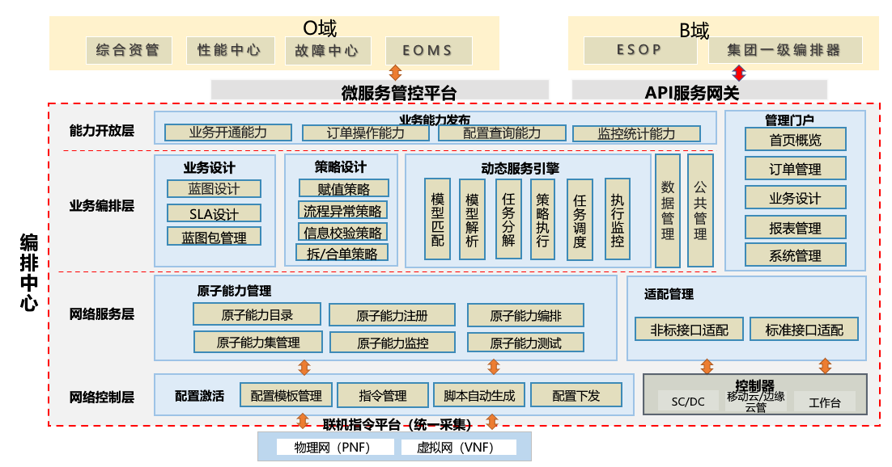
系统总体架构图
编排中心编排中心分为能力开放层、业务编排层、网络服务层、网络控制层和管理门户。
能力开放层提供各种编排能力，符合微服务管控规范，并部署至微服务管控平台，包括业务开通能力 、订单操作能力、配置查询能力、监控统计能力等开放能力。
业务编排层分为业务设计和动态服务引擎两大部分：
业务流程设计提供蓝图设计、SLA设计、策略设计。
动态服务引擎包含模型匹配、模型解析、任务分解、策略执行、任务调度、执行监控。
网络服务层提供原子能力管理和适配管理能力。
原子能力管理提供南向原子能力接入，为编排调用提供统一的调用接口，包括原子能力目录管理、原子能力注册、原子能力编排、原子能力监控、原子能力测试等功能。
适配管理通过协议适配第三方控制器，对接跨厂商的基础设施管理系统北向接口，包括SDNC、OMC、NFVO+、云平台等。
网络控制层提供配置激活能力。
配置激活提供面向各专业/设备类型/厂家的指令编排定义管理、指令下发编排、指令下发管控、统一安全管控审计及通用的开放的北向API接口能力等，以支持业务开通编排、故障、投诉处理、日常运维操作等生产场景快速的调用。
管理门户提供首页概览、订单管理、可视化业务设计工具、报表管理、系统管理等应用。

技术架构设计
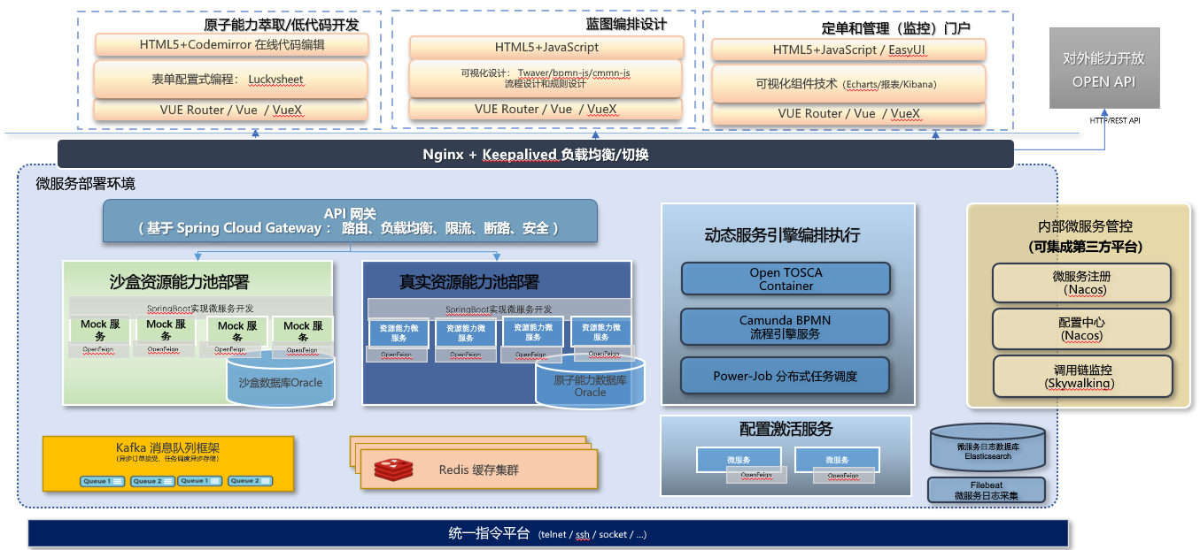
编排中心技术架构图
为提高业务连续性及技术延续性和稳定性，系统采用业界成熟、互联网领域广泛应用的开源技术框架和技术组件，核心组件如下表：
序号 | 名称 | 版本 | 类型 | 用途
1 | Redis | 2.8.19 | 分布式缓存 | 用于用户状态、运行态等常用数据的缓存。
2 | Git | 2.31.1 | Devops平台 | 用于代码分布式版本控制
3 | Jenkins | 2.277 | Devops平台 | 用于自动化任务，如构建，测试和部署软件
4 | Maven | 3.6.3 | Devops平台 | 用于项目构建和依赖管理
5 | Oracle | 10.5.10 | 分布式数据库 | 用于编排对象、流程设计结果等数据的存储。
6 | ElasticSearch | 6.8.2 | 分布式存储 | 流程执行、外部调用等日志数据的存储。
7 | SpringCloud | Hoxton.SR10 | 微服务框架 | 实现系统微服务化。
8 | Nacos | nacos2.2 | 微服务框架 | 系统微服务化后的服务注册发现。
9 | SpringCloudGateway | Hoxton.SR10 | 微服务框架 | 系统微服务化后的网关，实现访问的鉴权、流量控制等。
10 | Kafka | 2.3.0 | 消息队列 | 用于业务编排包下发通知等。
11 | Nginx | Nginx 1.8.1 | 负载均衡 | 为外部系统提供接口服务
12 | BPMN | BPMN2.0 | 流程引擎 | 驱动编排工作流程
13 | Camunda | 7.16 | 流程引擎 | 驱动编排工作流程
详细技术选型说明：
1、UI展现层
提供系统应用需求的展现能力，采用B/S架构，展现的技术主要基于HTML5+Javascript;采用的JavscriptMVVM框架和JS库包括Vue(2.5.2)、jQuery(1.11)；HTML5和CSS3框架基于Bootstrap3。相关的图表展现HTML5组件技术包括eChart和Highchart等。系统也支持与ARCGIS、高德地图、BaiduMap、GoogleMap等WEBGIS进行接入和二次开发。
2、服务交互层
- Spring Cloud
Spring Cloud是一系列框架的有序集合。它利用Spring Boot的开发便利性巧妙地简化了分布式系统基础设施的开发，如服务发现注册、配置中心、智能路由、消息总线、负载均衡、断路器、数据监控等，都可以用Spring Boot的开发风格做到一键启动和部署。Spring Cloud并没有重复制造轮子，它只是将各家公司开发的比较成熟、经得起实际考验的服务框架组合起来，通过Spring Boot风格进行再封装屏蔽掉了复杂的配置和实现原理，最终给开发者留出了一套简单易懂、易部署和易维护的分布式系统开发工具包。
- Nacos
Nacos是阿里巴巴最新开源的项目，核心定位是“一个更易于帮助构建云原生应用的动态服务发现、配置和服务管理平台”。
Nacos核心提供两个功能：服务注册与发现，动态配置管理。
- Spring Cloud Gateway
主要实现API网关的功能。
作用：
1.易于监控。可在微服务网关收集监控数据并将其推送到外部系统进行分析。使用网关时客户端只与网关交互，降低客户端的调用逻辑的复杂度，同时网关也可以实现认证逻辑简化内部服务的之间相互调用的复杂度。
2.对不同客户端的支持及数据的聚合，如一个网站有web端，手机端，页面所需的数据有同有异，可以将数据整合或者裁剪，减少客户端的请求次数，比如BFF架构。
3.可以更好的对项目的微服务封装，可将项目的微服务统一封装在一个内网环境中，减少了客户端与各个微服务之间的交互次数。只通过网关提供服务，同时网关也可以对安全，认证，监控，防御单独强化。
4.易于认证。可在微服务网关上进行认证。然后再将请求转发到后端的微服务，而无须在每个微服务中进行认证。
- Camunda
Camunda BPM 是一个灵活的工作流和过程自动化框架，它的核心是一个在Java虚拟机内部运行的原生BPMN 2.0流程引擎，因此它可以嵌入到任何Java应用程序或运行时容器中。Camunda BPM与Java EE 6集成，并可以与Spring Framework完美匹配。
3、业务逻辑层
- Tosca
TOSCA（Topology and Orchestration Specification for Cloud Applications）是由OASIS组织制定的云应用拓扑编排规范。通俗地说，就是制定了一个标准，用来描述云平台上应用的拓扑结构。
- BPMN
BPMN（Business Process Modeling Notation，即业务流程建模符号），是一种流程建模的通用和标准语言，用来绘制业务流程图，以便更好地让各部门之间理解业务流程和相互关系。
- Hibernate
Hibernate是一个开放源代码的对象关系映射框架，它对JDBC进行了非常轻量级的对象封装，它将POJO与数据库表建立映射关系，是一个全自动的orm框架，hibernate可以自动生成SQL语句，自动执行，使得Java程序员可以随心所欲的使用对象编程思维来操纵数据库。 Hibernate可以应用在任何使用JDBC的场合，既可以在Java的客户端程序使用，也可以在Servlet/JSP的Web应用中使用，最具革命意义的是，Hibernate可以在应用EJB的JaveEE架构中取代CMP，完成数据持久化的重任。
- Mybatis
MyBatis 是一款优秀的持久层框架，它支持定制化 SQL、存储过程以及高级映射。MyBatis 避免了几乎所有的 JDBC 代码和手动设置参数以及获取结果集。MyBatis 可以使用简单的 XML 或注解来配置和映射原生信息，将接口和 Java 的 POJOs(Plain Ordinary Java Object,普通的 Java对象)映射成数据库中的记录。
4、数据存储
提供核心数据处理、存储管理以及数据缓存服务，包括:
- Oracle
Oracle是一种关系型数据库管理系统，是由Oracle Corporation开发和提供的商业数据库软件。它支持大规模数据处理、高并发访问和数据安全性等特点，被广泛应用于企业级应用、数据仓库、在线事务处理系统、电子商务等领域。Oracle的主要特点包括ACID事务支持、多用户并发控制、分布式数据库、高可用性和灵活的安全性管理等。此外，Oracle还提供了丰富的开发工具和API，以便于用户进行数据库设计、开发和管理。
- ElasticSearch
ElasticSearch是一个基于Lucene的搜索服务器。它提供了一个分布式多用户能力的全文搜索引擎，基于RESTful web接口。Elasticsearch作为Apache许可条款下的开放源码发布，是一种流行的企业级搜索引擎。ElasticSearch用于云计算中，能够达到实时搜索，稳定，可靠，快速，安装使用方便。
- Redis
高性能分布式缓存数据库，为系统提供高性能的查询缓存服务能力，减少对核心数据库的IO请求，提升系统性能和响应能力。
5、基础服务组件
- Kafka
Kafka 是一种高吞吐量的分布式发布订阅消息系统，有如下特性：
通过O(1)的磁盘数据结构提供消息的持久化，这种结构对于即使数以TB的消息存储也能够保持长时间的稳定性能。
高吞吐量：即使是非常普通的硬件Kafka也可以支持每秒数百万的消息。
支持通过Kafka服务器和消费机集群来分区消息。
支持Hadoop并行数据加载。
- Nginx
Nginx是一种开源的高性能Web服务器和反向代理服务器，由Igor Sysoev开发。它的特点是占用内存少、并发能力强、处理静态文件快、可扩展性好、模块化程度高等。Nginx支持HTTP、HTTPS、SMTP、POP3和IMAP协议，可以作为Web服务器、反向代理服务器、负载均衡器、HTTP缓存服务器等使用。Nginx还具有高度的可定制性，用户可以通过添加模块和插件来扩展其功能。Nginx被广泛应用于高并发的Web应用、云计算、CDN等领域。
6、持续集成和部署
基于Jenkins提供持续集成和持续交付的流程引擎，实现对应用/服务代码的持续构建编译、持续单元/集成测试、持续部署按预定义流程自动化或半自动化驱动。
7、外部接口
与外部系统进行数据对接，主要接口形式为：Socket、FTP、WebService、HTTP、MQ等。

数据架构设计
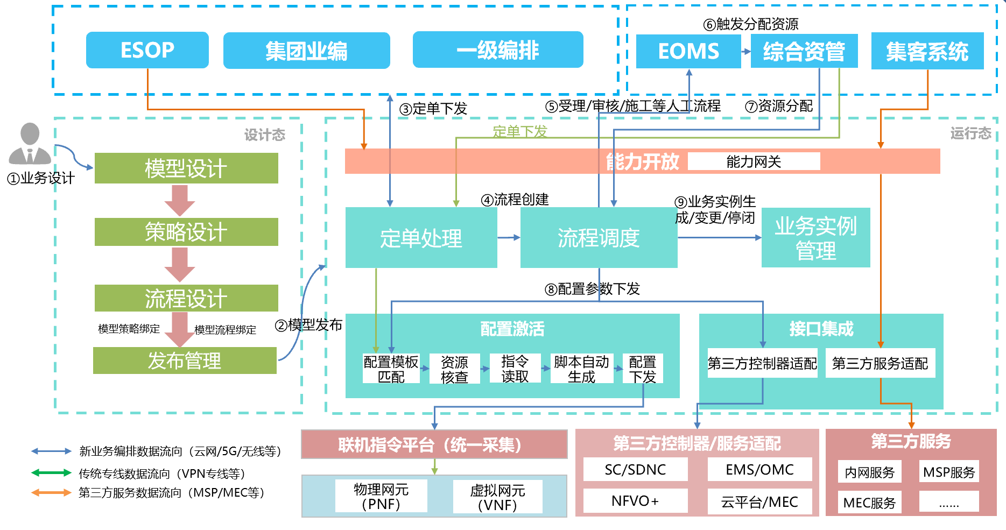

功能架构设计
编排中心功能主要包含基础业务、5G物联网业务、云智业务、大视频业务、融合业务等业务开通、网络配置管理、编排运营管理等3个功能及能力建设，实现业务开通端到端设计与编排，高质量支撑网络高效运维、业务快速开通。
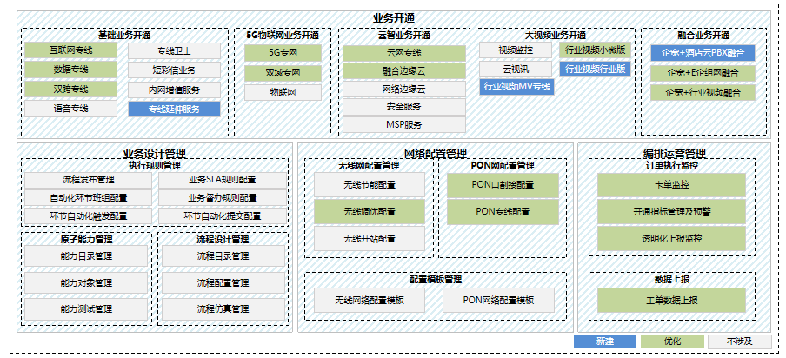

系统接口设计
业务编排中心对外提供统一标准化开通接口，接收前端业务开通、网络配置工单；对内进行工单分解、任务分派，完成资源、工程及各专业系统能力的统一调度。提升业务运营运维支撑效率。
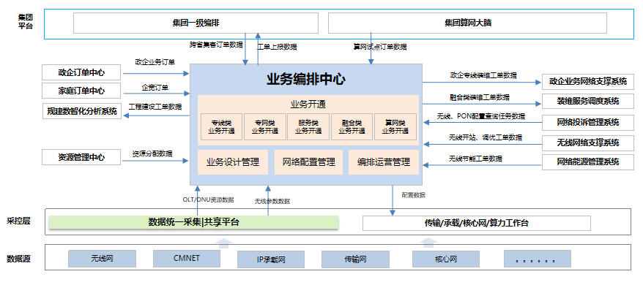

外部接口
      - 微服务管控平台接口设计
编排中心开发的业务能力微服务相关的API，均需要注册到微服务管控平台，由微服务管控平台进行发布和开放审批后，将API开放给其他平台订阅。
微服务管控平台提供了服务注入的编码规范以及需要引用的工具包，编排中心在业务能力API开发时，需要遵循微服务管控平台的要求，增加服务注入的代码，以便微服务管控平台对注册的微服务通过接口进行服务自动发现、监控、负载均衡等。
      - 与省内B域系统接口设计
编排中心提供restful接口，接收ESOP业务开通订单，订单处理完成后回调ESOP平台webservice接口将工单归档报结。涉及包括5G、云网等省内业务的开通、变更、拆除等多个业务场景交互。
      - 与集团一级编排系统接口设计
编排中心提供restful接口，接收集团一级编排业务开通订单，订单处理完成后回调集团一级编排接口将工单归档报结。涉及包括5G、云网等跨省业务的开通、变更、拆除等多个业务场景交互。
      - 与省内O域系统接口设计
将业务开通工单发送给资源中心，由资源中心负责业务开通资源分配，主要涉及业务包括智能组网专线、5G等业务，接口类型为restful。
      - 与南向工作台接口设计
编排中心调用网络域（无线、有线、城域网、承载网、核心网），算力域（云管、交换中心）等南向激活系统能力对接。接口主要采用HTTP RESTful API交互，根据不同业务场景、网元类型定义配置下发交互接口。

内部接口
编排中心内部以通过API接口相互调用为主：
通用能力的UI和后台服务之间通过HTTP RESTful的API接口进行交互，对外则提供开放的API供外部系统或业务能力微服务调用。
业务能力的微服务对外提供的API如果进行相互调用，则可以通过服务编排方式直接相互调用，不通过微服务管控平台订阅后再进行相互调用。
业务能力微服务与数据库之间通过数据库提供的API接口进行交互。

系统功能（研发）

业务功能要求

基础业务开通
      - 优化互联网专线开通能力
        - 新增悦享专线动态IP版业务编排能力
支持接收ESOP派发的悦享专线动态IP版开通、密码变更、停复机、减容、扩容、移机、并发数扩容、并发数减容、退订工单，实现悦享专线动态IP版业务线上化流转。
支持调用3A系统实现3A开户、销户、密码变更等自动化配置。
开通场景-配置激活：点击【开通】按钮，编排中心调用3A平台开户接口，根据3A工作台结果反馈回填激活结果。
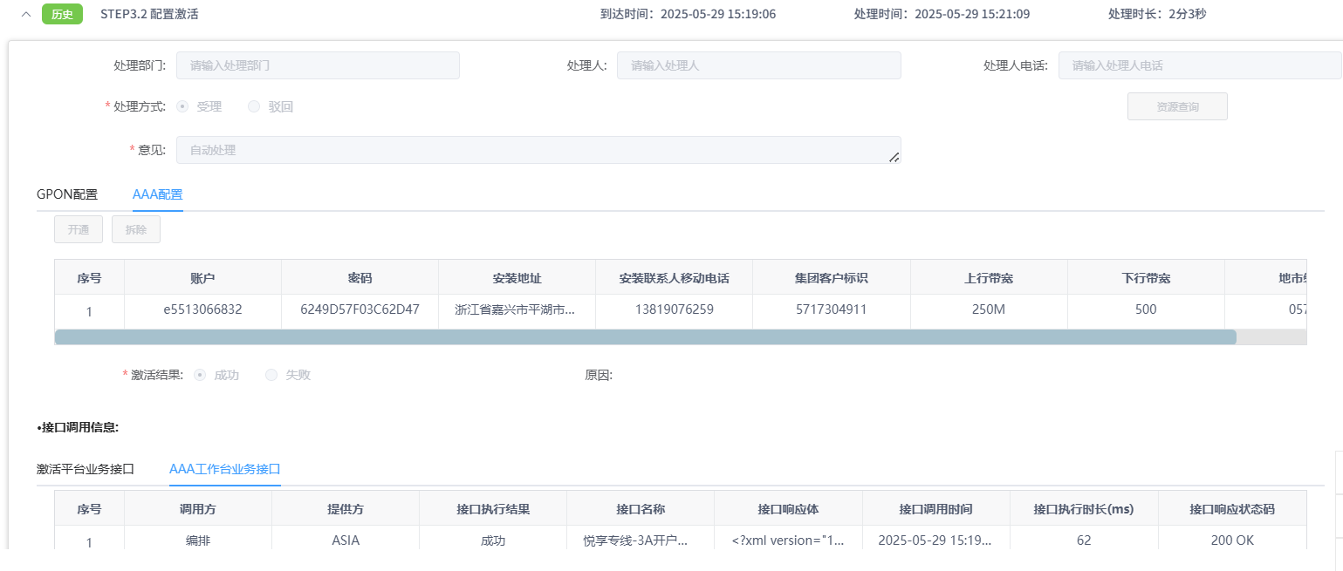
报结：发起资源归档，资管归档成功后回填归档结果
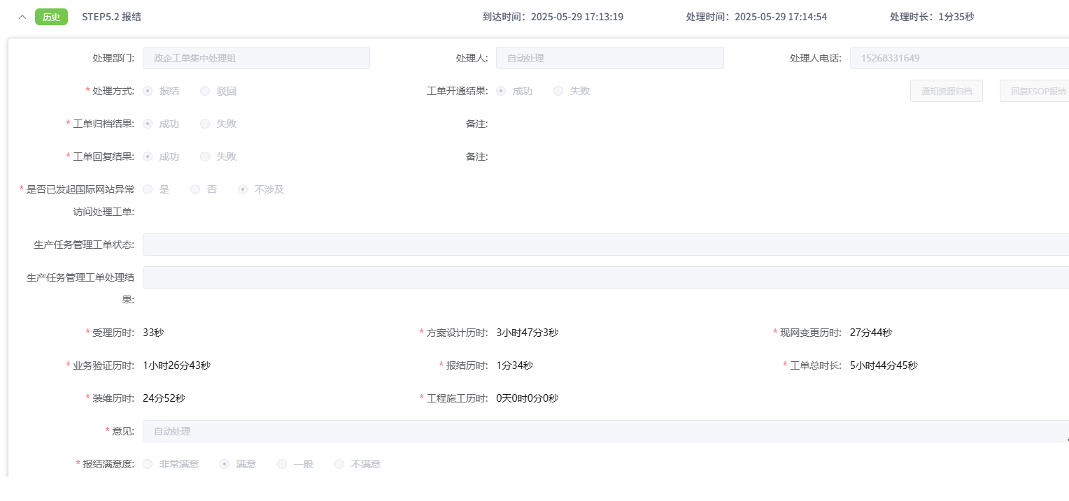
密码变更：
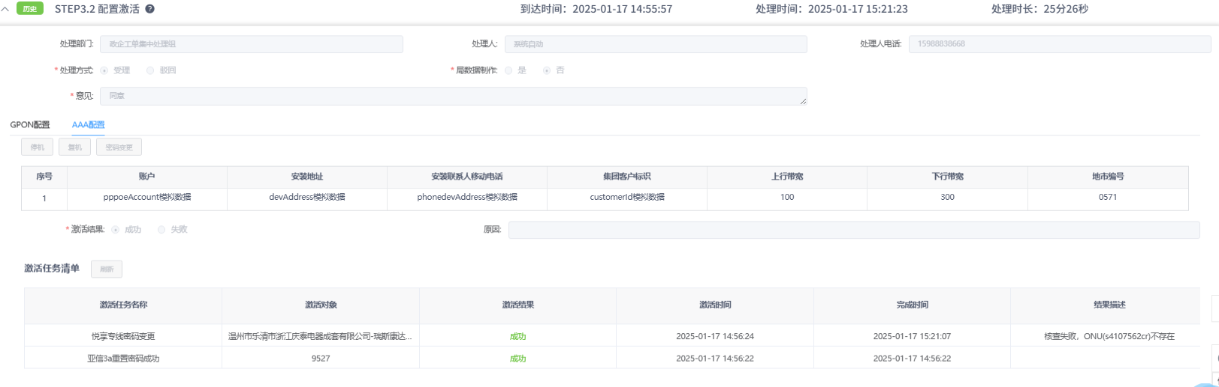
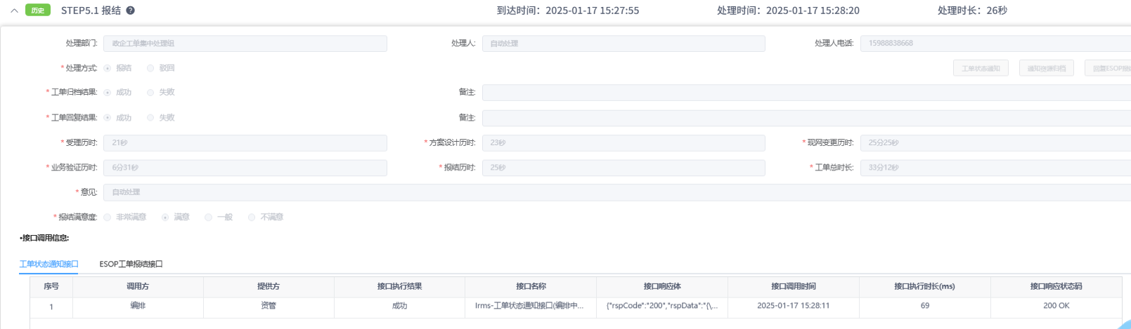
停机：
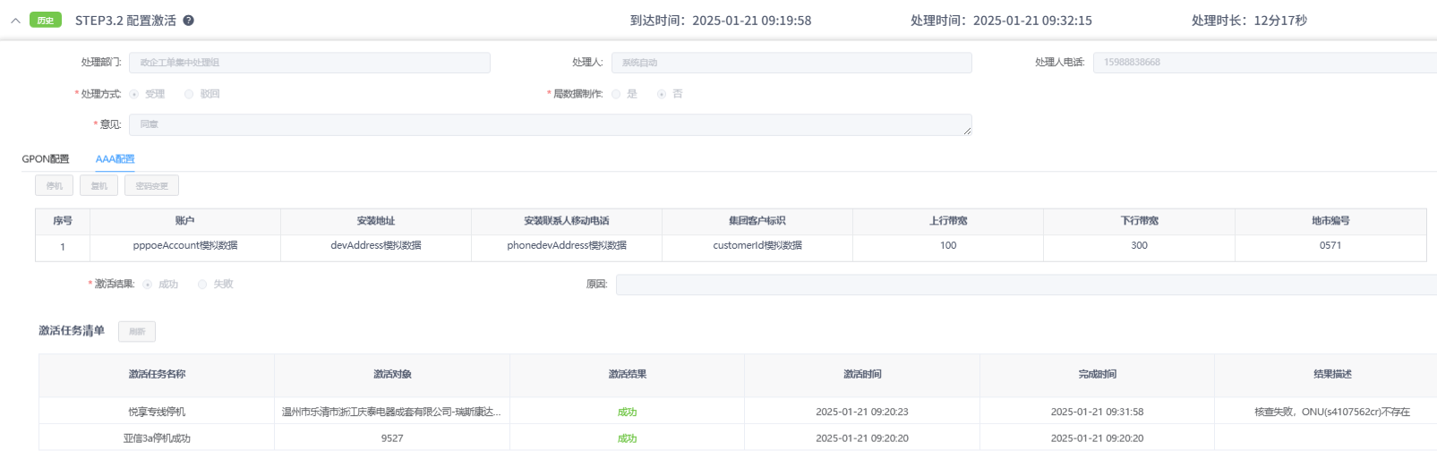
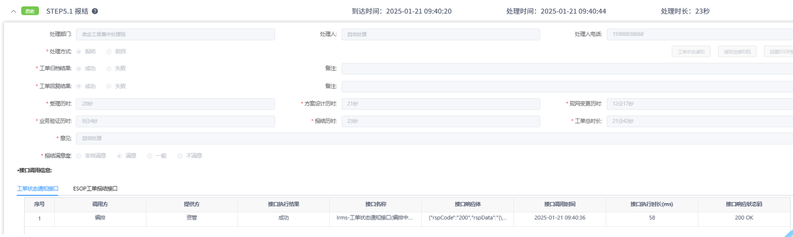
复机：
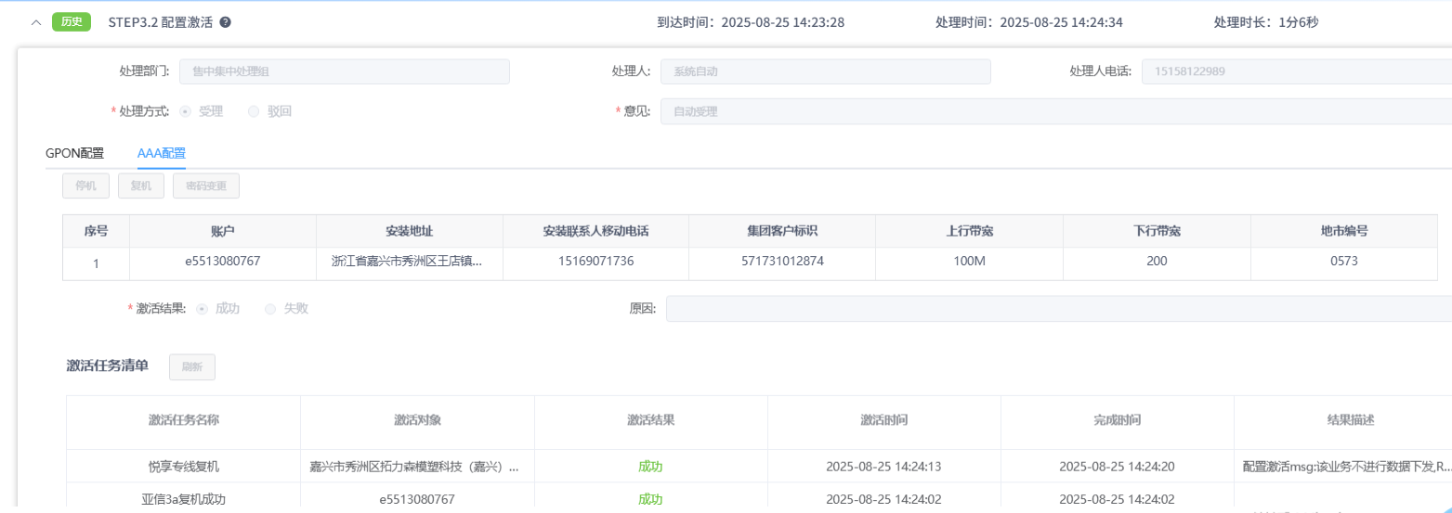
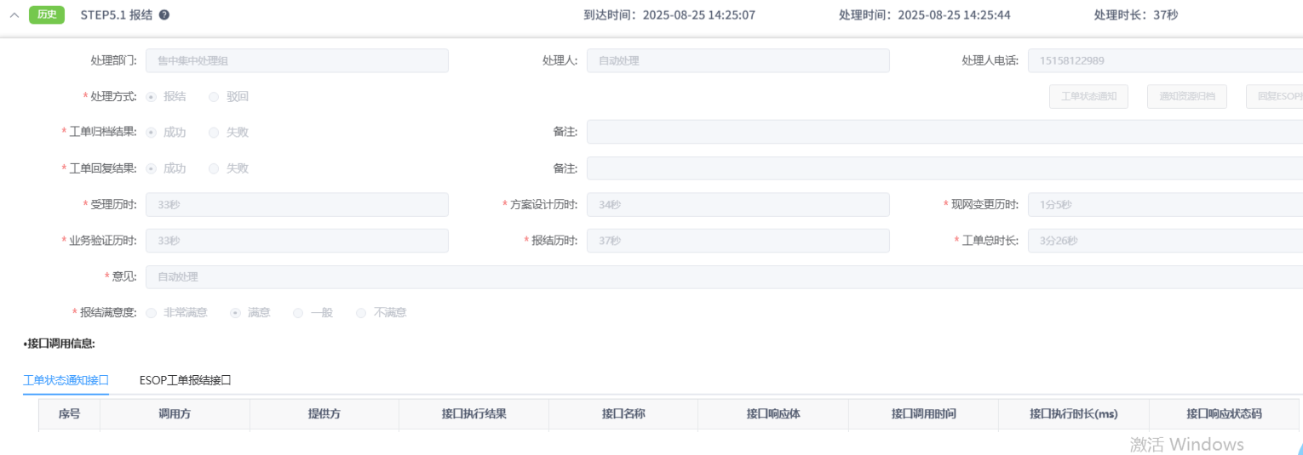
扩减容
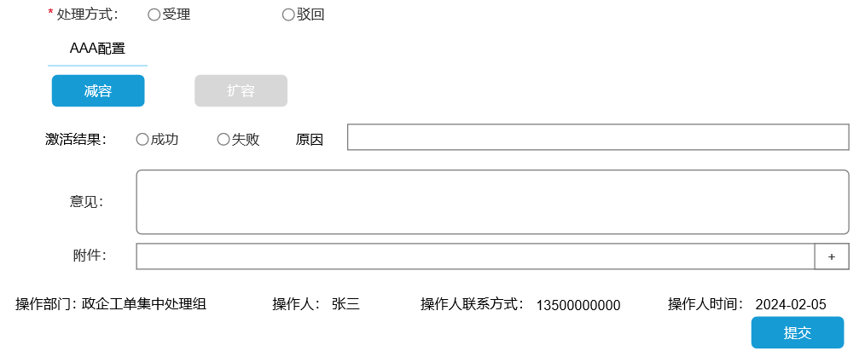
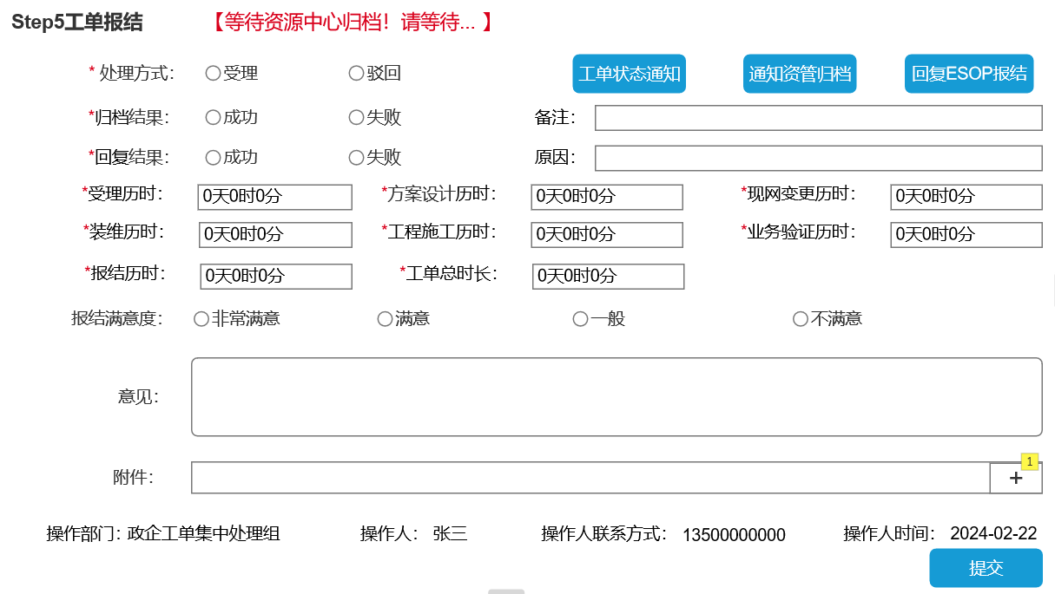
移机：
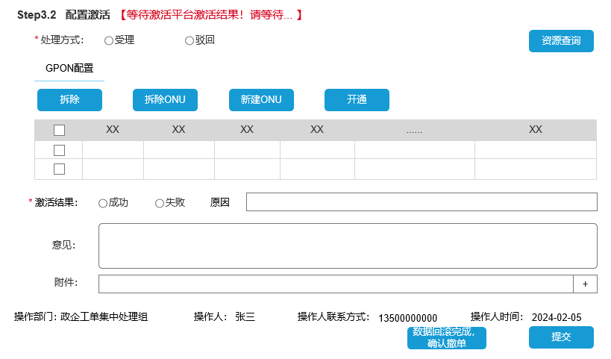
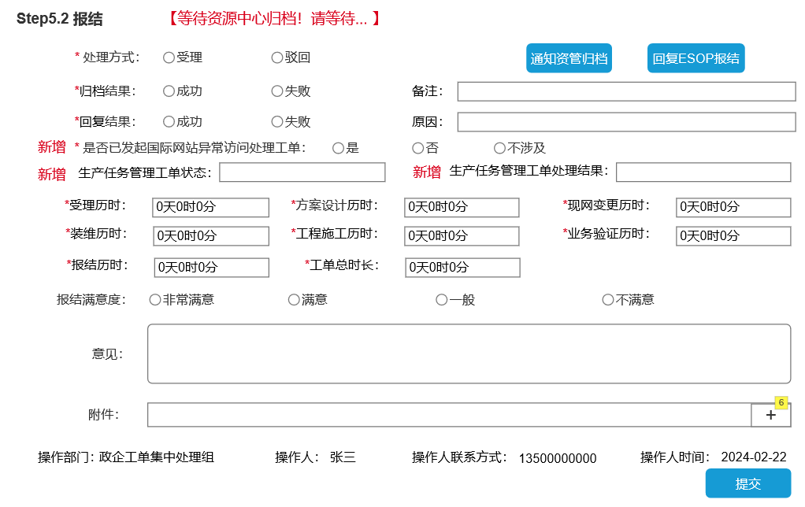
退订：
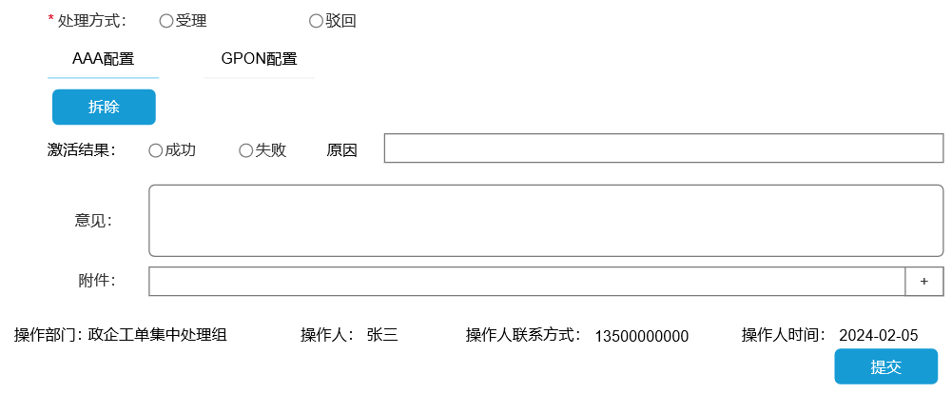
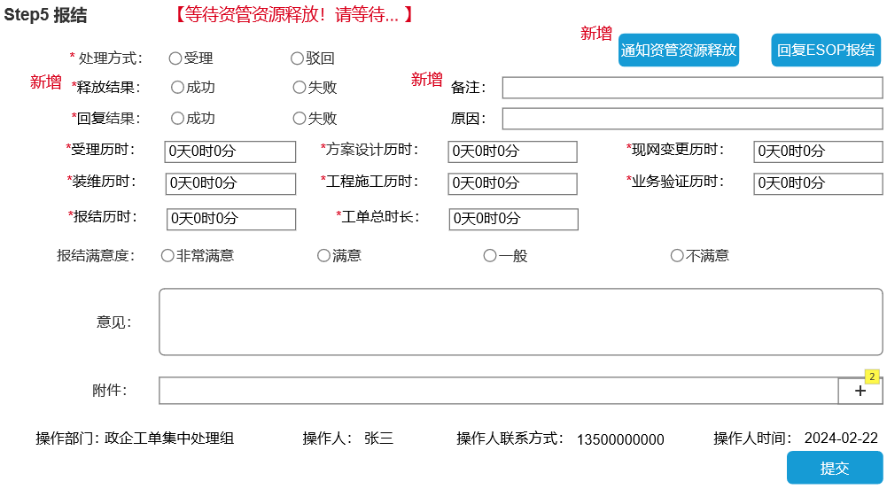
并发扩减容：
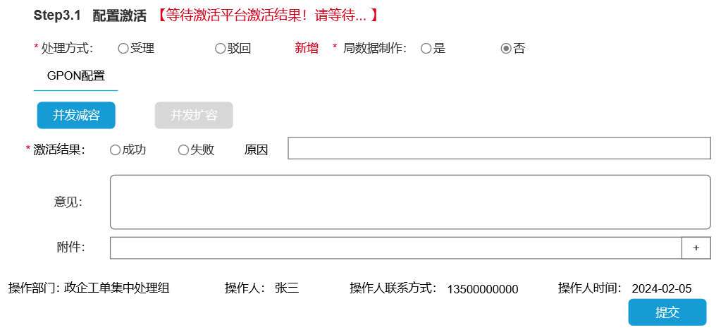
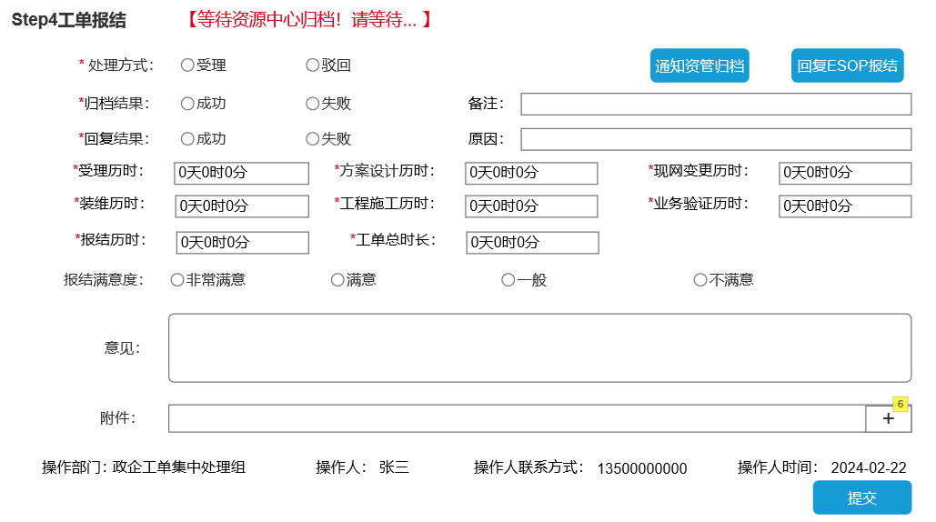

        - 新增互联网专线业务自动化流转能力
          - 新增互联网专线业务受理环节自动化能力
支持互联网专线开通场景自动流转，接收ESOP派发的互联网开通单，完成业务受理自动受理提交。
业务受理：装维班组自动匹配优化
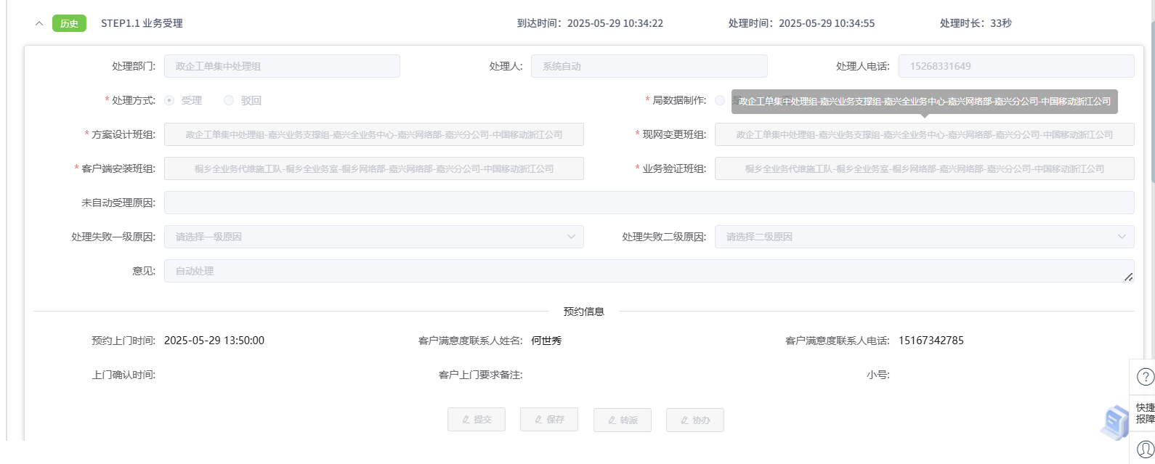
          - 新增互联网专线方案设计环节自动化能力
支持互联网专线开通场景自动流转，接收ESOP派发的互联网开通单，完成方案设计环节自动调用资管接口，自动填充方案结果，自动提交。
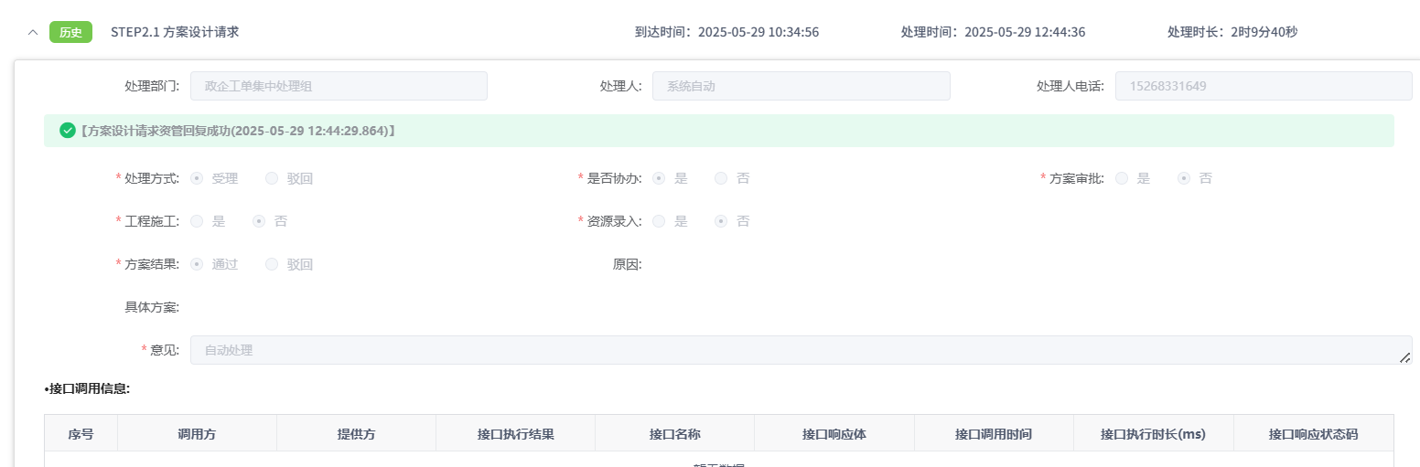
          - 新增互联网专线工程施工环节自动化能力
支持互联网专线开通场景自动流转，接收ESOP派发的互联网开通单，完成工程施工环节自动向工程建设平台推送建设单，自动填充回复结果，自动提交。
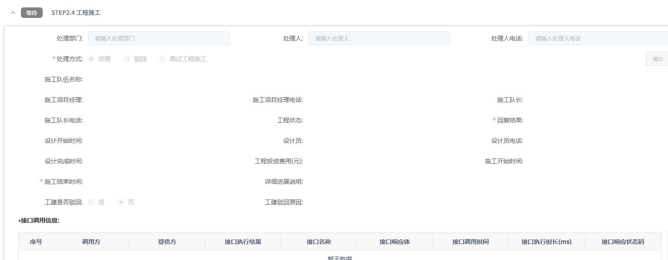
          - 新增互联网专线资源录入环节自动化能力
支持互联网专线开通场景自动流转，接收ESOP派发的互联网开通单，完成资源录入环节自动向资管发起资源录入请求，自动填充录入结果，自动提交。
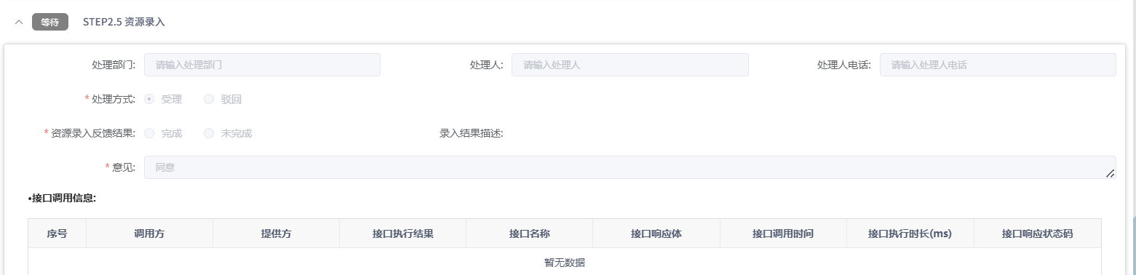
          - 新增互联网专线资源配置环节自动化能力
支持互联网专线开通场景自动流转，接收ESOP派发的互联网开通单，完成资源配置环节自动向资管发起资源配置请求，自动填充配置结果，自动提交。
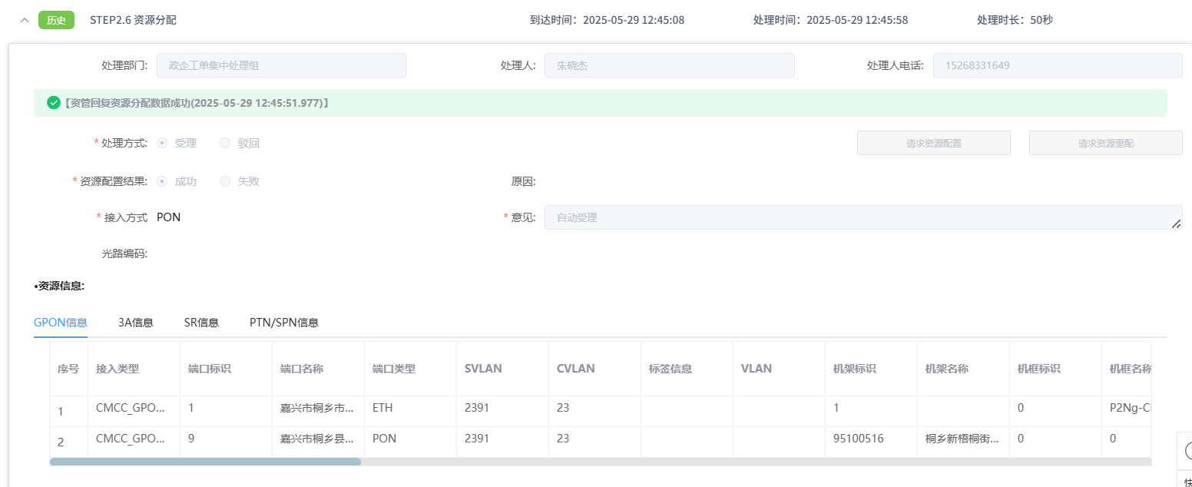
          - 新增互联网专线配置激活环节自动化能力
支持互联网专线开通场景自动流转，接收ESOP派发的互联网开通单，完成配置激活环节自动向IP工作台请求配置下发，自动填充下发结果，自动提交。
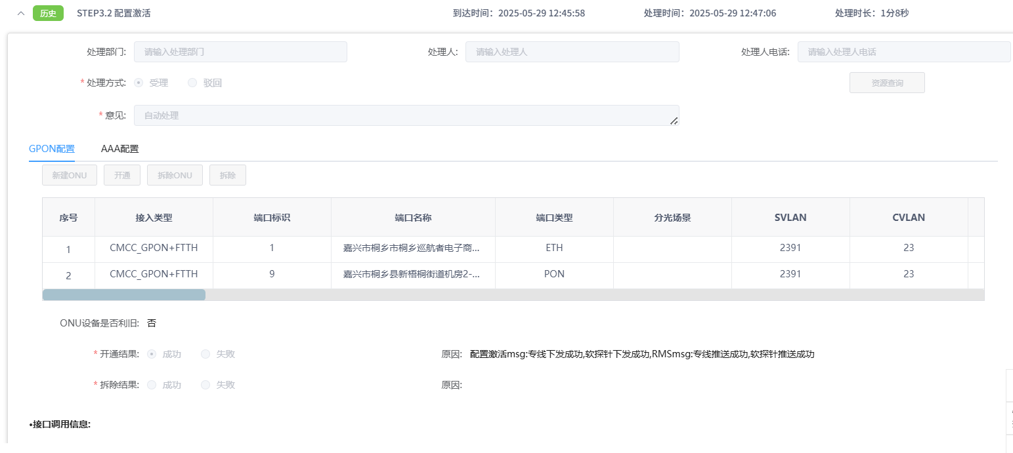
          - 新增互联网专线工单报结环节自动化能力
支持互联网专线开通场景自动流转，接收ESOP派发的互联网开通单，完成工单报结环节自动调用ESOP报结接口，环节自动提交。
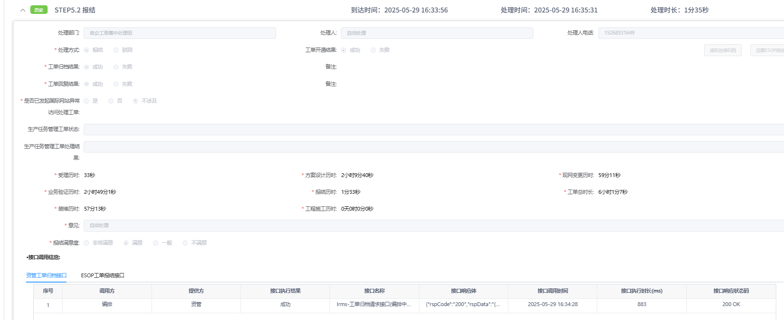
          - 新增互联网专线访问国际网站异常的反馈能力
支持互联网专线、跨省互联网专线开通和移机场景访问国际网站异常反馈能力，在业务验证环节支持人工选择客户是否需要访问国际网站、国际网站是否可正常访问，填写异常访问的国际网站名称和URL；报结环节回填是否已发起国际网站异常访问处理工单、生产任务管理工单状态、生产任务管理工单处理结果。
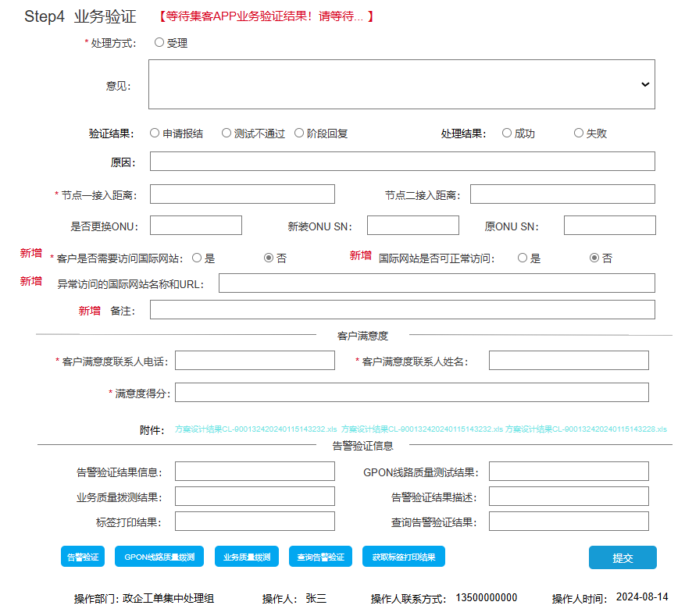

        - 优化互联网专线业务网元配置调度能力
          - 新增互联网专线软探针下发
支持互联网专线PON接入模式下华为厂家、中兴厂家、贝尔厂家、烽火厂家软探针下发，对于产品类型为“互联网专线”、“悦享专线动态IP版”的开通单，在进行业务配置下发的同时，额外下发指定值的带宽模板。
          - 新增互联网专线接入侧智能网关设备IPv6数据下发功能
支持互联网专线智能网关设备IPv6数据下发，根据激活类型推送IPv6新装、IPv6退订激活单，接收激活结果。
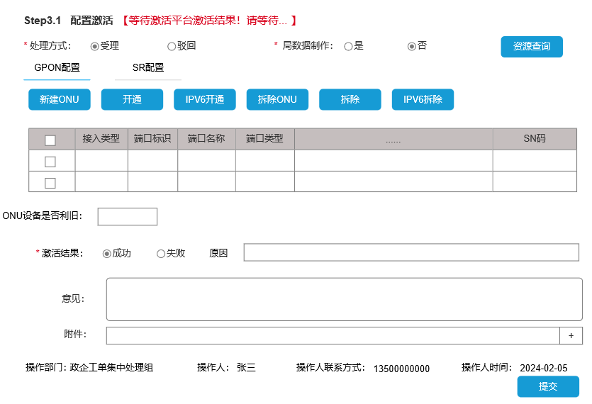
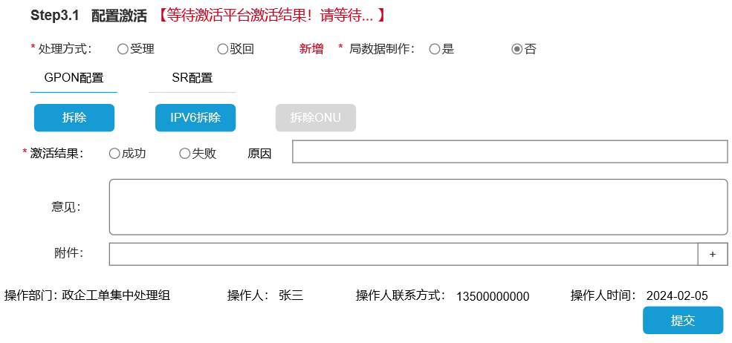
          - 新增上网类专线IPv6地址性能业务竣工测试功能
支持互联网专线、商务快线、悦享专线动态IP版开通单，在业务验证环节展示IPv6地址业务质量拨测结果。
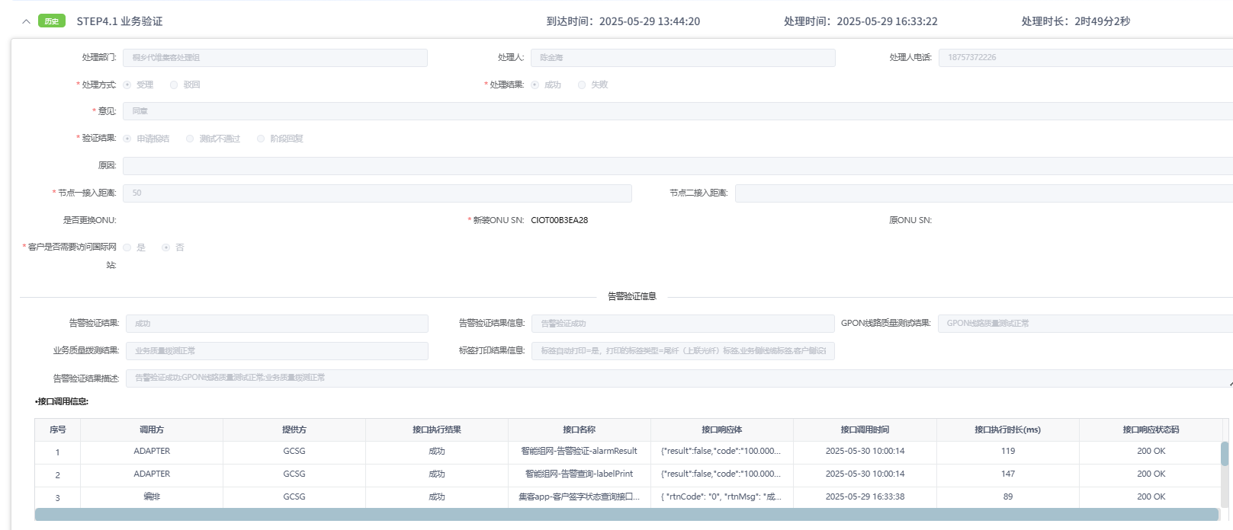
          - 新增SPN/PTN接入方式互联网专线网元配置自动化调度能力
支持SPN/PTN接入方式互联网专线网元配置调度环节对接传输工作台，实现传输电路自动配置下发。
资源分配：根据资管返回的接入方式回显资源列表
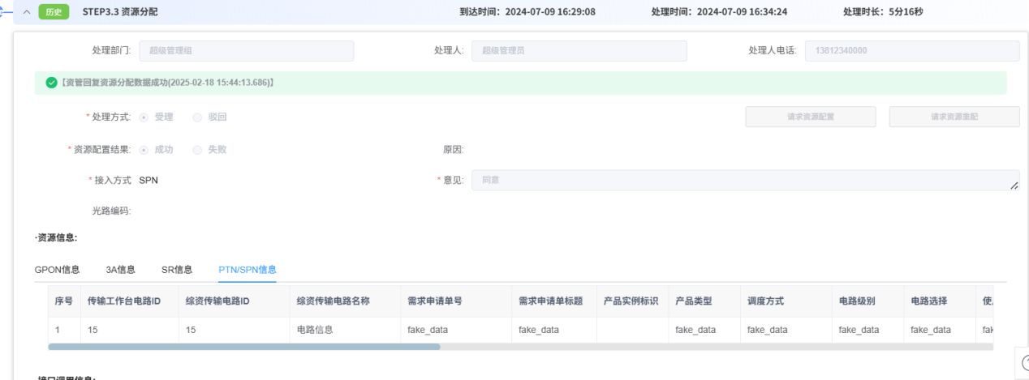
配置激活：支持SPN/PTN线上开通
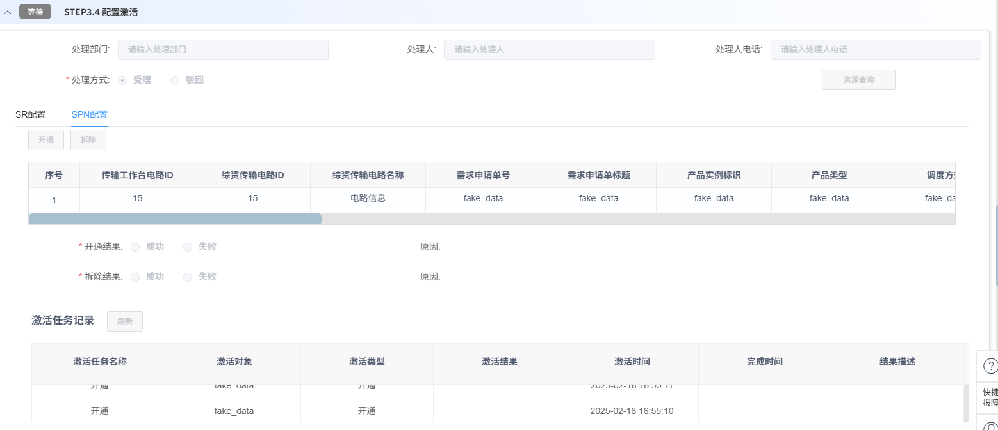
          - 互联网专线SR配置激活改造
支持互联网专线SR配置激活调用IP工作台提供的互联网专线开通接口，由IP工作台进行自动激活。
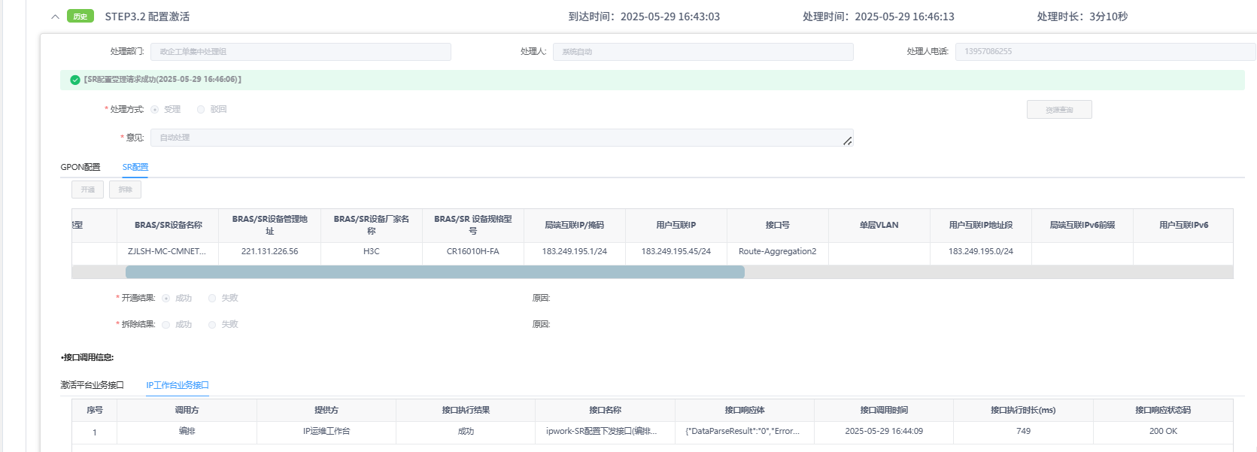

      - 优化数据专线开通能力
        - 新增传输专线业务自动化流转能力
          - 省内传输专线开通流程环节自动化改造
省内传输专线开通场景工单现已实现全流程自动提交，覆盖业务受理、方案细化、开通结果审核及报结四大环节。
业务受理：自动实现环节班组配置，完成班组匹配后，自动实现流转至下一环节。
方案细化：用于回显资管协办反馈的方案信息，并展示对应的方案内容，并实现环节自动化流转。
开通结果审核：用于自动审核专线开通结果，审核通过后自动流转至下一环节，如审核失败，自动流转至业务验证环节，进行重新业务验证，实现环节自动化流转。
报结：用于通知资管、ESOP工单归档，生成实例。
          - 新增传输专线监控统计报表功能
省内传输专线全场景工单现已实现耗时统计功能，覆盖业务受理、方案设计、组织现网变更、业务验证及报结五大环节。
工单详情页面，每个环节都展示环节耗时如下
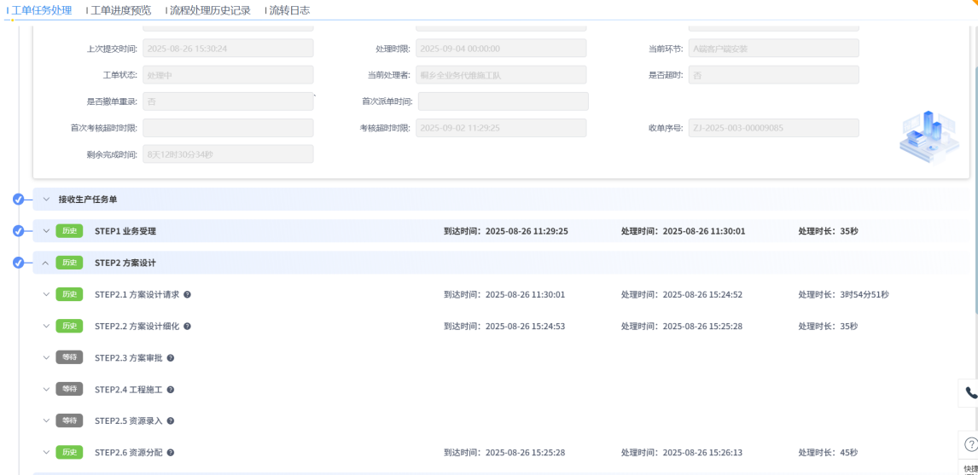
          - 新增SPN省内传输专线减容、扩容能力流程
省内传输专线SPN接入方式的减容、扩容工单，实现业务受理、方案设计、组织现网变更、电路调度及报结环节自动化流转和提交。
业务受理：自动实现环节班组配置，完成班组匹配后，自动实现流转至下一环节。
方案设计：用于回显资管协办反馈的方案信息，并展示对应的方案内容，并实现环节自动化流转。
开通结果审核：用于自动审核专线开通结果，审核通过后自动流转至下一环节，如审核失败，自动流转至业务验证环节，进行重新业务验证，实现环节自动化流转。
报结：用于通知资管、ESOP工单归档，生成实例。
        - 新增省内MPLS-VPN专线业务自动化流转能力
（1）支持接收ESOP派发MPLS_VPN专线业务的开通工单，并将MPLS_VPN专线业务派单信息进行页面呈现。新增方案细化、开通结果审核环节，支持业务受理环节班组自动配置、报结环节流程自动提交。该功能可以接收ESOP派发的MPLS_VPN专线业务的开通工单，并在系统页面上呈现MPLS-VPN专线派单信息，方便一旦接收到开通工单，该功能会立即启动MPLS-VPN专线业务开通流程。通过该功能，用户可以轻松实现MPLS-VPN专线业务的开通操作。在MPLS-VPN专线业务开通完成后，该功能还可以将结果实时反馈给ESOP，以便于其进行后续的业务管理和决策。
- 业务受理：选择受理后，选择方案设计班组、现网变更班组、客户端安装班组、业务验证班组等等。
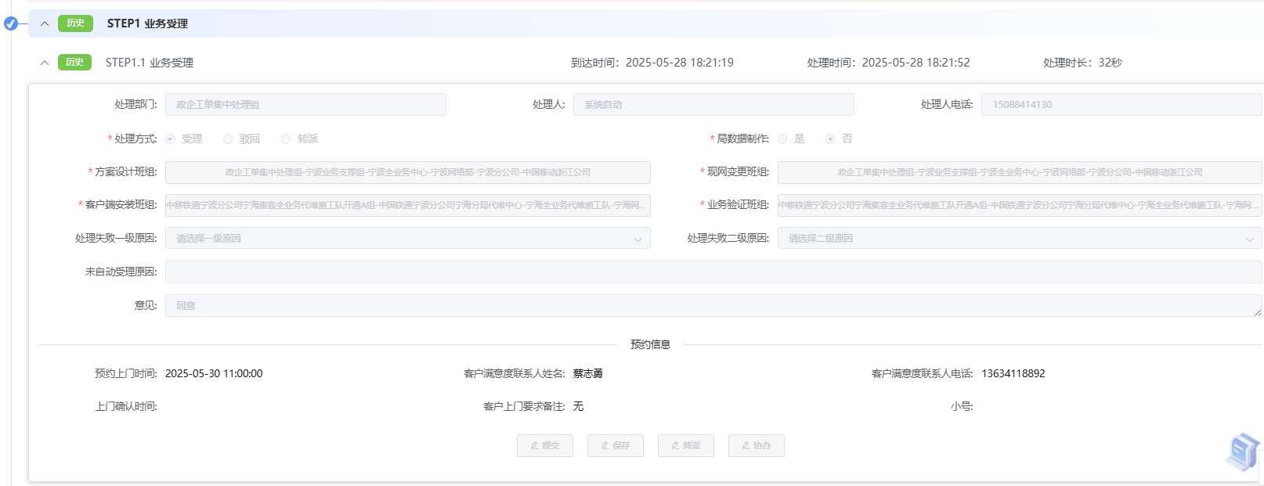
- 方案设计：选择受理后，调用资管方案设计请求接口，并接收资管方案设计请求回复结果。回显是否协办、方案审批、工程施工、资源录入、方案结果等等。
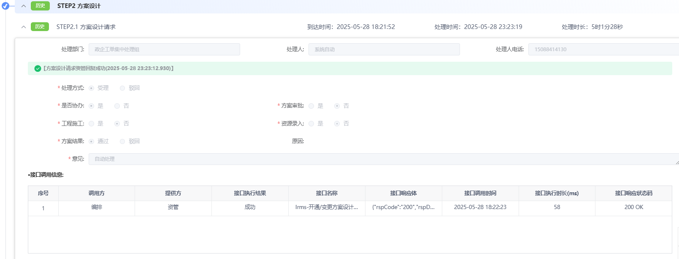
- 工程施工：调用工建平台接口，派发工程施工单。接收工程建设平台结果，包括施工队伍名称、施工项目经理、施工项目经理电话、施工队长、施工队长电话、工程状态、回复结果、设计开始时间、设计员、设计员电话、设计完成时间、工程投资费用、施工开始时间、施工结束结果。

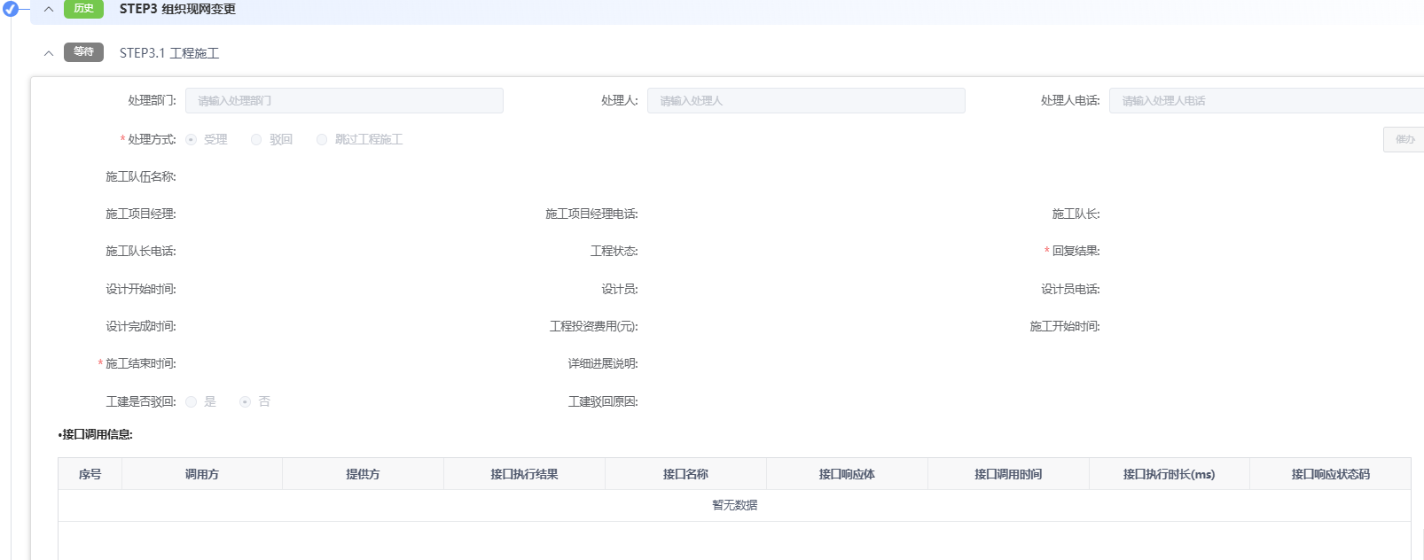
- 资源录入：向资管发起资源录入，并且接收资管的资源录入结果。
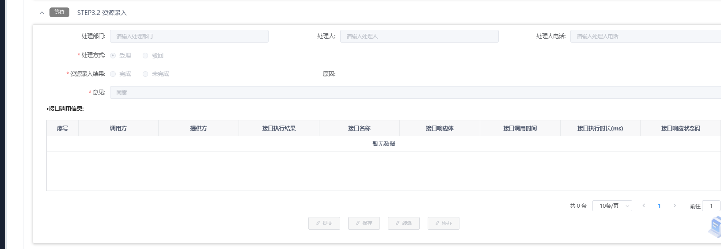
- 资源分配：请求资管资源分配，包括GPON信息和SR信息。
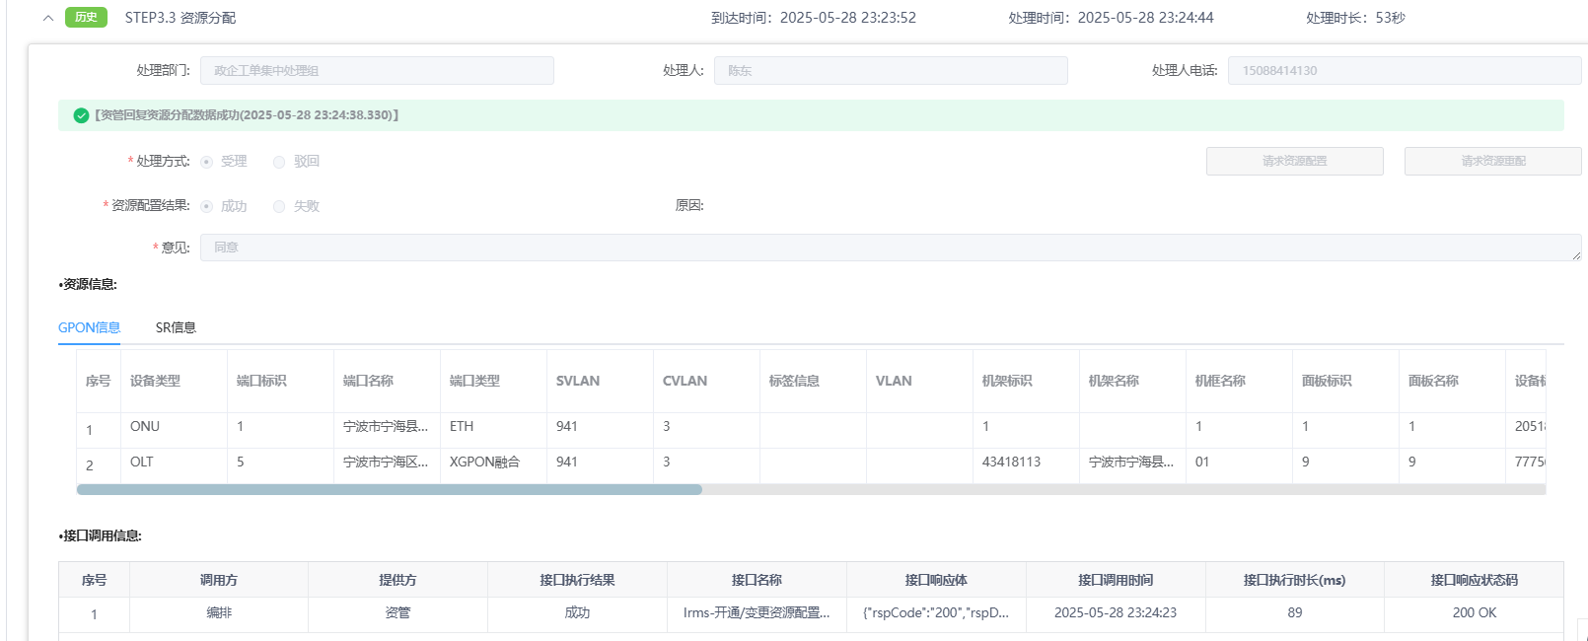
- 配置激活：下发配置并接收配置结果。
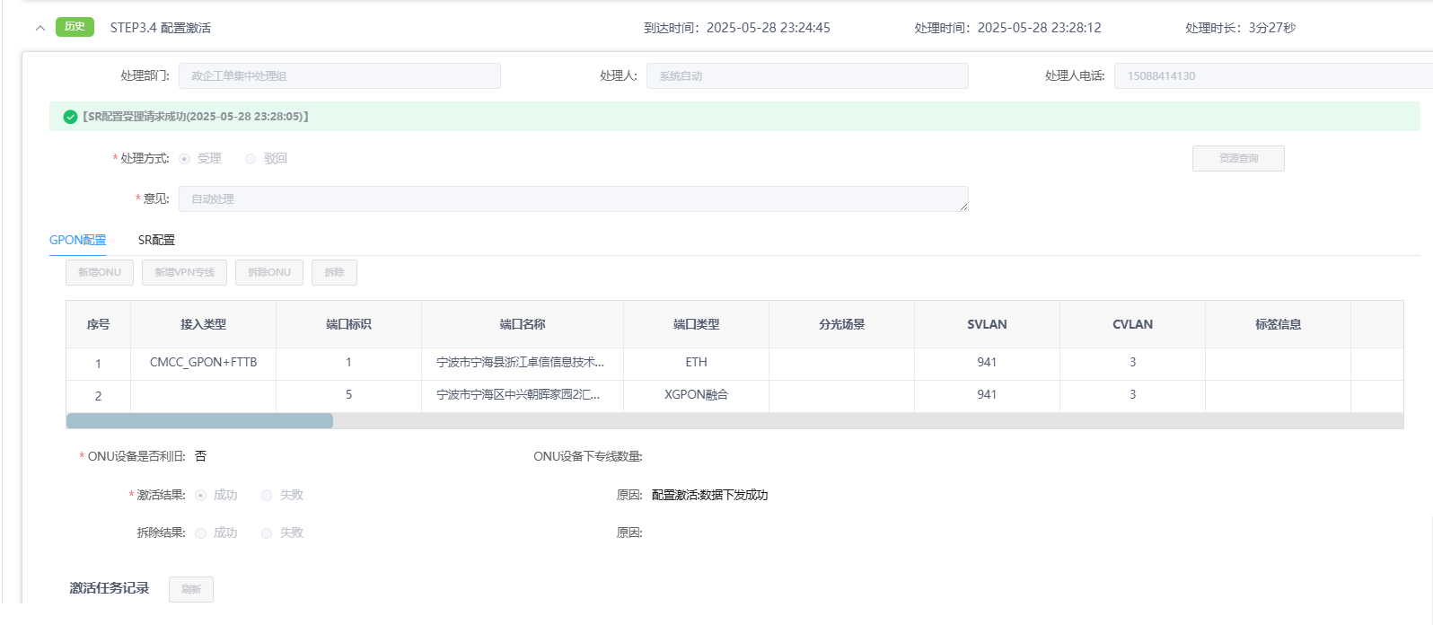
- 局数据制作：调用局数据管理平台下发局数据制作。
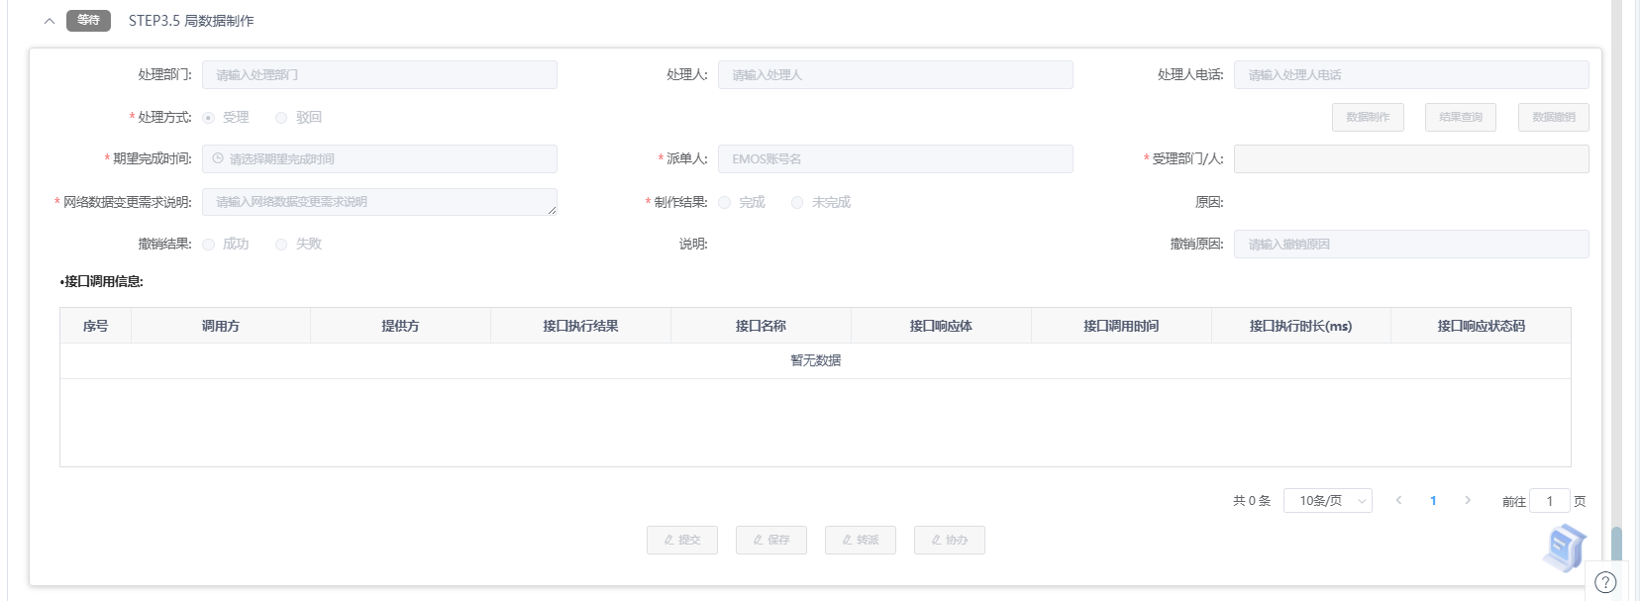
- 客户端安装：接收现场安装结果。
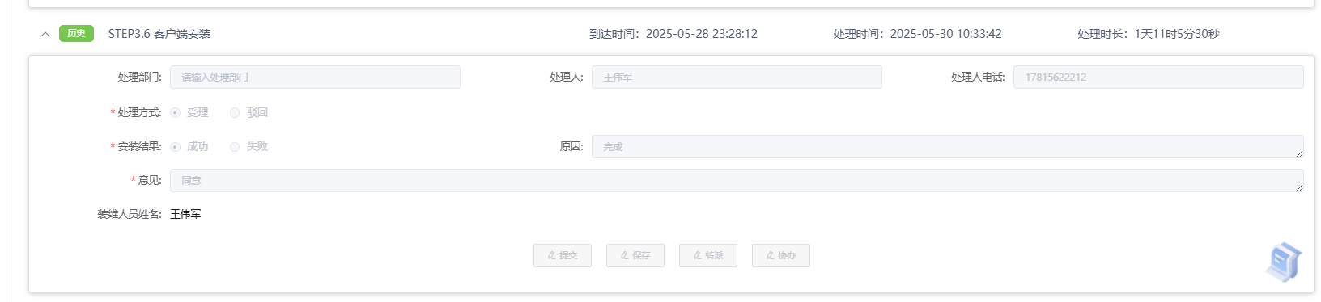
- 业务验证：进行GPON线路质量自动测试、业务质量拨测、告警验证结果、标签打印。
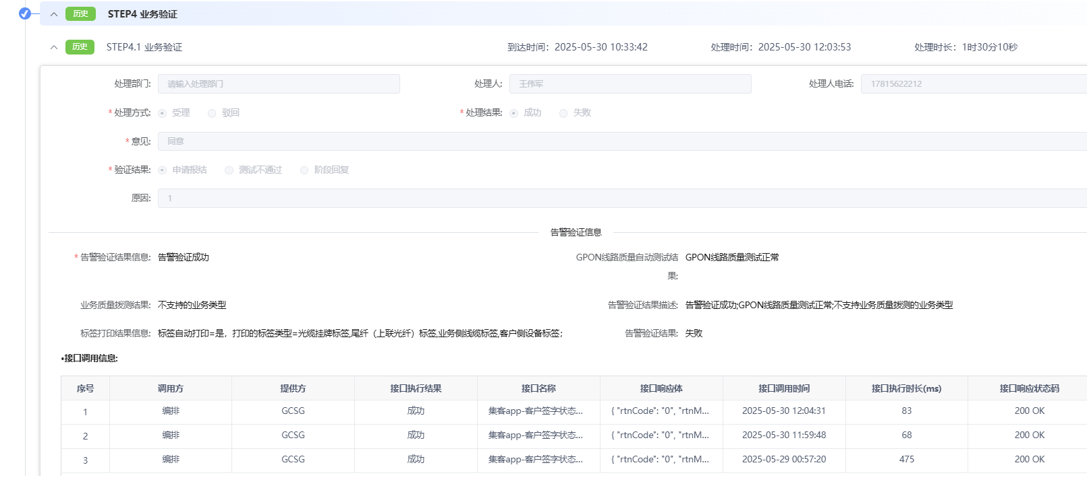
- 报结归档：向资管和ESOP发起归档，并展示各环节耗时。
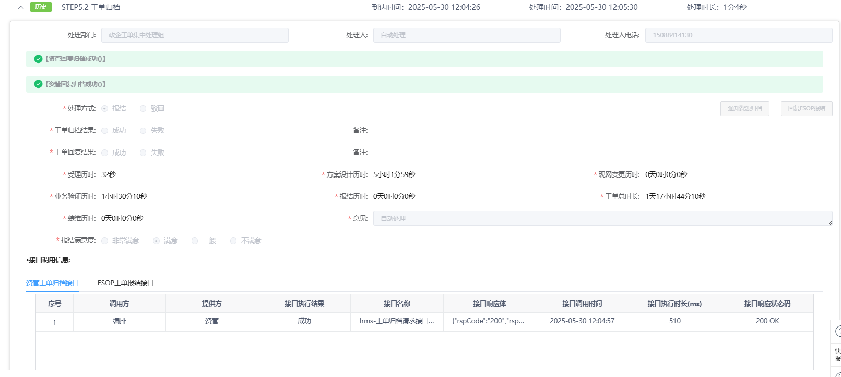
（2）支持接收MPLS VPN开通工单，记录并生成工单受理、方案设计细化、开通结果审核三环节用时统计报表。该功能可以在系统页面上呈现MPLS-VPN专线统计信息。通过该功能，用户可以轻松掌握工单受理、方案细化、开通结果审核三个环节的耗时，以便于其进行后续的业务管理和决策。

      - 优化双跨专线开通能力
        - 新增SRV6 VPN业务编排能力
          - 新增SRV6 VPN业务资源勘查能力
支持接收一编派发SRV6 VPN专线业务勘察工单，并将派单信息在页面呈现。支持根据勘察工单启动SRV6 VPN业务勘察流程，涉及业务受理、资源勘察、远程勘察、勘察结果汇总等环节，实现SRV6 VPN业务线上化勘察流转。
业务受理：业务受理处理班组为各地市集中售中处理班组，且工单成功接收后需要发短信提醒，并开始计时SLA。成功接收到集团的工单后需要给一编进行阶段上报，descOutline字段传1，当环节提交时，调集团一编进行阶段上报，descOutline字段传2。
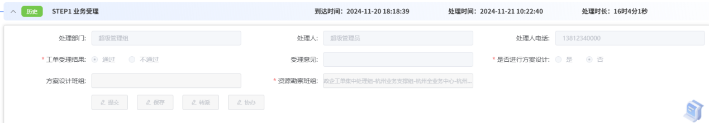
资源勘查：处理班组为业务受理环节指定，且工单流转到此环节后需要发短信提醒。进入此环节时要给一编进行阶段上报，descOutline字段传1，当环节提交时，调集团一编进行阶段上报，descOutline字段传2。
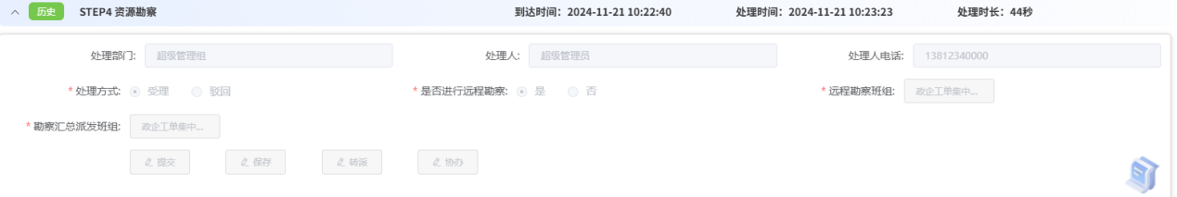
远程勘查：点击远程勘察按钮跳出的页面原型，接入方式为：SPN优享/SPN尊享时，必须选中两条数据才支持提交。接入方式为PON时，必须选中2条或4条数据支持提交。处理班组为资源勘察环节指定，且工单流转到此环节后需要发短信提醒。进入此环节时要给一编进行阶段上报，descOutline字段传1，当环节提交时，调集团一编进行阶段上报，descOutline字段传2。
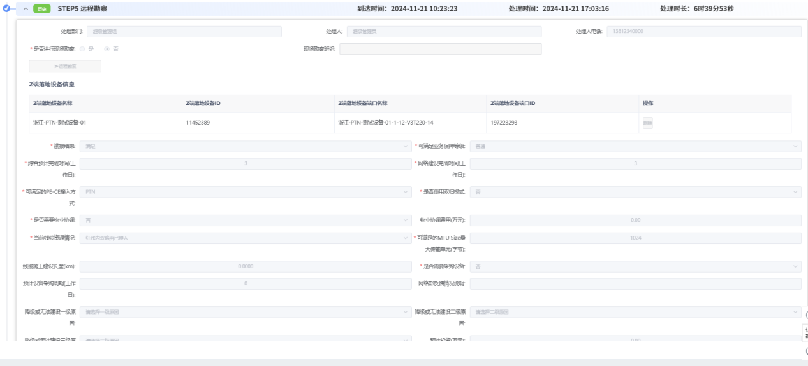
勘查结果汇总：处理班组为资源勘勘察环节指定，且工单流转到此环节后需要发短信提醒。进入此环节时要给一编进行阶段上报，descOutline字段传1，当环节提交时，调集团一编进行阶段上报，descOutline字段传2。
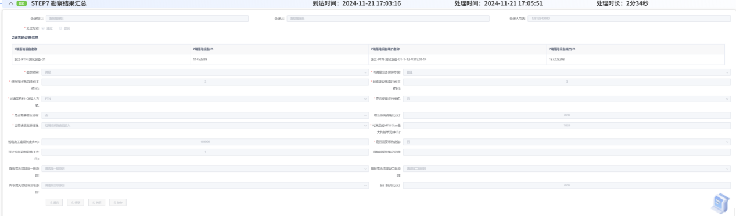
          - 新增SRV6 VPN业务开通能力
支持接收一编派发SRV6 VPN专线开通工单，并将派单信息在页面呈现。支持根据开通工单启动SRV6 VPN业务开通流程，涉及业务受理、方案设计、方案审核、组织现网变更、工程施工、资源录入等环节，实现SRV6 VPN业务线上化开通流转。
业务受理：在提交时，需要校验页面必填字段是否都必填，未必填则提交报错，无法正常提交。业务受理处理班组默认为省集中调度中心班组，且工单成功接收后需要发短信提醒，并开始计时SLA。
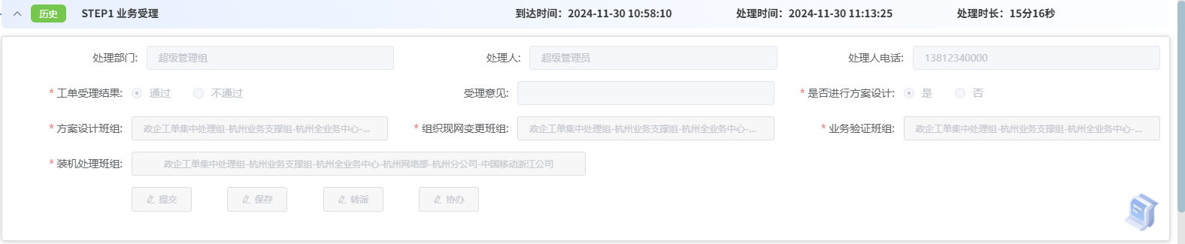
方案设计：处理方式选择“受理”时【方案设计请求】可点击，在资管回复之前，提交按钮置灰。在提交时，需要校验页面必填字段是否都必填，为必填则提交报错，无法正常提交。界面新增“是否重做方案”选项，默认“否”。
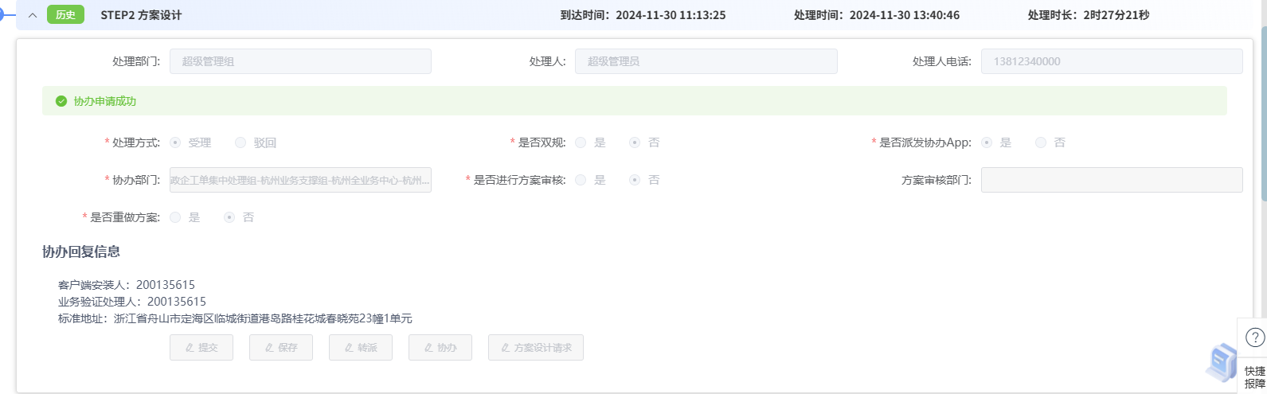
方案审核：处理方式选择“受理”审核结果选择“通过”并提交后，进入组织现网变更环节。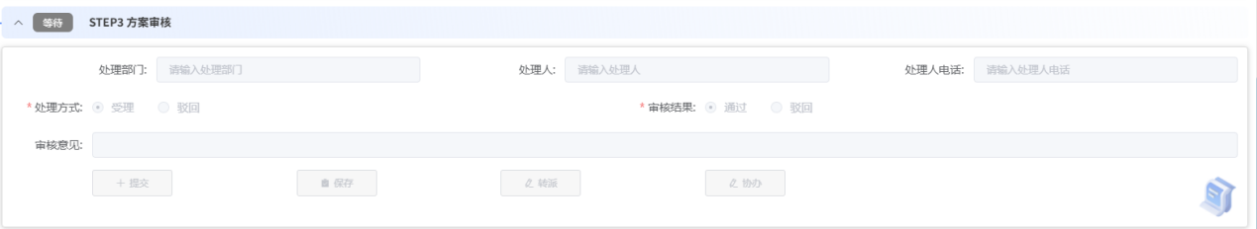
组织现网变更：组织现网变更环节默认受理。点击提交流转都下一环节
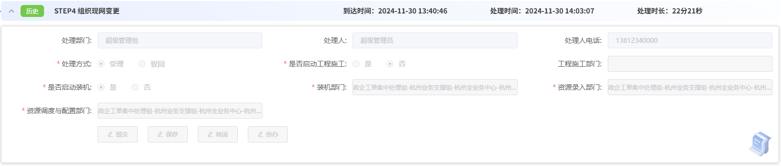
工程施工：该环节集客APP会自动生成工程施工待办（集客待办接口），用户可在集客App完成工程施工环节内容的编辑提交，提交完成后二级编排系统同步数据及流程：自动回显集客App提交的工程施工内容（集客工单环节处理回复接口-公共-工程施工）。
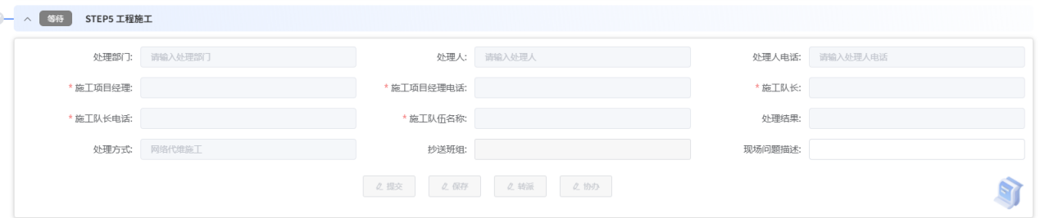
资源录入：点击【资源录入】按钮，调用资管接口SRV6 VPN-开通/变更-工程资料录入请求接口（利旧），提示“等待资管资源录入回复”；待用户在资管平台完成配置资源的录入后，资管调用SRV6 VPN-开通/变更-工程资料录入回复接口（利旧），提示“资管资源录入成功”；资管回复之前，【提交】按钮置灰，资管回复之后才允许提交环节‘
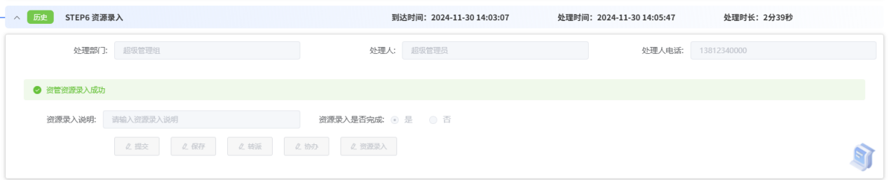
          - 新增SRV6 VPN业务资源变更勘查能力
支持接收一编派发SRV6 VPN专线业务变更勘察工单，并将派单信息在页面呈现。支持根据变更勘察工单启动SRV6 VPN业务变更勘察流程，涉及业务受理、资源勘察、远程勘察等环节，实现SRV6 VPN业务线上化变更勘察流转。
业务受理：业务受理处理班组为各地市集中售中处理班组，且工单成功接收后需要发短信提醒，并开始计时SLA。
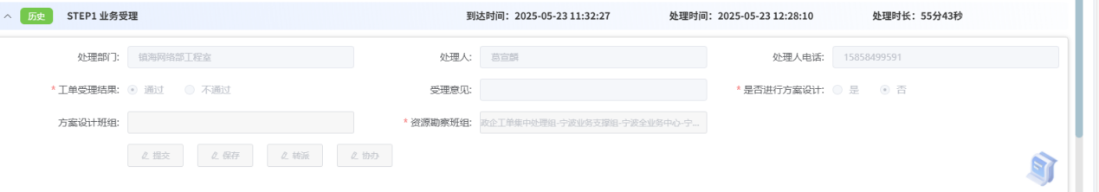
资源勘查：处理班组为业务受理环节指定，且工单流转到此环节后需要发短信提醒。
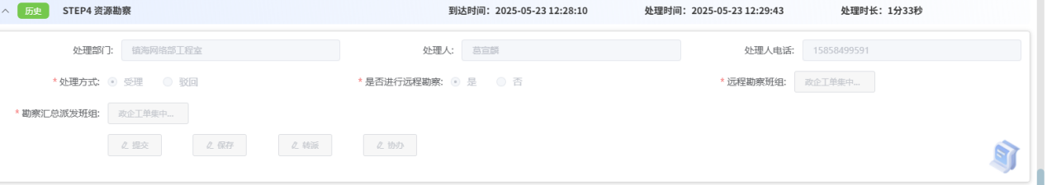
远程勘查：点击远程勘察按钮跳出的页面原型，接入方式为：SPN优享/SPN尊享时，必须选中两条数据才支持提交。接入方式为PON时，必须选中2条或4条数据支持提交。
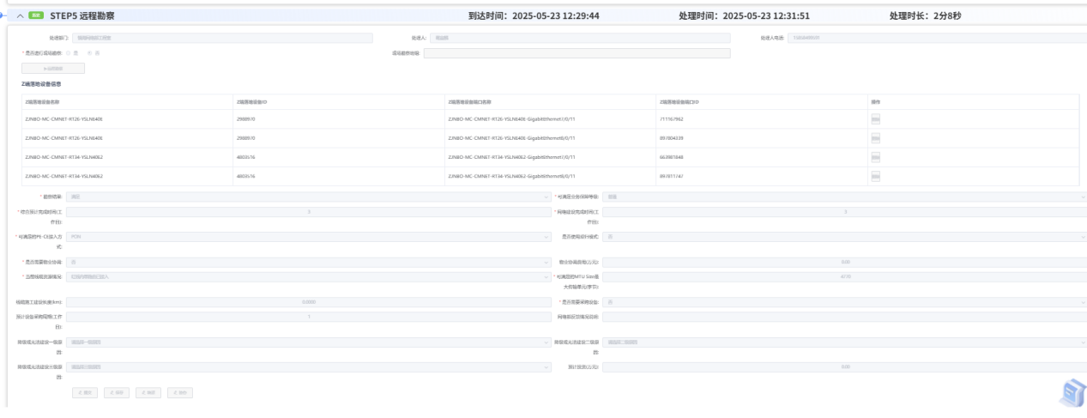
          - 新增SRV6 VPN业务变更能力
支持接收一编派发SRV6 VPN专线变更工单，并将派单信息在页面呈现。支持客户于业务受理界面选择“变更类型”，变更类型为提速/降速时，启动SRV6 VPN业务变更流程，涉及业务受理、方案设计、方案审核、组织现网变更、资源分配、网元配置激活、业务验证等环节，实现SRV6 VPN业务线上化变更（提降速）流转。
业务受理：需要校验页面必填字段是否都必填，未必填则提交报错，无法正常提交。【变更类型】由环节处理人自行选择。是否进行方案设计默认“是”，提交后进入到方案设计环节。业务受理处理班组默认为省集中调度中心班组，且工单成功接收后需要发短信提醒，并开始计时SLA。
方案设计：第一次进入该环节，保存，转派，协办按钮可以使用，提交、方案设计请求按钮置灰。处理方式选择“受理”、【是否更换设备】为“是”时【方案设计请求】可点击，在资管回复之前，提交按钮置灰。处理方式选择“驳回”时，【提交】按钮可点击，在提交时，需要校验页面必填字段是否都必填，为必填则提交报错，无法正常提交。界面新增“是否重做方案”选项，默认“否”，若资管方案设计回复接口“resultCode”为“0-成功”时，“是否重做方案”选项允许人工选择，若选择“是”，且【是否更换设备】为“是”时【方案设计请求】允许点击。处理方式选择“驳回”并提交后，回退到业务受理环节。前端判断：①派单接口中PE-CE接入方式字段为1、4、6时【是否双规】必选，否则不支持提交，【是否更换设备】参数值依据变更场景默认：当变更类型为降速，默认不涉及设备变更，则【是否更换设备】默认为“否”，不支持修改；当变更类型为移机，则【是否更换设备】默认为“是”，不支持修改；当变更类型为提速时不默认由用户选择编辑。【是否更换设备】关联【是否派发协办App】【是否方案审核】，当【是否更换设备】为“否”，【是否派发协办App】【是否方案审核】默认“否”，不支持修改；当【是否更换设备】为“是”且接入方式非“7.光纤直驱”时，【是否派发协办APP】默认“是”，不支持修改。当【是否更换设备】为“是”但接入方式为“7.光纤直驱”时，【是否派发协办APP】默认“否”，不支持修改。处理方式选择“受理”&是否方案审核选择“是”并提交后，进入方案审核环节。处理方式选择“受理”&是否方案审核选择“否”并提交后，进入到组织现网变更环节。点击【方案设计请求】，调用SRV6 VPN-开通/变更-方案设计请求接口，将工单同步给资管，界面表单状态显示“协办申请中”；资管调用SRV6 VPN-开通/变更-方案设计回复接口，回复编排协办信息，提示“协办申请成功”，并将资管回复的客户端安装人、业务验证处理人、标准地市信息回显在页面上。进入该界面需要给一编进行阶段上报，descOutline字段传1，当环节提交时，调集团一编进行阶段上报，descOutline字段传2。progress字段取当前工单环节名称（蓝图名称）“方案设计”。方案审核：该环节默认不开启，在方案设计环节设定；第一次进入该页面，所有的按钮均可以使用，在提交时，需要校验页面必填字段是否都必填，为必填则提交报错，无法正常提交。处理方式选择“驳回”并提交后，回退到方案设计环节。处理方式选择“受理”审核结果选择“驳回”并提交后，回退到方案设计环节。处理方式选择“受理”审核结果选择“通过”并提交后，进入组织现网变更环节。进入该界面需要给一编进行阶段上报，descOutline字段传1，当环节提交时，调集团一编进行阶段上报，descOutline字段传2。progress字段取当前工单环节名称（蓝图名称）“方案审核”。
组织现网变更：组织现网变更环节默认受理。当变更类型为“降速、提速（不更换设备）”即方案设计.【是否更换设备】为“否”时，【是否启动工程施工】、【是否启动资源录入】、【是否启动局数据制作】、【是否启动装机】均置“否”且不支持修改。当变更类型为“移机、提速（更换设备）”即方案设计.【是否更换设备】为“是”时，【是否启动资源录入】置“是”且不支持修改。第一次进入该页面，所有的按钮均可以使用，在提交时，需要校验页面必填字段是否都必填，为必填则提交报错，无法正常提交。处理方式选择“驳回”并提交后，回退到上一环节（蓝图直接退至业务受理）。进入该界面需要给一编进行阶段上报，descOutline字段传1，当环节提交时，调集团一编进行阶段上报，descOutline字段传2。progress字段取当前工单环节名称（蓝图名称）“组织现网变更”。
资源分配：第一次进入该环节，提交，保存，转派，协办按钮均可以使用，在提交时，需要校验页面必填字段是否都必填，为必填则提交报错，无法正常提交。进入该界面需要给一编进行阶段上报，descOutline字段传1，当环节提交时，调集团一编进行阶段上报，descOutline字段传2。progress字段取当前工单环节名称（蓝图名称）“工程施工”。该环节支持集客APP处理。该环节集客APP会自动生成工程施工待办（集客待办接口），用户可在集客App完成工程施工环节内容的编辑提交，提交完成后二级编排系统同步数据及流程：自动回显集客App提交的工程施工内容（集客工单环节处理回复接口-公共-工程施工）。
网元配置激活：进入该界面需要给一编进行阶段上报，descOutline字段传1，当环节提交时，调集团一编进行阶段上报，descOutline字段传2。progress字段取当前工单环节名称（蓝图名称）“网元配置激活”。若为PON接入，界面显示GPON配置、SR配置；到达网元激活环节，界面自动查询填充GPON/SR配置资源信息。配置顺序GPON配置->SR配置配置，上阶段配置不成功后续按钮置灰。配置项下的按钮生效控制：【变更类型】为“提速”且【是否更换设备】为“否”的情况，GPON、SR配置项的“提速”按钮生效，其他按钮不生效。【变更类型】为“降速”，GPON、SR配置项的“降速”按钮生效，其他按钮不生效。【变更类型】为“提速”且【是否更换设备】为“是”，或【变更类型】为“移机”，GPON、SR配置项的“拆除”按钮生效，拆除成功时“开通”按钮生效，其他按钮不生效。若开通、拆除配置失败，“资源重查”按钮生效，点击【资源重查】，调用SRV6 VPN变更-配置数据查询接口。若为PTN（双规）接入，界面显示PTN双规配置、SR配置；配置项下的按钮生效控制：【变更类型】为“提速”且【是否更换设备】为“否”的情况，PTN双规配置、SR配置项的“提速”按钮生效，其他按钮不生效。【变更类型】为“降速”，PTN双规配置、SR配置项的“降速”按钮生效，其他按钮不生效。【变更类型】为“提速”且【是否更换设备】为“是”，或【变更类型】为“移机”，PTN双规配置、SR配置项的“拆除”按钮生效，拆除成功时“开通”按钮生效，其他按钮不生效。若开通、拆除配置失败，“资源重查”按钮生效，点击【资源重查】，调用SRV6 VPN变更-配置数据查询接口。若为PTN（单规）接入，界面显示PTN单规配置、SR配置；配置项下的按钮生效控制：【变更类型】为“提速”且【是否更换设备】为“否”的情况，PTN单规配置、SR配置项的“提速”按钮生效，其他按钮不生效。【变更类型】为“降速”，PTN单规配置、SR配置项的“降速”按钮生效，其他按钮不生效。【变更类型】为“提速”且【是否更换设备】为“是”，或【变更类型】为“移机”，PTN单规配置、SR配置项的“拆除”按钮生效，拆除成功时“开通”按钮生效，其他按钮不生效。若开通、拆除配置失败，“资源重查”按钮生效，点击【资源重查】，调用SRV6 VPN变更-配置数据查询接口。若为SPN（双规）接入，界面显示SPN（双规）配置；配置项下的按钮生效控制：【变更类型】为“提速”且【是否更换设备】为“否”的情况，SPN双规配置“提速”按钮生效，其他按钮不生效。变更类型】为“降速”，SPN双规配置的“降速”按钮生效，其他按钮不生效。【变更类型】为“提速”且【是否更换设备】为“是”，或【变更类型】为“移机”，SPN双规配置的“拆除”按钮生效，拆除成功时“开通”按钮生效，其他按钮不生效。若开通、拆除配置失败，“资源重查”按钮生效，点击【资源重查】，调用SRV6 VPN变更-配置数据查询接口。若为SPN（单规）接入，界面显示SPN（单规）配置；配置项下的按钮生效控制：【变更类型】为“提速”且【是否更换设备】为“否”的情况，SPN单规配置“提速”按钮生效，其他按钮不生效。【变更类型】为“降速”，SPN单规配置的“降速”按钮生效，其他按钮不生效。【变更类型】为“提速”且【是否更换设备】为“是”，或【变更类型】为“移机”，SPN单规配置的“拆除”按钮生效，拆除成功时“开通”按钮生效，其他按钮不生效。若开通、拆除配置失败，“资源重查”按钮生效，点击【资源重查】，调用SRV6 VPN变更-配置数据查询接口。若为OTN接入，界面显示OTN配置；配置项下的按钮生效控制：【变更类型】为“提速”且【是否更换设备】为“否”的情况，OTN配置“提速”按钮生效，其他按钮不生效。【变更类型】为“降速”，OTN配置的“降速”按钮生效，其他按钮不生效。【变更类型】为“提速”且【是否更换设备】为“是”，或【变更类型】为“移机”，OTN配置的“拆除”按钮生效，拆除成功时“开通”按钮生效，其他按钮不生效。若开通、拆除配置失败，“资源重查”按钮生效，点击【资源重查】，调用SRV6 VPN变更-配置数据查询接口。若为光纤直驱接入，界面提示【光纤直驱（裸纤）接入不支持线上激活，请提交该环节并于线下处理】。激活按钮生效逻辑：点击对应配置项的【开通】按钮，调用对应配置项的激活模块接口，每成功调用一次，则页面激活记录表记录一次信息，包含激活对象、激活类型（点击【开通】按钮则激活类型为开通，点击【拆除】按钮则激活类型为拆除，点击【提速】按钮则激活类型为提速，点击【降速】按钮则激活类型为降速）、结果描述、激活时间、完成时间、操作。其中激活结果、结果描述、完成时间通过激活模块回调接口填充回显（或编排调用激活模块结果执行查询接口获取）。点击界面【刷新】按钮，可自动查询最新的激活结果、结果描述及完成时间。
业务验证：【告警验证】、【查询GPON线路质量测试】、【重复业务质量拨测】、【告警验证结果查询】、【标签打印结果查询】为系统通用功能；该环节可以在集客APP提交。进入该界面需要给一编进行阶段上报，descOutline字段传1，当环节提交时，调集团一编进行阶段上报，descOutline字段传2。progress字段取当前工单环节名称（蓝图名称）“业务验证”。
报结：报结不支持驳回。方案设计环节【是否更换设备】为“否”时，【回复一编报结】按钮允许点击，报结成功，【资源变更通知】按钮允许点击，绑定资管通知接口，界面表单状态显示：【同步工单状态中！请等待...】；若获取到工单状态通知结果，则表单状态显示为“【通知成功/失败+原因（日期时分秒）】”，并于【资源归档结果】、【归档结果描述】处回显。方案设计环节【是否更换设备】为“是”时，【申请资源归档】按钮允许点击，绑定资管归档请求接口，界面表单状态显示：【等待资源中心归档！请等待...】；若获取到资管反馈归档结果，则表单状态显示为“【归档成功/失败+原因（日期时分秒）】”，并于【资源归档结果】、【归档结果描述】处回显；归档成功，【回复一编报结】按钮允许点击。点击【回复一编报结】按钮，调用CE变更工单回复接口，界面表单状态显示“【向一编报结中！请等待...】”；若查询到一编反馈报结结果，则表单状态显示为“【报结成功/失败+原因（日期时分秒）】”，并于【报结结果】、【报结结果描述】处回显。提交时，需【资源归档结果】、【报结结果】均为成功才允许提交。进入该界面需要给一编进行阶段上报，descOutline字段传1，当环节提交时，调集团一编进行阶段上报，descOutline字段传2。progress字段取当前工单环节名称（蓝图名称）“报结”。
          - 新增SRV6 VPN业务移机能力
支持接收一编派发SRV6 VPN专线变更工单，并将派单信息在页面呈现。支持客户于业务受理界面选择“变更类型”，变更类型为移机时，启动SRV6 VPN业务移机流程，涉及业务受理、方案设计、方案审核、组织现网变更、工程施工、资源录入、资源分配、网元配置激活、装机等环节，实现SRV6 VPN业务线上化变更（移机）流转。
业务受理：在提交时，需要校验页面必填字段是否都必填，未必填则提交报错，无法正常提交。【变更类型】由环节处理人自行选择。业务受理处理班组默认为省集中调度中心班组，且工单成功接收后需要发短信提醒，并开始计时SLA。
方案设计处理方式选择“受理”、【是否更换设备】为“是”时【方案设计请求】可点击，在资管回复之前，提交按钮置灰。处理方式选择“驳回”时，【提交】按钮可点击，在提交时，需要校验页面必填字段是否都必填，为必填则提交报错，无法正常提交。
资源分配：在提交时，需要校验页面必填字段是否都必填，为必填则提交报错，无法正常提交。该环节支持集客APP处理。该环节集客APP会自动生成工程施工待办（集客待办接口），用户可在集客App完成工程施工环节内容的编辑提交，提交完成后二级编排系统同步数据及流程：自动回显集客App提交的工程施工内容（集客工单环节处理回复接口-公共-工程施工）。
网元配置激活：若为PON接入，界面显示GPON配置、SR配置；到达网元激活环节，界面自动查询填充GPON/SR配置资源信息。配置顺序GPON配置->SR配置配置，上阶段配置不成功后续按钮置灰。配置项下的按钮生效控制：【变更类型】为“提速”且【是否更换设备】为“否”的情况，GPON、SR配置项的“提速”按钮生效，其他按钮不生效。【变更类型】为“降速”，GPON、SR配置项的“降速”按钮生效，其他按钮不生效。【变更类型】为“提速”且【是否更换设备】为“是”，或【变更类型】为“移机”，GPON、SR配置项的“拆除”按钮生效，拆除成功时“开通”按钮生效，其他按钮不生效。若开通、拆除配置失败，“资源重查”按钮生效，点击【资源重查】，调用SRV6 VPN变更-配置数据查询接口。若为PTN（双规）接入，界面显示PTN双规配置、SR配置；配置项下的按钮生效控制：【变更类型】为“提速”且【是否更换设备】为“否”的情况，PTN双规配置、SR配置项的“提速”按钮生效，其他按钮不生效。【变更类型】为“降速”，PTN双规配置、SR配置项的“降速”按钮生效，其他按钮不生效。【变更类型】为“提速”且【是否更换设备】为“是”，或【变更类型】为“移机”，PTN双规配置、SR配置项的“拆除”按钮生效，拆除成功时“开通”按钮生效，其他按钮不生效。若开通、拆除配置失败，“资源重查”按钮生效，点击【资源重查】，调用SRV6 VPN变更-配置数据查询接口。若为PTN（单规）接入，界面显示PTN单规配置、SR配置；配置项下的按钮生效控制：【变更类型】为“提速”且【是否更换设备】为“否”的情况，PTN单规配置、SR配置项的“提速”按钮生效，其他按钮不生效。【变更类型】为“降速”，PTN单规配置、SR配置项的“降速”按钮生效，其他按钮不生效。【变更类型】为“提速”且【是否更换设备】为“是”，或【变更类型】为“移机”，PTN单规配置、SR配置项的“拆除”按钮生效，拆除成功时“开通”按钮生效，其他按钮不生效。若开通、拆除配置失败，“资源重查”按钮生效，点击【资源重查】，调用SRV6 VPN变更-配置数据查询接口。若为SPN（双规）接入，界面显示SPN（双规）配置；配置项下的按钮生效控制：【变更类型】为“提速”且【是否更换设备】为“否”的情况，SPN双规配置“提速”按钮生效，其他按钮不生效。变更类型】为“降速”，SPN双规配置的“降速”按钮生效，其他按钮不生效。【变更类型】为“提速”且【是否更换设备】为“是”，或【变更类型】为“移机”，SPN双规配置的“拆除”按钮生效，拆除成功时“开通”按钮生效，其他按钮不生效。若开通、拆除配置失败，“资源重查”按钮生效，点击【资源重查】，调用SRV6 VPN变更-配置数据查询接口。若为SPN（单规）接入，界面显示SPN（单规）配置；配置项下的按钮生效控制：【变更类型】为“提速”且【是否更换设备】为“否”的情况，SPN单规配置“提速”按钮生效，其他按钮不生效。【变更类型】为“降速”，SPN单规配置的“降速”按钮生效，其他按钮不生效。【变更类型】为“提速”且【是否更换设备】为“是”，或【变更类型】为“移机”，SPN单规配置的“拆除”按钮生效，拆除成功时“开通”按钮生效，其他按钮不生效。若开通、拆除配置失败，“资源重查”按钮生效，点击【资源重查】，调用SRV6 VPN变更-配置数据查询接口。若为OTN接入，界面显示OTN配置；配置项下的按钮生效控制：【变更类型】为“提速”且【是否更换设备】为“否”的情况，OTN配置“提速”按钮生效，其他按钮不生效。【变更类型】为“降速”，OTN配置的“降速”按钮生效，其他按钮不生效。【变更类型】为“提速”且【是否更换设备】为“是”，或【变更类型】为“移机”，OTN配置的“拆除”按钮生效，拆除成功时“开通”按钮生效，其他按钮不生效。若开通、拆除配置失败，“资源重查”按钮生效，点击【资源重查】，调用SRV6 VPN变更-配置数据查询接口。若为光纤直驱接入，界面提示【光纤直驱（裸纤）接入不支持线上激活，请提交该环节并于线下处理】。激活按钮生效逻辑：点击对应配置项的【开通】按钮，调用对应配置项的激活模块接口，每成功调用一次，则页面激活记录表记录一次信息，包含激活对象、激活类型（点击【开通】按钮则激活类型为开通，点击【拆除】按钮则激活类型为拆除，点击【提速】按钮则激活类型为提速，点击【降速】按钮则激活类型为降速）、结果描述、激活时间、完成时间、操作。其中激活结果、结果描述、完成时间通过激活模块回调接口填充回显（或编排调用激活模块结果执行查询接口获取）。点击界面【刷新】按钮，可自动查询最新的激活结果、结果描述及完成时间。
业务验证：【告警验证】、【查询GPON线路质量测试】、【重复业务质量拨测】、【告警验证结果查询】、【标签打印结果查询】为系统通用功能；该环节可以在集客APP提交。
          - 新增SRV6 VPN业务停机能力
支持接收一编派发SRV6 VPN专线停机工单，并将派单信息在页面呈现。支持根据工单启动SRV6 VPN业务停机流程，涉及业务受理、方案设计、组织现网变更、网元配置激活、业务验证等环节，实现SRV6 VPN业务线上化停机流转。
业务受理：第在提交时，需要校验页面必填字段是否都必填，未必填则提交报错，无法正常提交。是否进行方案设计默认“是”，提交后进入到方案设计环节。业务受理处理班组默认为省集中调度中心班组，且工单成功接收后需要发短信提醒，并开始计时SLA。
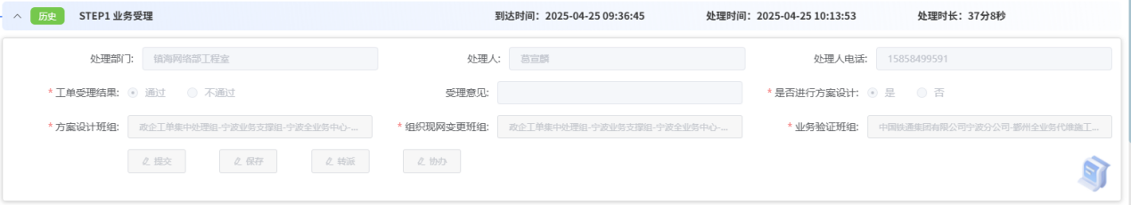
方案设计：第一次进入该环节，提交，保存，转派，协办均可使用，在提交时，需要校验页面必填字段是否都必填，未必填则提交报错，无法正常提交。处理方式选择“驳回”并提交后，回退到业务受理环节。
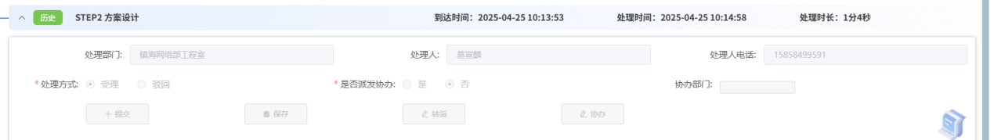
组织现网变更：组织现网变更环节默认受理。第一次进入该页面，所有的按钮均可以使用，在提交时，需要校验页面必填字段是否都必填，为必填则提交报错，无法正常提交。
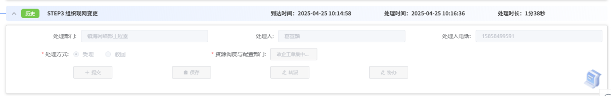
网元配置激活：PON接入，界面显示GPON配置、SR配置；到达网元激活环节，点击【资源查询】按钮调用SRV6 VPN-配置数据查询接口（适用专线拆除）接口，界面自动查询填充GPON/SR配置资源信息。配置顺序GPON配置->SR配置配置，上阶段配置不成功后续按钮置灰停机环节【复机】按钮置灰；复机环节【停机】按钮置灰；点击GPON配置信息Tab下的【停机】、【复机】，调用7.3接口文档-编排与配置激活接口文档-Pon接口（2.1受理接口），开通GPON配置。
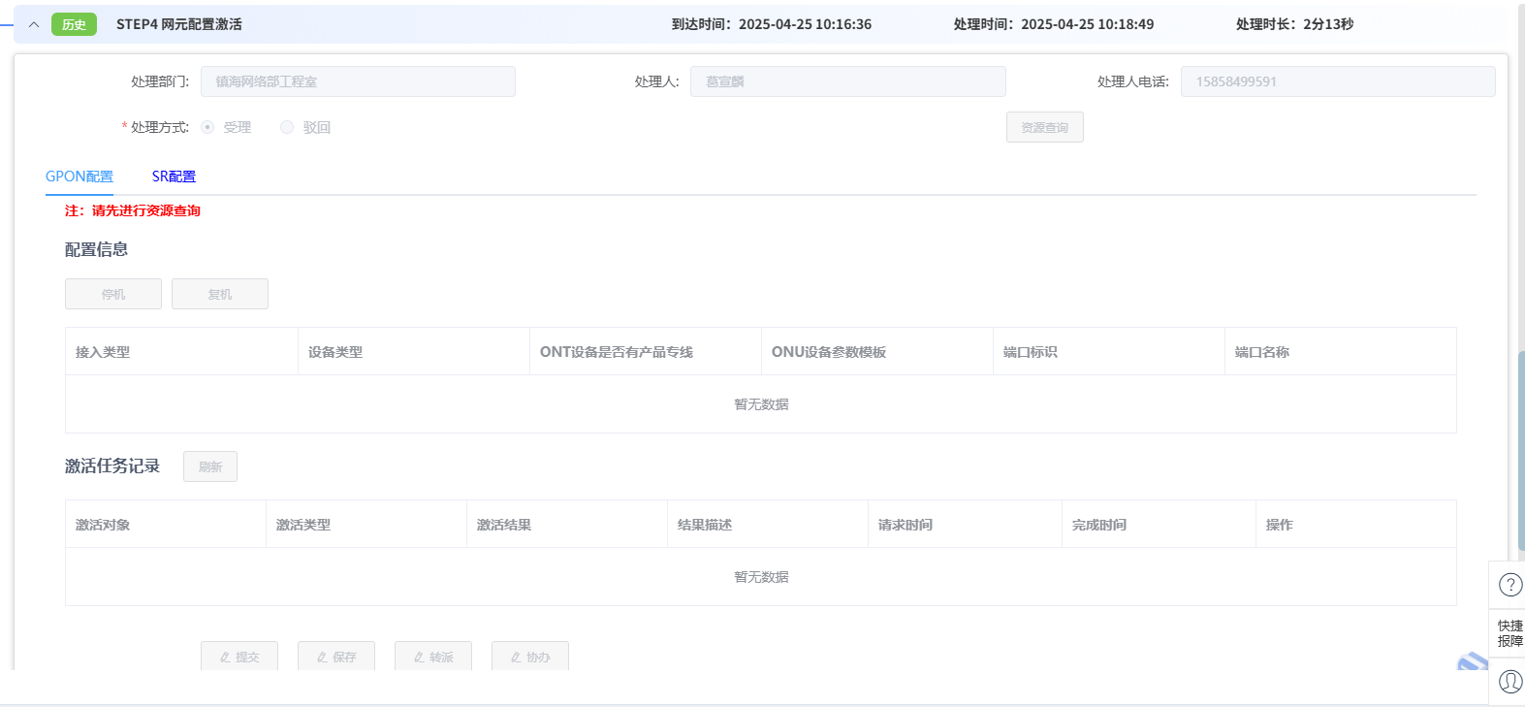
业务验证：该环节可以在集客APP提交。
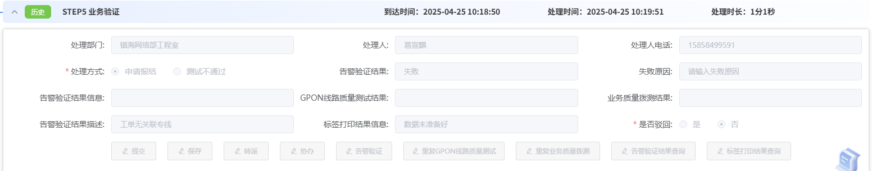
归档：【提交】按钮：通知接口调用成功则支持提交。
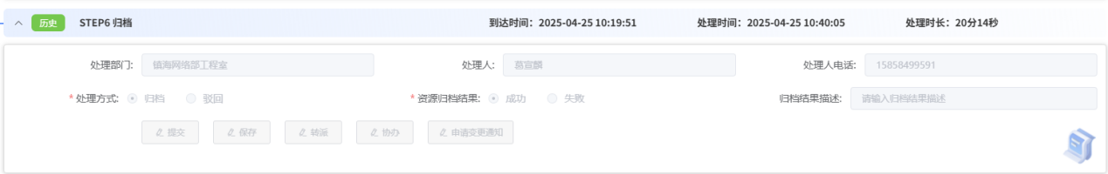
报结：报结环节当处理方式选择“报结”时，点击【申请报结】调用CE停/复机工单回复接口完成工单PE-CE线路建设结果的回复，报结后可提交。
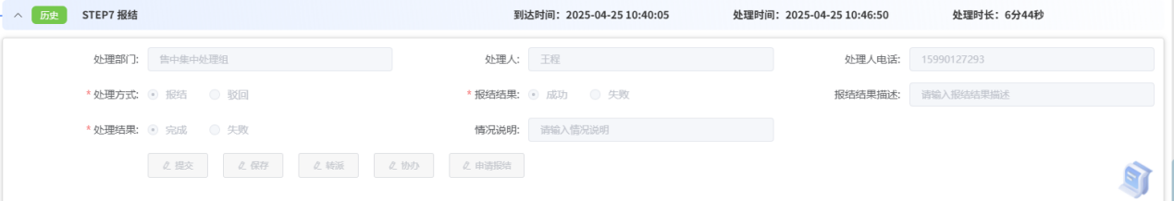
          - 新增SRV6 VPN业务复机能力
支持接收一编派发SRV6 VPN专线复机工单，并将派单信息在页面呈现。支持根据工单启动SRV6 VPN业务复机流程，涉及业务受理、方案设计、组织现网变更、网元配置激活、业务验证等环节，实现SRV6 VPN业务线上化复机流转。
业务受理：第在提交时，需要校验页面必填字段是否都必填，未必填则提交报错，无法正常提交。是否进行方案设计默认“是”，提交后进入到方案设计环节。业务受理处理班组默认为省集中调度中心班组，且工单成功接收后需要发短信提醒，并开始计时SLA。
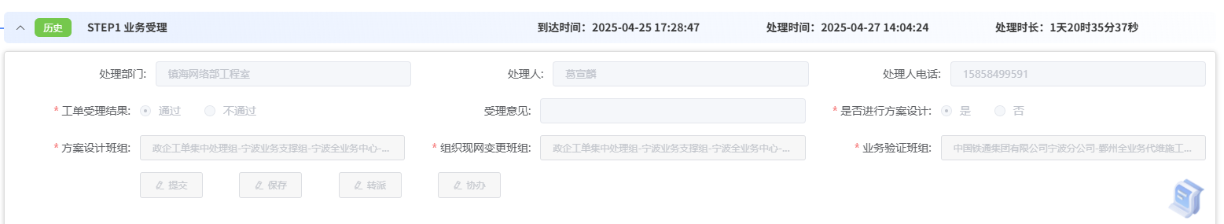
方案设计：第一次进入该环节，提交，保存，转派，协办均可使用，在提交时，需要校验页面必填字段是否都必填，未必填则提交报错，无法正常提交。处理方式选择“驳回”并提交后，回退到业务受理环节。
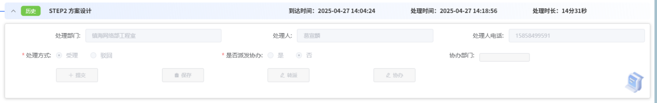
组织现网变更：组织现网变更环节默认受理。第一次进入该页面，所有的按钮均可以使用，在提交时，需要校验页面必填字段是否都必填，为必填则提交报错，无法正常提交。
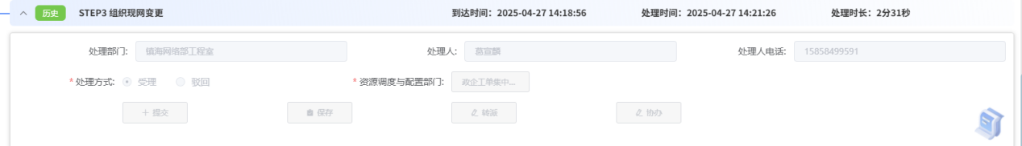
网元配置激活：PON接入，界面显示GPON配置、SR配置；到达网元激活环节，点击【资源查询】按钮调用SRV6 VPN-配置数据查询接口（适用专线拆除）接口，界面自动查询填充GPON/SR配置资源信息。配置顺序GPON配置->SR配置配置，上阶段配置不成功后续按钮置灰停机环节【复机】按钮置灰；复机环节【停机】按钮置灰；点击GPON配置信息Tab下的【停机】、【复机】，调用7.3接口文档-编排与配置激活接口文档-Pon接口（2.1受理接口），开通GPON配置。
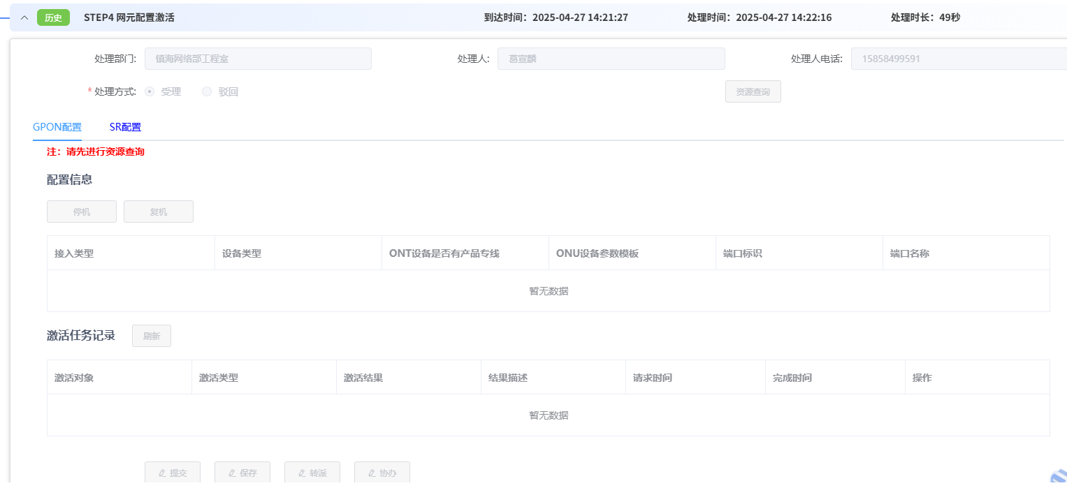
业务验证：该环节可以在集客APP提交。
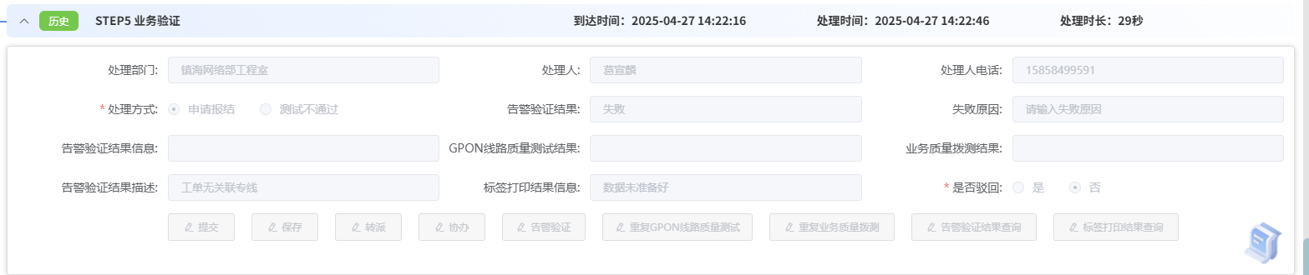
归档：【提交】按钮：通知接口调用成功则支持提交。
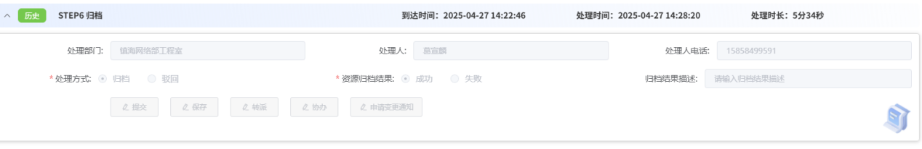
报结：报结环节当处理方式选择“报结”时，点击【申请报结】调用CE停/复机工单回复接口完成工单PE-CE线路建设结果的回复，报结后可提交。
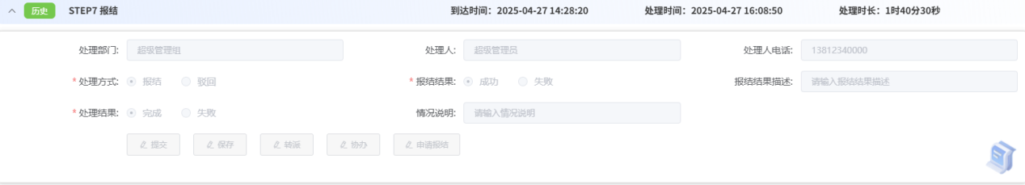
          - 新增SRV6 VPN业务停闭能力
支持接收一编派发SRV6 VPN专线停闭工单，并将派单信息在页面呈现。支持根据工单启动SRV6 VPN业务停闭流程，涉及业务受理、方案设计、组织现网变更、网元配置激活、装机等环节，实现SRV6 VPN业务线上化停闭流转。
业务受理：业务受理处理班组默认为省集中调度中心班组，且工单成功接收后需要发短信提醒，并开始计时SLA。
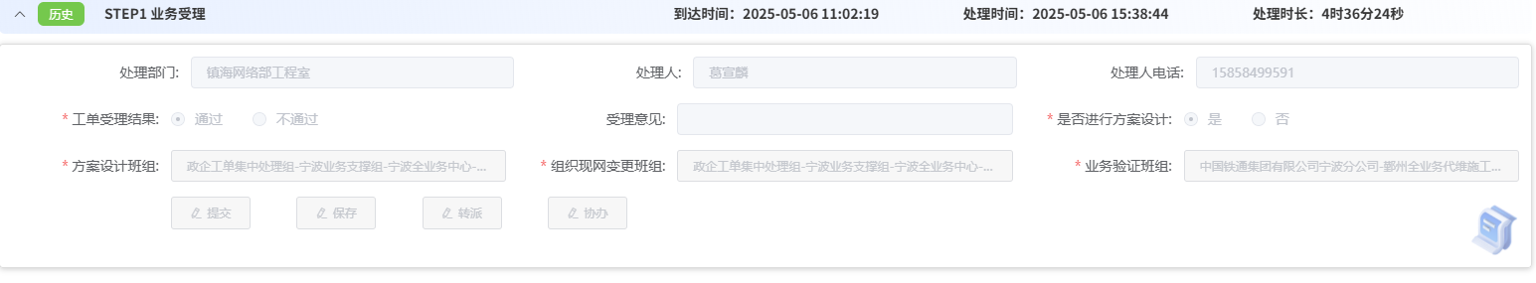
方案设计：在提交时，需要校验页面必填字段是否都必填，都有值则可以提交。
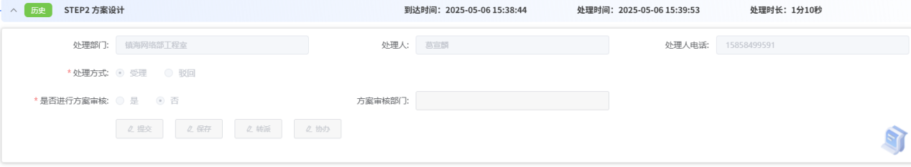
方案审核：在提交时，需要校验页面必填字段是否都必填，都有值则可以提交。
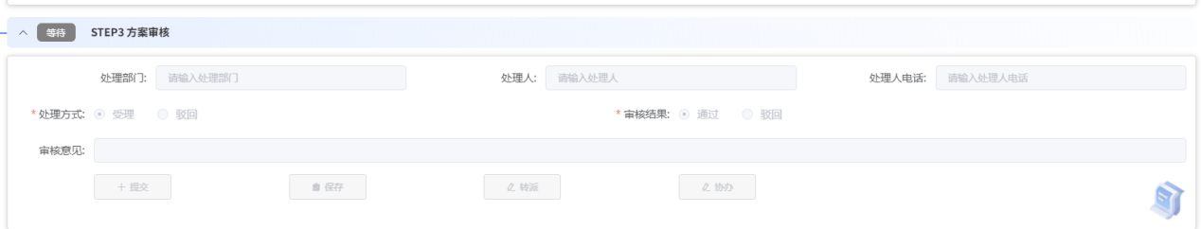
组织现网变更：在提交时，需要校验页面必填字段是否都必填，都有值则可以提交。
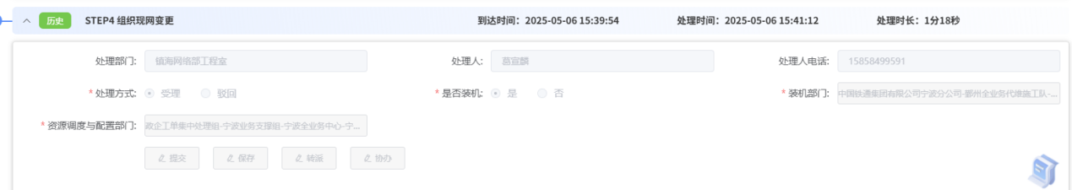
网元配置激活：二级编排依据一级编排传递的PE-CE接入方式（根据一编开通派单接口ceTransType字段判断）分别完成相关网元的配置。
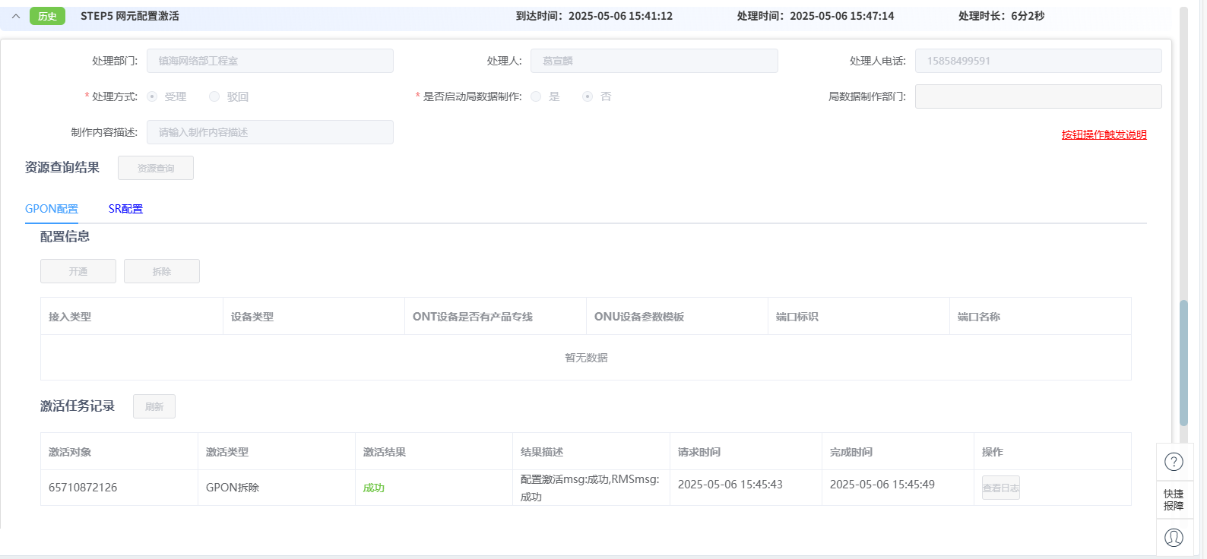
装机：该环节支持集客APP处理。该环节集客APP会自动生成工程施工待办（集客待办接口），用户可在集客App完成装机环节内容的编辑提交。
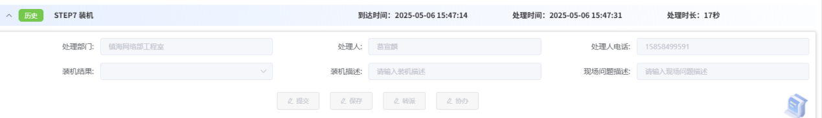
业务验证：该环节可以在集客APP提交
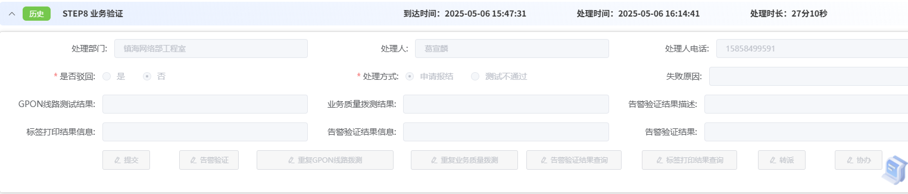
归档：归档环节的【处理方式】默认“归档”。
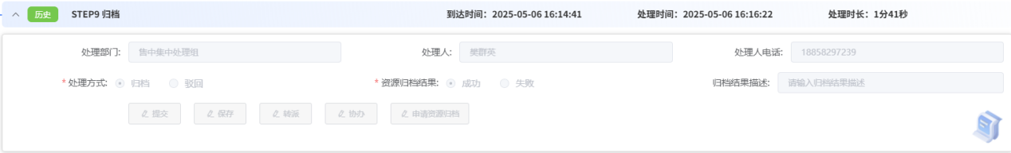
报结：报结环节当处理方式选择“报结”时，需要调用CE停闭工单回复接口完成工单PE-CE线路建设结果的回复，报结后可提交。
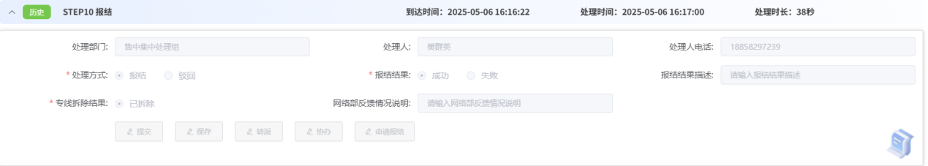

        - 新增SD-WAN跨境直播专线业务编排能力
用于对SDWAN-跨境直播业务调度管理，包括但不限于工单查询、工单信息查看、工单流转、保存、提交等功能。
支持接收一编派发的SD-WAN跨境直播专线开通/暂停/恢复/其他变更/拆机工单，并将SD-WAN跨境直播专线业务派单信息在页面呈现。支持将工单派发给DC，并流转到方案设计、组织现网变更、网元配置激活、装机、业务验证环节，最后向资源中心和一编进行归档和报结。
该功能可以接收一编派发的SD-WAN跨境直播专线业务的开通/暂停/恢复/其他变更/拆机工单，并在系统页面上呈现SD-WAN跨境直播专线派单信息，方便一旦接收到开通/暂停/恢复/其他变更/拆机工单，该功能会立即启动SD-WAN跨境直播专线业务开通/暂停/恢复/其他变更/拆机流程。通过该功能，用户可以轻松实现SD-WAN跨境直播专线业务的开通/暂停/恢复/其他变更/拆机操作。在SD-WAN跨境直播专线业务完成后，该功能还可以将结果实时反馈给一编，以便于其进行后续的业务管理和决策。
- 接收生产任务单展示对应工单信息
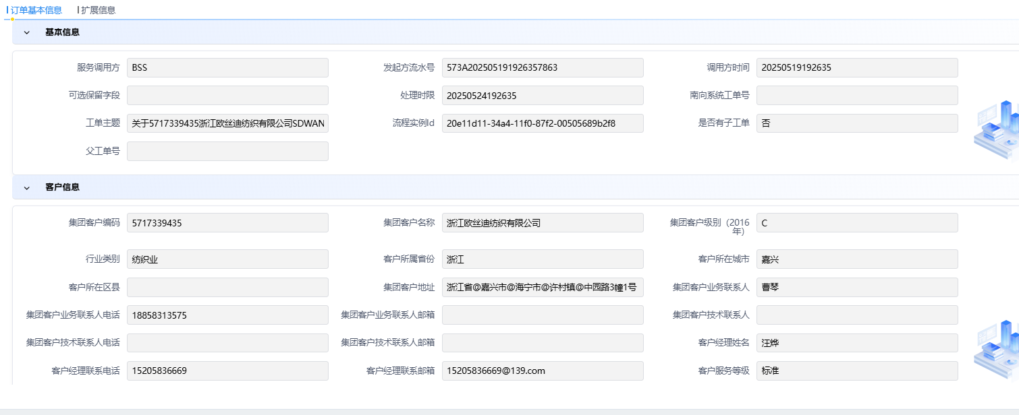
接收ESOP派发的开通工单，并进行工单信息呈现。
- 业务受理：成功收单后，选择方案设计、组织现网变更、装机部门、业务验证部门。
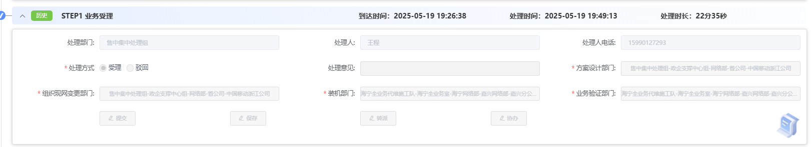
- 方案设计：
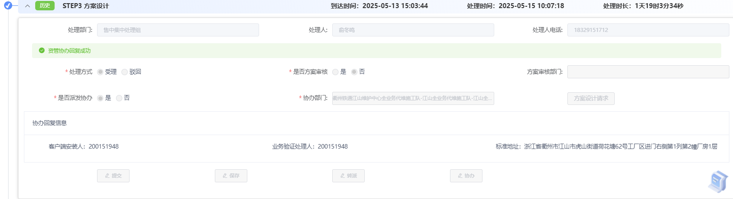
调用资管SDWAN方案设计请求接口，展示调用接口状态，成功时，页面展示：方案设计请求成功（2024-05-30 16:17:23）。其中时间取调用接口成功时间。失败时，页面展示：方案设计请求失败（xxxxx原因），请解决问题后重新点击方案设计请求按钮。xxxxx原因取资管响应的msg字段信息。
- 方案审核：处理方式选择通过时，点击提交按钮，环节结束，往下流转至组织现网变更环节。
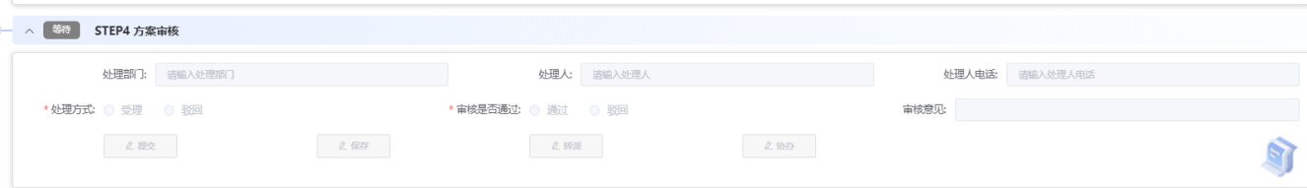
- 组织现网变更：处理方式选择受理时，是否启动网元配置激活，是否启动装机，网元配置激活部门，是否启动网元配置激活为是时，网元配置激活部门必填，环节提交时，需要校验必填项是否都按要求填写，没填写不允许提交，且页面报错。
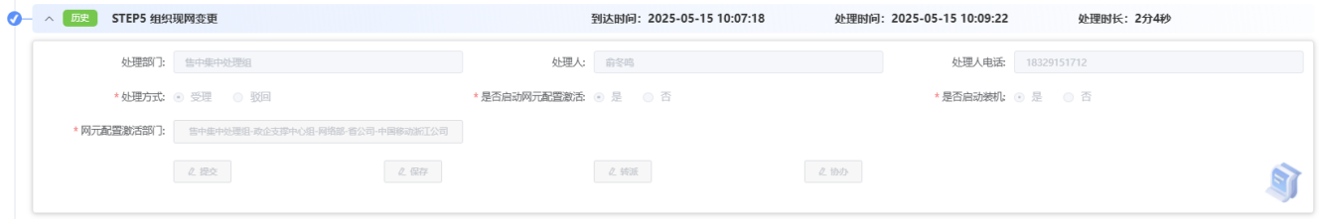
- 网元配置激活：下发SDWAN配置并接收和展示配置结果。
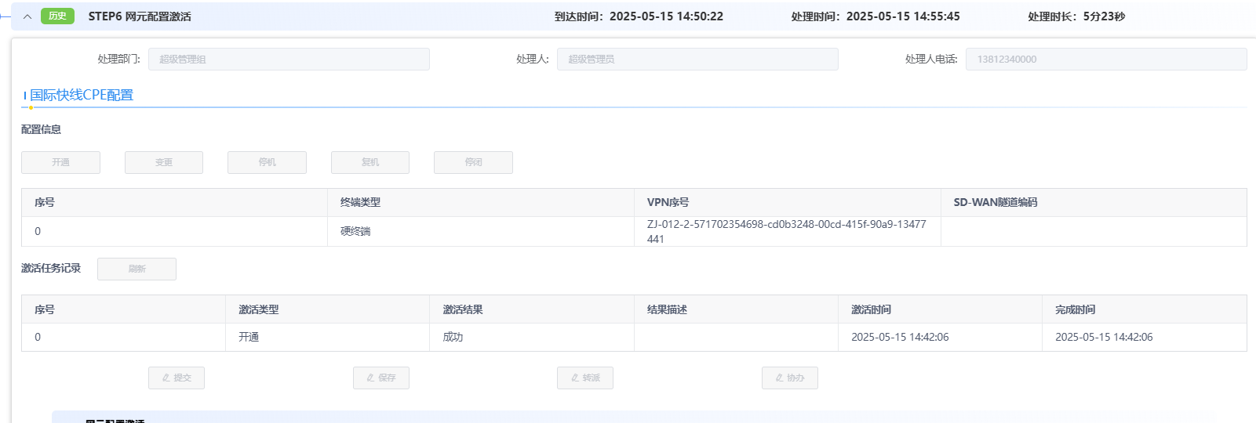
- 装机：展示装机结果。
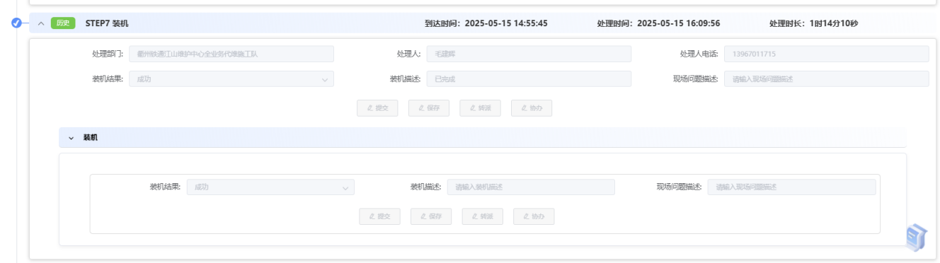
- 业务验证：进行GPON线路质量测试、业务质量拨测、告警验证结果描述、标签打印。
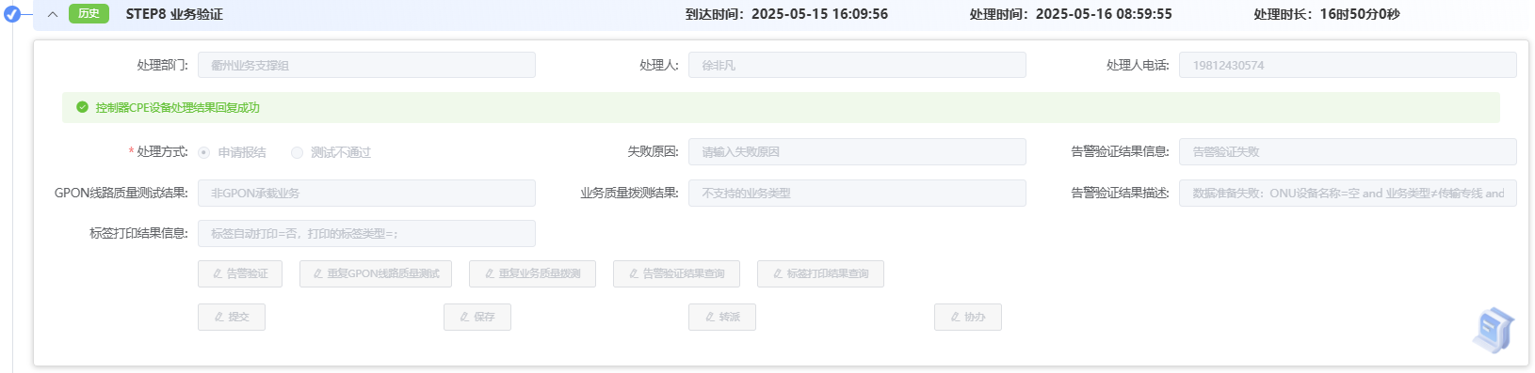
- 资源工单归档：点击【申请资源工单归档】按钮，调用资管的资源工单归档接口，接收归档结果展示。
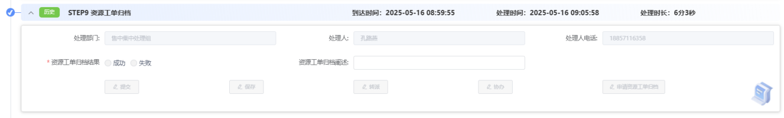
- 报结：点击【报结】按钮，调用ESOP归档接口，接收归档结果展示。
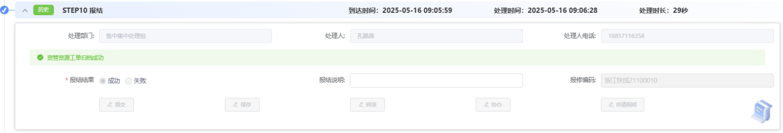

        - 新增跨省传输专线业务自动化流转能力
- 优化跨省传输专线停复机流程
支持接收一编派发跨省传输专线的停复机单，派单接口新增“一干调度结果附件”等字段，并将派单信息进行页面呈现。具体如下：
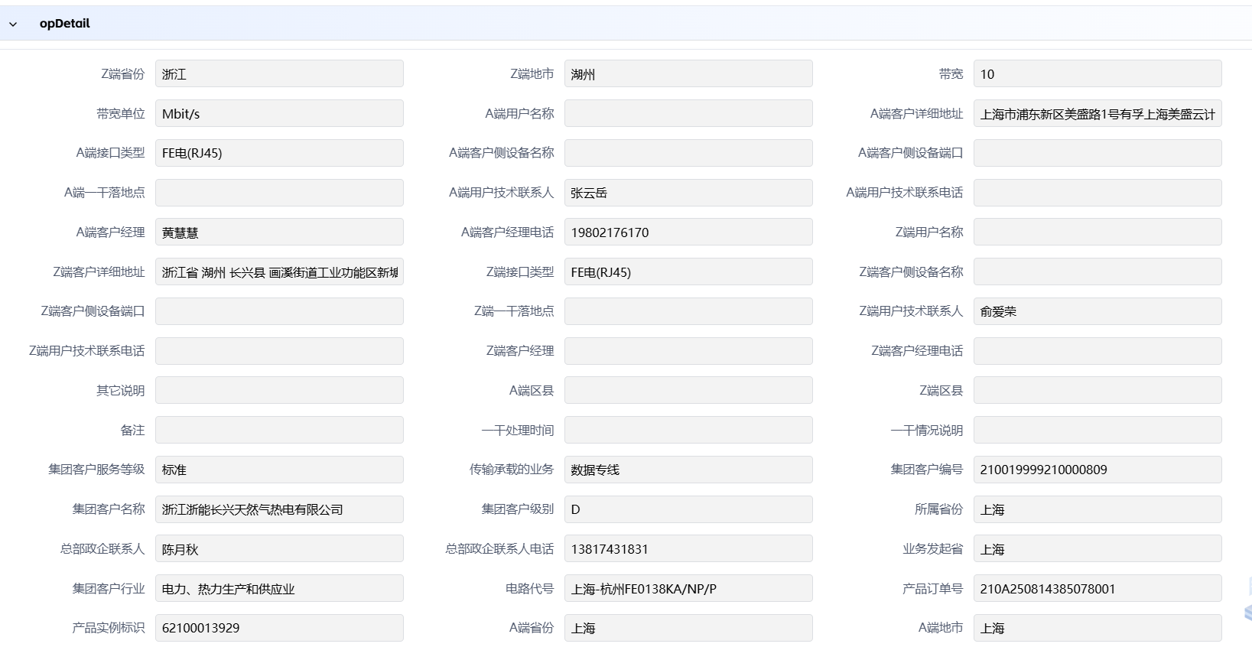
业务受理环节“是否为A端地市”根据派单信息自动回显，结果为“否”则直接跳转归档环节。具体如下：
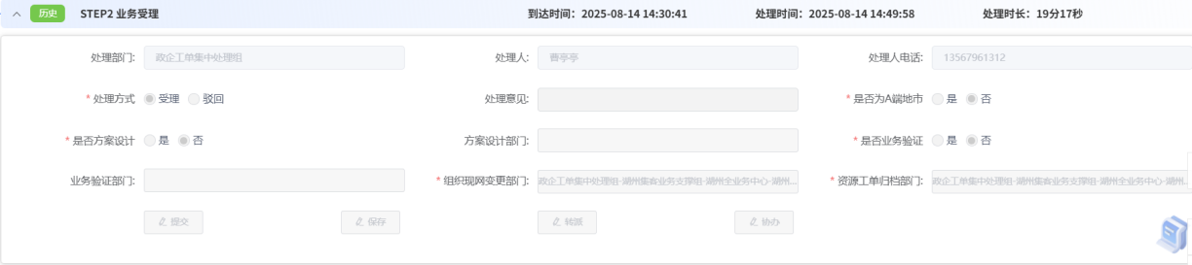
- 优化跨省传输专线勘察/变更勘察
支持接收一编派发跨省传输专线的勘察\变更勘察单，资源勘察、资源变更勘察接口新增“是否需要网络拓扑图”字段。工单回复接口，资源勘察和变更资源勘察增加“网络建设预计完成时间（工作日）”、“降级或无法建设一级原因”、“降级或无法建设二级原因”、“降级或无法建设三级原因”、“客户侧末端建筑场景”等字段。具体如下：
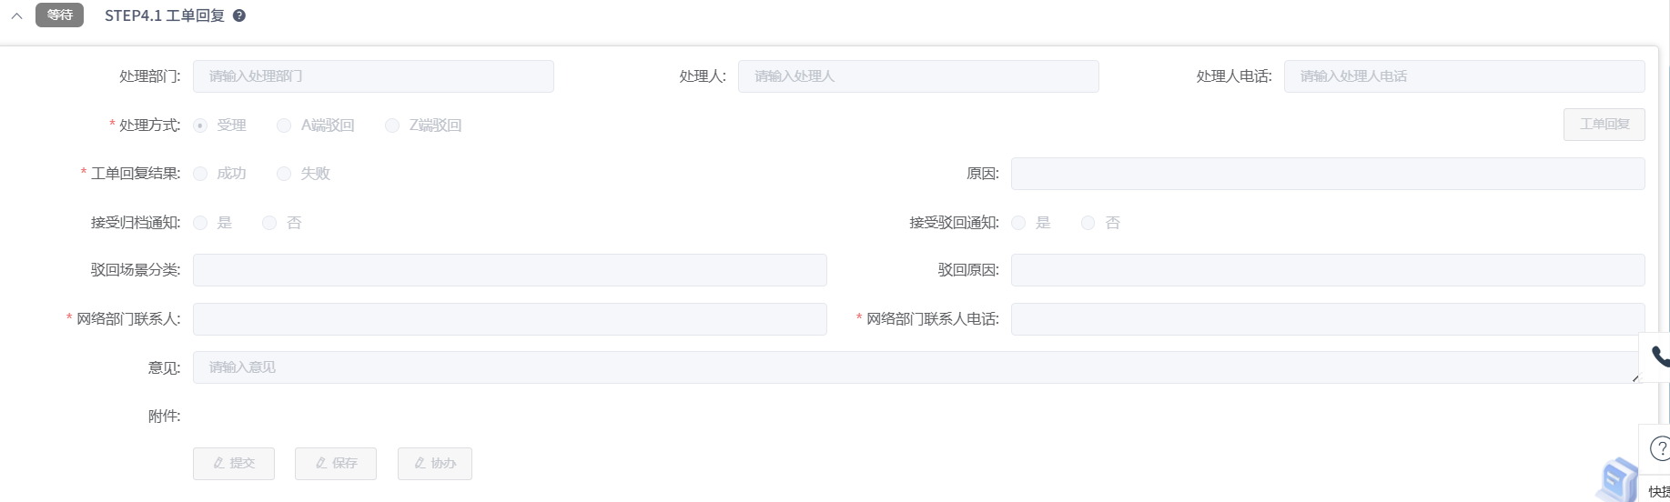
- 新增跨省传输专线回传测试标准
支持接收一编派发跨省传输专线开通、变更单，编排与一编业务开通工单回复、业务变更工单回复接口新增“测试标准”字段。
- 跨省传输专线开通流程环节自动化改造
支持跨省传输专线业务的业务受理、开通结果审核、报结环节流程自动提交。
业务受理：自动实现环节班组配置，完成班组匹配后，自动实现流转至下一环节。
开通结果审核：用于自动审核专线开通结果，审核通过后自动流转至下一环节，如审核失败，自动流转至业务验证环节，进行重新业务验证，实现环节自动化流转。
报结：用于通知资管、一编工单归档，生成实例。
支持跨国传输专线业务受理、报结环节流程自动提交。
业务受理：自动实现环节班组配置，完成班组匹配后，自动实现流转至下一环节。
开通结果审核：用于自动审核专线开通结果，审核通过后自动流转至下一环节，如审核失败，自动流转至业务验证环节，进行重新业务验证，实现环节自动化流转。
报结：用于通知资管、一编工单归档，生成实例。
        - 新增跨国传输专线业务自动化流转能力
- 优化跨国传输专线勘察/变更勘察工单回复
支持接收一编派发跨国传输专线的勘察/变更勘察单，勘察工单回复接口、变更勘察工单回复接口新增“网络建设预计完成时间（工作日）”、“降级或无法建设或无法查勘一级原因”、“降级或无法建设或无法查勘二级原因”、“降级或无法建设或无法查勘三级原因”、“是否在该楼宇成功开通过专线业务”、“客户侧末端建筑场景”等字段。
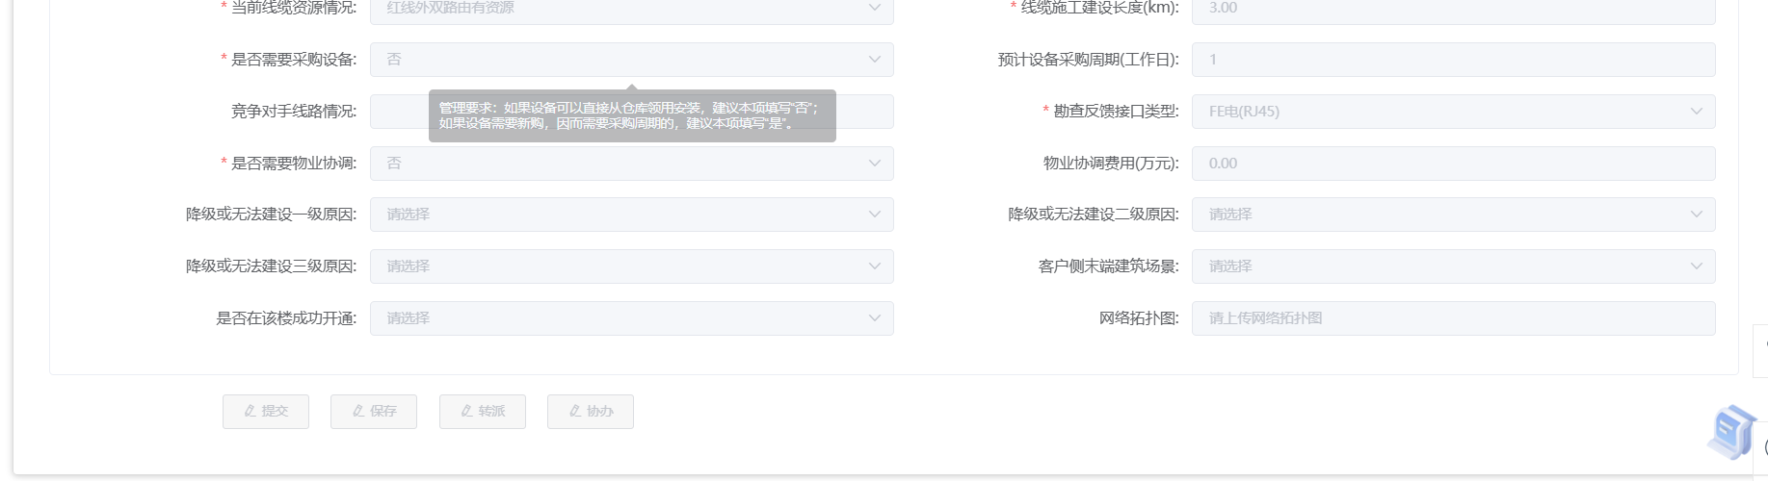
- 跨国传输专线新增订单属性功能
支持接收一编派发跨国传输专线开通、变更单，编排与一编开通工单回复接口、变更工单回复接口新增“专线境内段运营商侧地址”、“专线境内段运营商侧建筑类型”、“专线境内段运营商侧建筑归属单位”、“专线境内段运营商侧机柜归属单位”等字段。
- 跨国传输专线开通流程自动化改造
支持业务受理、方案设计、开通结果审核环节通过匹配自动化提交规则，实现跨国传输专线开通场景自动提交。
业务受理：自动实现环节班组配置，完成班组匹配后，自动实现流转至下一环节。
方案细化：用于回显资管协办反馈的方案信息，并展示对应的方案内容，并实现环节自动化流转。
开通结果审核：用于自动审核专线开通结果，审核通过后自动流转至下一环节，如审核失败，自动流转至业务验证环节，进行重新业务验证，实现环节自动化流转。
报结：用于通知资管、一编工单归档，生成实例。
        - 新增跨省MPLS-VPN业务自动化流转能力
- 优化跨省MPLS-VPN资源勘察
优化方案设计环节、远程勘察环节、现场勘察环节、勘察结果汇总环节页面显示，4个环节均新增“综合预计完成时间（工作日）”、“降级或无法建设一级原因”、“降级或无法建设二级原因”、“降级或无法建设三级原因”及“客户侧末端建筑场景”字段。勘察回复一编接口新增“综合预计完成时间（工作日）”、“降级或无法建设一级原因”、“降级或无法建设二级原因”、“降级或无法建设三级原因”、“客户侧末端建筑场景”字段。具体如下
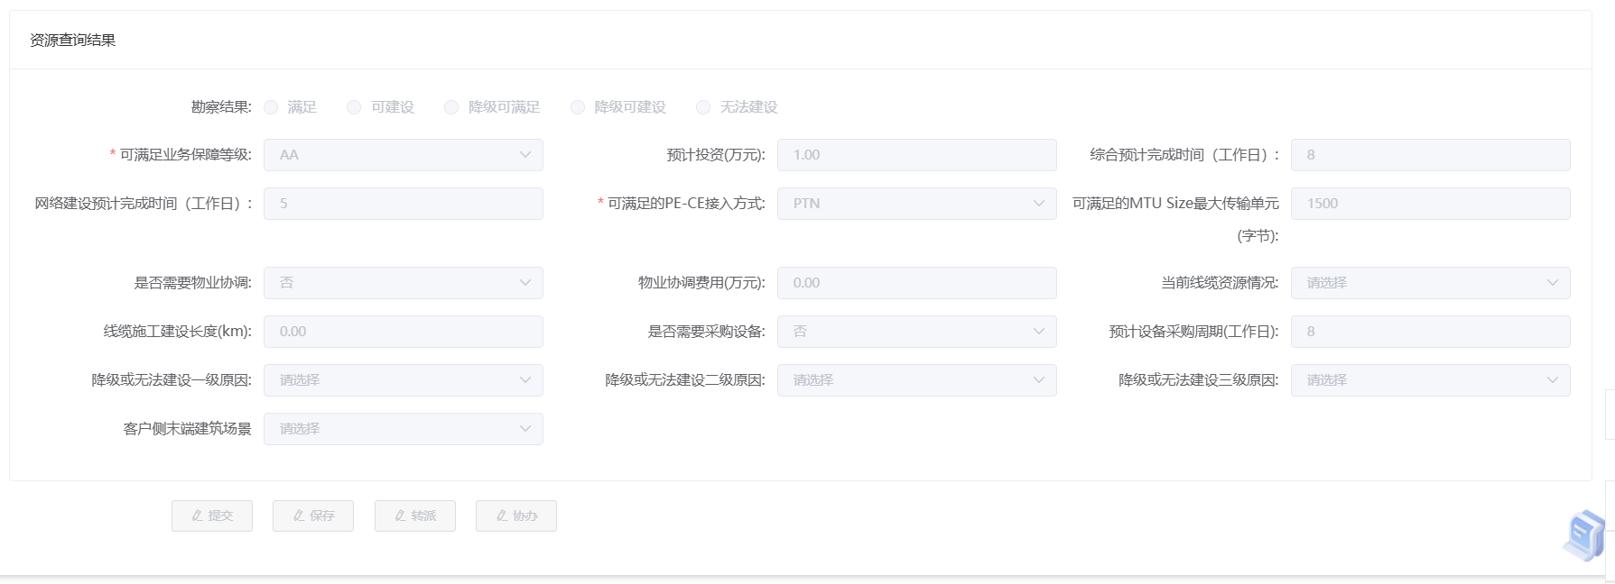
- 优化跨省MPLS-VPN资源变更勘察
优化方案设计环节、远程勘察环节、现场勘察环节、勘察结果汇总环节页面显示，4个环节均新增“综合预计完成时间（工作日）”、“降级或无法建设一级原因”、“降级或无法建设二级原因”、“降级或无法建设三级原因”字段。勘察回复一编接口新增“综合预计完成时间（工作日）”、“降级或无法建设一级原因”、“降级或无法建设二级原因”、“降级或无法建设三级原因”字段。具体如下：
- 新增跨省MPLS VPN专线监控统计报表功能
支持跨省MPLS VPN工单受理、方案设计细化、开通结果审核环节耗时统计报表。工单详情页面，每个环节都展示环节耗时如下
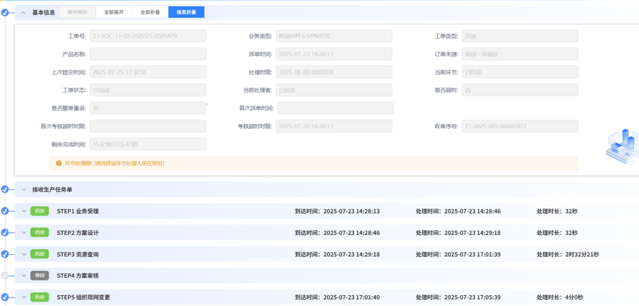
- 跨省MPLS-VPN开通流程自动化改造
支持业务受理、方案设计、开通结果审核环节通过匹配自动化提交规则，实现跨省MPLS-VPN开通场景自动提交。
业务受理：自动实现环节班组配置，完成班组匹配后，自动实现流转至下一环节。
方案细化：用于回显资管协办反馈的方案信息，并展示对应的方案内容，并实现环节自动化流转。
开通结果审核：用于自动审核专线开通结果，审核通过后自动流转至下一环节，如审核失败，自动流转至业务验证环节，进行重新业务验证，实现环节自动化流转。
报结：用于通知资管、一编工单归档，生成实例。

- 跨省MPLS-VPN一单多线改造
支持接收一编派发的跨省MPLS-VPN专线变更勘察、变更开通一单多线工单，将变更勘察、变更结果回复一编。
        - 新增跨省互联网业务自动化流转能力
          - 优化信控停机业务编排
支持接收一编派发跨省互联网、跨省商务快线业务的停机工单，跨省互联网专线编排与一编业务暂停派发/重派接口新增“暂停场景”、“暂停原因”字段。
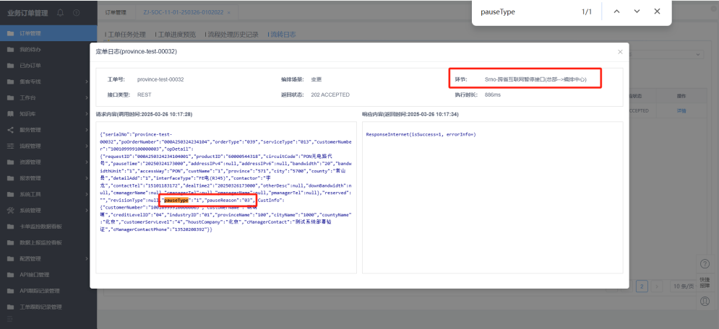
          - 优化信控复机业务编排
支持接收一编派发跨省互联网业务、跨省商务快线的复机工单，跨省互联网专线编排与一编业务恢复派发/重派接口新增“恢复类型”、“恢复原因”字段。
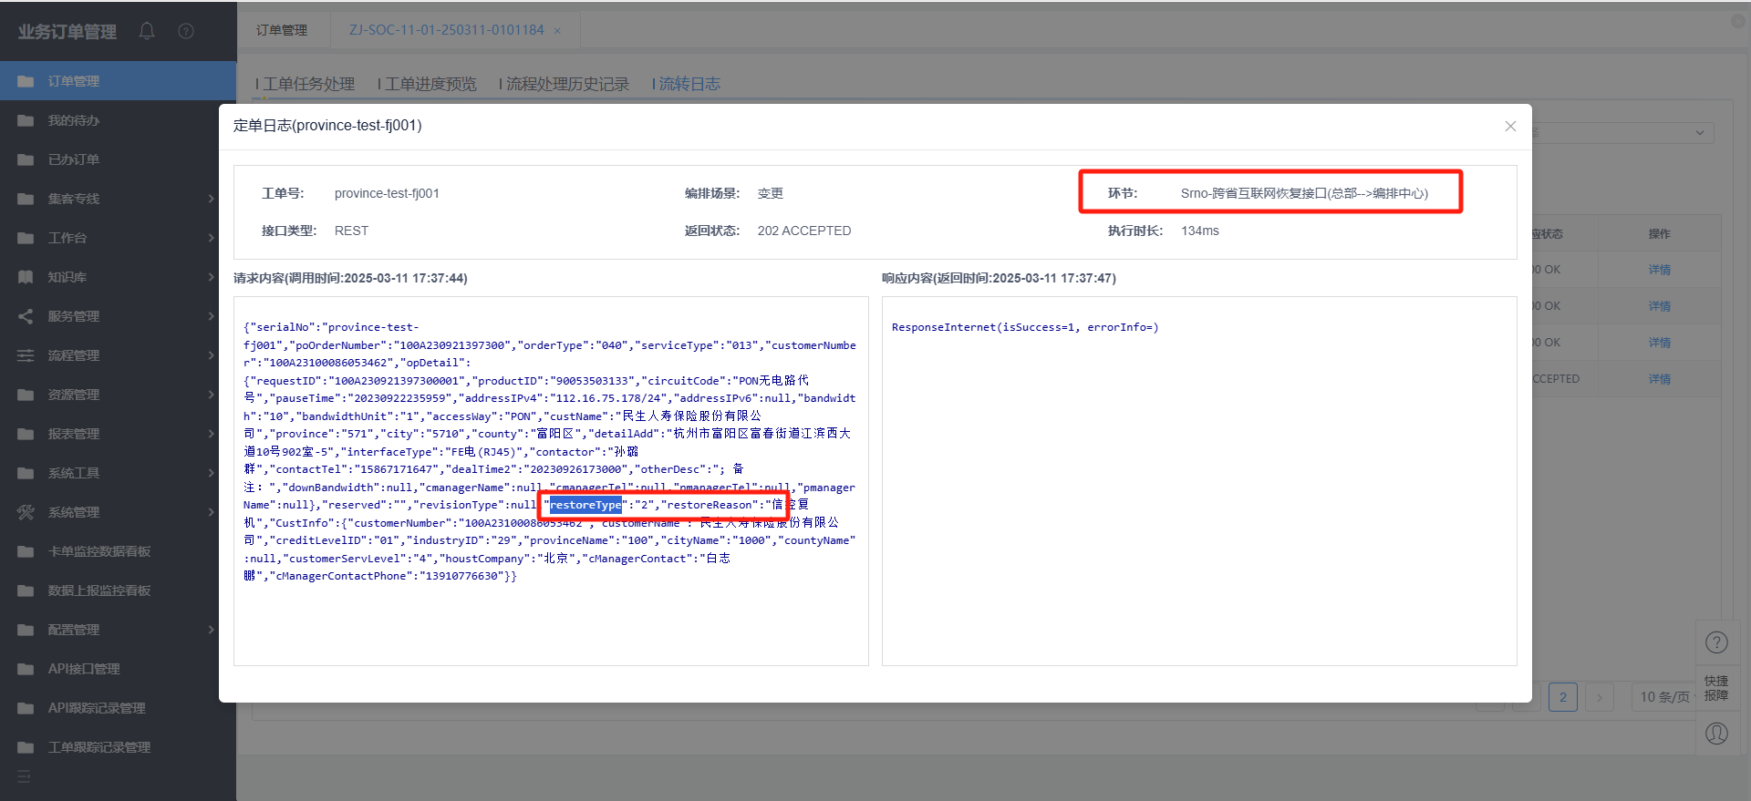
          - 优化信控注销业务编排
支持接收一编派发跨省互联网、跨省商务快线业务的停闭工单，跨省互联网专线编排与一编业务停闭派发/重派接口新增“注销原因”字段。
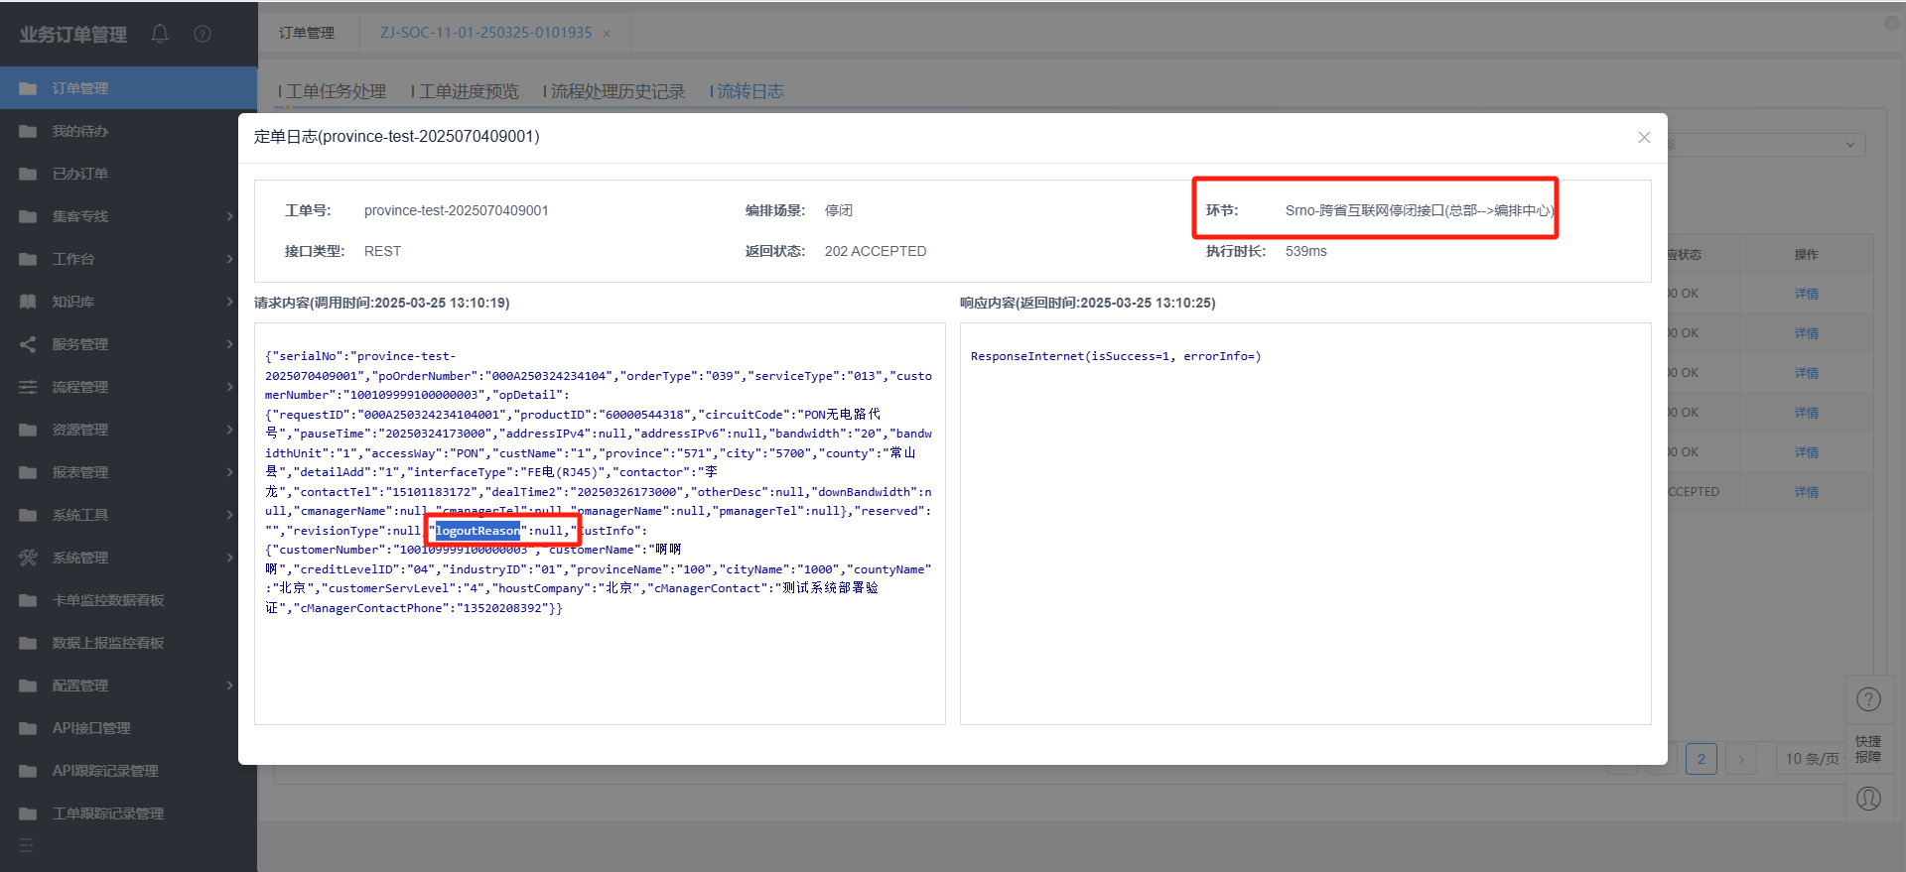
          - 优化勘察/变更勘察工单回复
支持将跨省互联网业务、跨省商务快线勘察/变更勘察结果回复给一编，勘察/变更勘察回复接口新增“综合预计完成时间（工作日）”、“网络建设预计完成时间（工作日）”、“当前线缆资源情况”、“线缆施工建设长度（km）”、“是否需要采购设备”、“预计设备采购周期（工作日）”、“是否需要物业协调”、“物业协调费用（万元）”、“降级或无法建设一级原因”、“降级或无法建设二级原因”、“降级或无法建设三级原因”、“客户侧末端建筑场景”字段。
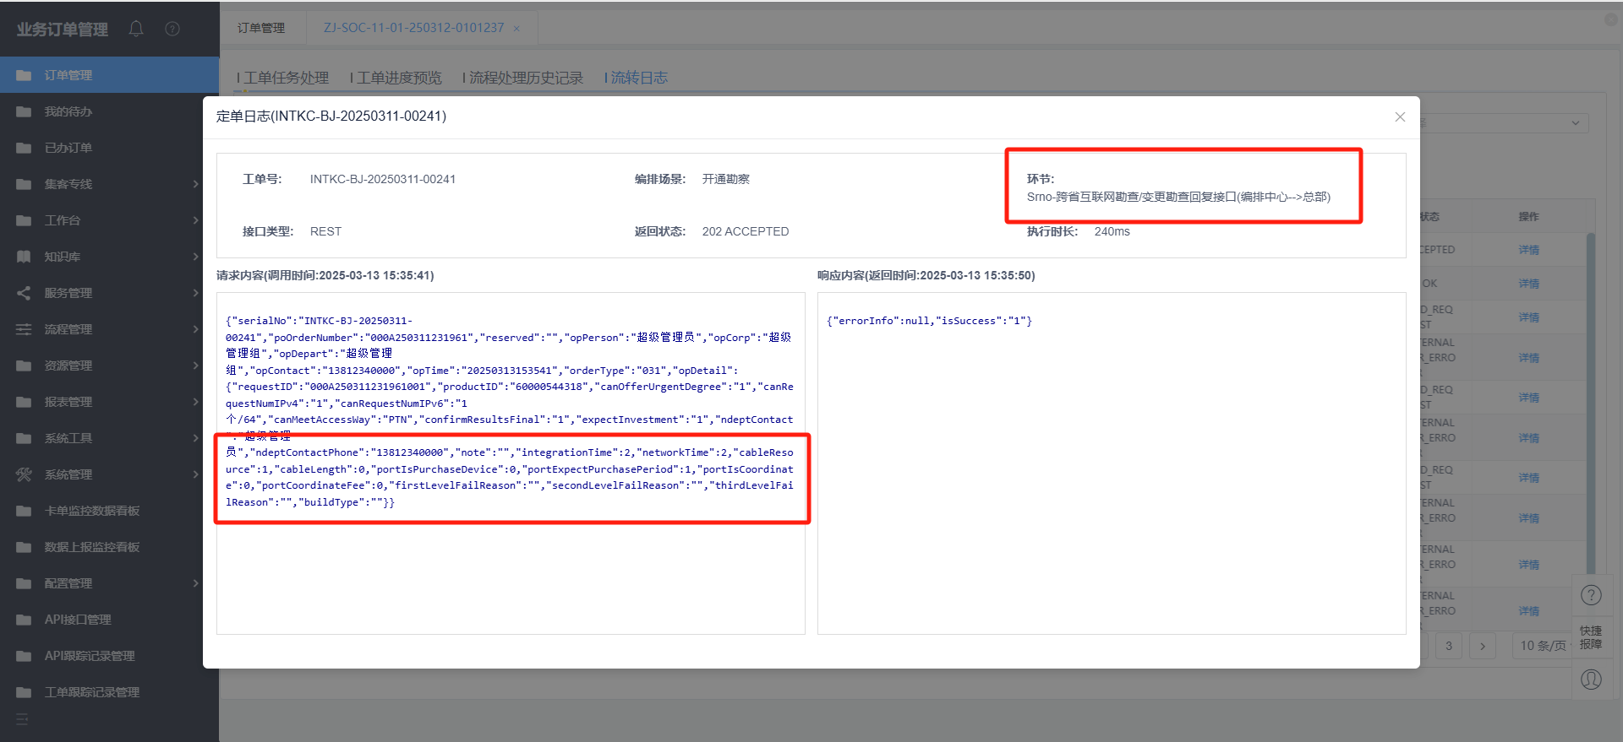
          - 跨省互联网专线开通流程环节自动化改改造
支持跨省互联网专线业务的开通工单的业务受理、资源分配、报结等环节流程自动提交。
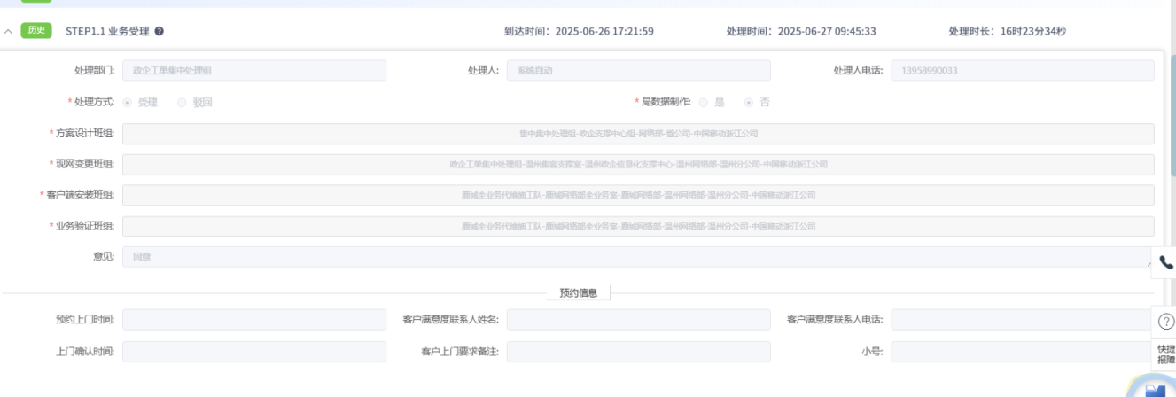
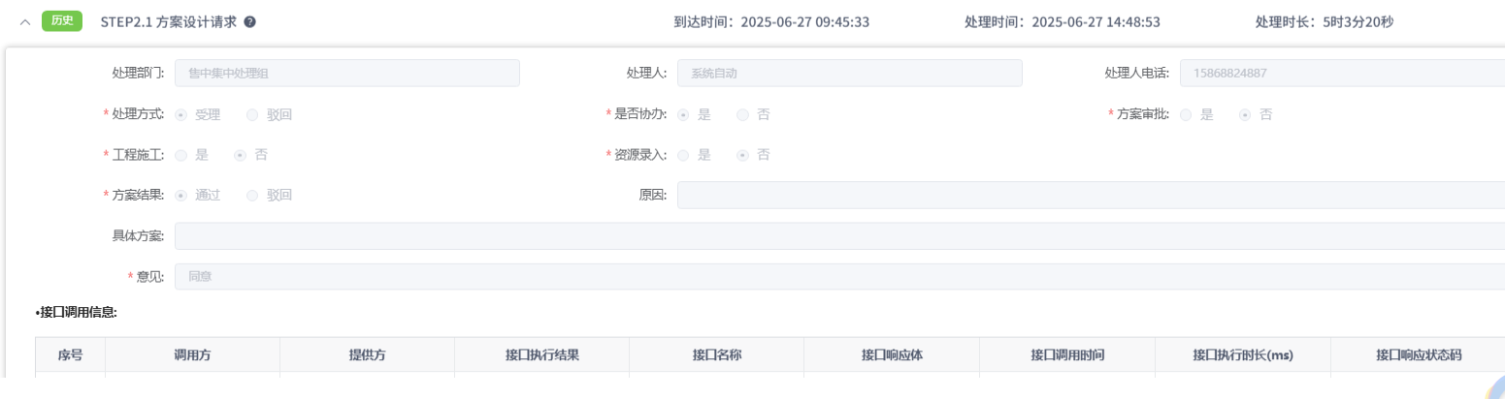
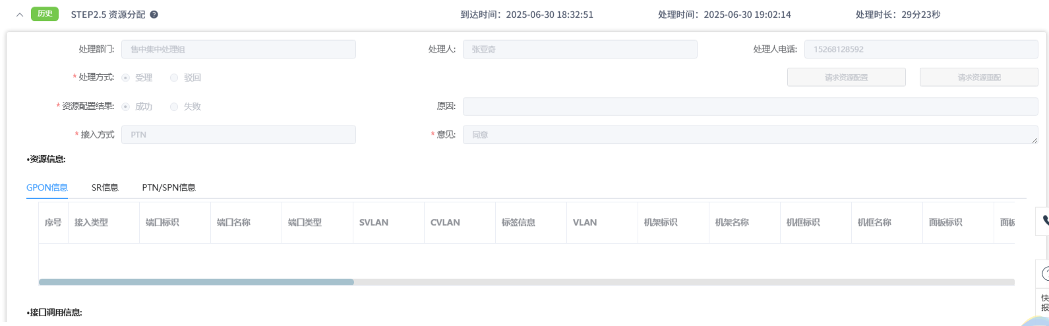
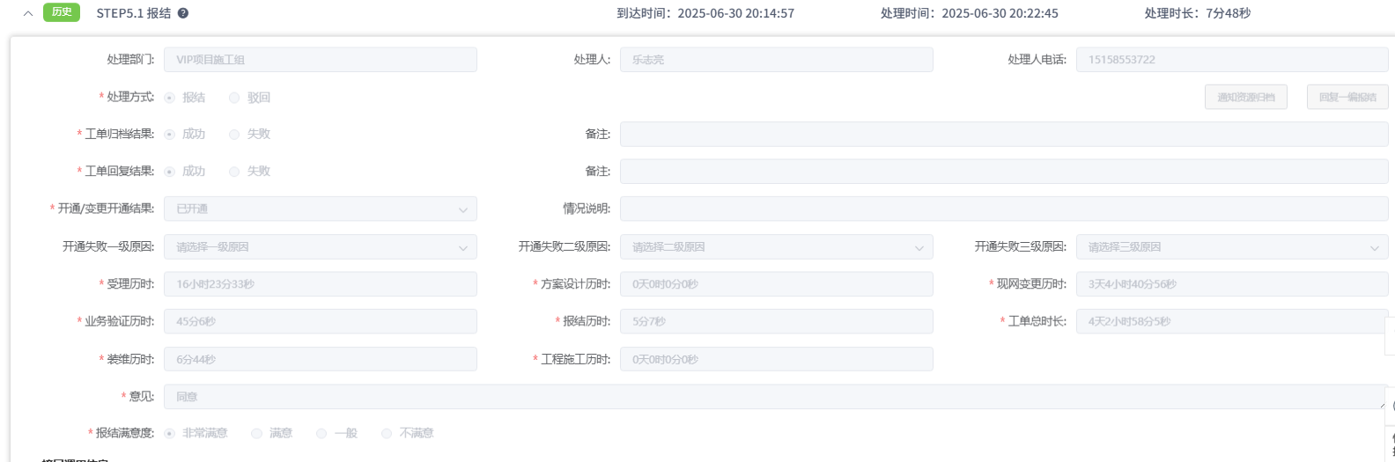
      - 新增专线延伸服务编排能力
        - 新增专线延伸服务产品开通流程编排能力
- 接收生产任务单并展示对应工单信息
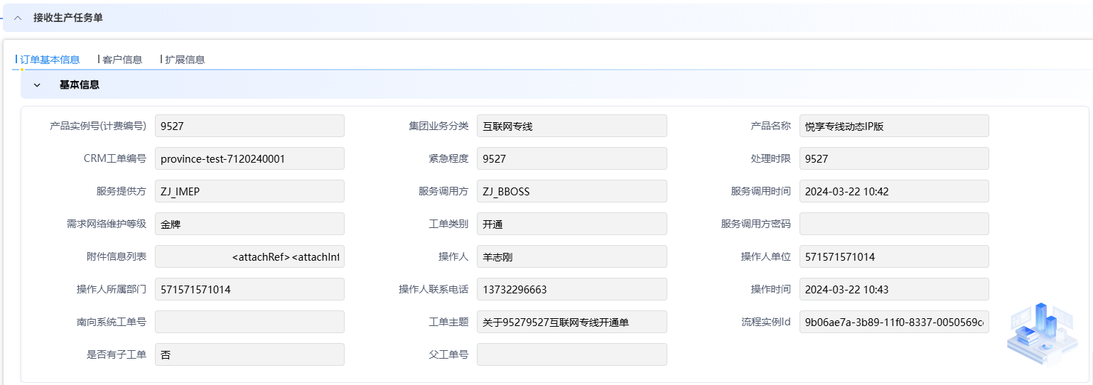
接收ESOP派发的开通工单，并进行工单信息呈现。
- 业务受理
【页面原型】
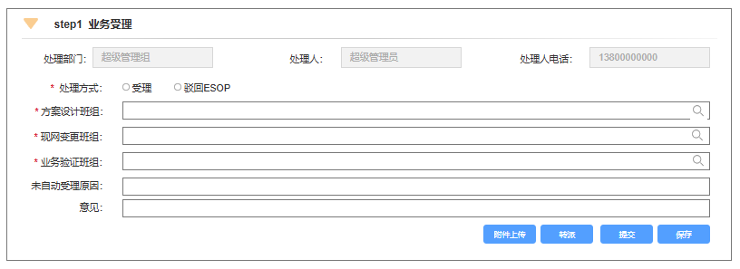
【业务逻辑】
- 处理方式：
① 选择【受理】流转至下一个环节；
② 选择【驳回ESOP】工单结束，编排调用ESOP最终工单回复；
支持自动匹配班组信息，完成匹配信息后自动默认“受理”提交至下一环节；
- 业务转派
【页面原型】
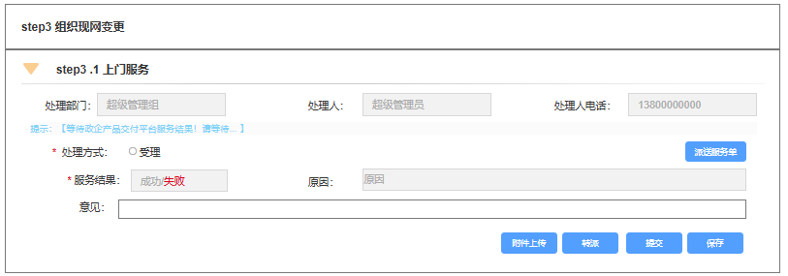
- 处理方式：
① 选择【受理】流转至下一个环节，结果服务结果显示成功才允许提交；
工单派发至政企交互平台，开展装维服务，并等待装维结果。
- 报结
【页面原型】
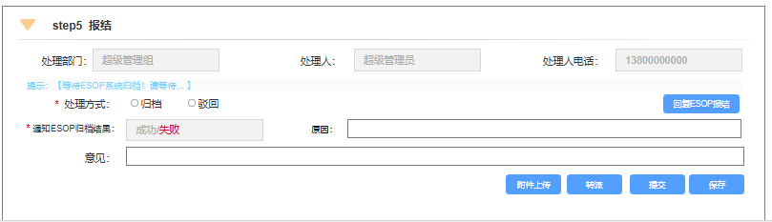
支撑开通工单通知ESOP进行报结，收到ESOP报后，系统自动结束改工单。
        - 新增专线延伸服务产品停闭流程编排能力
- 接收生产任务单并展示对应工单信息
接收ESOP派发的停闭工单，并进行工单信息呈现。
- 业务受理
【页面原型】
【业务逻辑】
- 处理方式：
① 选择【受理】流转至下一个环节；
② 选择【驳回ESOP】工单结束，编排调用ESOP最终工单回复；
支持自动匹配班组信息，完成匹配信息后自动默认“受理”提交至下一环节；
- 业务转派
【页面原型】
- 处理方式：
① 选择【受理】流转至下一个环节，结果服务结果显示成功才允许提交；
工单派发至政企交互平台，开展装维服务，并等待装维结果。
- 报结
【页面原型】
支撑停闭工单通知ESOP进行报结，收到ESOP报后，系统自动结束改工单。
      - 新增开通工程施工调度能力
支持跨省传输专线、跨国传输专线、跨省互联网专线、跨省商务快线、跨省MPLS VPN专线、MPLS-VPN专线、传输专线、语音专线、互联网专线、智能组网专线业务开通时无资源情况下调用工程建设平台工单推送服务接口向工程建设平台推送工程施工单。
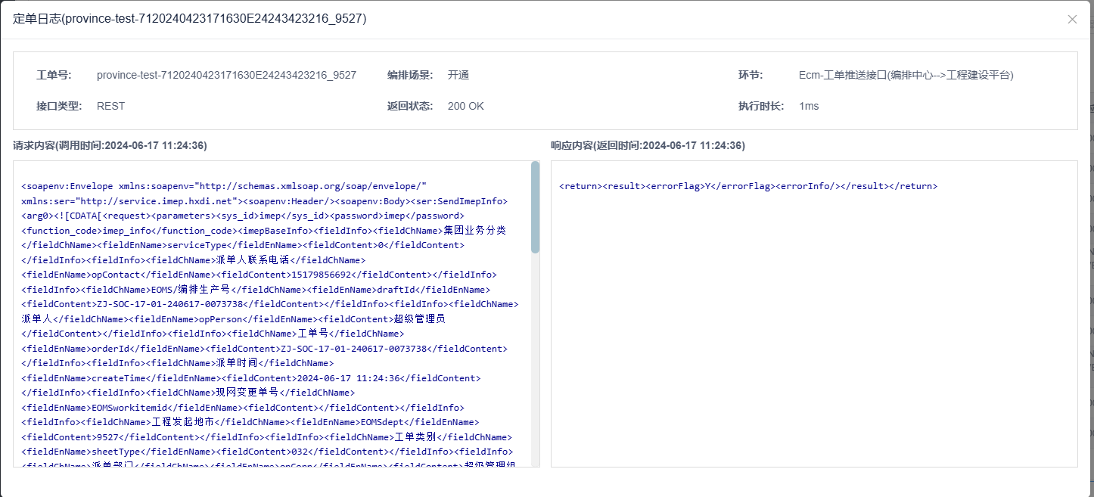
支持接收工程建设平台返回的施工进度和结果，并实时在编排中心工程施工环节页面呈现，包含“施工项目经理”、“施工项目经理电话”、“工程状态”、“设计员”、“设计开始时间”、“设计完成时间”、“施工开始时间”、“施工结束时间”、“工程投资费用”等字段。
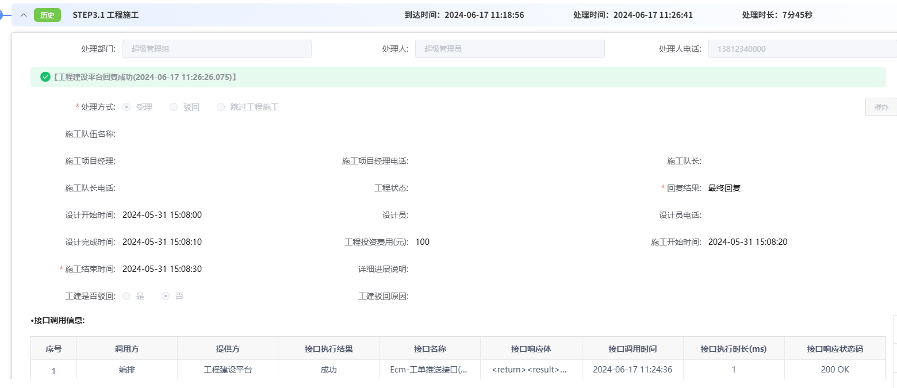
支持调用集团一编数据上报实时接口将专线全量下单工程施工环节信息上报集团一编，包含“工单主题”、“CRM订单号”、“产品实例标识”、“客户名称”、“资源满足情况”、“业务处理结果”、“当前环节信息”，实现省内专线全量下单透明化。
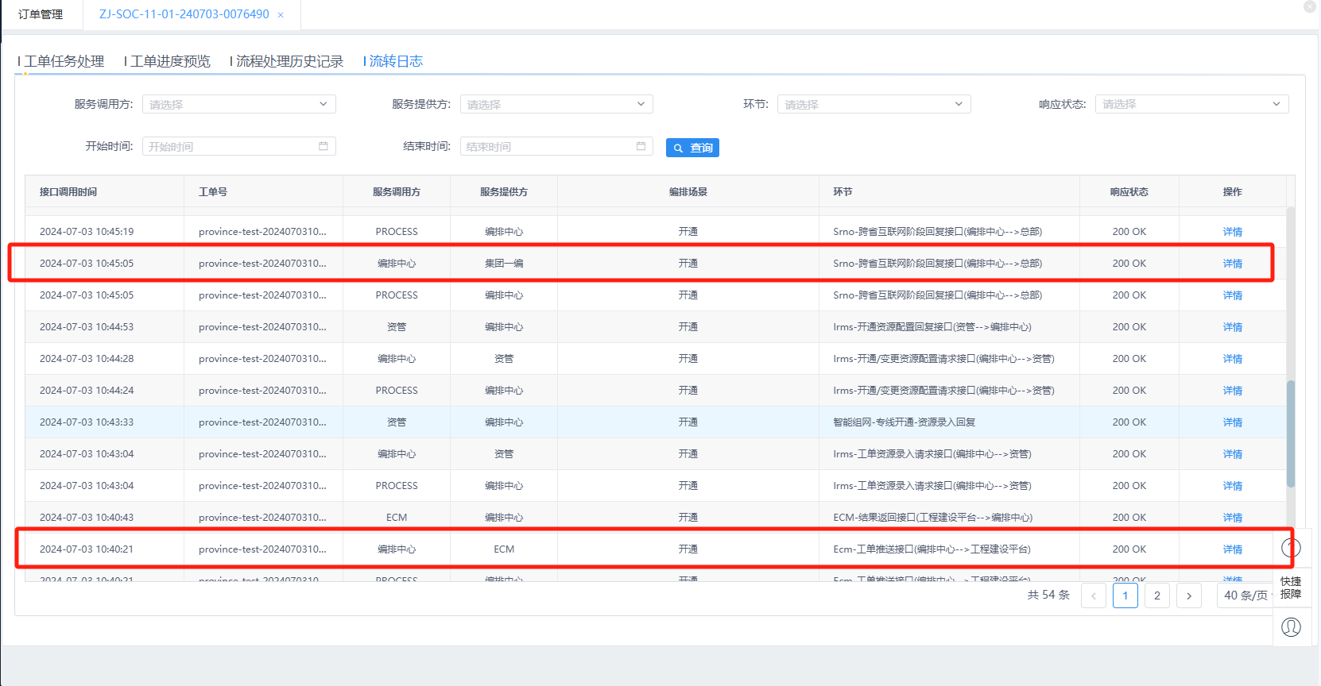

云智业务开通
      - 优化云网业务开通能力
        - 新增总部云专线业务自动化流转能力
- 二级编排接收总部云专线开通单后自动将信息同步给EOMS，EOMS收单成功后等待EOMS竣工通知将工单报结给一编。该功能可以接收一编派发的总部云专线工单，接收到工单后，立即启动总部云专线开通流程，通过该功能，用户可轻松实现总部云专线开通流程。在总部云专线下发完成后，还可以将开通结果反馈给一编，以便于其进行后续的业务管理和决策。
（2）二级业务编排接收集团总部云专线弹性扩缩容工单后需要将弹性标识同步给EOMS，工单在EOMS系统流转完成后向编排返回弹性扩缩容结果，二级编排向一编同步弹性扩缩容结果。该功能可以接收一编派发的总部云专线弹性扩缩容工单，接收到工单后，立即启动总部云专线弹性扩缩容流程，通过该功能，用户可轻松实现总部云专线弹性扩缩容流程。在总部云专线下发完成后，还可以将弹性扩缩容结果反馈给一编，以便于其进行后续的业务管理和决策。
        - 新增总部云组网业务自动化流转能力
- 二级编排接收跨省云组网开通单后自动将信息同步给资源中心，接收资源中心的PON/SPN/PTN/OTN配置数据信息并自动下发配置激活模块完成PON/SPN/PTN/OTN网元配置，完成后执行装机及业务验证后将工单报结给一编。该功能可以接收一编派发的跨省云组网工单，立即启动跨省云组网开通流程，通过该功能，用户可轻松实现跨省云组网的开通。在跨省云组网开通完成后，还可以将开通结果反馈给一编，以便于其进行后续的业务管理和决策。
- 接收生产任务单
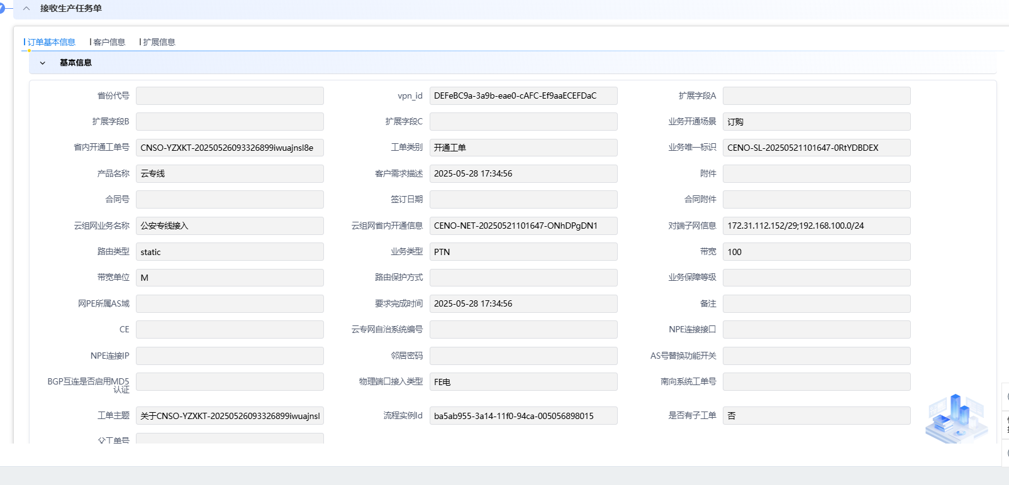
- 业务受理：选择受理通过，并配置各环节班组。
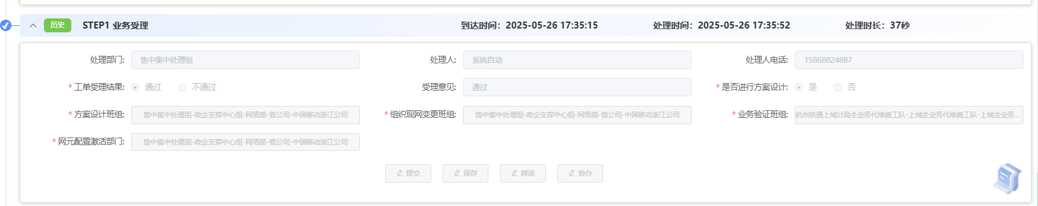
- 方案设计：向资管发起方案设计并且接收结果。
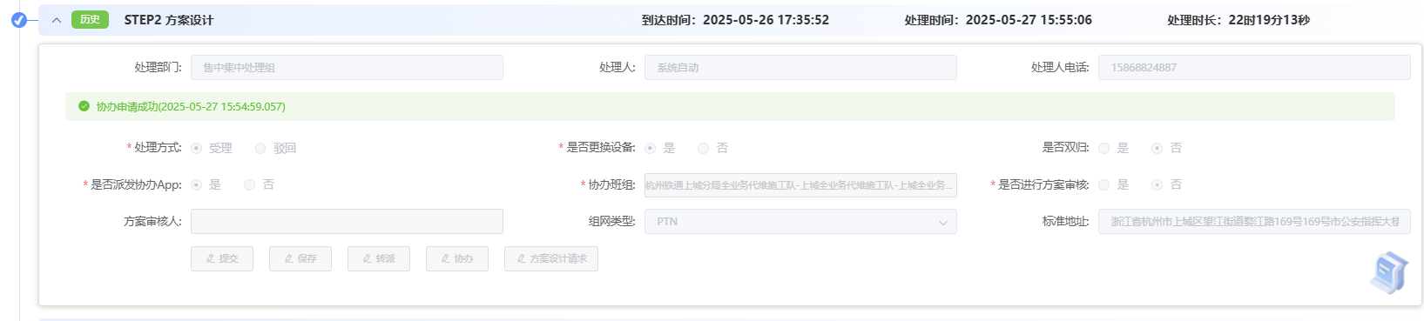
- 方案审核：填写审批意见。
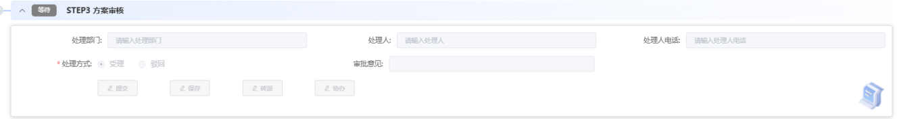

- 组织现网变更：选择是否启动工程施工、是否启动资源录入、是否启动装机、工程施工部门、资源录入部门。
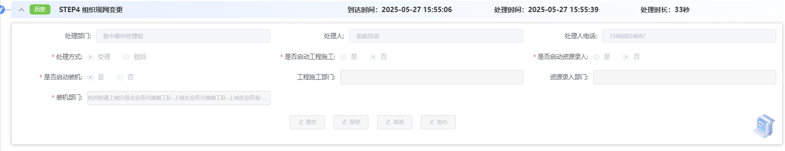
- 工程施工：派发工程施工并接收结果，包括施工项目经理、施工项目经理电话、施工队长、施工队长电话、施工队伍名称。
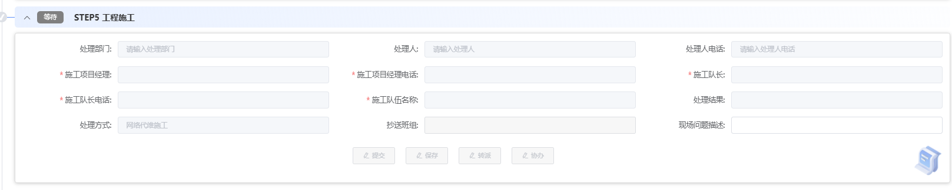
- 资源录入：向资管发起资源录入并显示资源录入结果。
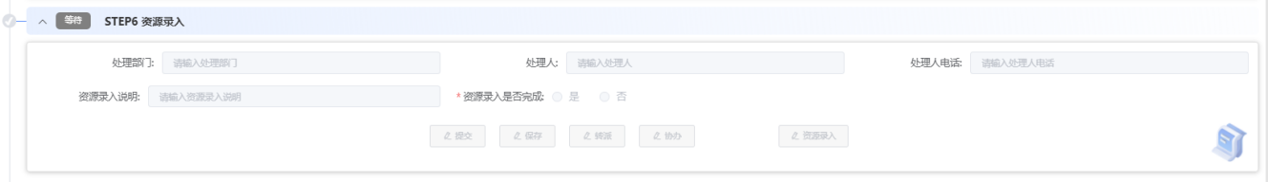
- 网元配置激活：进行配置下发并接收下发结果。
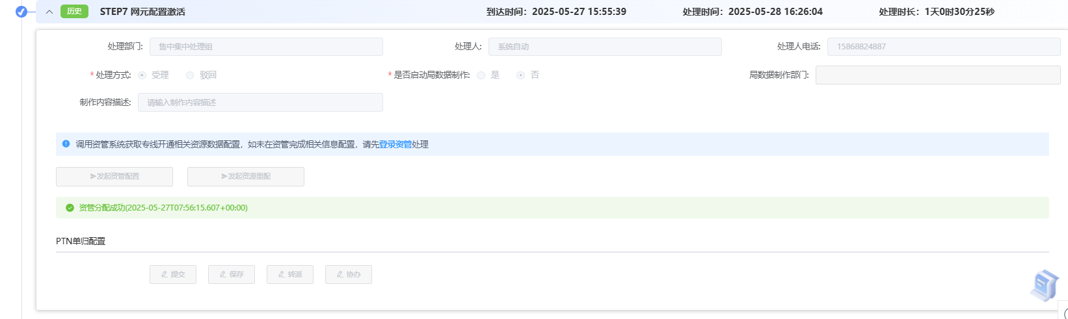
- 局数据制作
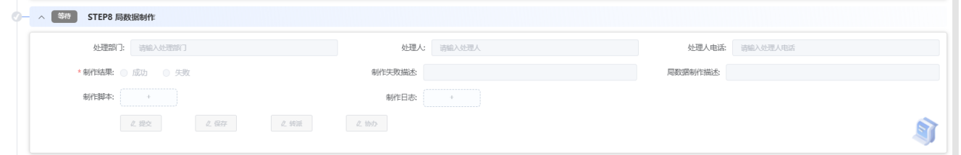
- 装机
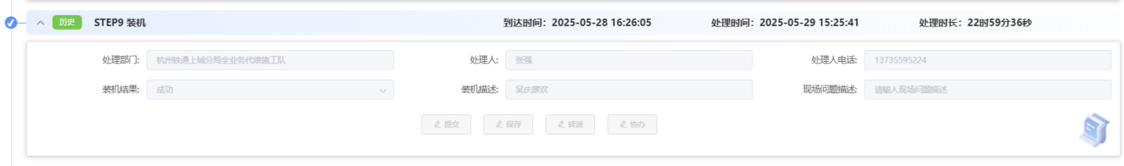
- 业务验证
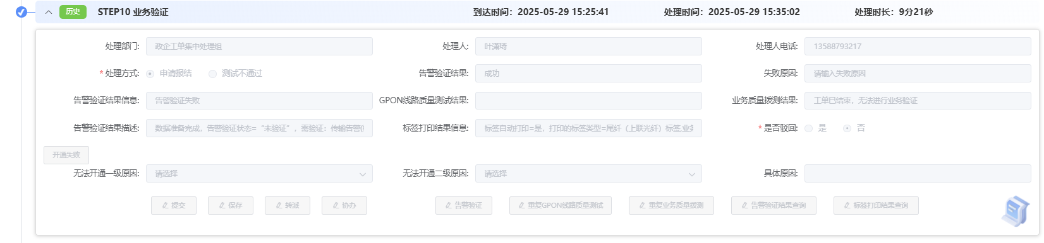
- 订单归档：向资管和一编请求归档，并接收归档结果。
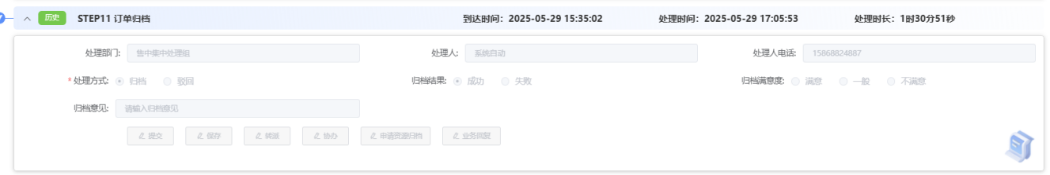
（2）二级编排接收资源中心的开通工单的SPN/PTN/OTN配置数据信息并自动下发传输工作台完成SPN/PTN/OTN网元配置，完成后执行装机及业务验证后将工单报结给一编。该功能可以接收一编派发的跨省云组网工单，并将工单信息派单至传输工作台。传输工作台接收到工单后，立即启动跨省云组网传输接入方式开通流程，通过该功能，用户可轻松实现跨省云组网传输接入方式的配置下发。在跨省云组网传输接入方式配置下发完成后，还可以将开通结果反馈给一编，以便于其进行后续的业务管理和决策。
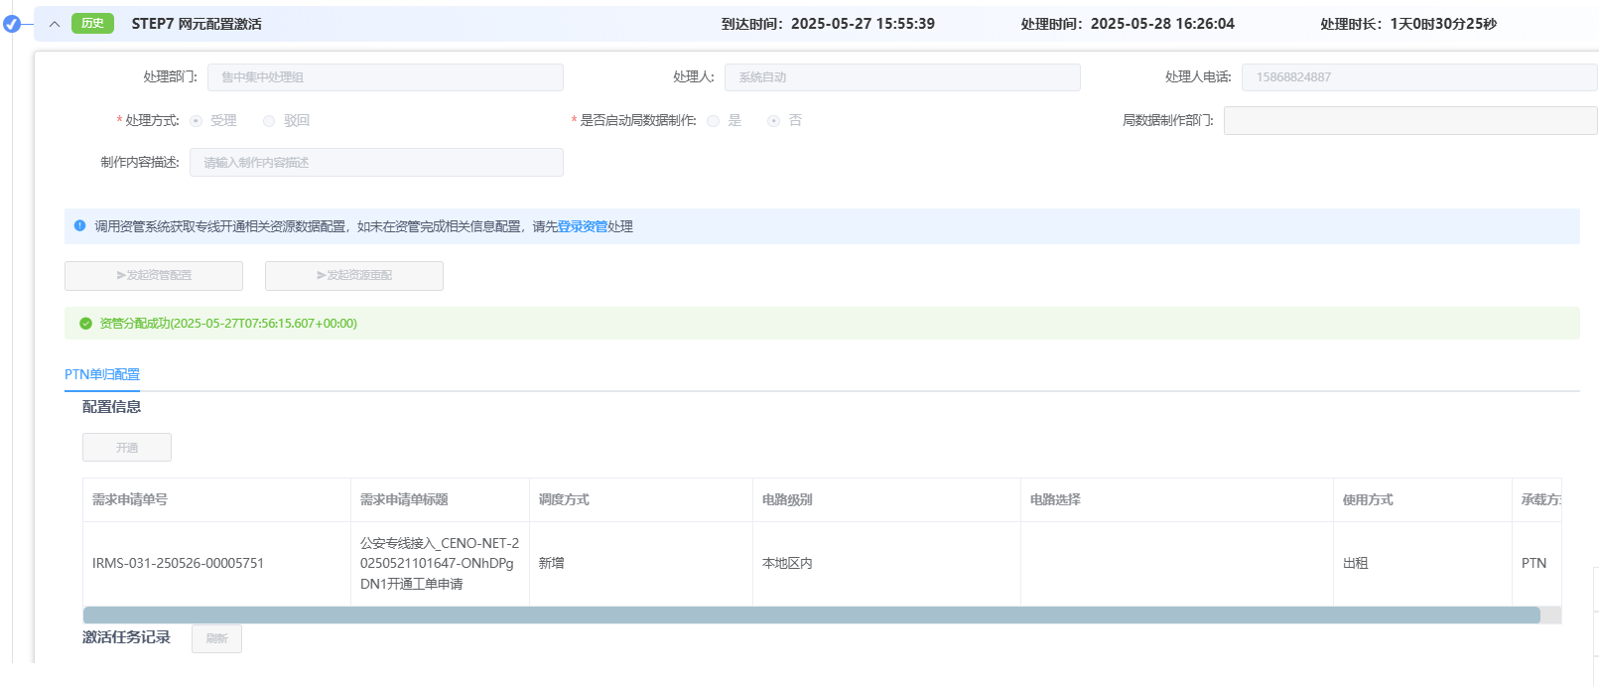
（3）对于弹性扩缩容工单，二级编排收单后不派发方案设计和装维，自动查询资源中心的配置数据完成相关网元的配置，完成后将工单报结给一编。该功能可以接收一编派发的跨省云组网弹性扩缩容工单，接收到工单后，立即启动跨省云组网弹性扩缩容流程，通过该功能，用户可轻松实现跨省云组网弹性扩缩容。在跨省云组网弹性扩缩容下发完成后，还可以将开通结果反馈给一编，以便于其进行后续的业务管理和决策。

        - 优化云专网并网支撑能力
支持智能组网网络、智能组网专线对接集团发起网侧资源预占请求，接收一编资源预占结果，并在页面呈现网侧资源预占详情，包含“网PE设备id”、“网PE设备IPv4地址”、“网PE设备名称”、“网PE端口id”、“网PE端口名称”、“PE-CE链路子网掩码”、“CE侧端口IP”、“PE侧端口IP”、“落地设备ID”、“落地设备端口ID”。支持对接集团一编进行云专网网侧配置数据下发，并接收集团一编云专网配置结果，包含网侧“业务节点ID”、“地址族”、“rd”、“rt”等参数。
支持智能组网云端口对接集团发起云侧资源预占请求，接收一编资源预占结果，并在页面呈现云侧资源预占详情，包含“云PE设备id”、“云PE设备IPv4地址”、“云PE设备名称”、“云PE端口id”、“云PE端口名称”、“Cpe Vlan ID ”、“vpnID”。支持对接集团一编进行云专网云侧配置数据下发，并接收集团一编云专网配置结果，包含云侧“业务节点ID”、“地址族”、“rd”、“rt”等参数。
支持融合边缘云专线、网络边缘云专线、三方云专线对接集团发起网侧资源和云侧资源预占请求，接收一编资源预占结果，并在页面呈现网侧资源和云侧资源预占详情，包含“网PE设备id”、“网PE设备IPv4地址”、“网PE设备名称”、“网PE端口id”、“网PE端口名称”、“PE-CE链路子网掩码”、“CE侧端口IP”、“PE侧端口IP”、“落地设备ID”、“落地设备端口ID”、“云PE设备id”、“云PE设备IPv4地址”、“云PE设备名称”、“云PE端口id”、“云PE端口名称”、“Cpe Vlan ID ”、“vpnID”。支持对接集团一编进行云专网网侧和云侧配置数据下发，并接收集团一编云专网配置结果，包含网侧和云侧“业务节点ID”、“地址族”、“rd”、“rt”等参数。
      - 优化融合边缘云开通能力
        - 拓展融合边缘云业务编排支撑范围
新增融合边缘云GPU云主机自动开通流程，包含业务受理，方案设计，方案审核，组织现网变更，工程施工，自动激活，人工激活，业务验证，订单归档环节。
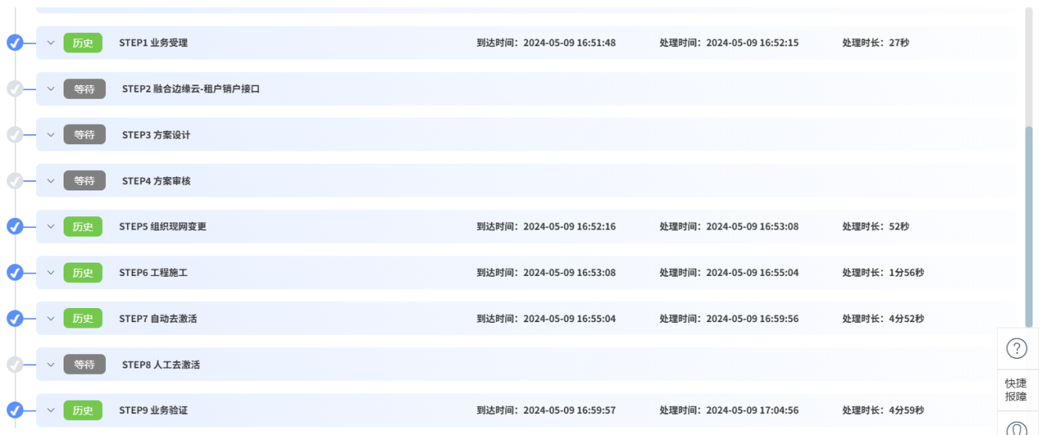新增融合边缘云云硬盘挂载流程编排能力
新增融合边缘云云硬盘挂载流程，包含业务受理，方案设计，方案审核，组织现网变更，工程施工，自动激活，人工激活，业务验证，订单归档环节。
新增融合边缘云云主机、云硬盘备份流程编排能力
新增融合边缘云云主机，云硬盘备份流程，包含业务受理，方案设计，方案审核，组织现网变更，工程施工，自动激活，人工激活，业务验证，订单归档环节。
新增融合边缘云数据库放发流程编排能力
新增融合边缘云数据库放发流程，包含业务受理，方案设计，方案审核，组织现网变更，工程施工，自动激活，人工激活，业务验证，订单归档环节。
新增融合边缘云NAT网关、VPN网关开通流程编排能力
新增融合边缘云NAT网关，VPN网关开通流程，包含业务受理，方案设计，方案审核，组织现网变更，工程施工，自动激活，人工激活，业务验证，订单归档环节。
      - 优化安全服务开通能力
        - 优化安全服务编排能力
          - 新增安全产品新套餐开通流程编排能力
- 接收生产任务单并展示对应工单信息
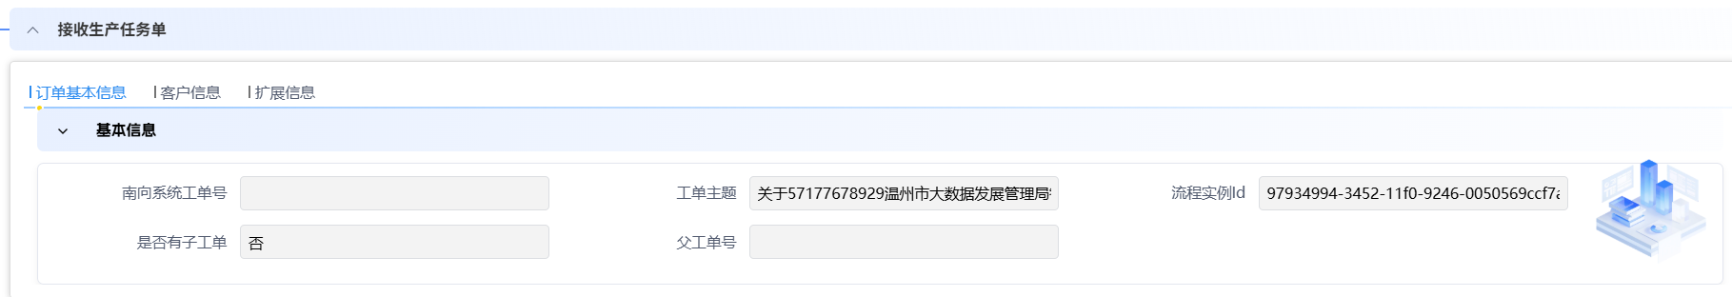
接收ESOP派发的开通工单，并进行工单信息呈现。
- 业务受理
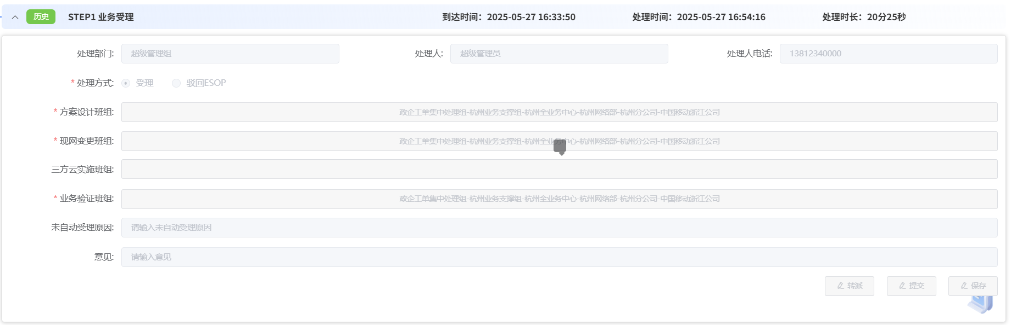
支持自动匹配对应的班组信息，并自动提交。
- 方案设计
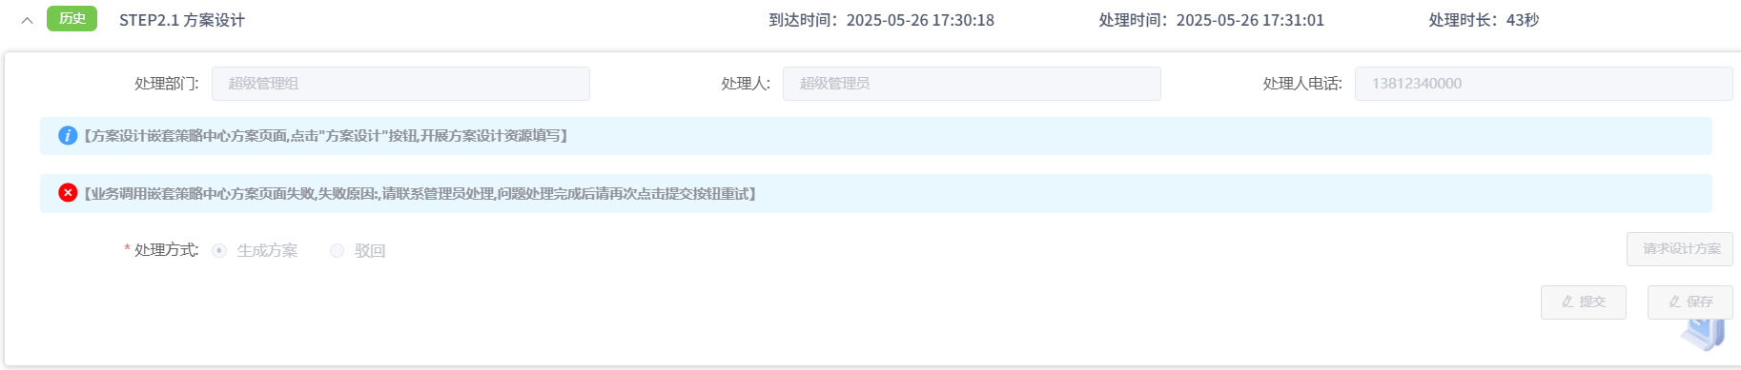
支持嵌套调度中心方案设计页面，并进行呈现。
- 方案审批
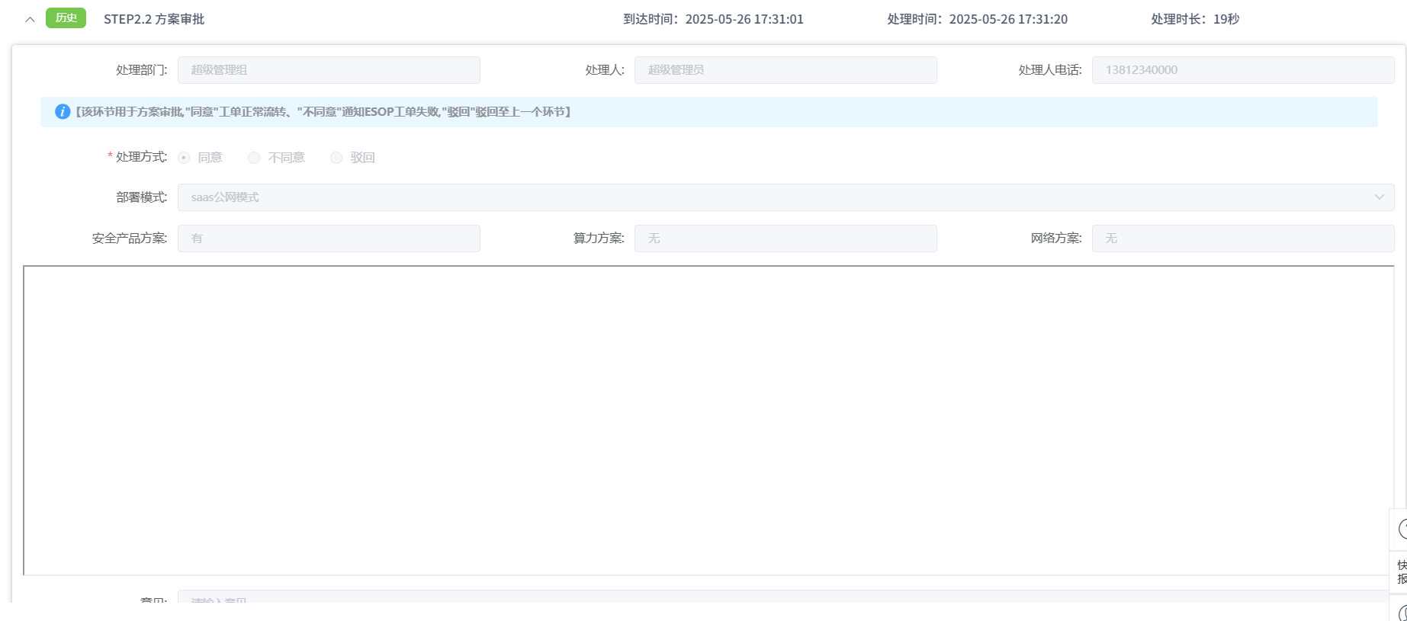
支持呈现设计，并进行人工审核。
- 开通安全产品实例
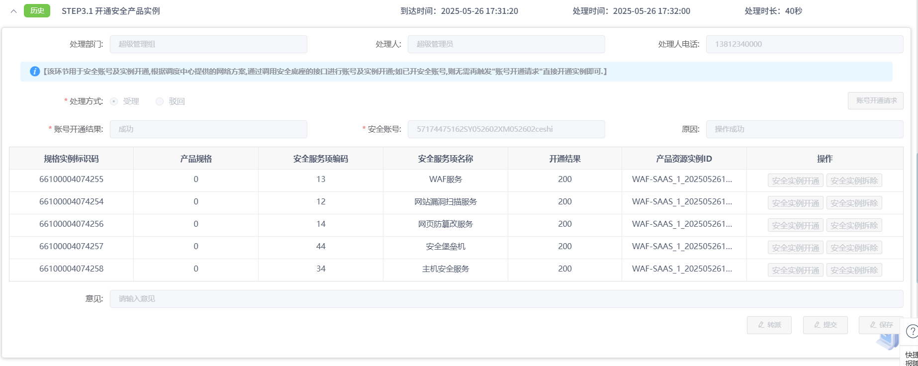
支持安全产品账号及实例开通，并呈现对应的结果。
- 人工镜像交互
支持人工填写线下开通数据完成部分无法先上开通的特殊情况。
- 算力资源开通
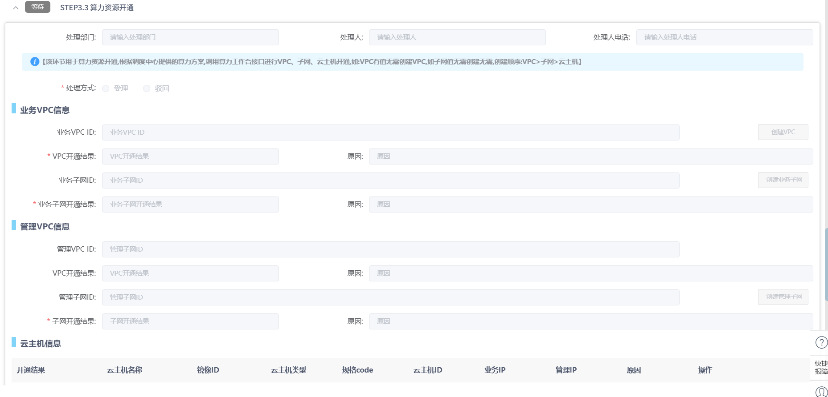
支持VPC、子网云主机等开通，并呈现对应的结果。
- CM2网络开通
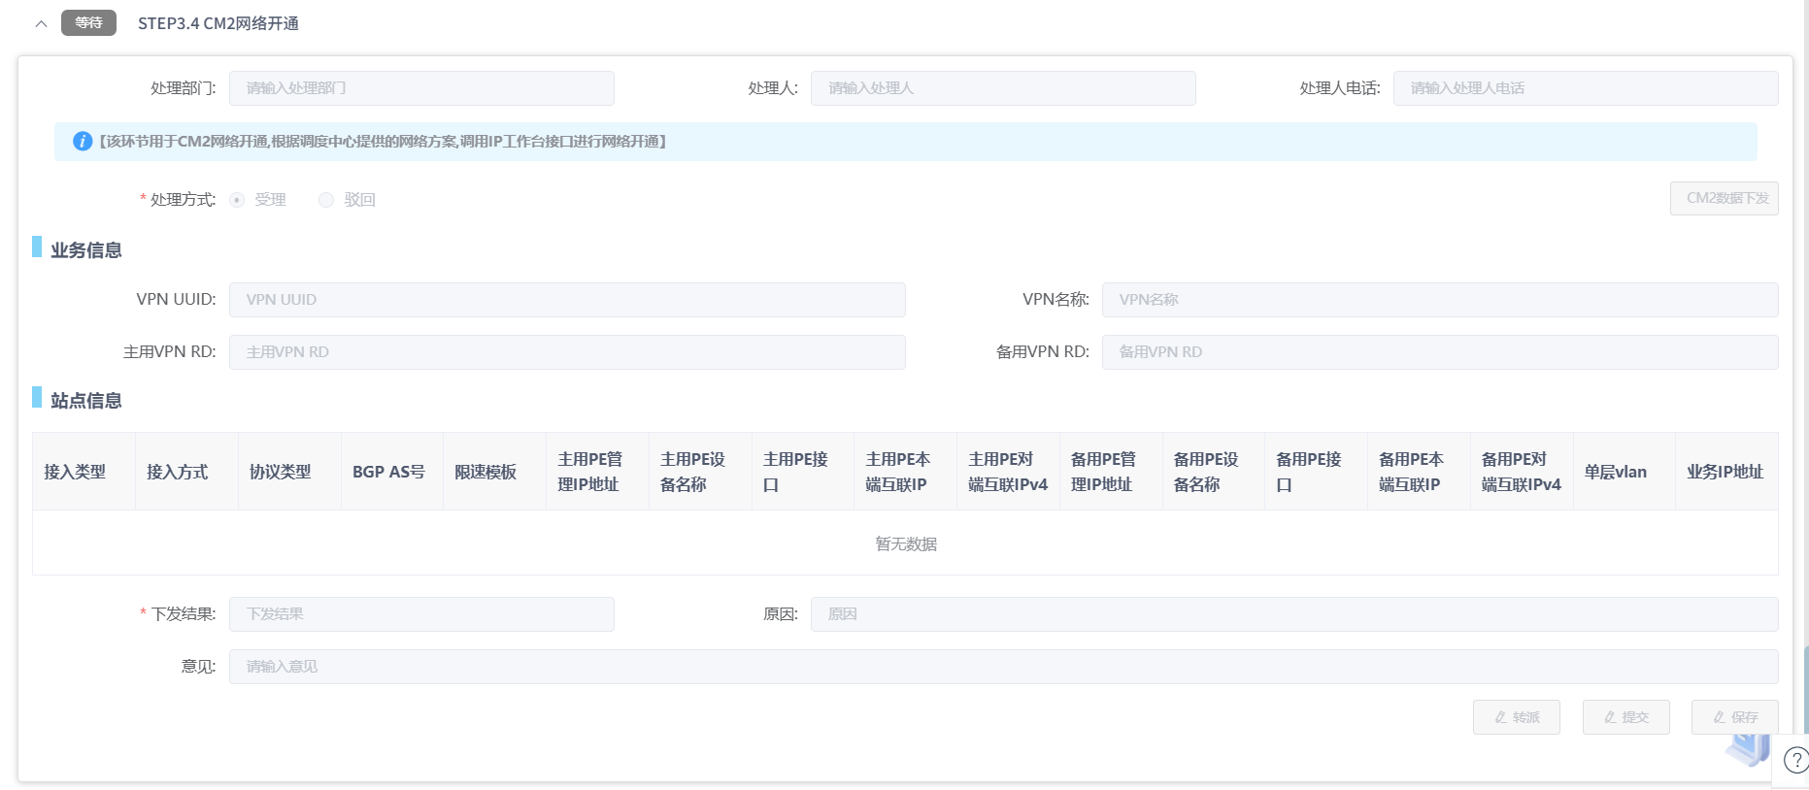
支持CM2网络的开通，并呈现对应的结果。
- 安全服务侧云端口开通
支持服务侧云端口的开通，并呈现对应的结果。
- 客户侧云端口手动开通
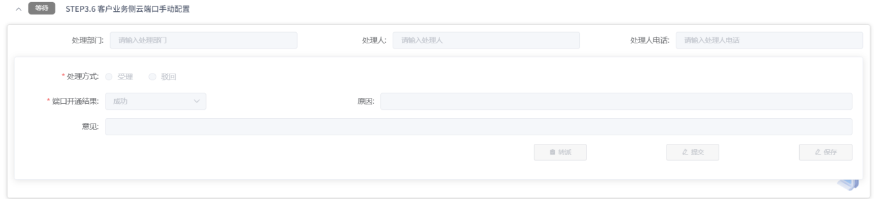
支持客户侧手动配置开通，并呈现对应的结果。
- 业务验证
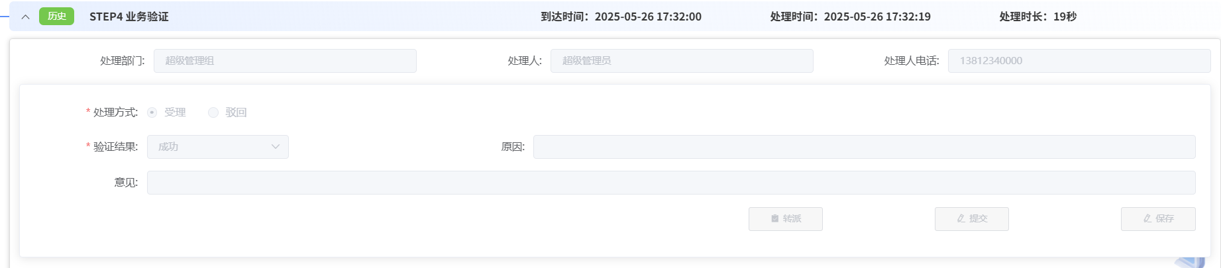
支持数据下发后验证网络开通情况，并呈现对应的结果。
- 报结
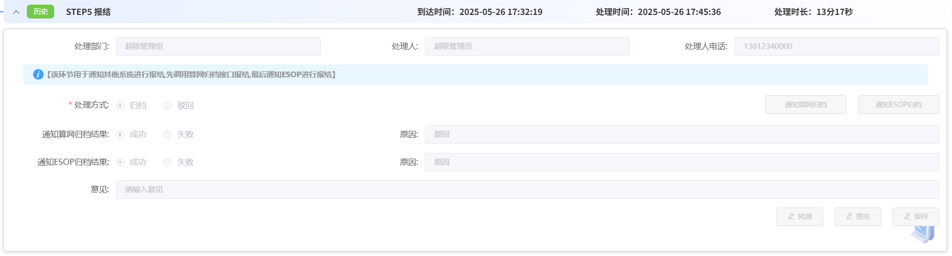
支持验证开通成功后将结果通知调度中心及ESOP进行工单报结，并呈现报结结果。

          - 新增安全产品新套餐变更-产品规格升档流程编排能力
- 接收生产任务单并展示对应工单信息
接收ESOP派发的产品规格升档工单，并进行工单信息呈现。
- 业务受理
支持自动匹配对应的班组信息，并自动提交。
- 方案设计
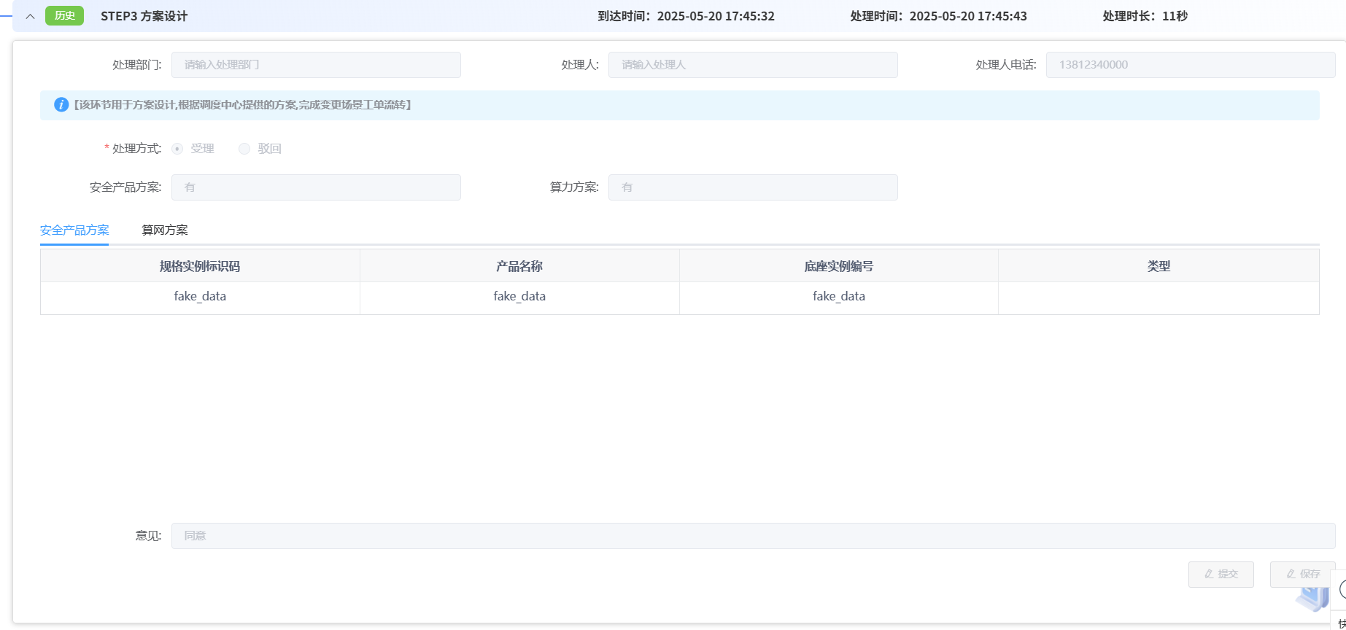
支持呈现调度中心提供的设计方案，并根据方案进行调整。
- 方案审批
支持呈现设计方案，并进行人工审核。
- 算力资源变更
支持算力资源的变更，并呈现对应的变更规格的结果。
- 安全产品实例变更
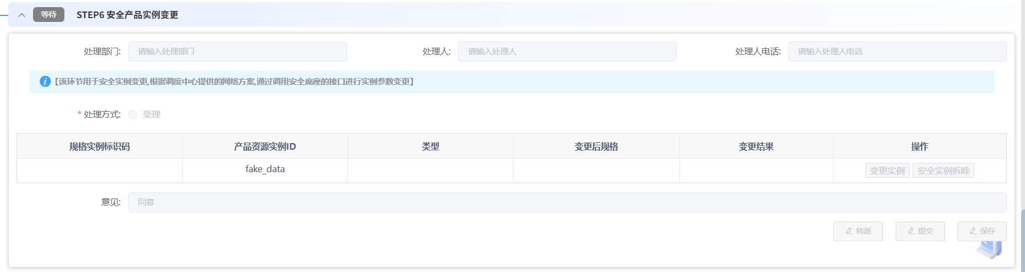
支持安全产品实例规格的调整，并呈现调整的结果。
- 业务验证
支持数据下发后验证网络开通情况，并呈现对应的结果。
- 报结
支持验证开通成功后将结果通知调度中心及ESOP进行工单报结，并呈现报结结果。
          - 新增安全产品新套餐变更-产品规格减档流程编排能力
- 接收生产任务单并展示对应工单信息
接收ESOP派发的产品规格减档工单，并进行工单信息呈现。
- 业务受理
支持自动匹配对应的班组信息，并自动提交。
- 方案设计
支持呈现调度中心提供的设计方案，并根据方案进行调整。
- 方案审批
支持呈现设计方案，并进行人工审核。
- 算力资源变更
支持算力资源的变更，并呈现对应的变更规格的结果。
- 安全产品实例变更
支持安全产品实例规格的调整，并呈现调整的结果。
- 业务验证
支持数据下发后验证网络开通情况，并呈现对应的结果。
- 报结
支持验证开通成功后将结果通知调度中心及ESOP进行工单报结，并呈现报结结果。
          - 新增安全产品新套餐停闭流程编排能力
- 接收生产任务单并展示对应工单信息
接收ESOP派发的停闭工单，并进行工单信息呈现。
- 业务受理
支持自动匹配对应的班组信息，并自动提交。
- 方案设计
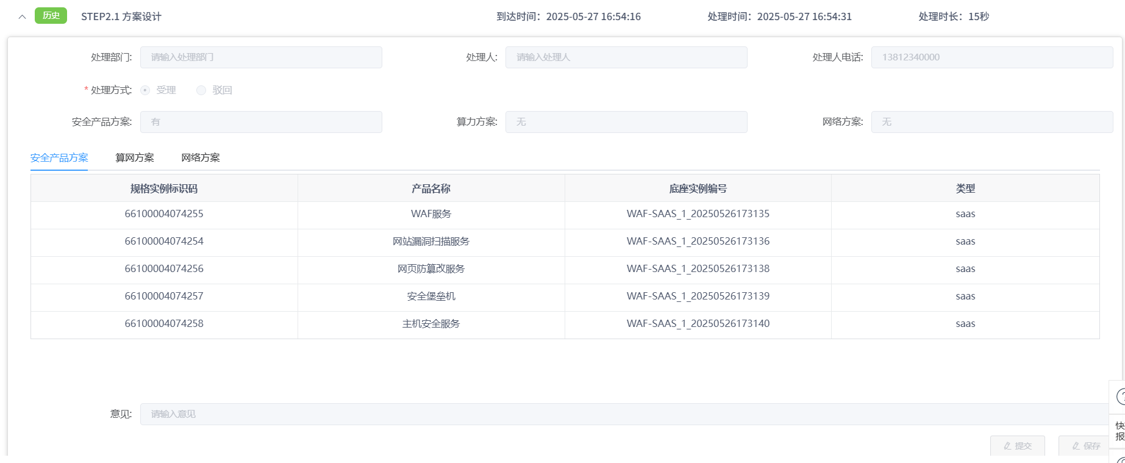
支持呈现调度中心方案设计，并进行呈现。
- 方案审批
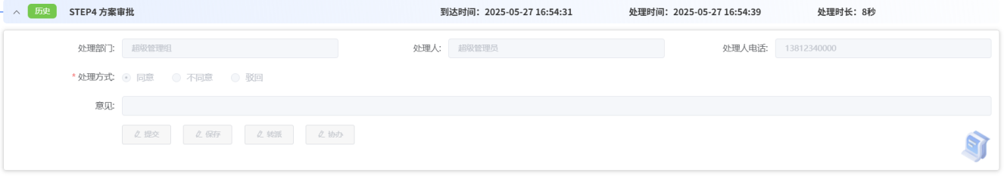
支持呈现设计，并进行人工审核。
- 算力资源退订
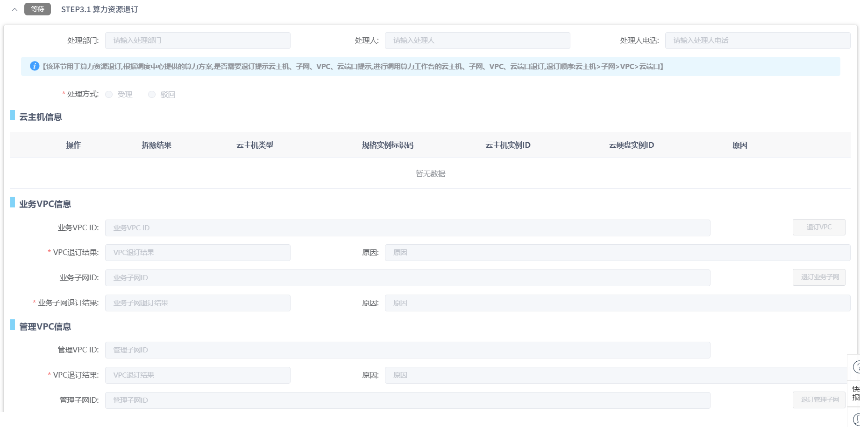
支持VPC、子网云主机等退订，并呈现退订的结果。。
- 客户侧云端口手动退订
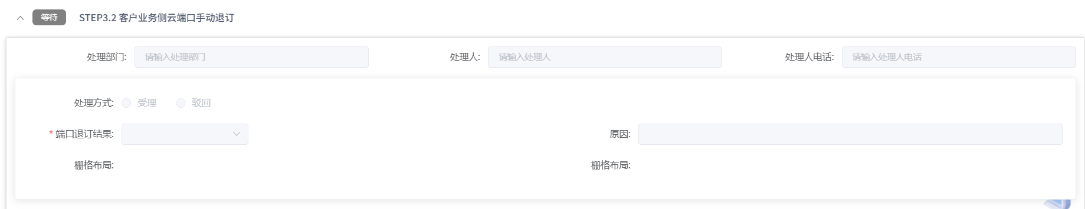
支持客户侧手动配置退订，并呈现对应的结果。
- CM2网络退订
支持CM2网络的退订，并呈现对应的结果。
- 安全产品实例退订
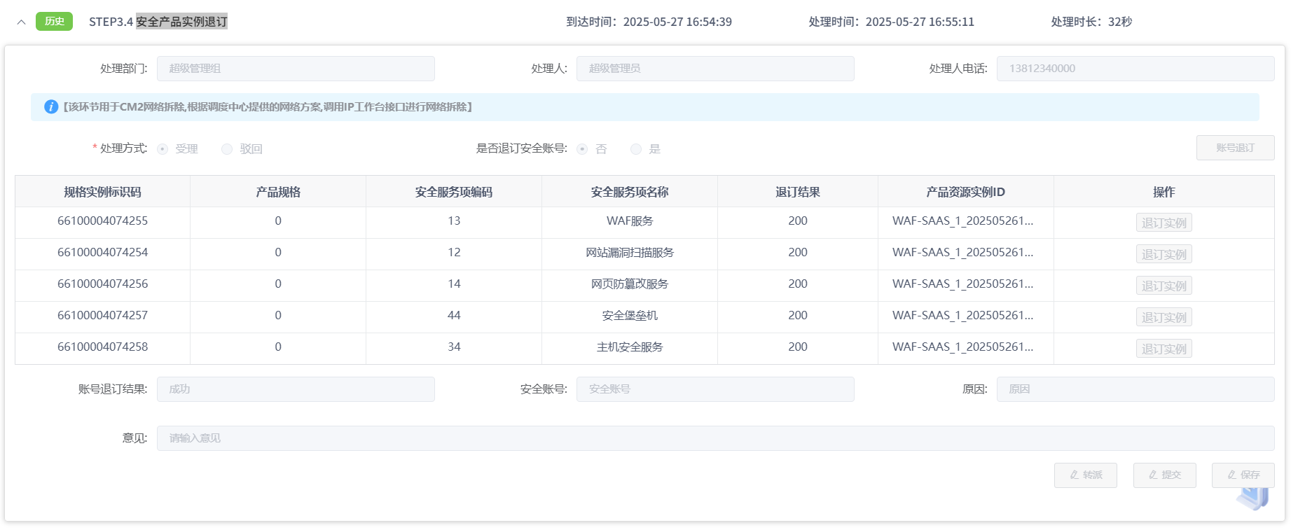
支持安全产品实例及账号的退订，并呈现退订的结果。
- 业务验证
支持数据下发后验证网络开通情况，并呈现对应的结果。
- 报结
支持验证开通成功后将结果通知调度中心及ESOP进行工单报结，并呈现报结结果。

          - 新增安全产品CM2自动化开通流程编排能力
- 接收生产任务单并展示对应工单信息
接收ESOP派发的开通工单，并进行工单信息呈现。
- 业务受理
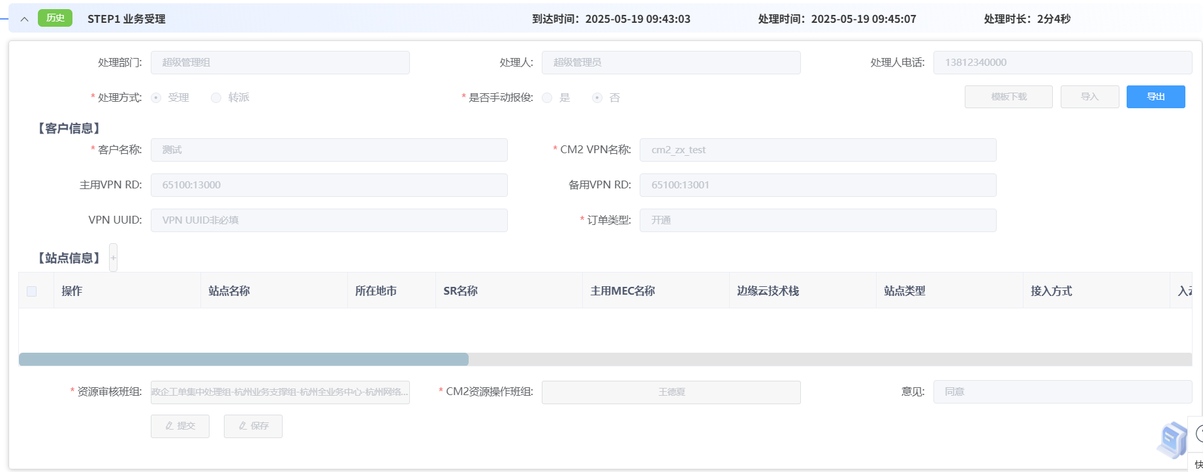
支持填写客户信息、站点信息填写，并支持对应的字段的导入、导出功能
- 资源审核
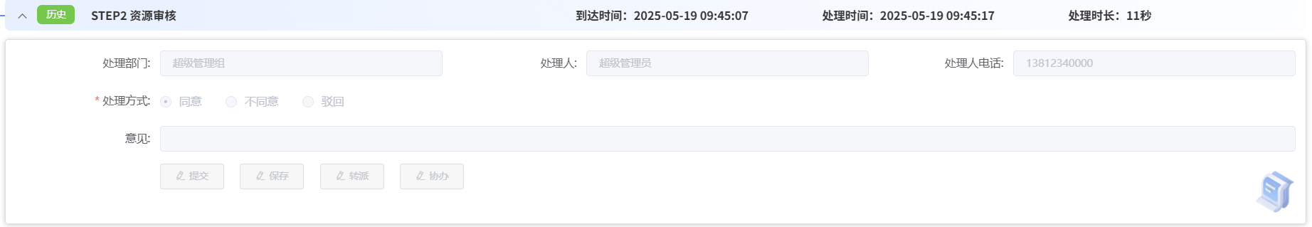
支持对资源进行开展审核。
- 网络资源资源配置生成
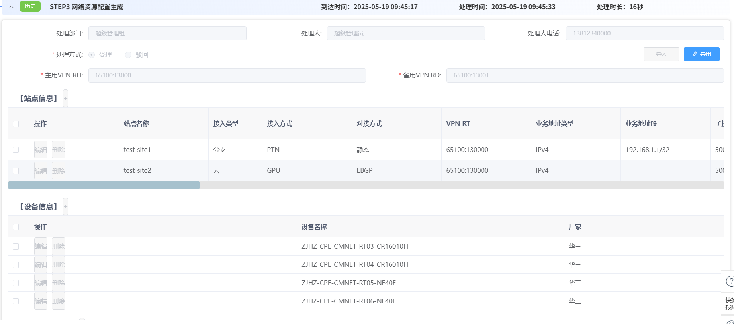
支持填写站点信息、设备信息等CM2网络资源信息，并支持对应的字段的导入、导出功能。
- 配置下发
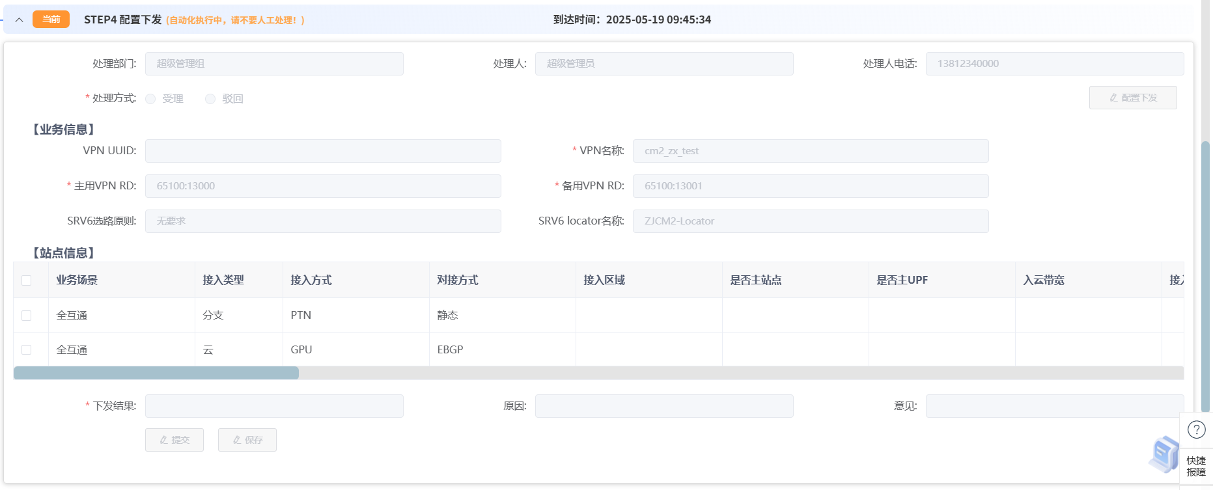
支持站点信息、设备信息等CM2网络资源信息下发至工作台
- 工单归档
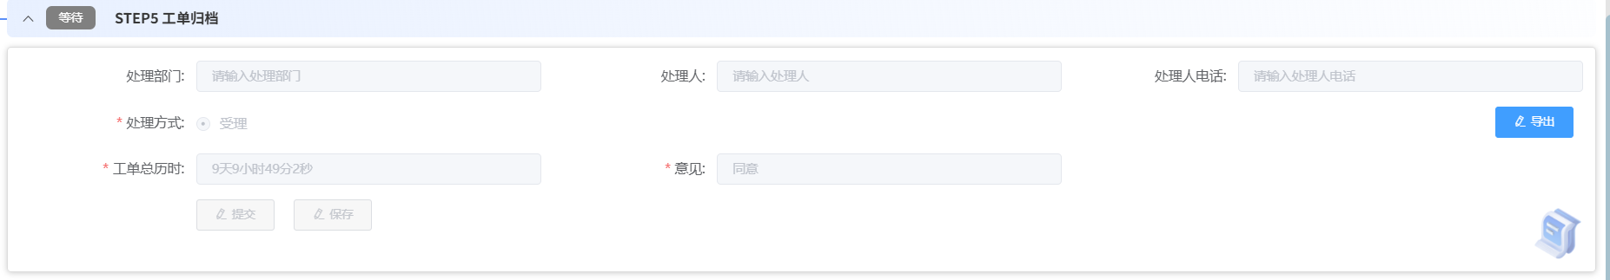
工单流转完成后，支持通知ESOP进行报结，并支持资源数据导出。

          - 新增安全产品CM2自动化变更工单审批流程编排能力
- 工单受理
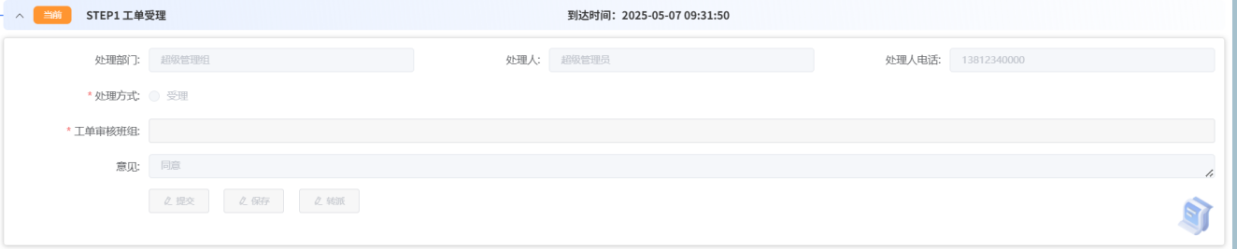
自动匹配对应的班组信息，并提交至下一个环节。
- 工单审批
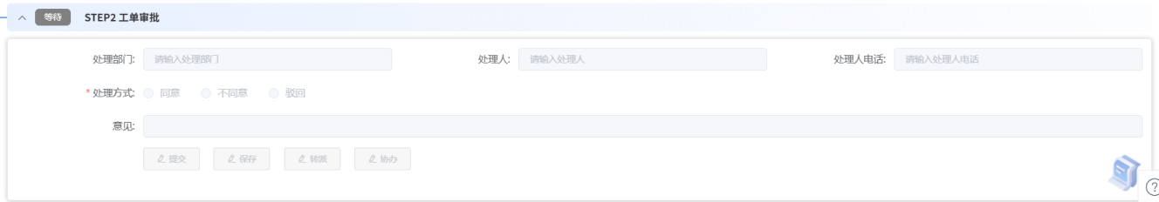
支持工单信息进行审核功能
          - 新增安全产品CM2自动化变更-带宽调整流程编排能力
- 接收生产任务单并展示对应工单信息
接收ESOP派发的带宽调整工单，并进行工单信息呈现。
- 业务受理
支持填写客户信息、站点信息填写，并支持对应的字段的导入、导出功能
- 资源审核
支持对资源进行开展审核。
- 配置下发
支持站点信息、设备信息等CM2网络资源信息下发至工作台
- 工单归档
工单流转完成后，支持通知ESOP进行报结，并支持资源数据导出。

          - 新增安全产品CM2自动化变更-IP地址调整流程编排能力
- 接收生产任务单并展示对应工单信息
接收ESOP派发的IP地址调整工单，并进行工单信息呈现。
- 业务受理
支持填写客户信息、站点信息填写，并支持对应的字段的导入、导出功能
- 资源审核
支持对资源进行开展审核。
- 配置下发
支持站点信息、设备信息等CM2网络资源信息下发至工作台
- 工单归档
工单流转完成后，支持通知ESOP进行报结，并支持资源数据导出。
          - 新增安全产品CM2自动化变更-站点删减流程编排能力
- 接收生产任务单并展示对应工单信息
接收ESOP派发的站点删除工单，并进行工单信息呈现。
- 业务受理
支持填写客户信息、站点信息填写，并支持对应的字段的导入、导出功能
- 资源审核
支持对资源进行开展审核。
- 配置下发
支持站点信息、设备信息等CM2网络资源信息下发至工作台
- 工单归档
工单流转完成后，支持通知ESOP进行报结，并支持资源数据导出。
          - 新增安全产品CM2自动化变更-站点新增流程编排能力
- 接收生产任务单并展示对应工单信息
接收ESOP派发的新增站点工单，并进行工单信息呈现。
- 业务受理
支持填写客户信息、站点信息填写，并支持对应的字段的导入、导出功能
- 资源审核
支持对资源进行开展审核。
- 网络资源资源配置生成
支持填写站点信息、设备信息等CM2网络资源信息，并支持对应的字段的导入、导出功能。
- 配置下发
支持站点信息、设备信息等CM2网络资源信息下发至工作台
- 工单归档
工单流转完成后，支持通知ESOP进行报结，并支持资源数据导出。

          - 新增安全产品CM2自动化停闭场景
- 接收生产任务单并展示对应工单信息
接收ESOP派发的停闭工单，并进行工单信息呈现。
- 业务受理
支持填写客户信息、站点信息填写，并支持对应的字段的导入、导出功能
- 资源审核
支持对资源进行开展审核。
- 配置下发
支持站点信息、设备信息等CM2网络资源信息下发至工作台
- 工单归档
工单流转完成后，支持通知ESOP进行报结，并支持资源数据导出。
      - 优化MSP服务开通能力
        - 新增云电脑装维服务编排能力
能够接收云能派发的云电脑装维工单，且流程环节包含收生产任务单，展示工单流水号、装维类型，云电脑提供方式，终端安装数量等。
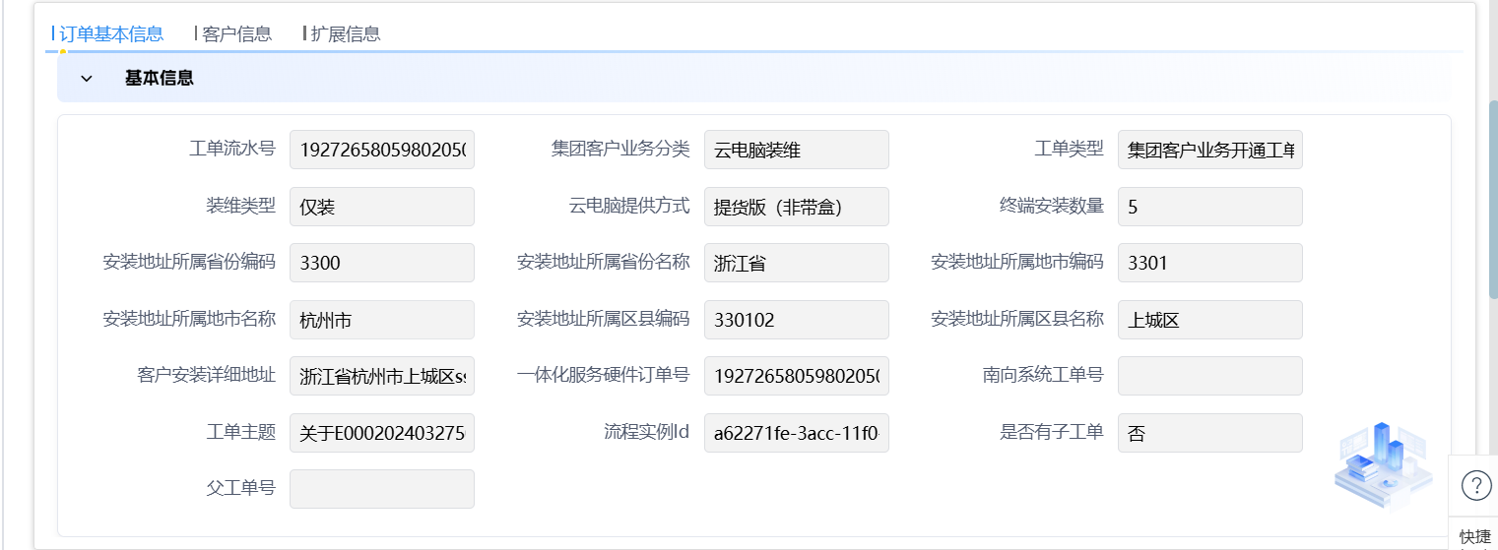
新增云电脑装维单派发集客APP能力
云电脑装维流程包含服务组织实施和服务质量验证两个环节。
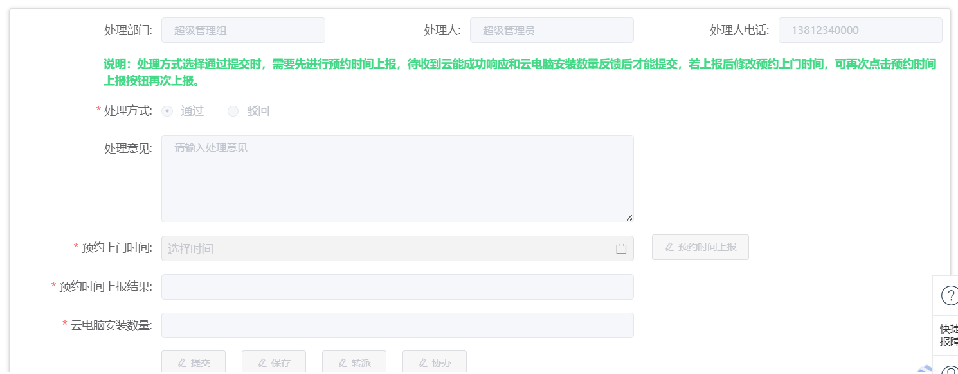
新增云电脑装维信息同步资源中心能力
云电脑装维流程包含信息同步资管系统环节。
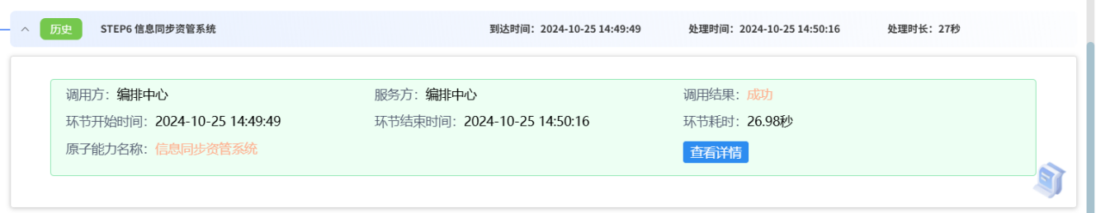
新增云电脑装维信息同步一体化平台能力
云电脑装维流程包含信息同步一体化平台个环节。
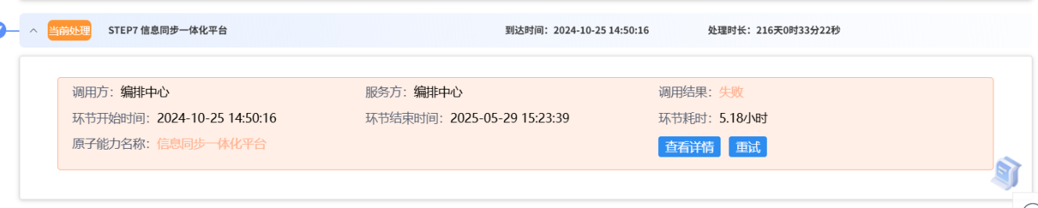

大视频业务开通
      - 优化行业视频开通能力
        - 新增行业视频行业版业务编排能力
          - 行业视频行业版开通流程编排能力
- 接收生产任务单并展示对应工单信息
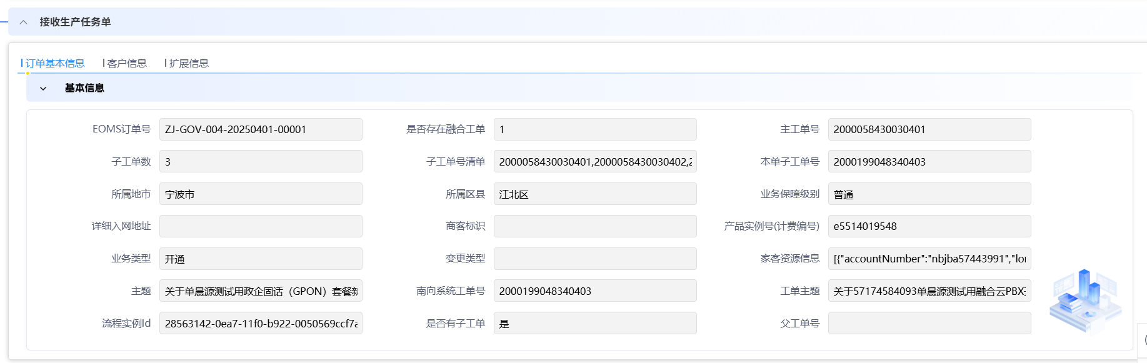
接收ESOP派发的开通工单，并进行工单信息呈现。
- 业务受理
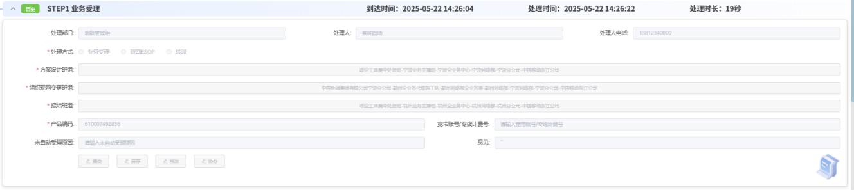
支持自动匹配对应的班组信息，并自动提交。
- 摄像头开户请求
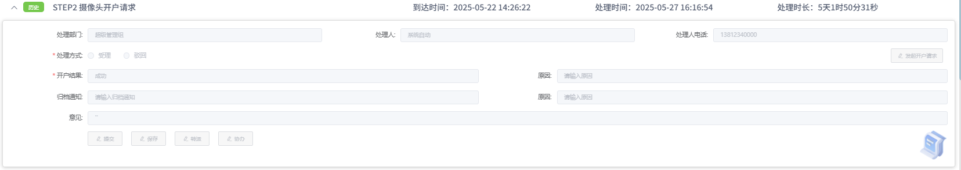
支持调用视频服务网关开通摄像头账号，并呈现开通结果。
- 客户端安装
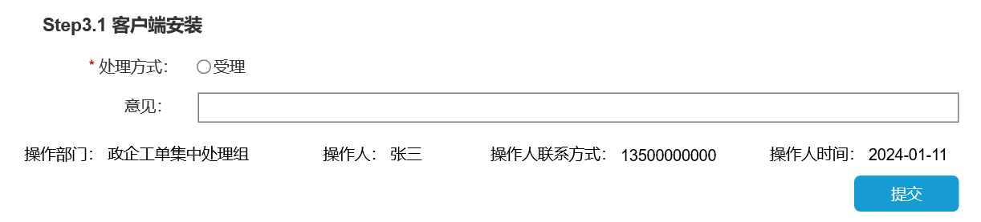
支持调用集客APP推送施工待办。
- 设备SN获取
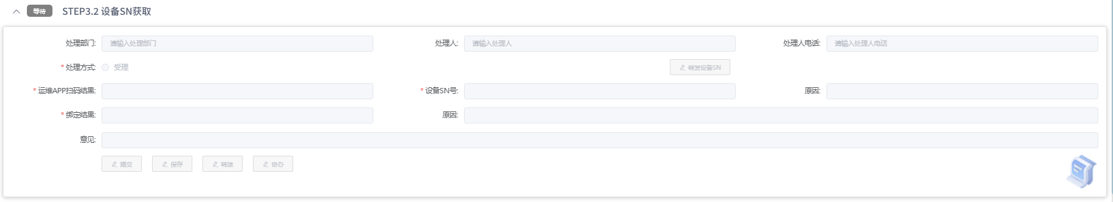
支持集客APP反馈SN设备信息，并发起设备绑定。
- 业务验证
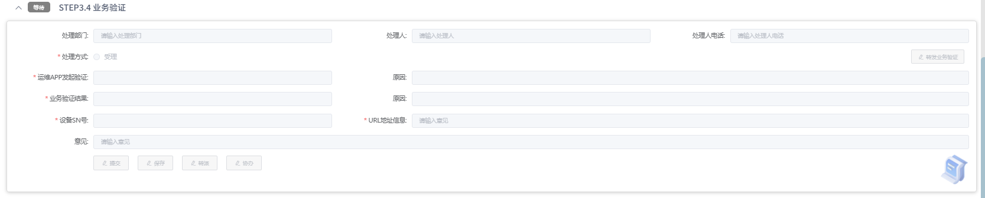
支持集客APP发起业务验证，并调用视频服务网关进行验证，反馈验证的URL地址。
- 装维结果报结
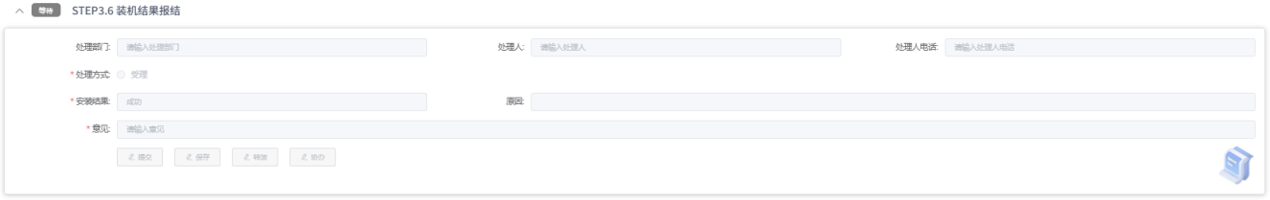
支持调用集客APP调用装维结果，并呈现反馈的结果信息。
- 同步资源结果
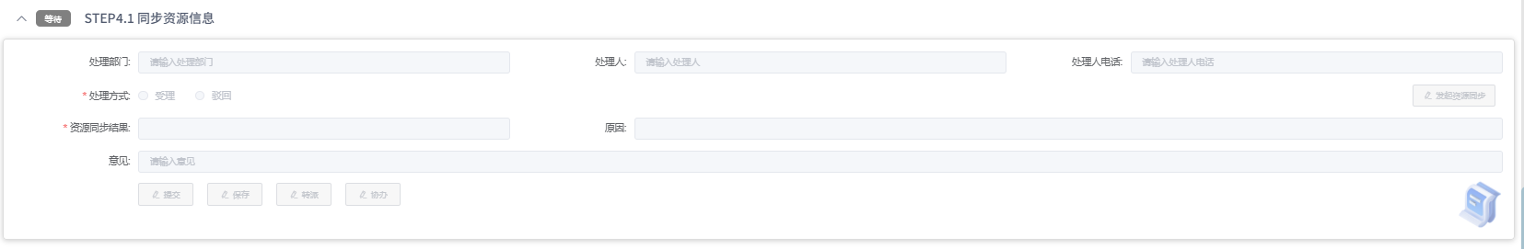
支撑调用资管同步接口，并将更新的应用类型送至资管，呈现同步结果；

- 报结
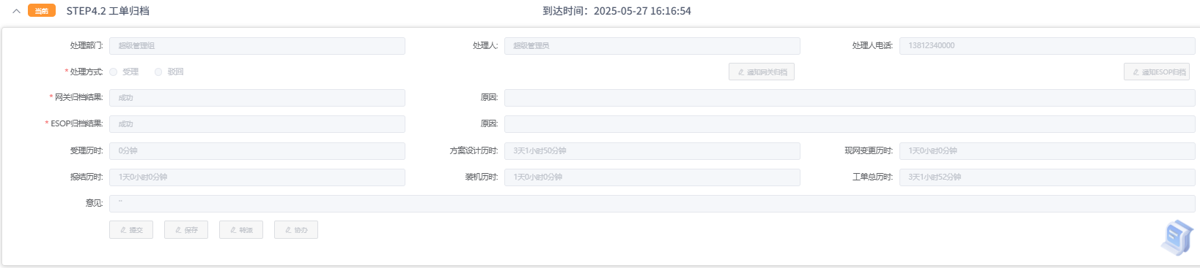
完成摄像头开通后，将工单报结至ESOP，收到报结后，完成系统工单报结。

          - 行业视频行业版变更时长流程编排能力
- 接收生产任务单并展示对应工单信息
接收ESOP派发的变更时长工单，并进行工单信息呈现。
- 调用视频服务网关进行摄像头存储时长的变更，完成变更后通知ESOP进行工单报结

          - 行业视频行业版移机流程编排能力
- 接收生产任务单并展示对应工单信息
接收ESOP派发的移机工单，并进行工单信息呈现。
- 派发集客APP施工，完成摄像头移机并将变更地址信息通知ESOP进行工单报结
          - 行业视频行业版过户流程编排能力
- 接收生产任务单并展示对应工单信息
接收ESOP派发的过户工单，并进行工单信息呈现。
- 收到过户工单后，将客户信息同至视频服务网关
          - 行业视频行业版复机流程编排能力
- 接收生产任务单并展示对应工单信息
接收ESOP派发的复机工单，并进行工单信息呈现。
- 收到复机工单后，将复机状态送至视频服务网关，完成复机后，报结ESOP。
          - 行业视频行业版停机流程编排能力
- 接收生产任务单并展示对应工单信息
接收ESOP派发的停机工单，并进行工单信息呈现。
- 收到停机工单后，将停机状态送至视频服务网关，完成停机操作，并报结ESOP。
          - 行业视频行业版退订流程编排能力
- 接收生产任务单并展示对应工单信息
接收ESOP派发的停机工单，并进行工单信息呈现。
- 业务受理
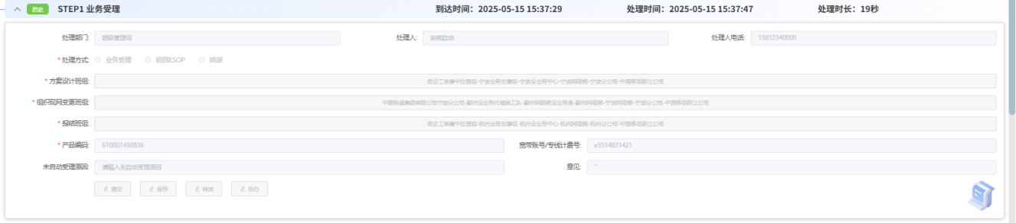
支持自动匹配对应的班组信息，并自动提交。
- 客户端拆除
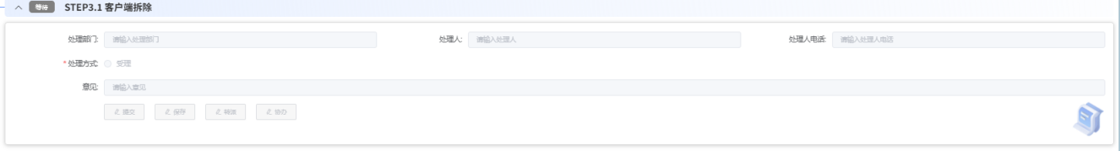支持调用集客APP推送施工待办，开展现场拆除。
- 摄像头账号拆除
支持调用视频服务网关接口，对摄像头账号信息进行释放，并进行工单信息呈现。
- 同步资源结果
支撑调用资管同步接口，并将更新的应用类型送至资管，呈现同步结果；

- 报结
完成摄像头拆除后，将工单报结至ESOP，收到报结后，完成系统工单报结。

          - 行业视频行业版撤单流程编排能力
接收ESOP派发行业视频（小微版）业务变更工单的撤单，根据工单信息，挂起对应的工单信息，通过流转环节进行逻辑判断，撤销对应的账号开通，退订、变更等操作，实现撤单工单，并将撤单结果回复ESOP。
          - 行业视频行业版AI服务开通流程编排能力
接收ESOP派发行业视频（小微版）业务AI服务开通或行业视频小微版版开通工单，收到工单后根据类型进行工单拆分，支持根据AI服务开通工单启动行业视频（小微版）业务AI服务开通流程，实现行业视频（小微版）业务线上化流程。AI服务开通流程完成后支持将开通结果回复给ESOP。
          - 行业视频行业版AI服务退订流程编排能力
接收ESOP派发行业视频（小微版）业务AI服务退订或行业视频小微版版退订工单，，支持根据AI服务退订工单启动行业视频（小微版）业务AI服务退订流程，实现行业视频（小微版）业务线上化流程。AI服务退订流程完成后支持将退订结果回复给ESOP。
          - 行业视频行业版摄像头应用类型流程编排能力
- 接收生产任务单并展示对应工单信息
接收ESOP派发的摄像头应用类型工单，并进行工单信息呈现。
- 业务受理
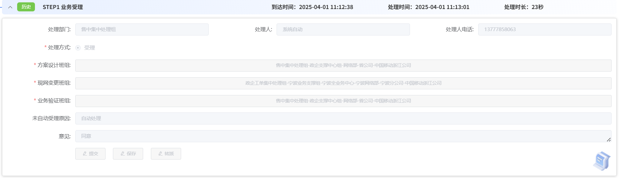
支持自动匹配对应的班组信息，并自动提交。
- 更新地址信息

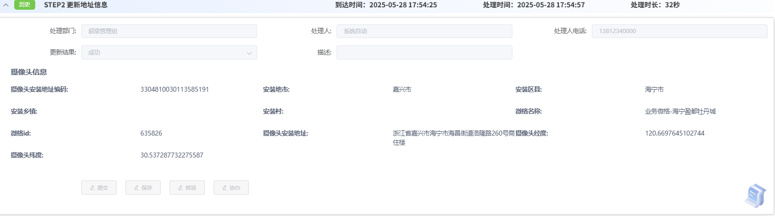
支持摄像头应用类型信息，并自动提交。

- 同步资源结果
支撑调用资管同步接口，并将更新的应用类型送至资管，呈现同步结果；

- 报结
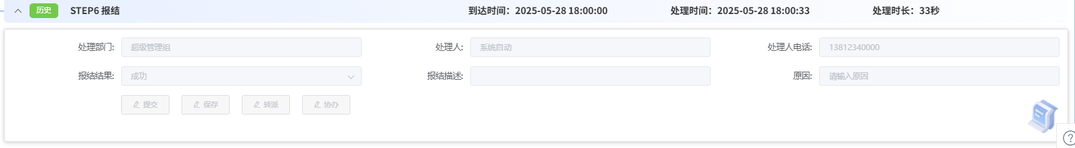
完成摄像头开通后，将工单报结至ESOP，收到报结后，完成系统工单报结。
          - 行业视频行业版浙食链扩展信息流程编排能力
- 接收生产任务单并展示对应工单信息
接收ESOP派发的浙食链扩展信息工单，并进行工单信息呈现。
- 业务受理
支持自动匹配对应的班组信息，并自动提交。
- 更新地址信息

支持浙食链扩展信息变更后，并自动提交。

- 同步资源结果
支撑调用资管同步接口，并将更新的浙食链扩展信息送至资管，呈现同步结果；

- 报结
完成摄像头开通后，将工单报结至ESOP，收到报结后，完成系统工单报结。
          - 行业视频行业版工单透明化能力
接收ESOP派发行业视频行业版业务开通、变更、退订工单，启动对工单流转流程，并将每个流转环节通过一体化平台上报接口，将流转环节上报至一体化平台。
        - 新增行业视频MV专线业务编排能力
支持行业视频MV专线端到端开通，实现行业视频MV专线的开通/过户/移机/停闭场景。（1）支持接收ESOP派发的行业视频MV专线的开通工单，在编排完成业务受理、方案设计、方案审核、工程施工、资源录入、资源分配、配置激活、客户端安装、业务验证、报结等环节的流转，向ESOP反馈行业视频MV专线开通结果。
- 业务受理：受理工单并配置各环节班组。
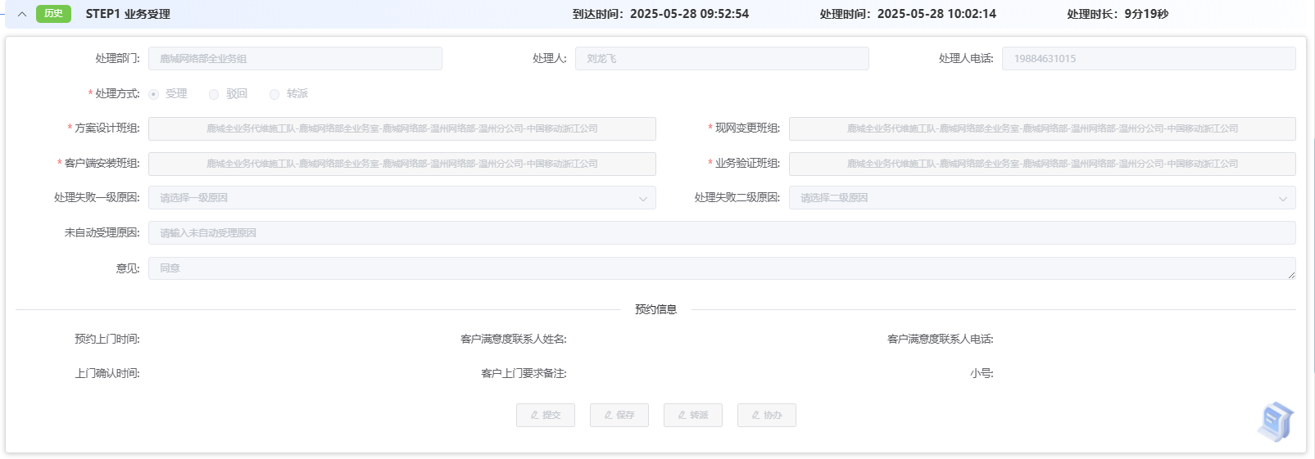
- 方案设计请求：向资管发起方案设计并接收结果。
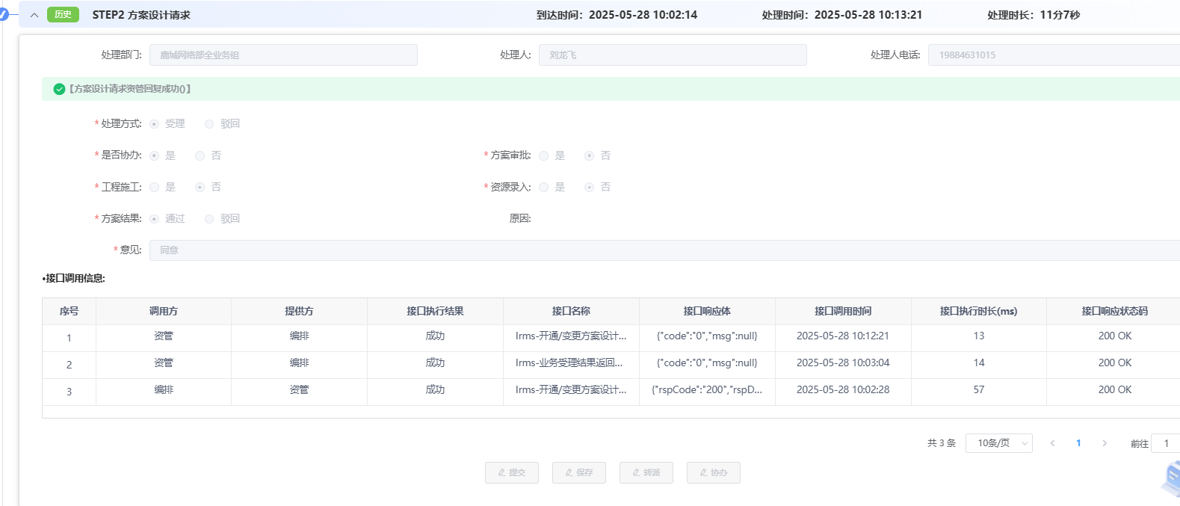
- 方案审批
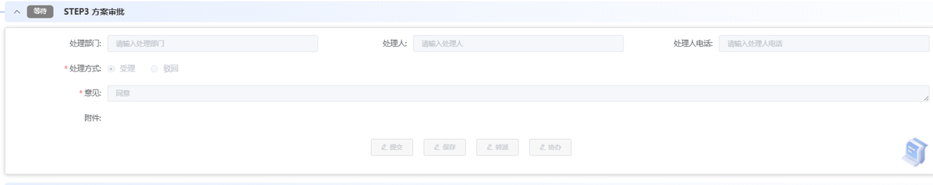
- 工程施工：向工程建设平台派施工单，接收施工结果，包括施工队伍名称、施工项目经理、施工项目经理电话、施工队长、施工队长电话、工程投资费用费用、设计员电话等等。
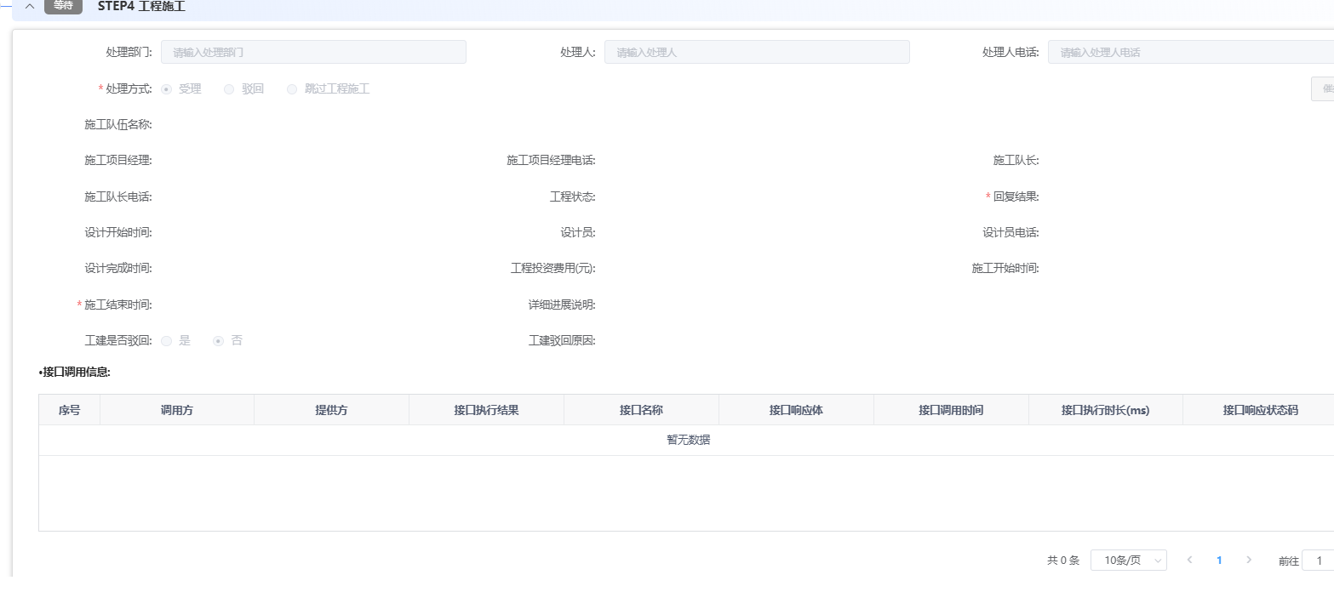
- 资源录入
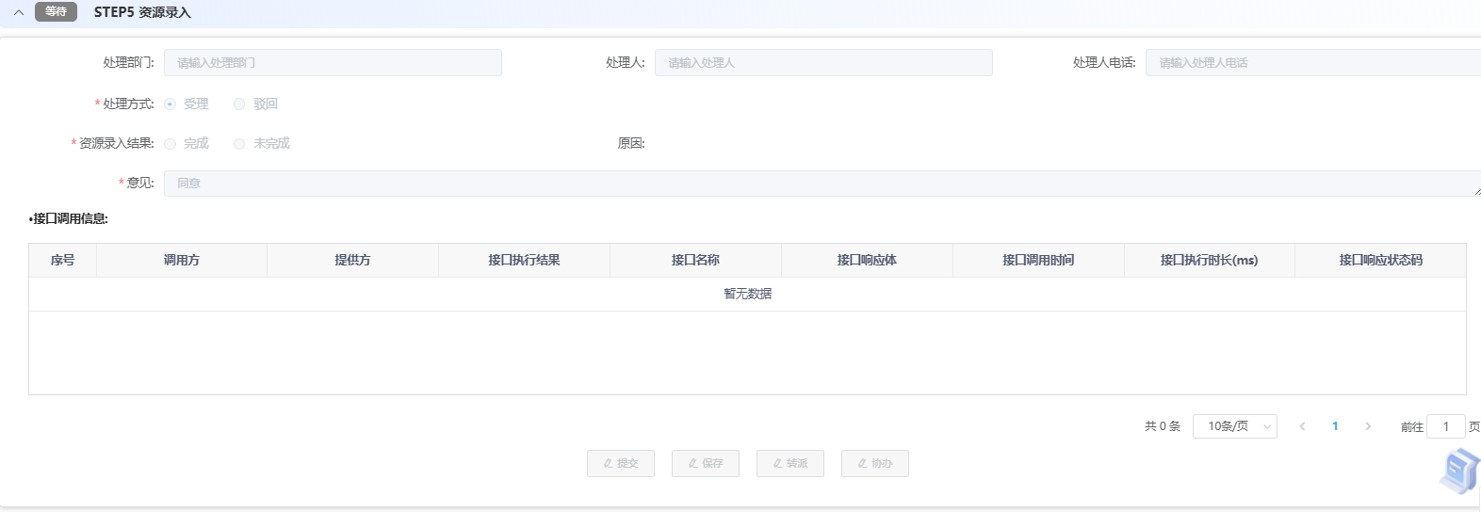
- 资源分配
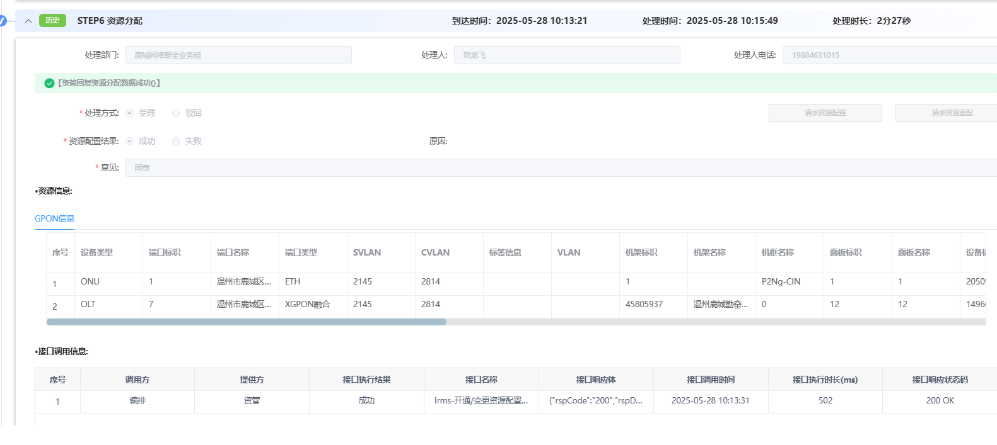
- 局数据制作
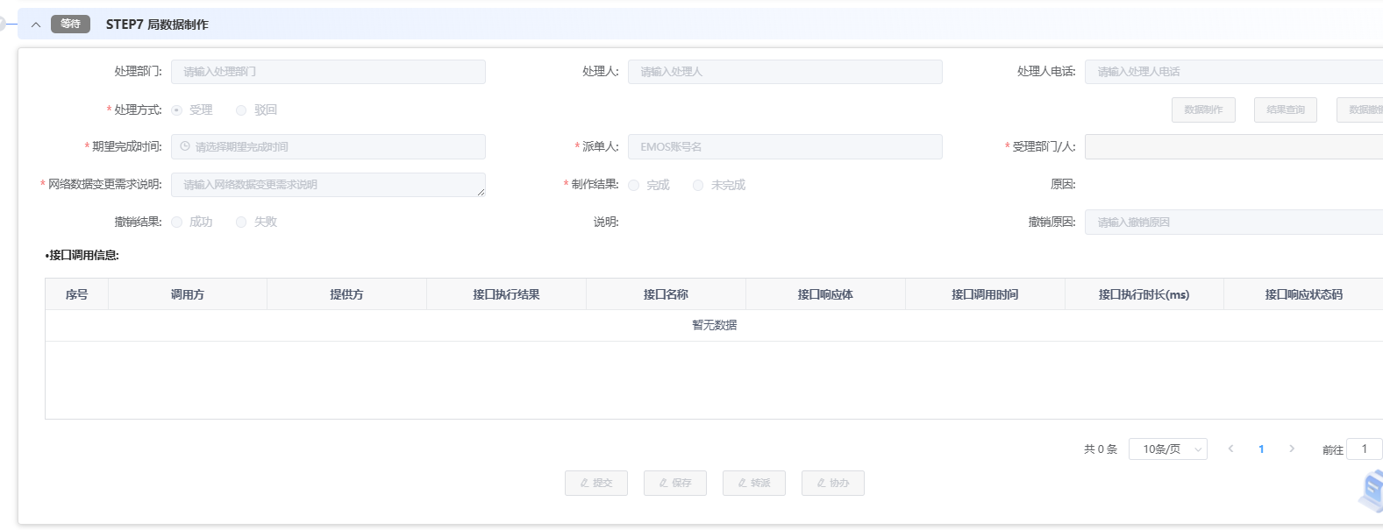
- 配置激活：下发配置并接收配置结果。
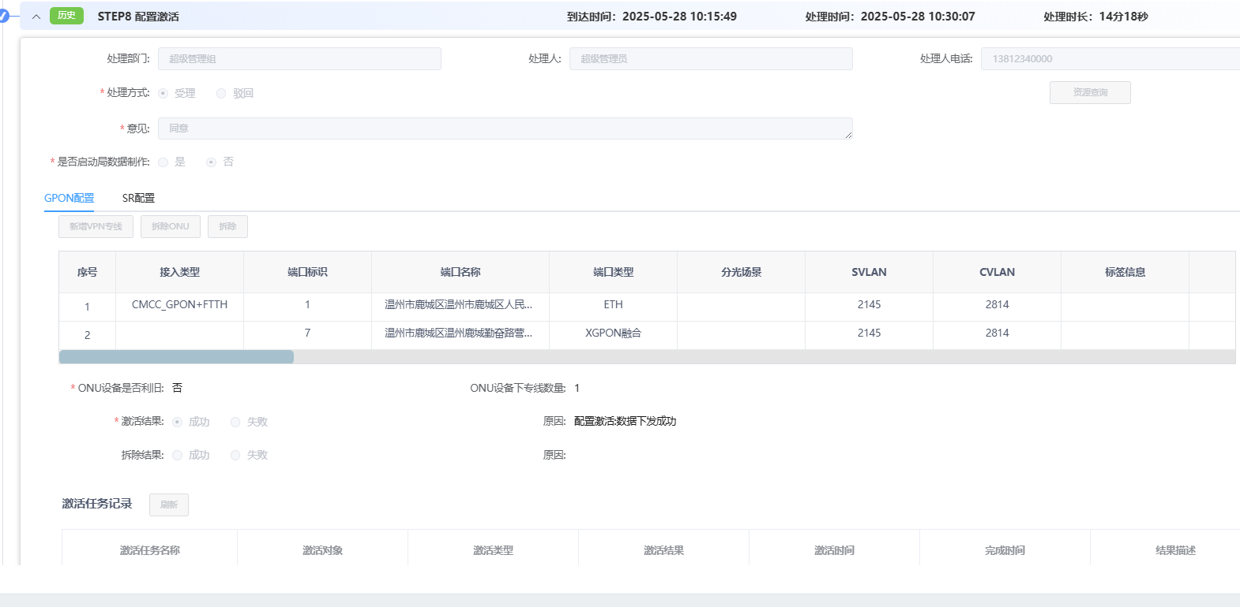
- 客户端安装
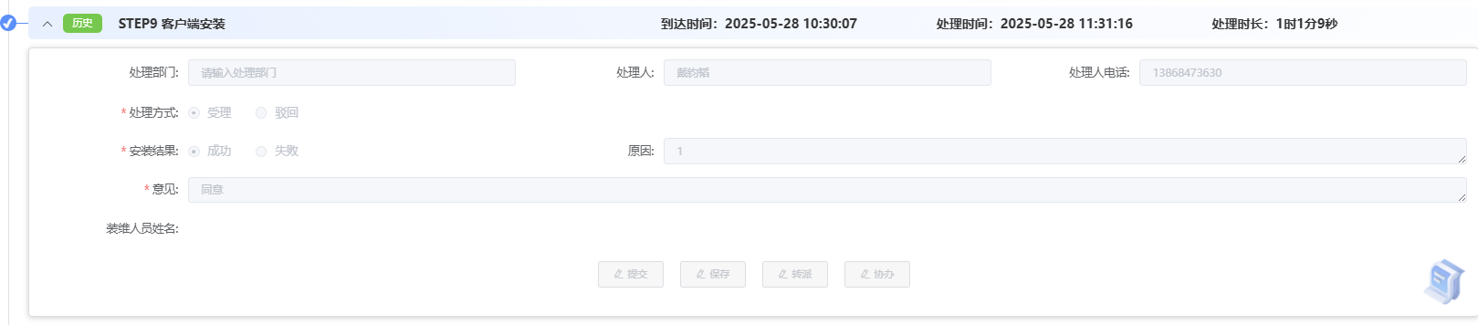
- 业务验证
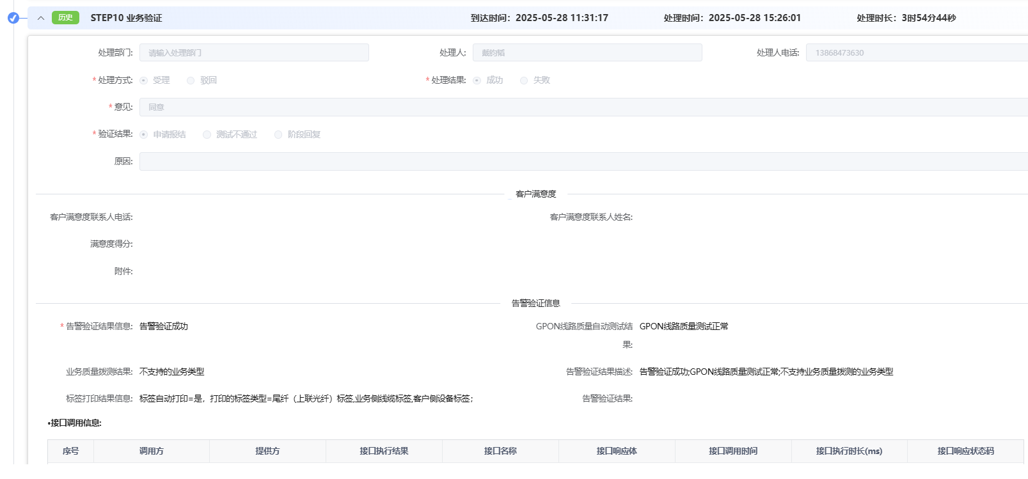
- 工单归档
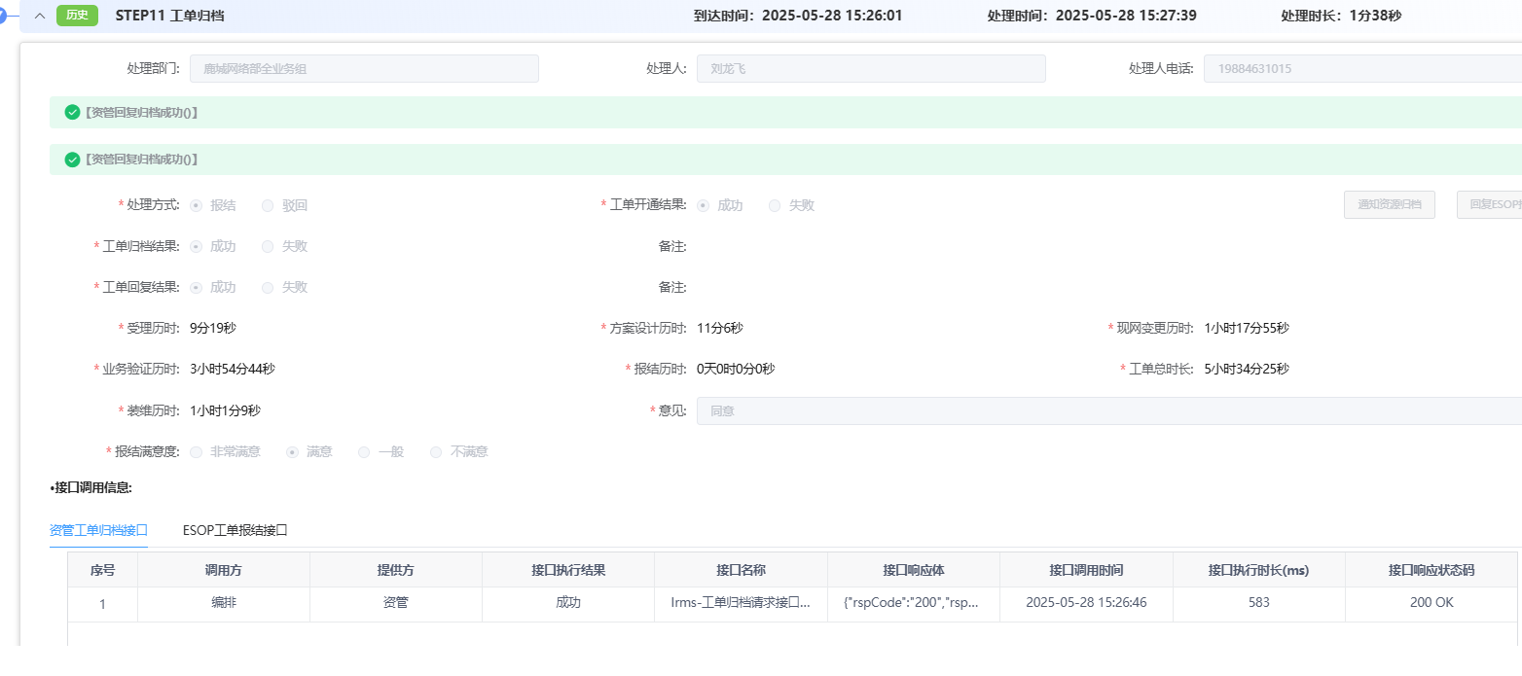
- 支持接收ESOP派发的行业视频MV专线的过户工单，在编排完成业务受理、报结环节的流转，向ESOP反馈行业视频MV专线过户结果。
（3）支持接收ESOP派发的行业视频MV专线的移机工单，在编排完成业务受理、方案设计、方案审核、资源分配、配置激活、客户端安装、业务验证、报结等环节的流转，向ESOP反馈行业视频MV专线移机结果。
- 业务受理：受理工单并配置各环节班组。
- 资源查询：向资管发起资源查询并接收结果。
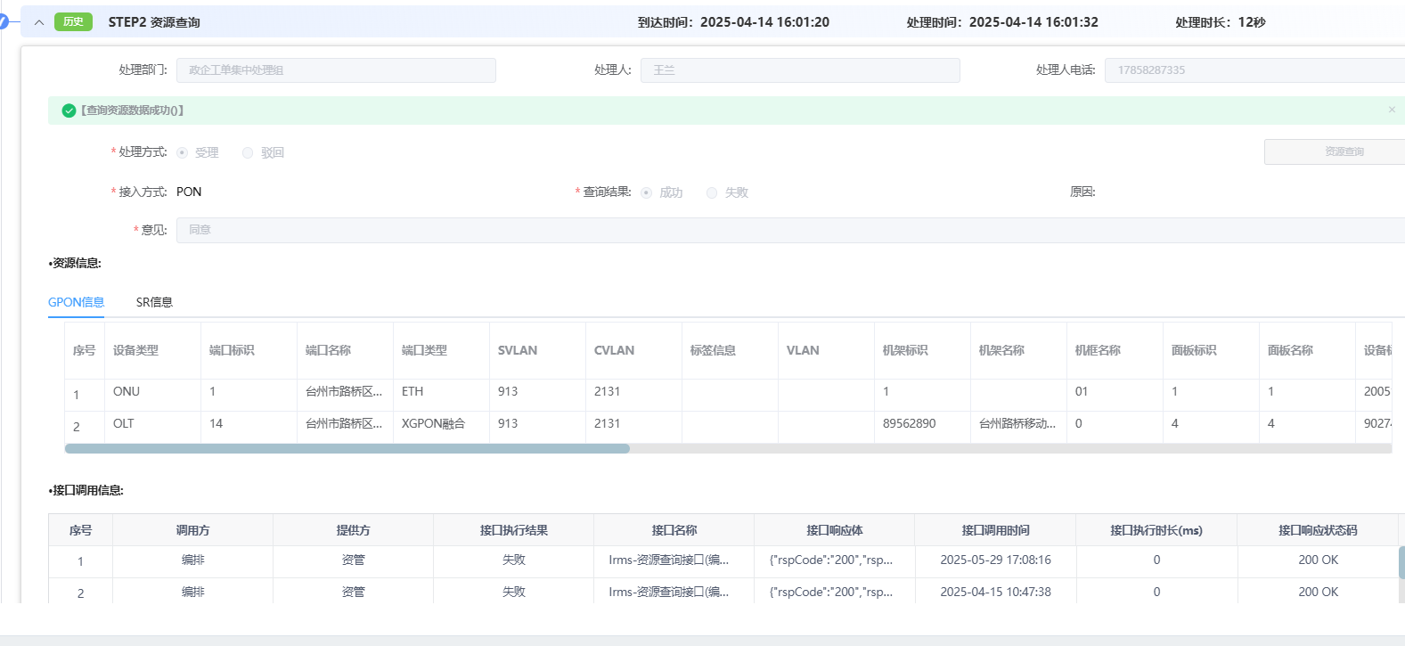
- 局数据制作
- 配置激活：下发配置并接收配置结果。
- 客户端安装
- 业务验证
- 工单归档
（4）支持接收ESOP派发的行业视频MV专线的停闭工单，在编排完成业务受理、方案设计、方案审核、配置激活、客户端安装、业务验证、报结等环节的流转，向ESOP反馈行业视频MV专线停闭结果。
- 业务受理：受理工单并配置各环节班组。
- 资源查询：向资管发起资源查询并接收查询结果。
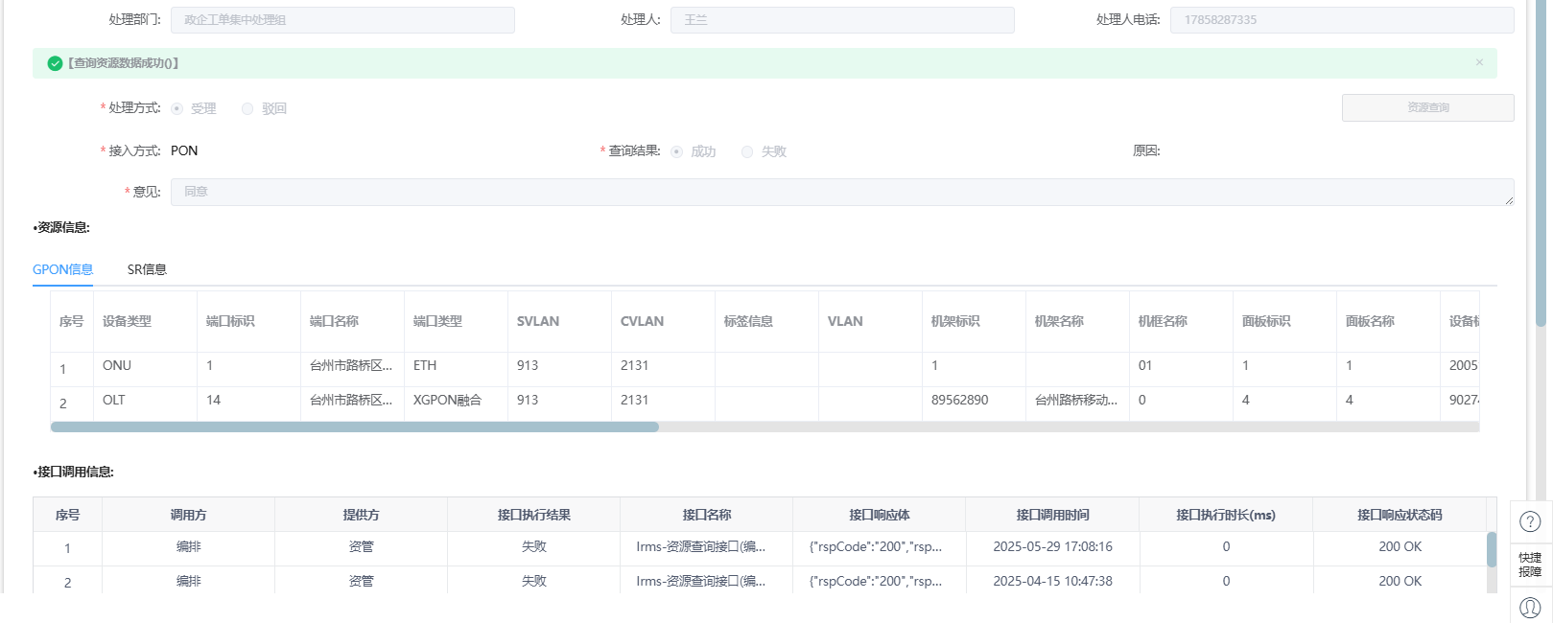
- 局数据制作
- 配置激活：下发配置并接收配置结果。
- 资源释放：向资管请求资源释放。
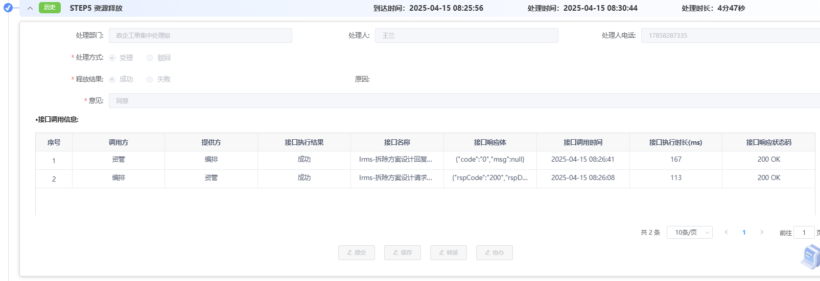

- 客户端安装
- 业务验证
- 工单归档

5G物联网业务开通
      - 优化5G专网开通能力
        - 新增5G LAN编排能力

- 新增5G LAN开通勘察流程编排能力
新增5G LAN开通勘查流程，包括业务受理，省核心网勘查，勘查结果审核，订单报结环节。
业务受理：成功收单后，进入业务受理环节前，需要立即向集团一编和ESOP上报A001processing状态，上报班组为业务受理环节处理班组，上报处理人随机取班组中的一人上报，上报时间为当前系统时间，若上报一编或者ESOP失败，流程不能进入业务受理环节。
省核心网勘查：是否指定隧道端点地址回显下单ifAssignInterIpAdd字段信息，不允许人工修改，且需要翻译下单枚举值。当客户指定隧道端点地址时，客户隧道端点地址必填，点击输入框按钮，弹出客户指定隧道端点地址确认页面。
其中网元名称栏回显UPF列表选择的UPF。
客户指定的隧道端点地址栏回显下单userMainInterIpAdd字段信息，不允许人工修改，userMainInterIpAdd下单为list，如果下单有多个，则用英文逗号拼接起来在页面回显，多个UPF回显相同的数据。
确认后的隧道端点地址栏，需人工输入地址，多个地址用英文逗号隔开。
操作栏，支持修改和确认，点击修改，确认后的隧道端点地址栏允许再次修改，点击确认，确认后的隧道地址栏不允许再次修改。
勘查结果审核：受理方式选择通过提交时，当页面必填字段都完成填写，则在环节提交时需要向ESOP和一编上报A003finished状态，上报班组为此环节提交人所处班组，处理人上报环节提交时处理人信息，上报时间为当前系统时间，若进度上报一编或者ESOP失败，则该环节不能提交，环节停留在此环节，且页面按照系统异常标准化能力报错提示，报错后，允许二次点击提交按钮，点击后再次调用ESOP和一编进度上报接口进行进度上报，直至上报成功此环节才能提交。
订单报结：受理方式选择通过时，勘查结果必填，申请ESOP报结按钮必点，申请一编报结按钮必点，且两个工单报结结果均为成功时环节才允许提交，且环节提交时需要向ESOP和一编上报A004finished状态，上报班组为此环节提交人所处班组，处理人上报环节提交时处理人信息，上报时间为当前系统时间，若进度上报一编或者ESOP失败，则该环节不能提交，环节停留在此环节，且页面按照系统异常标准化能力报错提示，报错后，允许二次点击提交按钮，点击后再次调用ESOP和一编进度上报接口进行进度上报，直至上报成功此环节才能提交，工单报结不成功环节不允许提交。
- 新增5G LAN开通流程编排能力
新增5G LAN开通流程，包括业务受理，核心网方案设计，组织现网变更，核心网工程施工，核心网资源分配，总部管理网元数据制作，省内管理网元数据制作，局数据制作，业务验证，工单归档，工单报结环节。
业务受理：成功收单后，进入业务受理环节前，需要立即向集团一编和ESOP上报B001processing状态，上报班组为业务受理环节处理班组，上报处理人随机取班组中的一人上报，上报时间为当前系统时间，若上报一编或者ESOP失败，流程不能进入业务受理环节。
核心网方案设计：受理方式选择通过时，UPF列表，SMF列表，UDM列表下必须选择资源数据，且环节提交时需校验，UPF，SMF，UDM3类网元至少每类网元个数要大于等于1个才允许提交，否则提交时报错。
组织现网变更：点击资源方案配置请求按钮，调用资管《2.8.5G LAN资源录入配置方案请求接口》接口，并在接口下发展示调用资管接口状态，调用成功（code":"0"），则在按钮下方展示“资管配置方案请求成功（2024-05-30 16:17:23）”其中时间取调用接口成功时间，如果调用失败（code":"1"），则在按钮下方展示“资管配置方案请求失败（xxxxx原因），请解决问题后重新点击资管配置方案请求按钮”其中xxx原因取资管响应的msg字段信息。
核心网工程施工：受理方式选择通过时，设计开始时间，设计员，设计员电话，设计完成时间，工程投资费用，施工开始时间，施工队长，施工队长电话，施工完成时间，资源录入结果必填。且通过提交时需要向ESOP和一编上报B002finished状态，上报班组为此环节提交人所处班组，处理人上报环节提交时处理人信息，上报时间为当前系统时间，若进度上报一编或者ESOP失败，则该环节不能提交，环节停留在此环节，且页面按照系统异常标准化能力报错提示，报错后，允许二次点击提交按钮，点击后再次调用ESOP和一编进度上报接口进行进度上报，直至上报成功此环节才能提交。
核心网资源分配：通过提交时，需要先校验资源分配结果必须为成功时才允许提交，失败时不允许提交，通过资源分配结果校验后，还需要向ESOP和一编上报B003finished状态，上报班组为此环节提交人所处班组，处理人上报环节提交时处理人信息，上报时间为当前系统时间，若进度上报一编或者ESOP失败，则该环节不能提交，环节停留在此环节，且页面按照系统异常标准化能力报错提示，报错后，允许二次点击提交按钮，点击后再次调用ESOP和一编进度上报接口进行进度上报，直至上报成功此环节才能提交。
总部管理网元数据制作：通过提交时，需要校验是否发起了请求数据制作，且数据制作完成后环节才允许提交，数据制作失败或者未完成均不允许提交，通过数据制作完成校验后，还需要向ESOP和一编上报B005finished状态，上报班组为此环节提交人所处班组，处理人上报环节提交时处理人信息，上报时间为当前系统时间，若进度上报一编或者ESOP失败，则该环节不能提交，环节停留在此环节，且页面按照系统异常标准化能力报错提示，报错后，允许二次点击提交按钮，点击后再次调用ESOP和一编进度上报接口进行进度上报，直至上报成功此环节才能提交。
省内管理网元数据制作：点击请求数据制作按钮，调用核心网工作台《4.7. createLanBusinessUpfConfig（5GLAN边缘UPF创建业务）》接口，在按钮下方展示调用接口状态，code=0时，页面展示：请求数据制作成功（2024-05-30-16:17:23）。其中时间取调用接口成功时间。失败时，页面展示：请求数据制作失败（xxxxx原因），请解决问题后重新点击请求数据制作按钮。xxxxx原因取核心网工作台响应的message字段信息。
局数据制作：环节提交时，需要校验页面必填字段是否必填，没填不允许提交，当通过第一步校验后，需要向ESOP和一编上报B004finished状态，上报班组为此环节提交人所处班组，处理人上报环节提交时处理人信息，上报时间为当前系统时间，若进度上报一编或者ESOP失败，则该环节不能提交，环节停留在此环节，且页面按照系统异常标准化能力报错提示，报错后，允许二次点击提交按钮，点击后再次调用ESOP和一编进度上报接口进行进度上报，直至上报成功此环节才能提交。
业务验证：回复网络侧配置结果成功以后，需要第一时间向一编和ESOP进行进度上报，上报B006processing状态，上报班组为业务验证环节处理班组，上报处理人随机取班组中的一人上报，上报时间为当前系统时间，若上报一编或者ESOP失败，流程不能进入业务验证环节。
工单归档：点击申请资源归档按钮，调用资管《2.7.5G LAN业务归档接口》接口，在按钮下方展示调用接口状态，成功时，页面展示：资源归档请求成功（2024-05-30-16:17:23）。其中时间取调用接口成功时间。失败时，页面展示：资源归档请求失败（xxxxx原因），请解决问题后重新点击申请资源归档按钮。xxxxx原因取资管响应的msg字段信息。
工单报结：点击申请ESOP报结按钮，跳出报结信息确认窗口，点击确认按钮后，调用ESOP《12.2.3. notifyOrderResult（业务工单结果上报）》接口，在按钮下方展示调用接口状态，成功（checkResult=1）时，页面展示：申请ESOP报结成功（2024-05-30-16:17:23）。其中时间取调用接口成功时间。失败（checkResult=0）时，页面展示：申请ESOP报结失败（xxxxx原因），请解决问题后重新点击申请ESOP报结按钮。xxxxx原因取ESOP响应的>parameterValue字段信息。点击取消按钮后，回到工单报结页面。
- 新增5G LAN变更复用企业用户流程编排能力
新增5G LAN变更流程，包括业务受理，核心网方案设计，组织现网变更，核心网工程施工，核心网资源分配，总部管理网元数据制作，省内管理网元数据制作，局数据制作，业务验证，工单归档，工单报结环节。
业务受理：点击工单信息同步资管按钮，调用资管《2.5.5G LAN业务收单接口》接口，并在接口下发展示调用资管接口状态，调用成功（code":"0"），则在按钮下方展示“工单信息同步资管成功（2024-05-30 16:17:23）”其中时间取调用接口成功时间，如果调用失败（code":"1"），则在按钮下方展示“工单信息同步资管失败（xxxxx原因），请解决问题后重新点击工单信息同步资管按钮”其中xxx原因取资管响应的msg字段信息。
组织现网变更：点击资源方案配置请求按钮，调用资管《2.8.5G LAN资源录入配置方案请求接口》接口，并在接口下发展示调用资管接口状态，调用成功（code":"0"），则在按钮下方展示“资管配置方案请求成功（2024-05-30 16:17:23）”其中时间取调用接口成功时间，如果调用失败（code":"1"），则在按钮下方展示“资管配置方案请求失败（xxxxx原因），请解决问题后重新点击资管配置方案请求按钮”其中xxx原因取资管响应的msg字段信息。
工单归档：点击申请资源归档按钮，调用资管《2.7.5G LAN业务归档接口》接口，在按钮下方展示调用接口状态，成功时，页面展示：资源归档请求成功（2024-05-30-16:17:23）。其中时间取调用接口成功时间。失败时，页面展示：资源归档请求失败（xxxxx原因），请解决问题后重新点击申请资源归档按钮。xxxxx原因取资管响应的msg字段信息。
工单报结：点击申请ESOP报结按钮，跳出报结信息确认窗口，点击确认按钮后，调用ESOP《12.2.3. notifyOrderResult（业务工单结果上报）》接口，在按钮下方展示调用接口状态，成功（checkResult=1）时，页面展示：申请ESOP报结成功（2024-05-30-16:17:23）。其中时间取调用接口成功时间。失败（checkResult=0）时，页面展示：申请ESOP报结失败（xxxxx原因），请解决问题后重新点击申请ESOP报结按钮。xxxxx原因取ESOP响应的>parameterValue字段信息。点击取消按钮后，回到工单报结页面。
- 新增5G LAN拆除流程编排能力
新增5G LAN拆除流程，包括业务受理，组织现网变更，总部管理网元删除，省内管理网元删除，停闭结果汇总，工单归档，工单报结环节。
业务受理：成功收单后，进入业务受理环节前，需要立即向集团一编和ESOP上报E001processing状态，上报班组为业务受理环节处理班组，上报处理人随机取班组中的一人上报，上报时间为当前系统时间，若上报一编或者ESOP失败，流程不能进入业务受理环节。
组织现网变更：受理方式选择通过时，总部管理网元数据删除班组，省内管理网元数据删除班组必填，环节提交时，需要校验必填项是否都按要求填写，没填写不允许提交，且页面报错，且提交时需要向ESOP和一编上报E001finished状态，上报班组为此环节提交人所处班组，处理人上报环节提交时处理人信息，上报时间为当前系统时间，若进度上报一编或者ESOP失败，则该环节不能提交，环节停留在此环节，且页面按照系统异常标准化能力报错提示，报错后，允许二次点击提交按钮，点击后再次调用ESOP和一编进度上报接口进行进度上报，直至上报成功此环节才能提交。
总部管理网元删除：到达此环节后，需要第一时间向一编和ESOP进行进度上报，上报E002processing状态，上报班组为总部管理网元数据制作环节处理班组，上报处理人随机取班组中的一人上报，上报时间为当前系统时间，若上报一编或者ESOP失败，流程不能进入总部管理网元数据制作环节。
省内管理网元删除：到达此环节后，需要第一时间向一编和ESOP进行进度上报，上报E003processing状态，上报班组为省内管理网元数据制作环节处理班组，上报处理人随机取班组中的一人上报，上报时间为当前系统时间，若上报一编或者ESOP失败，流程不能进入省内管理网元数据制作环节。
停闭结果汇总：到达此环节后，需要第一时间向一编和ESOP进行进度上报，上报E004processing状态，上报班组为停闭结果审核环节处理班组，上报处理人随机取班组中的一人上报，上报时间为当前系统时间，若上报一编或者ESOP失败，流程不能进入停闭结果审核环节。
工单归档：点击资源释放请求按钮，调用资管《2.10.5G LAN停闭单结果上报接口》，在按钮下方展示调用接口状态，成功时，页面展示：资源释放请求成功（2024-05-30 16:17:23）。其中时间取调用接口成功时间。失败时，页面展示：资源释放请求失败（xxxxx原因），请解决问题后重新点击资源释放请求按钮。xxxxx原因取资管响应的msg字段信息。
工单报结：点击申请ESOP报结按钮，跳出报结信息确认窗口，点击确认按钮后，调用ESOP《12.2.3. notifyOrderResult（业务工单结果上报）》接口，在按钮下方展示调用接口状态，成功（checkResult=1）时，页面展示：申请ESOP报结成功（2024-05-30-16:17:23）。其中时间取调用接口成功时间。失败（checkResult=0）时，页面展示：申请ESOP报结失败（xxxxx原因），请解决问题后重新点击申请ESOP报结按钮。xxxxx原因取ESOP响应的>parameterValue字段信息。点击取消按钮后，回到工单报结页面。
- 新增5G LAN大区SMF/UDM网元数据开通下发集团局管能力
新增5G LAN大区网元数据自动下发集团局管功能，页面需要显示资源数据，包括SMF设备名称,DNN名称，UPF设备名称等字段信息。
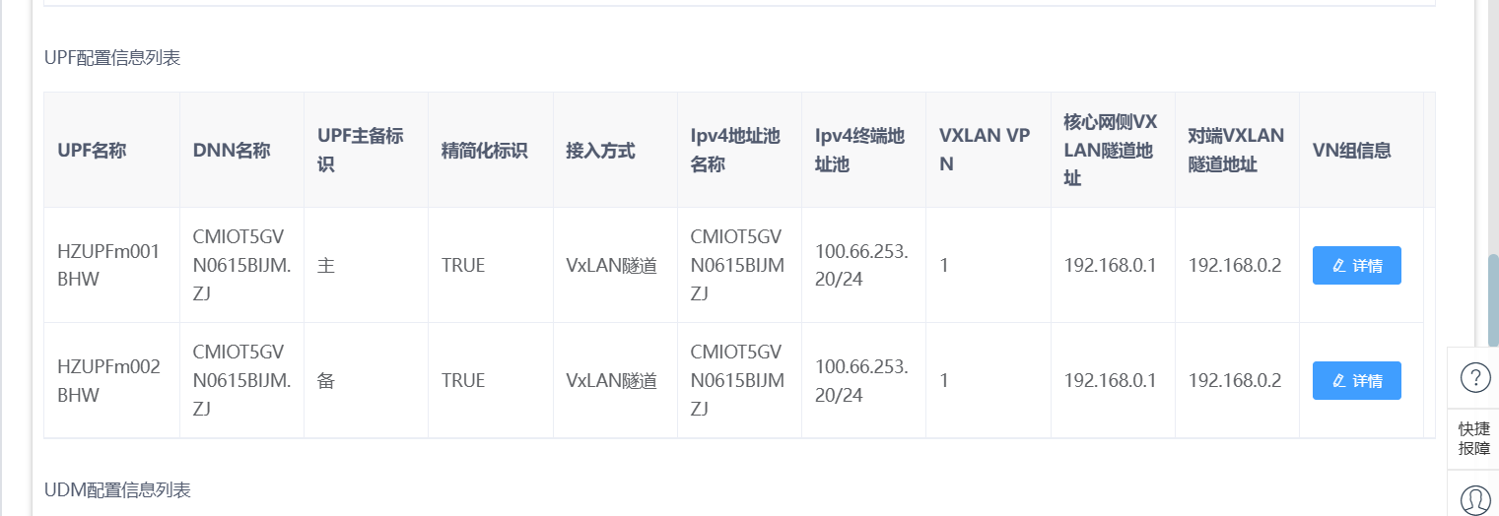
        - 新增5G专网通用切片编排能力
- 新增5G专网通用切片开通编排能力
新增5G专网通用切片开通流程，包括业务受理、端到端方案初步设计、核心域资源方案详细设计、方案审核、组织现网变更、核心网资源分配、省内管理网元数据制作、总部管理网元数据制作、组织现网变更确认、业务验证、业务报竣环节。
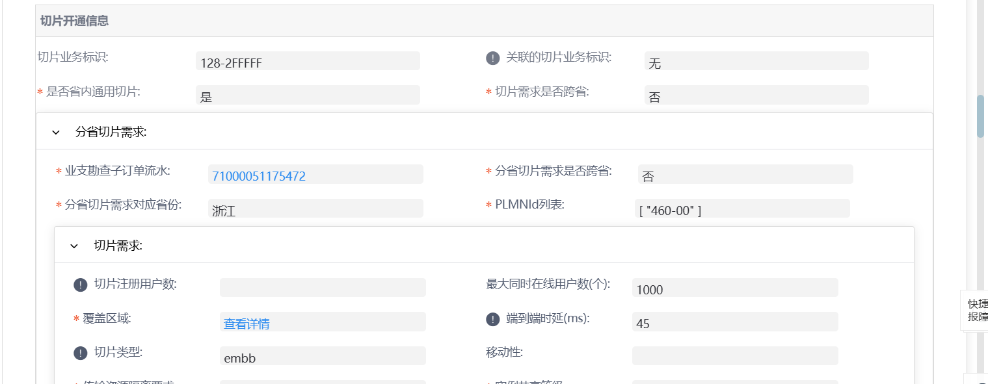
- 新增5G专网通用切片变更编排能力
新增5G专网通用切片变更流程，包括业务受理、端到端方案初步设计、核心域资源方案详细设计、方案审核、组织现网变更、核心网资源分配、省内管理网元数据制作、总部管理网元数据制作、组织现网变更确认、业务验证、业务报竣环节。
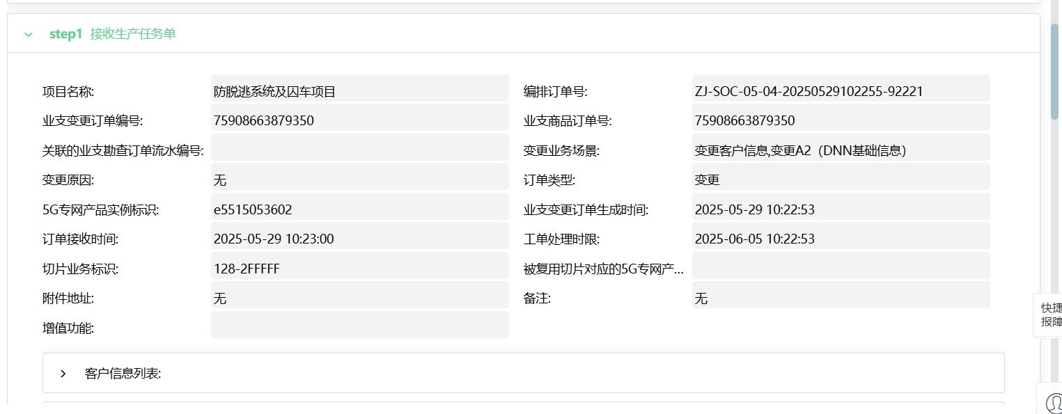
- 新增5G专网通用切片拆除编排能力
新增5G专网通用切片拆除流程，包括业务受理、端到端方案设计、方案审核、组织现网变更、总部管理网元配置下发、UPF配置下发、停闭结果汇总审核、业务报竣环节。
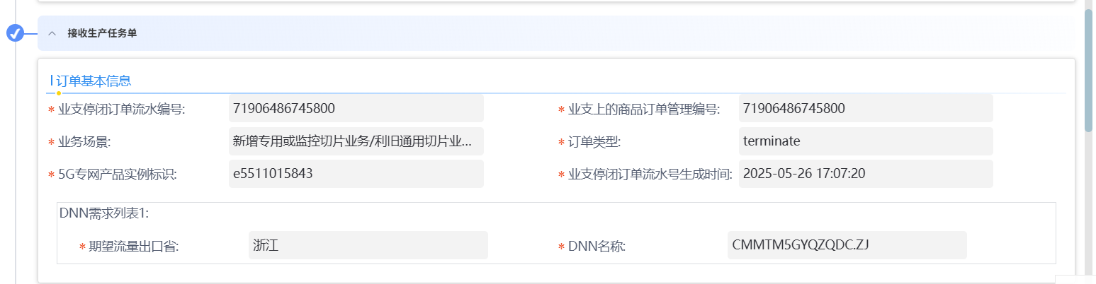
        - 新增5G专网复用切片编排能力
- 新增5G专网复用切片开通编排能力
新增5G专网通用切片开通流程，包括业务受理、端到端方案初步设计、核心域资源方案详细设计、方案审核、组织现网变更、核心网资源分配、省内管理网元数据制作、总部管理网元数据制作、组织现网变更确认、业务验证、业务报竣环节。
- 新增5G专网复用切片变更编排能力
新增5G专网通用切片变更流程，包括业务受理、端到端方案初步设计、核心域资源方案详细设计、方案审核、组织现网变更、核心网资源分配、省内管理网元数据制作、总部管理网元数据制作、组织现网变更确认、业务验证、业务报竣环节。
- 新增5G专网复用切片拆除编排能力
新增5G专网通用切片拆除流程，包括业务受理、端到端方案设计、方案审核、组织现网变更、总部管理网元配置下发、UPF配置下发、停闭结果汇总审核、业务报竣环节。
        - 新增5G专网MTN切片编排能力
- 新增5G专网MTN切片开通编排能力
新增接收ESOP派发5G专网MTN切片业务开通工单，并将派单信息在页面呈现。
根据开通工单需求启动5G专网MTN切片业务开通流程，涉及业务受理、端到端方案初步设计、传输域资源方案详细设计、方案审核、组织现网变更、传输网资源分配、传输数据制作、总部管理网元数据制作、组织现网变更确认、业务验证、业务报竣等环节，实现5G专网MTN切片业务线上化开通流转。
        - 优化5G专网公网接入自动化流转能力
- 新增公网NAT边缘UPF自动化流转能力
新增5G专网公网nat边缘UPF场景自动化流转功能，通过判断下单信息接口方式为公网nat，且增值服务为A3时，业务受理操作人为系统自动，方案设计操作人为系统自动，核心网方案设计环节操作人为系统自动，方案审核环节操作人为系统自动，组织现网变更环节操作人为系统自动。
- 新增5G专网勘察流程、开通流程优享场景自动化改造
新增5G专网流程勘查，开通流程优享场景自动化处理功能，当ESOP派发的开通勘查单业务套餐类型为优享版时，业务受理，端到端方案初步设计，方案审核，资源勘查，省核心网资源勘查，勘查结果汇总及反馈环节操作人为系统自动，当ESOP派发的开通单业务套餐类型为优享版时，业务受理，端到端方案初步设计，核心域资源方案详细设计，方案审核，组织现网变更环节操作人为系统自动。
- 新增5G专网优享省DNN项目下沉ESOP派单开通、变更、拆除编排能力
新增5G专网优享省DNN项目下沉ESOP派单开通、变更、拆除流程，包括业务受理、方案设计、方案审核、组织现网变更、报结环节。
        - 优化5G专网GRE隧道接入自动化流转能力
- 新增5G专网通用切片GRE隧道自动化流转能力
新增5G专网通用切片GRE隧道自动化流转功能，当ESOP派发的开通单接入方式为GRE隧道模式，且为通用切片时，业务受理操作人为系统自动，方案设计操作人为系统自动，核心网方案设计环节操作人为系统自动，方案审核环节操作人为系统自动，组织现网变更环节操作人为系统自动。

- 新增5G专网退单流程编排能力
新增5G专网组织现网变更后退单功能，在开通单无线网工程施工，传输网工程施工，核心网工程施工，无线网资源分配，传输网资源分配，核心网资源分配，无线网数据制作，传输网数据制作，总部管理网元数据制作环节新增申请退单和解除退单按钮，在工单信息栏新增审批按钮对退单申请和解除退单申请进行审批。
        - 优化5G专网直连组网模式自动化流转能力
- 新增5G专网通用切片直连组网模式自动化流转能力
新增5G专网通用切片直连组网开通场景业务受理、核心域方案设计、方案审核、组织现网变更环节由人工环节转为系统自动处理，环节操作人显示为系统自动。
- 优化5G专网无隧道资源自动分配能力
优化5G专网无隧道资源自动分配功能，开通单核心网资源分配环节资管分配资源确认表格新增显示UPF子接口，VLAN ID，对端DCGW1-BGP对等体IPV4地址，UPF本端LOOPBACK地址等字段。
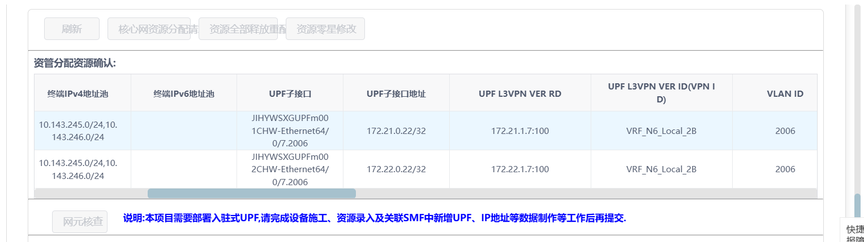
- 新增5G专网省核心网勘察环节核查网元能力
新增核心网勘察环节核查网元具备功能，勘查单省核心网勘查环节新增网元核查按钮，并且页面展示网元具备情况核查结果。
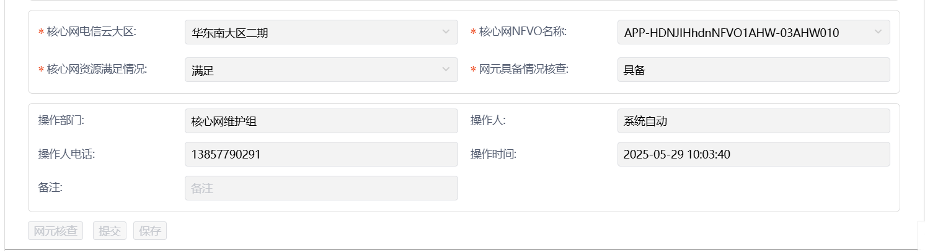
      - 优化双域专网开通能力
        - 新增跨省双域专网编排能力
- 新增跨省双域专网开通流程编排能力
支持跨省双域专网开通流程，包括业务受理，方案设计，方案审核，组织现网变更，业务验证，报结环节。
业务受理：功收单后，进入业务受理环节前，需要立即向集团一编上报B601processing状态，上报班组为业务受理环节处理班组，上报处理人随机取班组中的一人上报，上报时间为当前系统时间，若上报一编失败，流程不能进入业务受理环节。工单受理结果选择通过时，方案设计班组，组织现网变更班组，业务验证班组，订单归档班组，工单报结班组必填，通过提交时，需要校验页面必填字段是否都按要求填写完成，完成才可提交，且提交时需要向一编上报B601finished状态，上报班组为此环节提交人所处班组，处理人上报环节提交时处理人信息，上报时间为当前系统时间，若进度上报一编失败，则该环节不能提交，环节停留在此环节，且页面按照系统异常标准化能力报错提示，报错后，允许二次点击提交按钮，点击后再次调用一编进度上报接口进行进度上报，直至上报成功此环节才能提交。
方案设计：到达此环节后，需要第一时间向一编进行进度上报，上报B602processing状态，上报班组为方案设计环节处理班组，上报处理人随机取班组中的一人上报，上报时间为当前系统时间，若上报一编或者ESOP失败，流程不能进入方案设计环节。处理方式选择通过时，是否方案审核必填，是否派发协办必填，方案设计请求按钮允许点击，方案设计结果必填，是否方案审核选择是时，方案审核班组必填，选择否时，方案审核班组不填。
方案审核：处理方式选择通过时，点击提交按钮，环节结束，往下流转至组织现网变更环节。
组织现网变更：处理方式选择通过时，是否启动工程施工，是否启动资源录入，资源分配班组，总部管理网元数据制作班组，省内管理网元数据制作班组，是否启动装机为必填，是否启动工程施工为是时，工程施工班组必填，是否启动资源录入为是时，资源录入班组必填，是否启动装机为是时，装机班组必填，环节提交时，需要校验必填项是否都按要求填写，没填写不允许提交，且页面报错。处理方式选择通过或者退单提交时，需要向一编上报B602finished状态，上报班组为此环节提交人所处班组，处理人上报环节提交时处理人信息，上报时间为当前系统时间，若进度上报一编失败，则该环节不能提交，环节停留在此环节，且页面按照系统异常标准化能力报错提示，报错后，允许二次点击提交按钮，点击后再次调用一编进度上报接口进行进度上报，直至上报成功此环节才能提交。
业务验证：到达此环节后，需要第一时间向一编进行网络侧配置结果通知，当收到一编响应为201时，则说明回复网络侧配置结果成功，可以继续往下进行，当收到非201响应时，则说明回复网络侧配置结果失败，不允许往下进行。
报结：到达此环节后，需要第一时间向一编进行进度上报，上报B608processing状态，上报班组为工单报结环节处理班组，上报处理人随机取班组中的一人上报，上报时间为当前系统时间，若上报一编失败，流程不能进入工单报结环节。点击申请集团一编报结按钮，跳出报结信息确认窗口，点击确认按钮后，调用一编《6.6.1.notifyOrderResult5GSlice（工单结果上报）》接口，在按钮下方展示调用接口状态，成功（响应201）时，页面展示：申请集团一编报结成功（2024-05-30-16:17:23）。其中时间取调用接口成功时间。失败（响应非201）时，页面展示：申请集团一编报结失败（xxxxx原因），请解决问题后重新点击申请ESOP报结按钮。xxxxx原因取一编响应的>parameterValue字段信息。点击取消按钮后，回到工单报结页面。
- 新增跨省双域专网变更流程编排能力
支持跨省双域专网变更流程，包括业务受理，方案设计，方案审核，组织现网变更，业务验证，报结环节。
业务受理：成功收单后，进入业务受理环节前，需要立即向集团一编上报D601processing状态，上报班组为业务受理环节处理班组，上报处理人随机取班组中的一人上报，上报时间为当前系统时间，若上报一编失败，流程不能进入业务受理环节。工单受理结果选择通过时，方案设计班组，组织现网变更班组，订单归档班组，工单报结班组必填，当changetype=3或者4或者7时，业务验证班组必填，当changetype=1时，业务验证班组禁止选择，通过提交时，需要校验页面必填字段是否都按要求填写完成，完成才可提交，且提交时需要向一编上报D601finished状态，上报班组为此环节提交人所处班组，处理人上报环节提交时处理人信息，上报时间为当前系统时间，若进度上报一编失败，则该环节不能提交，环节停留在此环节，且页面按照系统异常标准化能力报错提示，报错后，允许二次点击提交按钮，点击后再次调用一编进度上报接口进行进度上报，直至上报成功此环节才能提交。
方案设计：到达此环节后，需要第一时间向一编进行进度上报，上报D602processing状态，上报班组为方案设计环节处理班组，上报处理人随机取班组中的一人上报，上报时间为当前系统时间，若上报一编失败，流程不能进入方案设计环节。
方案审核：处理方式选择通过时，点击提交按钮，环节结束，往下流转至组织现网变更环节。
组织现网变更：处理方式选择通过时，当changetype=1或者3或者4或者7时，是否启动工程施工，是否启动资源录入，资源分配班组，是否启动装机为必填，默认为否，不允许人工修改，当changetype=3或则4或者7时，总部管理网元数据制作班组，省内管理网元数据制作班组必填，当changetype=1时，资源分配班组，总部管理网元数据制作班组，省内管理网元数据制作班组禁止选择，是否启动工程施工为是时，工程施工班组必填，是否启动资源录入为是时，资源录入班组必填，是否启动装机为是时，装机班组必填，环节提交时，需要校验必填项是否都按要求填写，没填写不允许提交，且页面报错。
业务验证：到达此环节后，需要第一时间向一编进行网络侧配置结果通知，当收到一编响应为201时，则说明回复网络侧配置结果成功，可以继续往下进行，当收到非201响应时，则说明回复网络侧配置结果失败，不允许往下进行。
报结：到达此环节后，需要第一时间向一编进行进度上报，上报D608processing状态，上报班组为工单报结环节处理班组，上报处理人随机取班组中的一人上报，上报时间为当前系统时间，若上报一编失败，流程不能进入工单报结环节。
- 新增跨省双域专网拆除流程编排能力
支持跨省双域专网拆除流程，包括业务受理，方案设计，方案审核，组织现网变更，业务验证，报结环节。
业务受理：成功收单后，进入业务受理环节前，需要立即向集团一编上报E601processing状态，上报班组为业务受理环节处理班组，上报处理人随机取班组中的一人上报，上报时间为当前系统时间，若上报一编失败，流程不能进入业务受理环节。工单受理结果选择通过时，方案设计班组，组织现网变更班组，业务验证班组，订单归档班组，工单报结班组必填，通过提交时，需要校验页面必填字段是否都按要求填写完成，完成才可提交，且提交时需要向一编上报E601finished状态，上报班组为此环节提交人所处班组，处理人上报环节提交时处理人信息，上报时间为当前系统时间，若进度上报一编失败，则该环节不能提交，环节停留在此环节，且页面按照系统异常标准化能力报错提示，报错后，允许二次点击提交按钮，点击后再次调用一编进度上报接口进行进度上报，直至上报成功此环节才能提交。
方案设计：到达此环节后，需要第一时间向一编进行进度上报，上报E602processing状态，上报班组为方案设计环节处理班组，上报处理人随机取班组中的一人上报，上报时间为当前系统时间，若上报一编失败，流程不能进入方案设计环节。
方案审核：处理方式选择通过时，点击提交按钮，环节结束，往下流转至组织现网变更环节。
组织现网变更：处理方式选择通过时，是否启动工程施工，是否启动资源录入，资源分配班组，总部管理网元数据制作班组，省内管理网元数据制作班组，是否启动装机为必填，是否启动工程施工为是时，工程施工班组必填，是否启动资源录入为是时，资源录入班组必填，是否启动装机为是时，装机班组必填，环节提交时，需要校验必填项是否都按要求填写，没填写不允许提交，且页面报错。
业务验证：到达此环节后，需要第一时间向一编进行进度上报，上报E605processing状态，上报班组为总部管理网元数据制作环节处理班组，上报处理人随机取班组中的一人上报，上报时间为当前系统时间，若上报一编失败，流程不能进入业务验证环节。
报结：到达此环节后，需要第一时间向一编进行进度上报，上报E606processing状态，上报班组为工单报结环节处理班组，上报处理人随机取班组中的一人上报，上报时间为当前系统时间，若上报一编失败，流程不能进入工单报结环节。报结结果必填，当报结结果选择拆除失败时，报结说明必填。
- 新增跨省双域专网大区SMF/PCF/UDM网元数据自动下发集团局管能力
支持跨省双域专网大区网元数据自动下发集团局管功能，页面需要显示资源数据，包括SMF设备名称,DUM网元，DNN名称，PCF网元等字段信息。
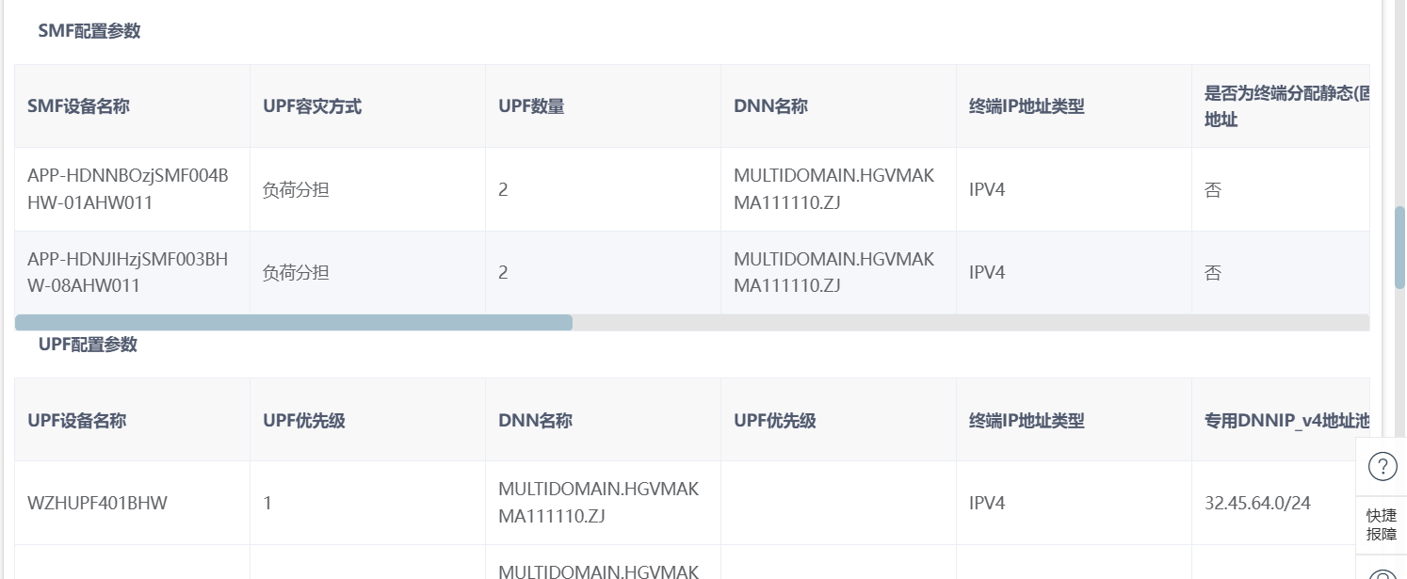
        - 新增双域专网多DNN方案编排能力
- 新增双域专网多DNN方案开通流程编排能力
支持双域专网多DNN方案开通流程，包括业务受理，方案设计，方案审核，组织现网变更，业务验证，报结环节。
业务受理：成功收单后，进入业务受理环节前，需要立即向集团一编和ESOP上报B601processing状态，上报班组为业务受理环节处理班组，上报处理人随机取班组中的一人上报，上报时间为当前系统时间，若上报一编或者ESOP失败，流程不能进入业务受理环节。
方案设计：点击方案设计请求按钮，调用资管《4.1.5G双域专网-开通/变更-方案设计请求接口》，在按钮下方展示调用接口状态，成功时，页面展示：方案设计请求成功（2024-05-30 16:17:23）。其中时间取调用接口成功时间。失败时，页面展示：方案设计请求失败（xxxxx原因），请解决问题后重新点击方案设计请求按钮。xxxxx原因取资管响应的msg字段信息。
方案审核：处理方式选择通过时，点击提交按钮，环节结束，往下流转至组织现网变更环节。
组织现网变更：处理方式选择通过时，是否启动工程施工，是否启动资源录入，资源分配班组，总部管理网元数据制作班组，省内管理网元数据制作班组，是否启动装机为必填，是否启动工程施工为是时，工程施工班组必填，是否启动资源录入为是时，资源录入班组必填，是否启动装机为是时，装机班组必填，环节提交时，需要校验必填项是否都按要求填写，没填写不允许提交，且页面报错。
业务验证：到达此环节后，需要第一时间向一编和ESOP进行网络侧配置结果通知，当收到一编和ESOP响应为201时，则说明回复网络侧配置结果成功，可以继续往下进行，当收到非201响应时，则说明回复网络侧配置结果失败，不允许往下进行。
报结：点击申请ESOP报结按钮，跳出报结信息确认窗口，点击确认按钮后，调用ESOP《12.2.3. notifyOrderResult（业务工单结果上报）》接口，在按钮下方展示调用接口状态，成功（checkResult=1）时，页面展示：申请ESOP报结成功（2024-05-30-16:17:23）。其中时间取调用接口成功时间。失败（checkResult=0）时，页面展示：申请ESOP报结失败（xxxxx原因），请解决问题后重新点击申请ESOP报结按钮。xxxxx原因取ESOP响应的>parameterValue字段信息。点击取消按钮后，回到工单报结页面。
- 新增双域专网多DNN方案变更流程编排能力
支持双域专网多DNN方案变更流程，包括业务受理，方案设计，方案审核，组织现网变更，业务验证，报结环节。
业务受理：成功收单后，进入业务受理环节前，需要立即向集团一编和ESOP上报D601processing状态，上报班组为业务受理环节处理班组，上报处理人随机取班组中的一人上报，上报时间为当前系统时间，若上报一编或者ESOP失败，流程不能进入业务受理环节。
方案设计：方案设计结果输入框为回显资管回复方案设计回复接口结果信息，不允许人工修改，字段取《4.2.5G双域专网-开通/变更-方案设计回复接口》resultCode字段信息，0回显成功，1回显失败，回复接口允许资管回复多次，资管每次回复都展示资管最新回复结果。
方案审核：处理方式选择通过时，点击提交按钮，环节结束，往下流转至组织现网变更环节。
组织现网变更：处理方式选择通过时，当changetype=1或者3或者4时，是否启动工程施工，是否启动资源录入，资源分配班组，是否启动装机为必填，默认为否，不允许人工修改，当changetype=3或则4时，总部管理网元数据制作班组，省内管理网元数据制作班组必填，当changetype=1时，资源分配班组，总部管理网元数据制作班组，省内管理网元数据制作班组禁止选择，是否启动工程施工为是时，工程施工班组必填，是否启动资源录入为是时，资源录入班组必填，是否启动装机为是时，装机班组必填，环节提交时，需要校验必填项是否都按要求填写，没填写不允许提交，且页面报错。
业务验证：回复网络侧配置结果成功以后，需要第一时间向一编和ESOP进行进度上报，上报D607processing状态，上报班组为业务验证环节处理班组，上报处理人随机取班组中的一人上报，上报时间为当前系统时间，若上报一编或者ESOP失败，流程不能进入业务验证环节。
报结：到达此环节后，需要第一时间向一编和ESOP进行进度上报，上报D608processing状态，上报班组为工单报结环节处理班组，上报处理人随机取班组中的一人上报，上报时间为当前系统时间，若上报一编或者ESOP失败，流程不能进入工单报结环节。
- 新增双域专网多DNN方案拆除流程编排能力
支持双域专网多DNN方案拆除流程，包括业务受理，方案设计，方案审核，组织现网变更，业务验证，报结环节。
业务受理：成功收单后，进入业务受理环节前，需要立即向集团一编和ESOP上报E601processing状态，上报班组为业务受理环节处理班组，上报处理人随机取班组中的一人上报，上报时间为当前系统时间，若上报一编或者ESOP失败，流程不能进入业务受理环节。
方案设计：到达此环节后，需要第一时间向一编和ESOP进行进度上报，上报E602processing状态，上报班组为方案设计环节处理班组，上报处理人随机取班组中的一人上报，上报时间为当前系统时间，若上报一编或者ESOP失败，流程不能进入方案设计环节。
方案审核：处理方式选择通过时，点击提交按钮，环节结束，往下流转至组织现网变更环节.
组织现网变更：处理方式选择通过时，是否启动工程施工，是否启动资源录入，资源分配班组，总部管理网元数据制作班组，省内管理网元数据制作班组，是否启动装机为必填，是否启动工程施工为是时，工程施工班组必填，是否启动资源录入为是时，资源录入班组必填，是否启动装机为是时，装机班组必填，环节提交时，需要校验必填项是否都按要求填写，没填写不允许提交，且页面报错。
业务验证：到达此环节后，需要第一时间向一编和ESOP进行进度上报，上报E605processing状态，上报班组为总部管理网元数据制作环节处理班组，上报处理人随机取班组中的一人上报，上报时间为当前系统时间，若上报一编或者ESOP失败，流程不能进入业务验证环节。
报结：点击申请ESOP报结按钮，跳出报结信息确认窗口，点击确认按钮后，调用ESOP《12.2.3. notifyOrderResult（业务工单结果上报）》接口，在按钮下方展示调用接口状态，成功（checkResult=1）时，页面展示：申请ESOP报结成功（2024-05-30-16:17:23）。其中时间取调用接口成功时间。失败（checkResult=0）时，页面展示：申请ESOP报结失败（xxxxx原因），请解决问题后重新点击申请ESOP报结按钮。xxxxx原因取ESOP响应的>parameterValue字段信息。点击取消按钮后，回到工单报结页面。
- 新增双域专网多DNN方案大区SMF/PCF/UDM网元数据自动下发集团局管能力
支持双域专网多DNN方案大区网元数据自动下发集团局管功能，页面需要显示资源数据，包括SMF设备名称,DNN名称，分流DNNAI等字段信息。
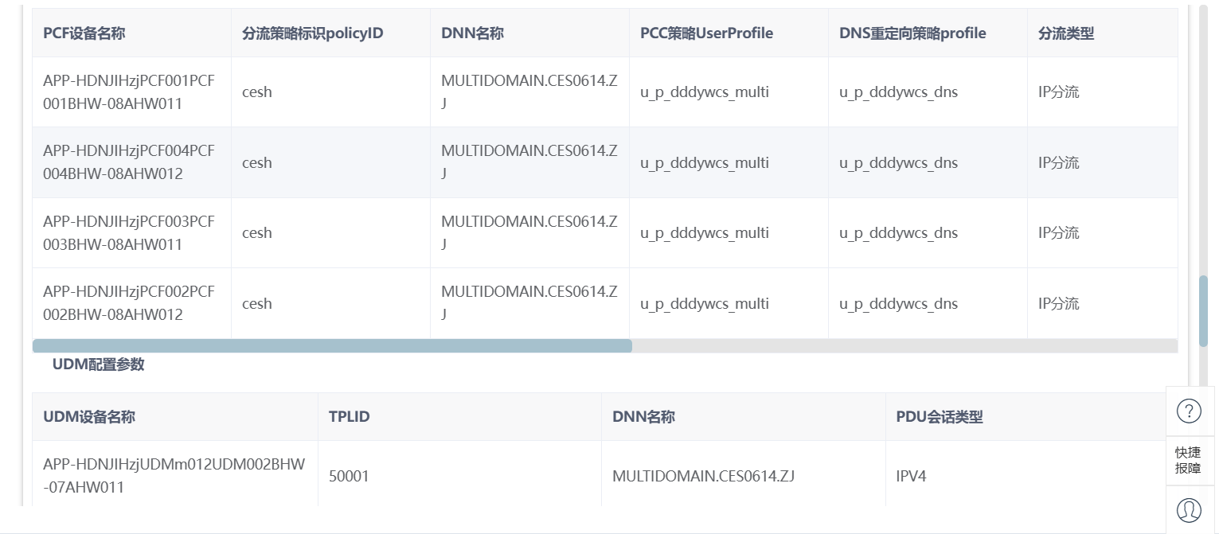
        - 新增双域专网专用DNN编排能力
- 新增自动化编排能力的双域专网专用DNN6类变更场景：
支持双域专网专用DNN变更场景流程，包括业务受理环、方案设计、方案审核、组织现网变更、工程施工、资源录入、网元配置激活、CM2资源配置激活、局数据制作、装机、业务验证、订单归档、报结环节。
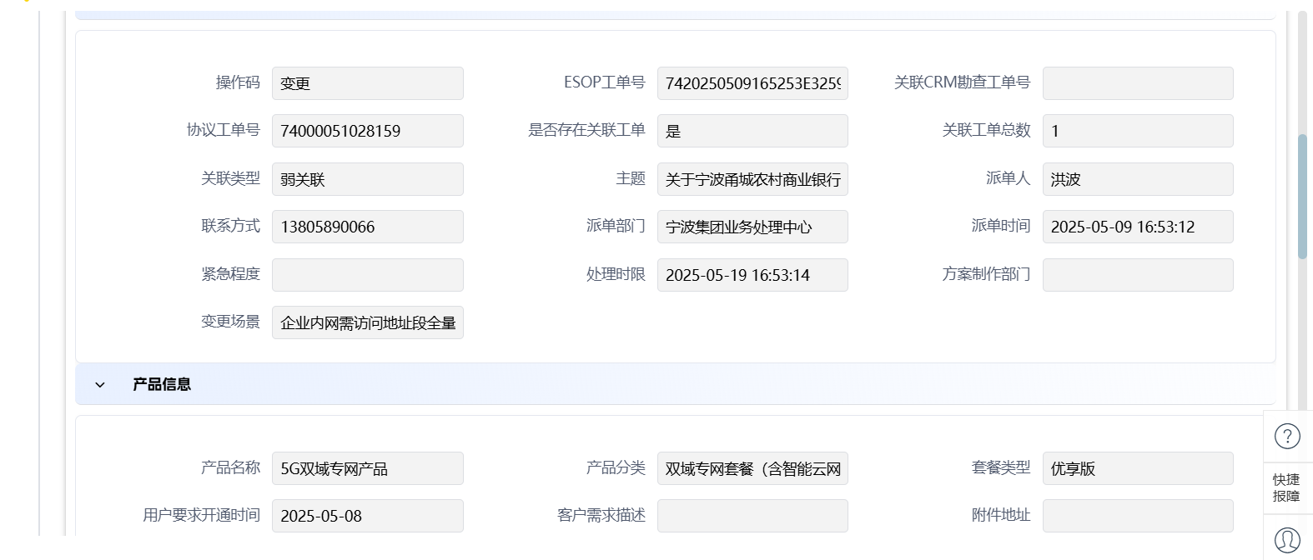
- 自动化编排能力要求如下：
优化双域专网专用DNN资源自动分配和再分配功能，开通单核心完配置激活环节新增请求资源重配按钮，且资源分配结果增加显示数通配置信息，手机终端及企业园区NAT地址信息。
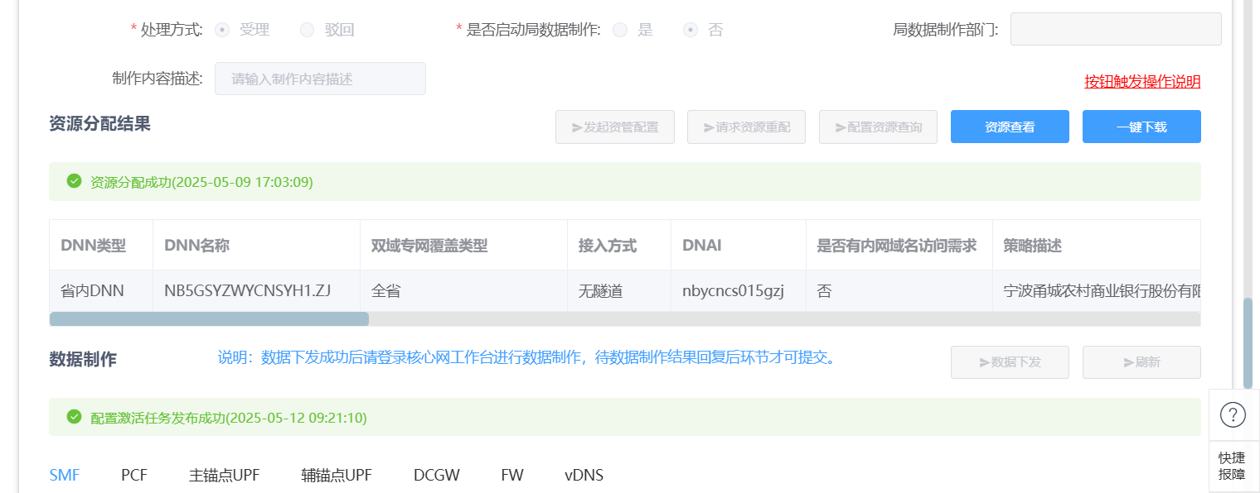
新增双域专网专用DNN工单信息导表功能，通过在工单管理页面新增导出双域专网工单信息按钮，点击按钮导出工单信息，包括工单号，项目名称，客户名称，下单时间，DNN名称，DNNAI名称等字段信息。
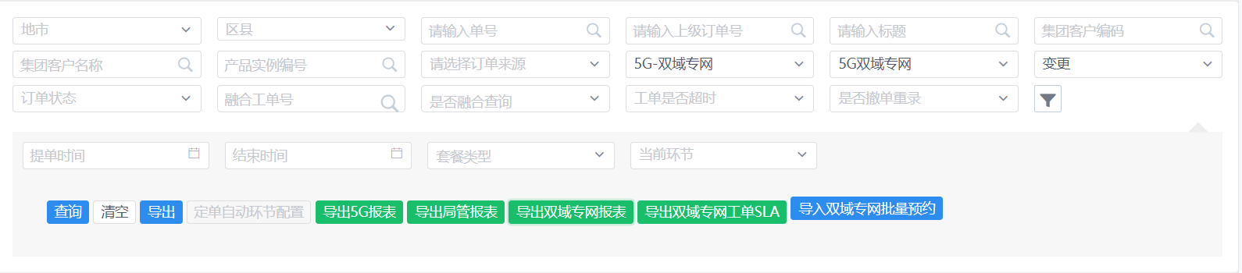
新增统计双域专网流程各环节时长导出功能，订单管理页面新增导出双域专网报表按钮，点击按钮导出双域专网工单各环节流转时长，包括上级工单号、订单创建时间、客户名称、工单状态、环节名称、环节开始时间、环节结束时间等字段信息。
新增双域专网专业DNN拆除场景流程，包括务受理环、方案设计、方案审核、组织现网变更、核心网资源配置拆除、CM2资源配置拆除、局数据制作、业务验证、订单归档、报结环节。
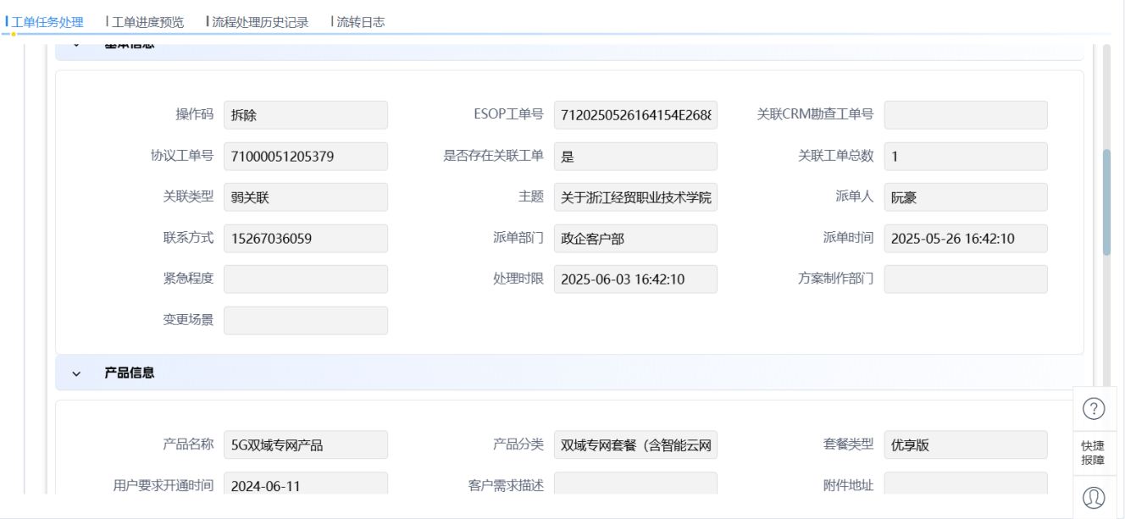
新增双域专网专用DNN拆除场景CM2自动拆除功能，拆除单CM2资源配置拆除环节页面能够显示VPN名称，下发类型，下发时间，下发结果，完成时间字段信息。
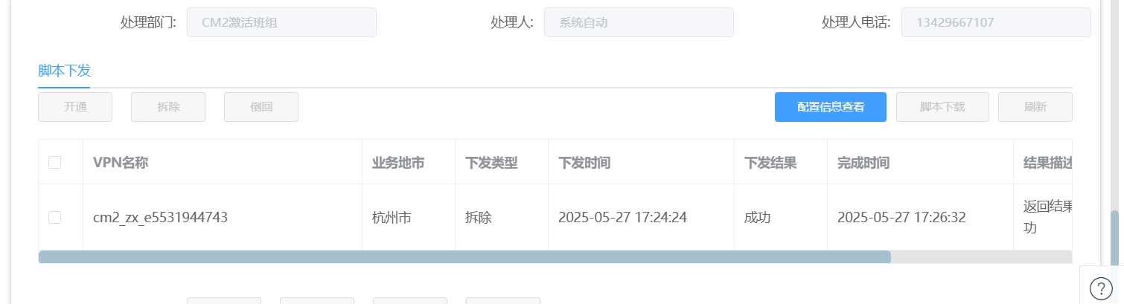
优化双域专网专用DNN名称校验功能，对开通单DNN名称进行校验， DNN名称需由地市简称+5GSYZW+企业简称+.ZJ规则组合而成，且将下单DNN名称在接收生产任务单拓展信息tab页显示出来。
优化双域流程中网元配置激活环节，将原网元配置激活环节拆分为核心网资源配置激活环节和CM2资源配置激活环节。
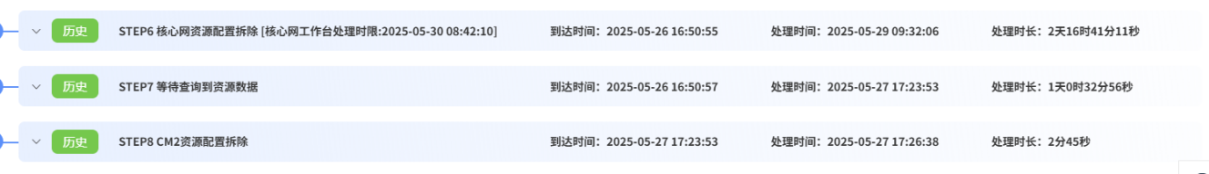
新增双域专网拨测功能，在双域专网开通流程业务验证环节能够点击查询测试卡按钮，发起测试卡PCF解约、签约按钮，发起业务测试按钮等来实现双域专网的业务拨测。
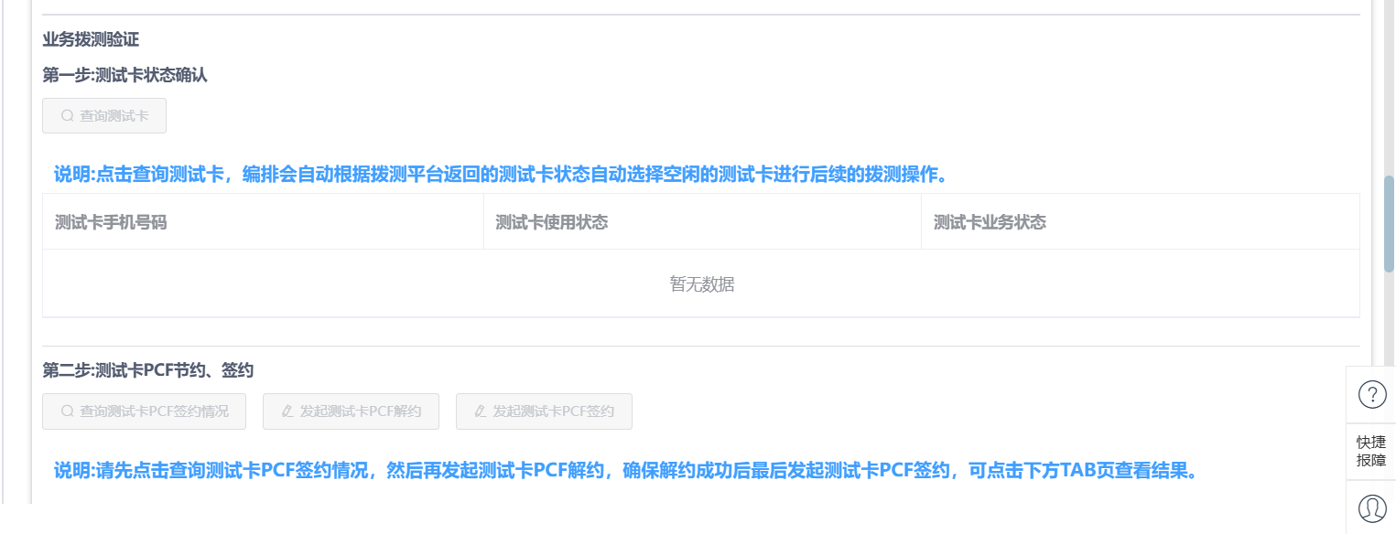

融合业务开通
      - 新建企宽+酒店云PBX融合开通能力
        - 新增酒店云PBX融合业务编排能力
          - 新增酒店云PBX融合业务开通流程编排能力
- 接收生产任务单并展示对应工单信息
接收ESOP派发的开通工单，并进行工单信息呈现。
- 业务受理
支持自动匹配对应的班组信息，并自动提交。
- 方案设计
支持融合标识工单统一送有线业务平台开始现场施工。

- 客户端安装
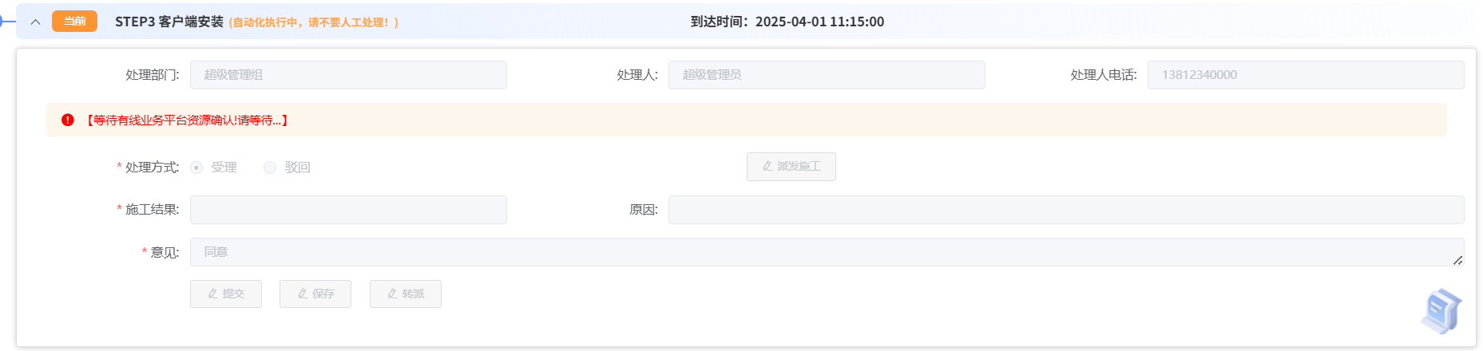
支持统一送有线业务平台现场施工，并呈现装维结果。
- 报结
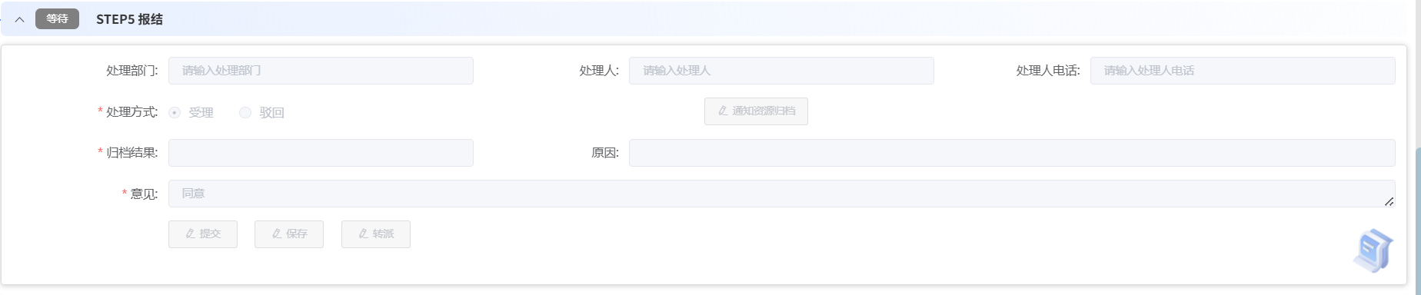
完成装维后，支持通知ESOP进行工单报结，并呈现报结结果。

          - 新增酒店云PBX融合业务移机流程编排能力
- 接收生产任务单并展示对应工单信息
接收ESOP派发的移机工单，并进行工单信息呈现。
- 业务受理
支持自动匹配对应的班组信息，并自动提交。
- 方案设计
支持融合标识工单统一送有线业务平台开始现场施工。

- 客户端安装
支持统一送有线业务平台现场施工，并呈现装维结果。
- 报结
完成装维后，支持通知ESOP进行工单报结，并呈现报结结果。
          - 新增酒店云PBX融合业务扩容流程编排能力
- 接收生产任务单并展示对应工单信息
接收ESOP派发的工单，并进行工单信息呈现。
- 业务受理
支持自动匹配对应的班组信息，并自动提交。
- 方案设计
支持融合标识工单统一送有线业务平台开始现场施工。

- 客户端安装
支持统一送有线业务平台现场施工，并呈现装维结果。
- 报结
完成装维后，支持通知ESOP进行工单报结，并呈现报结结果。
          - 新增酒店云PBX融合业务减容流程编排能力
- 接收生产任务单并展示对应工单信息
接收ESOP派发的减容工单，并进行工单信息呈现。
- 业务受理
支持自动匹配对应的班组信息，并自动提交。

- 配置激活
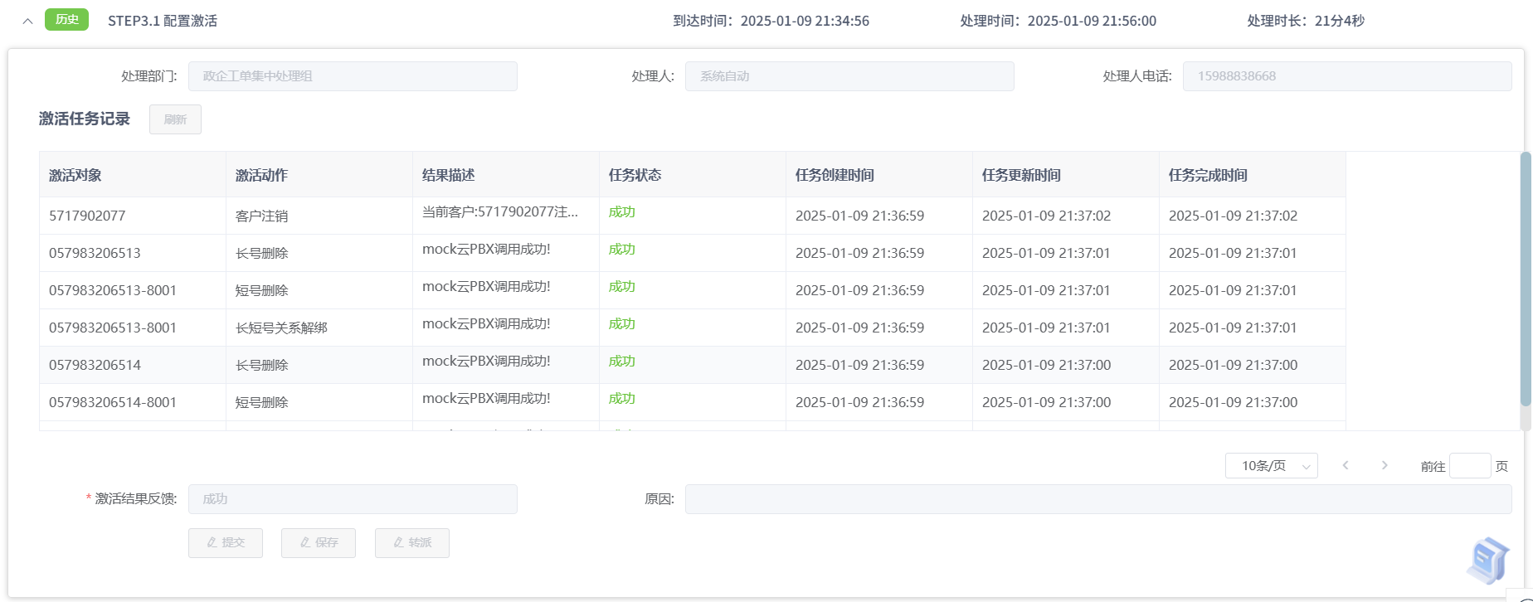
支持云PBX激活配置释放，并记录任务结果
- 融合等待
支持融合标识工单统一送有线业务平台开始现场施工。
- 施工结果
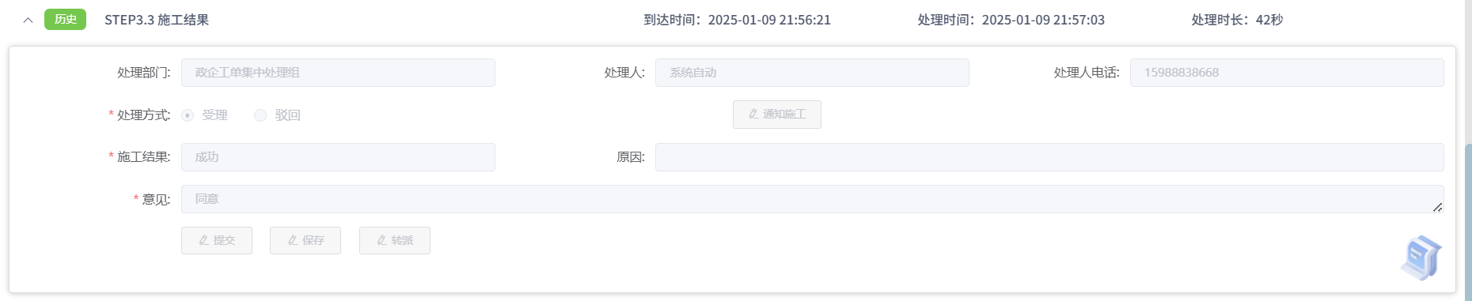
支持统一送有线业务平台现场施工，并呈现装维结果。
- 报结
完成装维后，支持通知ESOP进行工单报结，并呈现报结结果。
          - 新增酒店云PBX融合业务停闭流程编排能力
- 接收生产任务单并展示对应工单信息
接收ESOP派发的停闭工单，并进行工单信息呈现。
- 业务受理
支持自动匹配对应的班组信息，并自动提交。

- 配置激活
支持云PBX激活配置释放，并记录任务结果
- 融合等待
支持融合标识工单统一送有线业务平台开始现场施工。
- 施工结果
支持统一送有线业务平台现场施工，并呈现装维结果。
- 报结
      - 优化企宽+E企组网融合开通能力
        - 新增云无线类E企组网业务编排能力
支持接收开通、退订场景，将SN、MAC、装维地址信息上报给一体化平台，一体平台同步给二编，二编同步给ESOP，ESOP处理完返回确认结果给二编，二编将确认结果返回给一体化平台，实现E企组网业务线上化云AC+AP产品流转。
        - 新增E企组网业务变更编排能力
- 接收生产任务单并展示对应工单信息
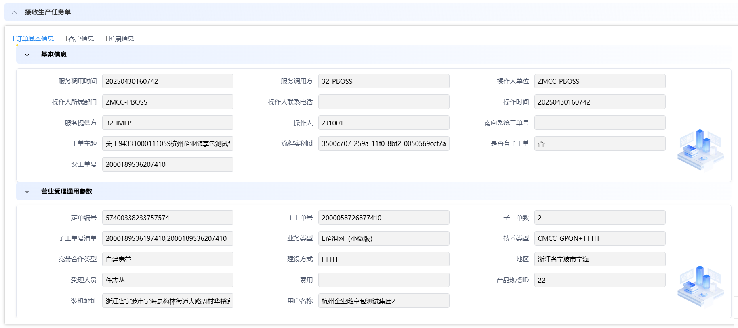
接收ESOP派发的移机工单，并进行工单信息呈现。
- 支持接收ESOP派发的E企组网移机场景工单，实现E企组网移机场景端到端线上拉通能力。
- 最后通知派发EOMS系统装维工单，收到EOMS回复结果后，并通知ESOP进行工单报结。
        - 优化E企组网小微版开通流程编排能力
- 接收生产任务单并展示对应工单信息
接收ESOP派发的开通工单，并进行工单信息呈现。
- 支持接收ESOP派发的E企组网（小微版）开通工单，等待融合订单、统一派发有线业务平台进行装维，实现E企组网（小微版）融合业务线上化开通。
- 最后通知有线业务平台、ESOP进行工单报结。
      - 优化企宽+行业视频融合开通能力
        - 新增行业视频AI增值服务流程编排能力
          - 行业视频（小微版）AI服务开通流程编排能力
接收ESOP派发行业视频（小微版）业务AI服务开通或行业视频小微版版开通工单，收到工单后根据类型进行工单拆分，支持根据AI服务开通工单启动行业视频（小微版）业务AI服务开通流程，实现行业视频（小微版）业务线上化流程。AI服务开通流程完成后支持将开通结果回复给ESOP。
          - 行业视频（小微版）AI服务退订流程编排能力
接收ESOP派发行业视频（小微版）业务AI服务退订或行业视频小微版版退订工单，，支持根据AI服务退订工单启动行业视频（小微版）业务AI服务退订流程，实现行业视频（小微版）业务线上化流程。AI服务退订流程完成后支持将退订结果回复给ESOP。
        - 优化行业视频小微版业务编排能力
          - 优化行业视频（小微版）开通场景业务编排能力
接收ESOP派发行业视频（小微版）业务开通工单，基于原开通工单流程进行开通工单流程优化，完善启动行业视频（小微版）业务开通流程，实现行业视频（小微版）业务线上化开通。开通流程完成后支持将开通结果回复给ESOP。
          - 行业视频（小微版）摄像头应用类型流程编排能力
- 接收生产任务单并展示对应工单信息
接收ESOP派发的摄像头应用类型工单，并进行工单信息呈现。
- 业务受理
支持自动匹配对应的班组信息，并自动提交。
- 更新地址信息

支持摄像头应用类型信息，并自动提交。

- 同步资源结果
支撑调用资管同步接口，并将更新的应用类型送至资管，呈现同步结果；

- 报结
完成摄像头开通后，将工单报结至ESOP，收到报结后，完成系统工单报结。
          - 行业视频（小微版）浙食链扩展信息流程编排能力
- 接收生产任务单并展示对应工单信息
接收ESOP派发的浙食链扩展信息工单，并进行工单信息呈现。
- 业务受理
支持自动匹配对应的班组信息，并自动提交。
- 更新地址信息

支持更新浙食链扩展信息至视频服务网关，并自动提交。

- 同步资源结果
支撑调用资管同步接口，并浙食链扩展信息同步至资管，呈现同步结果；

- 报结
完成摄像头信息变更后，将工单报结至ESOP，收到报结后，完成系统工单报结。

          - 优化行业视频（小微版）变更场景业务编排能力
接收ESOP派发行业视频（小微版）业务变更工单，基于原变更工单流程进行变更工单流程优化，完善启动行业视频（小微版）业务变更子流程，实现行业视频（小微版）业务线上化开通。开通流程完成后支持将结果回复给ESOP。
          - 优化行业视频（小微版）退订场景“否上门拆除设备”功能
接收ESOP派发行业视频（小微版）业务退订工单，支持根据退订工单是否上门拆除设备判断，是否派送施工工单，是否拆除设备。实现行业视频（小微版）是否上门线上化退订流程优化。退订流程完成后支持将拆除结果回复给ESOP。
          - 优化行业视频（小微版）变更场景“撤单”功能
接收ESOP派发行业视频（小微版）业务变更工单的撤单，根据工单信息，挂起对应的工单信息，通过流转环节进行逻辑判断，撤销对应的账号开通，退订、变更等操作，实现撤单工单，并将撤单结果回复ESOP。
          - 行业视频（小微版）工单透明化能力
接收ESOP派发行业视频（小微版）业务开通、变更、退订工单，启动对工单流转流程，并将每个流转环节通过一体化平台上报接口，将流转环节上报至一体化平台。

网络配置管理
      - 优化无线网络配置管理能力
        - 新增无线参数下发分权分域管控能力
接收ARAN无线参数工作台下发至编排中心的所有任务，设立一个专门的网管账号下发任务。
        - 新增工单执行结果异常识别能力
提供无线数据配置下发后告警监控能力，增加工单类型及是否影响业务等因素作为判断依据。
      - 优化PON网络配置管理能力
        - 新增集客专线业务PON割接配置能力
          - 新增互联网专线PON口割接配置能力
接收资源中心派发的互联网专线资源割接任务下发请求，完成割接前预校验、集客PON网络割接，实现互联网业务的PON口正向割接。
接收资源中心派发的悦享专线资源割接任务下发请求，完成割接前预校验、集客PON网络割接，实现悦享专线业务的PON口正向割接。
          - 新增数据专线PON口割接配置能力
接收资源中心派发的VPN专线资源割接任务下发请求，完成割接前预校验、集客PON网络割接，实现VPN业务的PON口正向割接。
接收资源中心派发的智能组网专线资源割接任务下发请求，完成割接前预校验、集客PON网络割接，实现智能组网业务的PON口正向割接。
          - 新增语音专线PON口割接配置能力
接收资源中心派发的语音专线资源割接任务下发请求，完成割接前预校验、集客PON网络割接，实现语音业务的PON口正向割接。
        - 新增家客驻地网配置支撑能力
          - 新增家客驻地网入网、调整、退网配置能力
接收家客驻地网入网、调整、退网配置工单，根据设备厂家完成华为、中兴、贝尔、烽火家宽驻地入网ONU配置。
          - 新增家客驻地网挂测配置能力
接收有线业务平台派发的家客驻地网挂测工单，启动挂测任务。
支持根据设备厂家完成华为、中兴、贝尔、烽火ONU状态与光功率获取，挂测完毕时根据设备厂家完成华为、中兴、贝尔、烽火ONU设备撤销与数据释放。
        - 新增ONU故障替换支撑能力
接收资源中心下发的互联网专线/语音专线/MPLS-VPN专线/智能组网专线/云组网ONU终端替换配置数据并发送给配置激活模块进行激活，配置激活模块返回ONU替换结果后同步给资源中心。

编排运营管理
      - 优化订单执行监控能力

        - 新增卡单概览能力
支持统计“在途工单数”、“超时工单数”、“即将超时工单数”、“卡单工单数”、“API接口总体调用失败率”等统计指标。
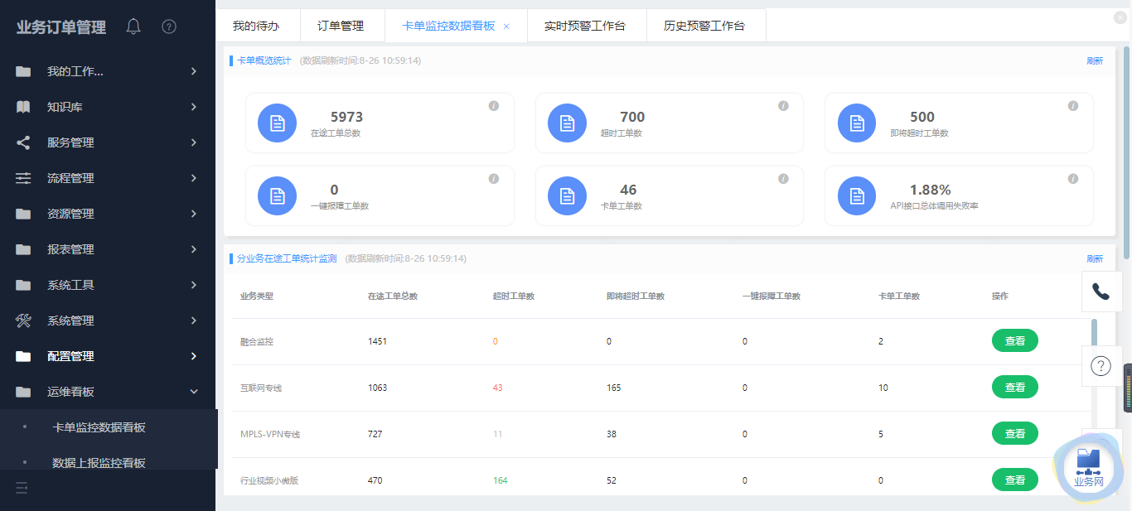
- 卡单识别规则库管理
支持卡单识别库规则新增、编辑、删除管理，实现卡单规则可视化配置。
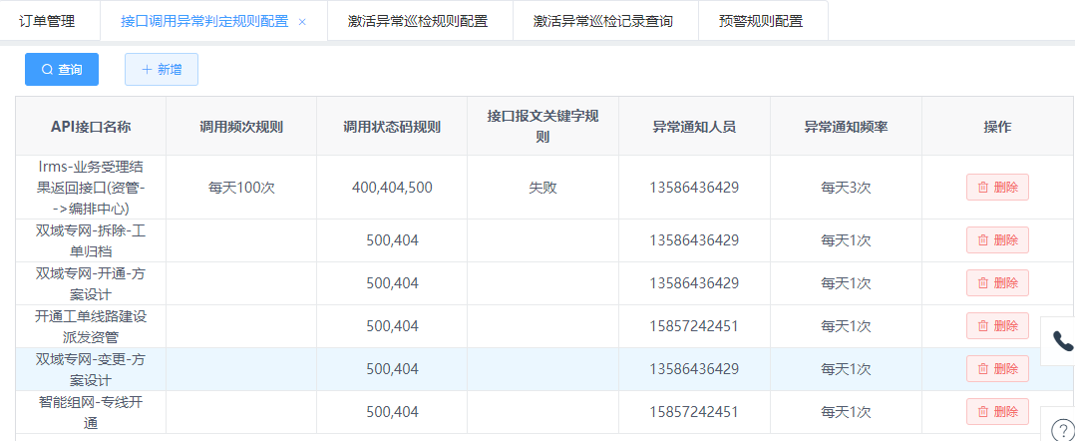
        - 新增监测预警能力
- 分业务在途工单监测
支持分业务在途工单监测，监测“在途工单数”、“超时工单数”、“即将超时工单数、”“卡单工单数”。并支持钻取查看明细功能。
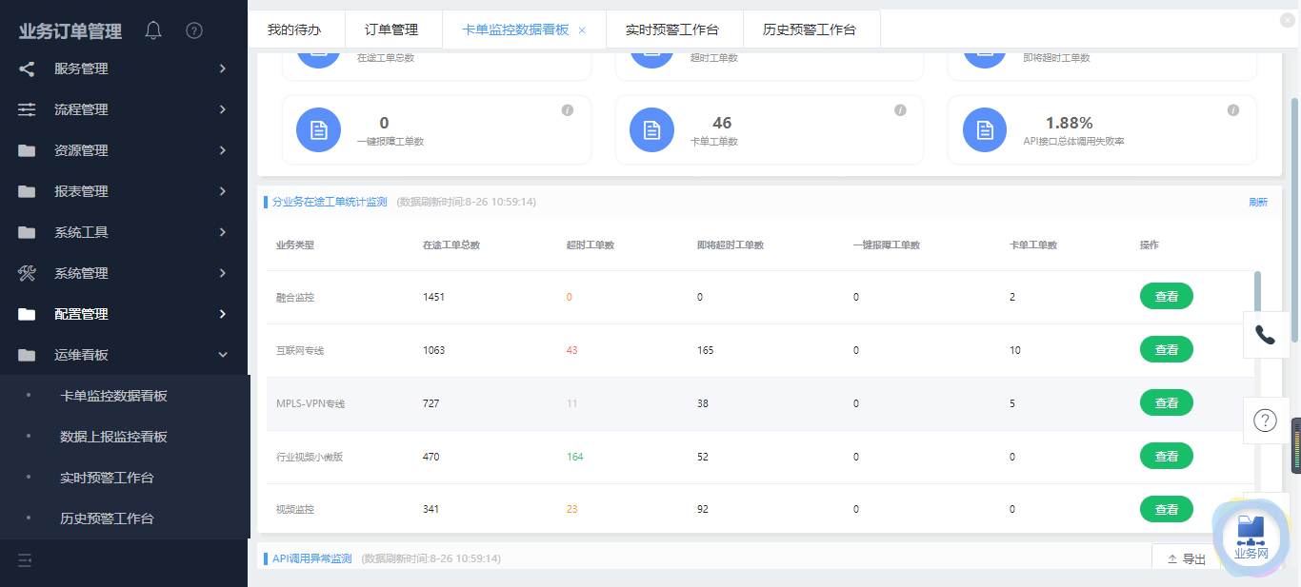
- API异常监测
支持查询API调用异常监测列表，呈现“接口名称”、“调用总量”、“调用成功数量”、“调用失败数量”、“调用成功率”。
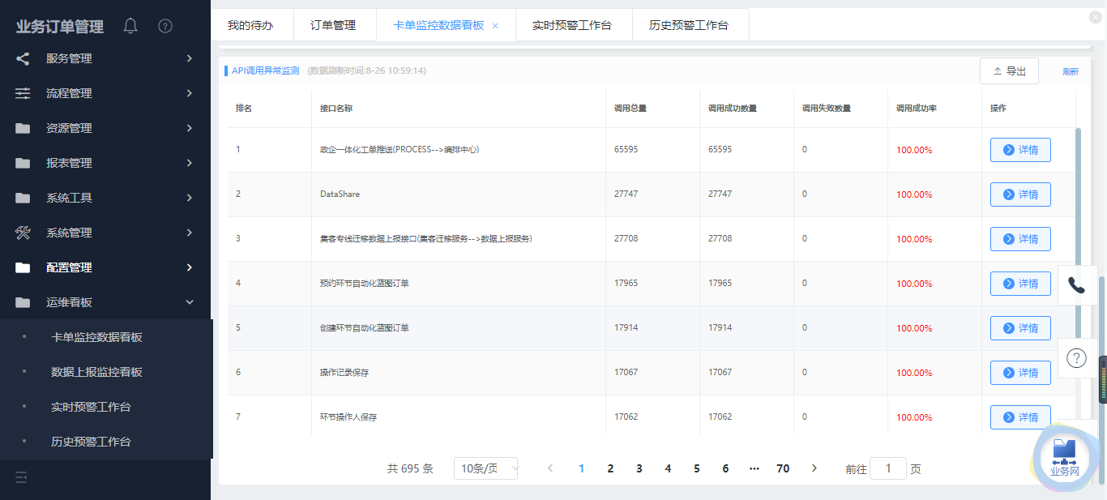
支持接口调用异常统计，统计“接口调用总量”、“调用成功数量“”、“调用失败数量”、“调用成功率”。支持接口重调、批量重调功能，实现异常接口高效重试。
- 卡单预警列表
支持对查看卡单实时、历史预警列表。支持导出卡单实时、历史预警数据。
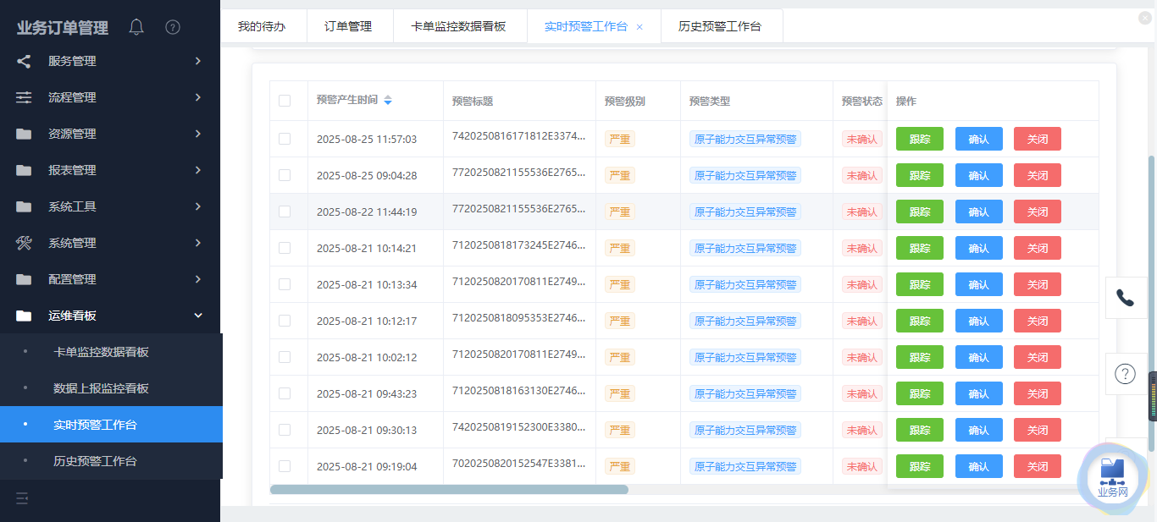
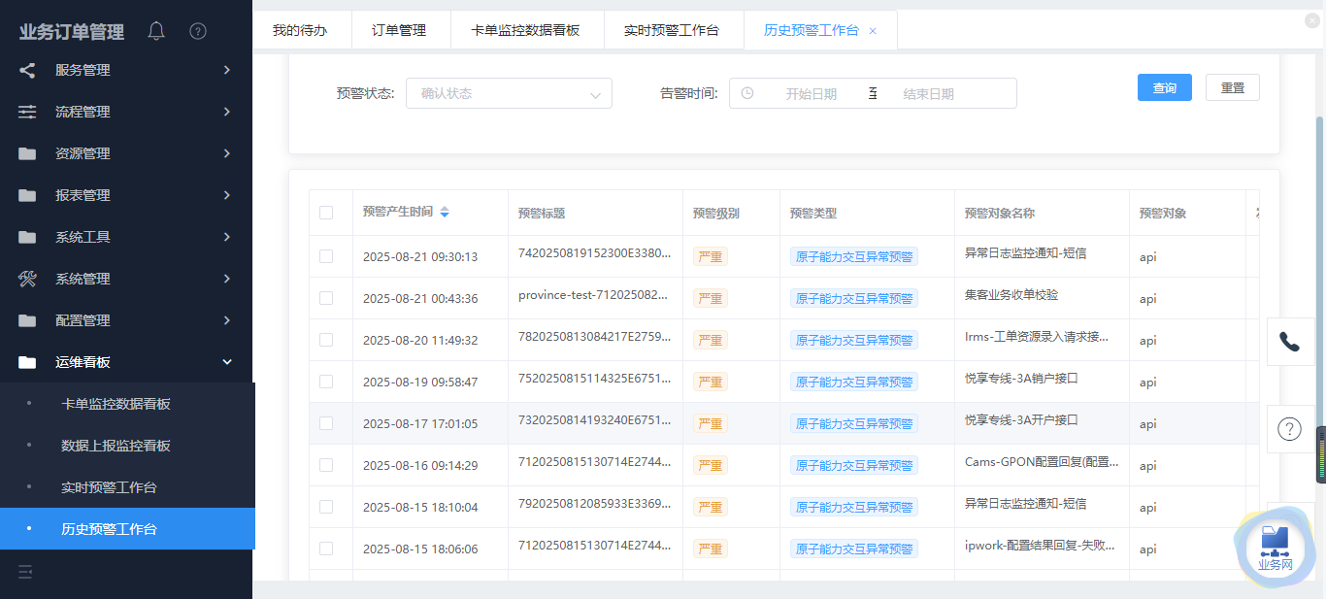
- 卡单预警生成
支持卡单预警生成，派发卡单预警指标任务。支持卡单预警任务工单流转处理，根据卡单预警规则生成对应的卡单预警工单，并提供流转能力，对预警工单进行跟踪闭环。支持查询卡单预警工单处理记录，根据预警工单号查询工单，展开预警工单处理记录信息。
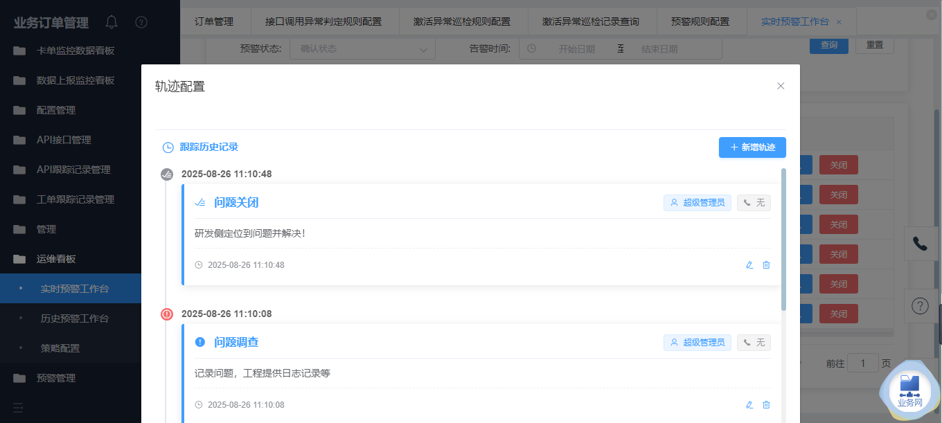
- 卡单运行监测分析
支持对卡单历史工单统计卡单处理时长。
支持对卡单历史工单按照业务进行统计，分析各业务卡单工单数占比。
支持对卡单历史工单按照环节进行统计，分析各分环节卡单工单数占比。
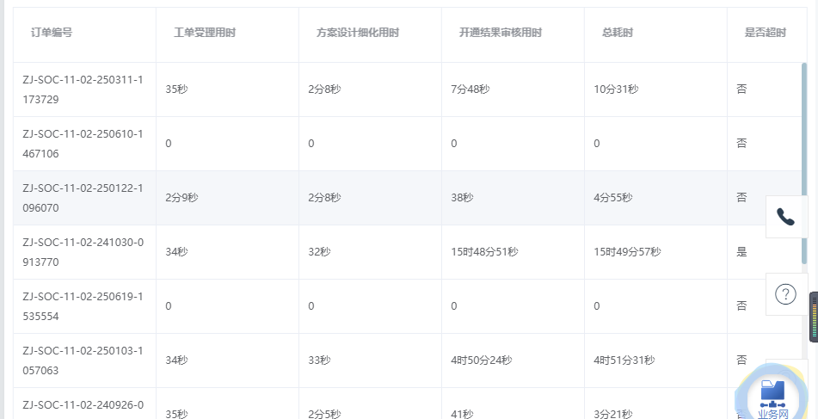
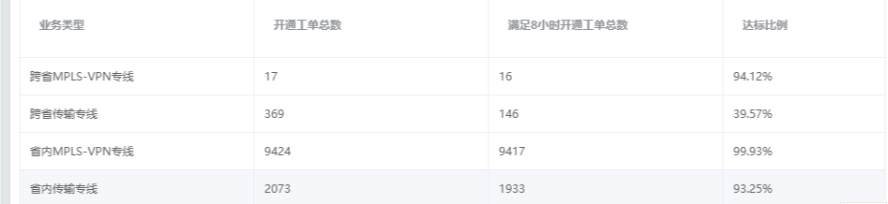
        - 系统模块调用链追踪能力
- 系统模块调用链跟踪
支持对系统模块增加探针的方式接入调用链监控模块，对系统模块的异常日志进行收集。
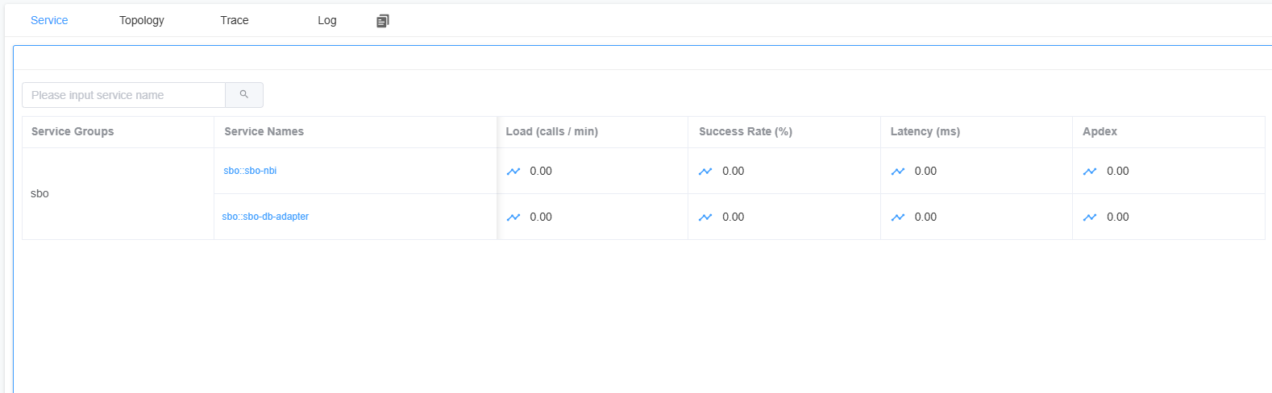
支持呈现服务调用拓扑、服务调用链跟踪信息及服务当前健康状态。
- 服务调用拓扑
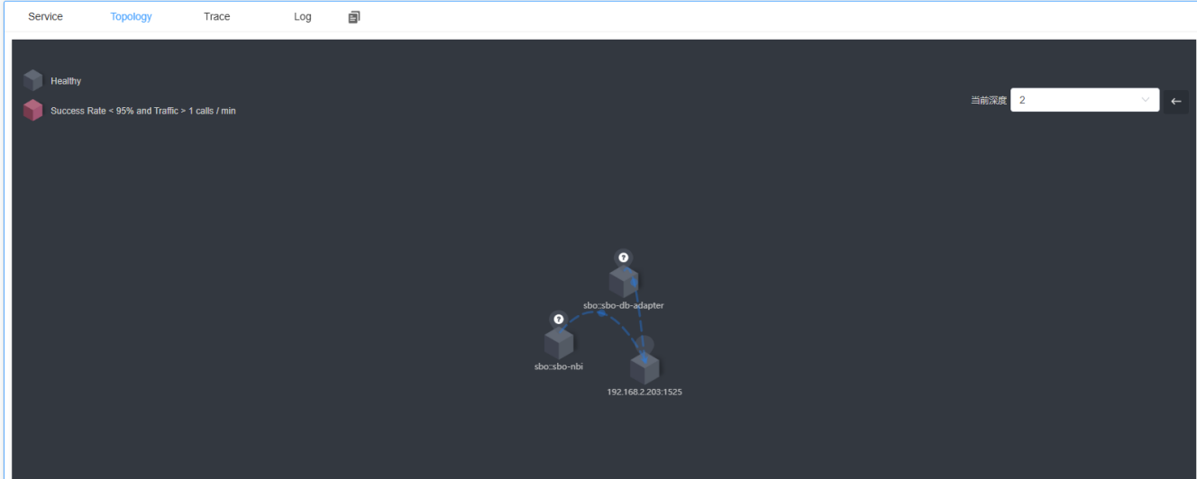
- 服务调用链跟踪信息
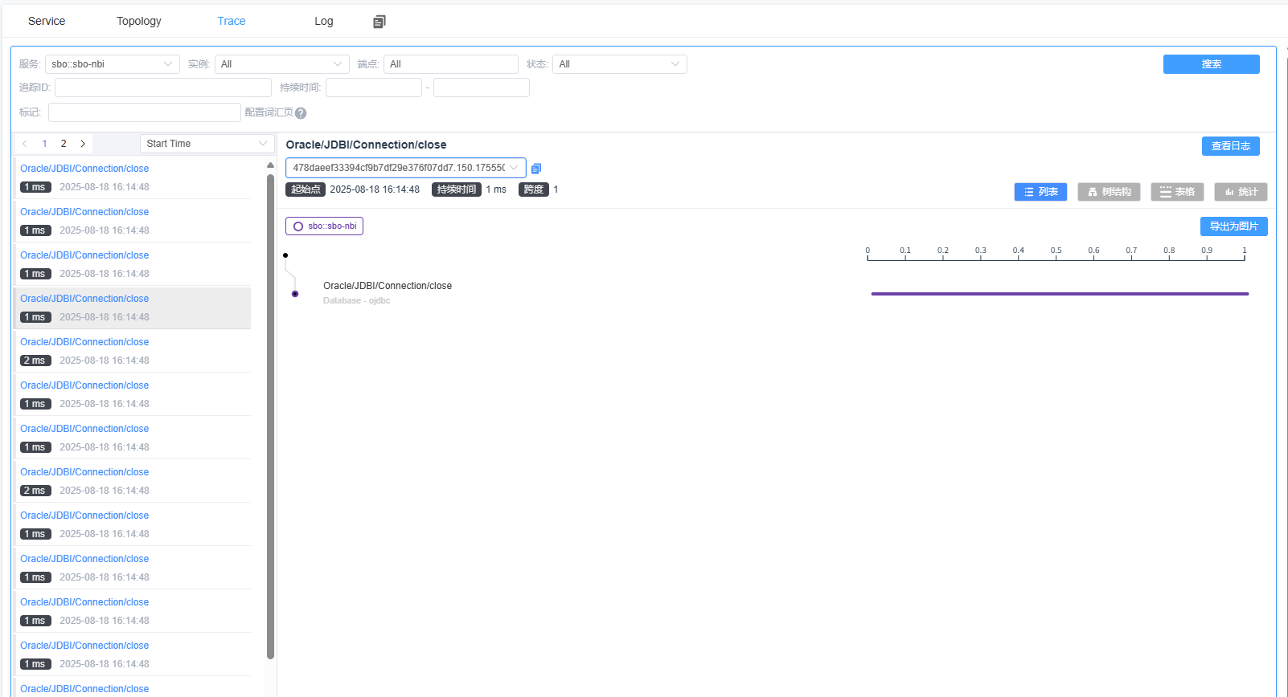
- 服务当前健康状态
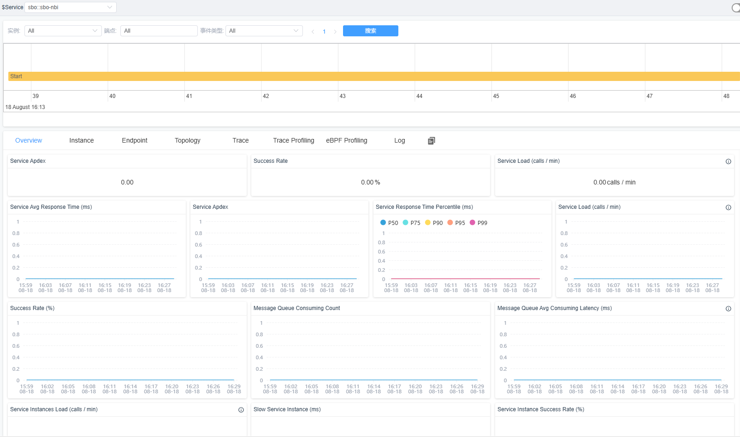
- 系统模块性能瓶颈分析
支持新建性能采样任务。
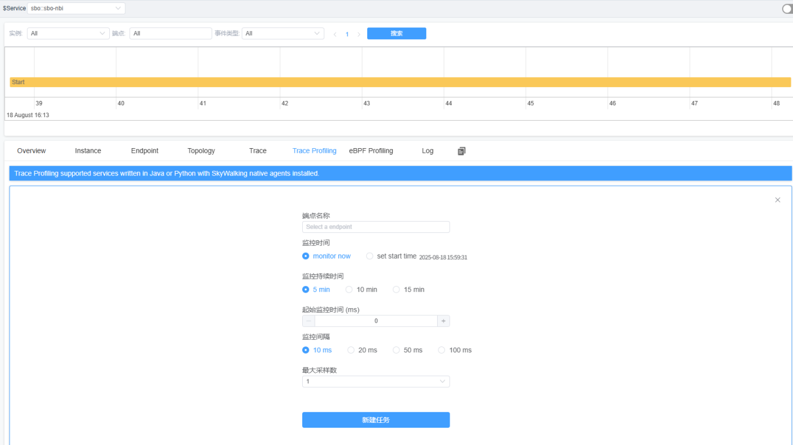
支持根据采样任务列表展现对应的采样数据，选择采样数据呈现其调用链，根据对应的端点进行分析并呈现分析结果。
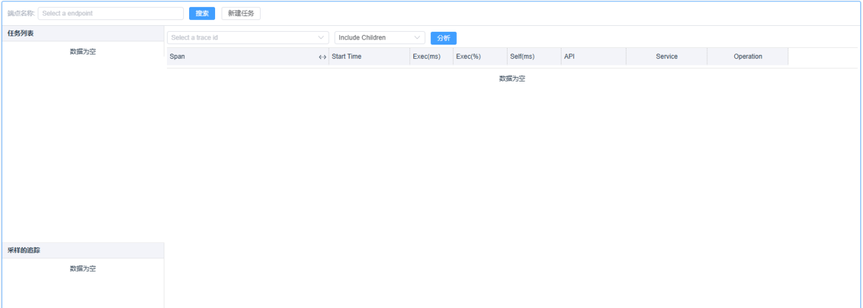
- 系统模块接口指标监控
支持指标监控，包括“服务名称”、“请求成功率”、“服务负载”、“响应时长”等统计指标，指标支持钻取。
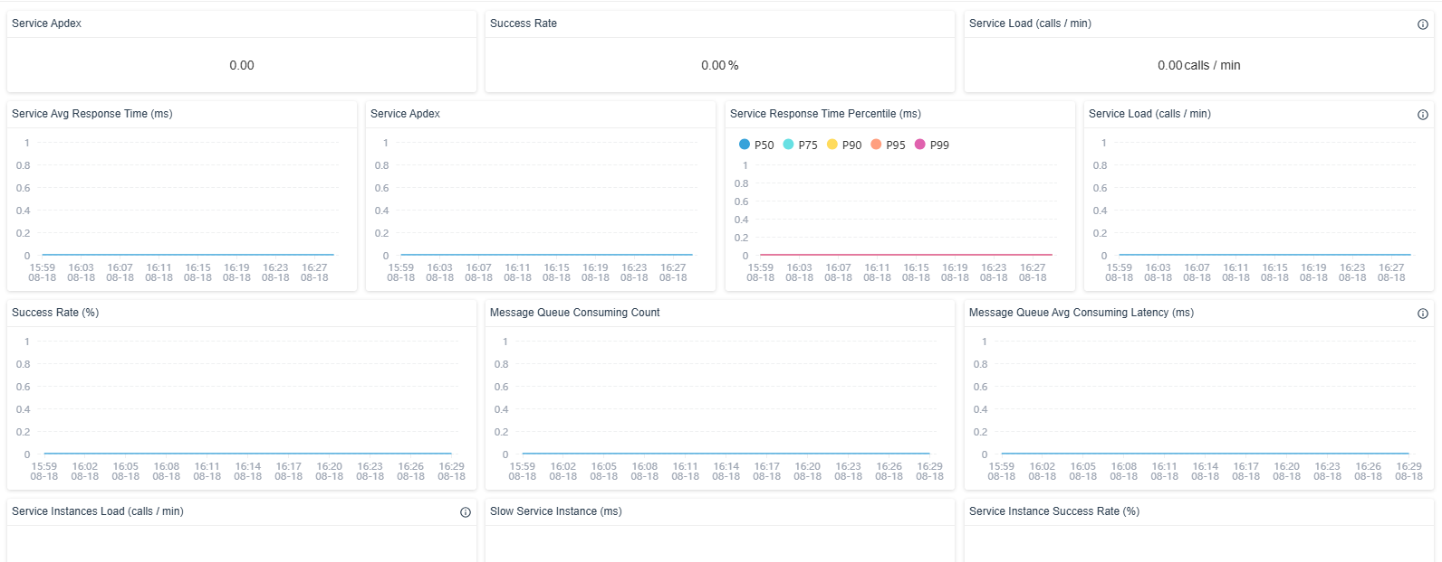
- 系统模块接口指标预警规则管理
支持预警规则管理，可对预警任务进行增删改并支持展示“预警名称”、“预警描述”、“指标名称”、“指标阈值”等信息。
- 预警规则列表
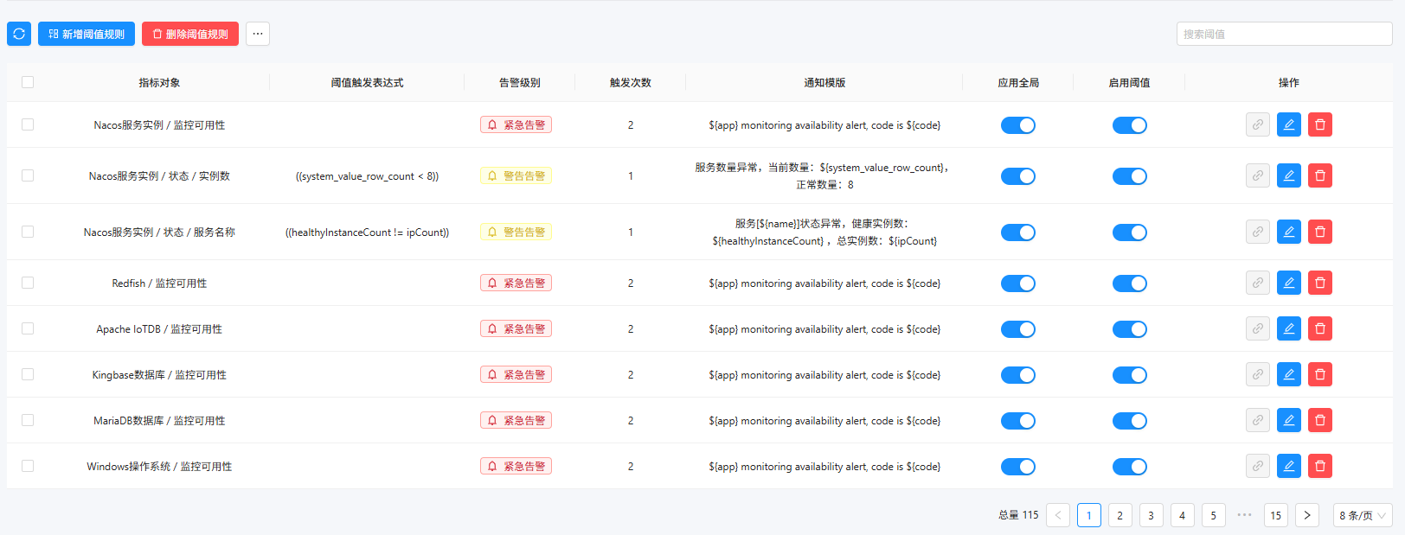
- 新增预警规则
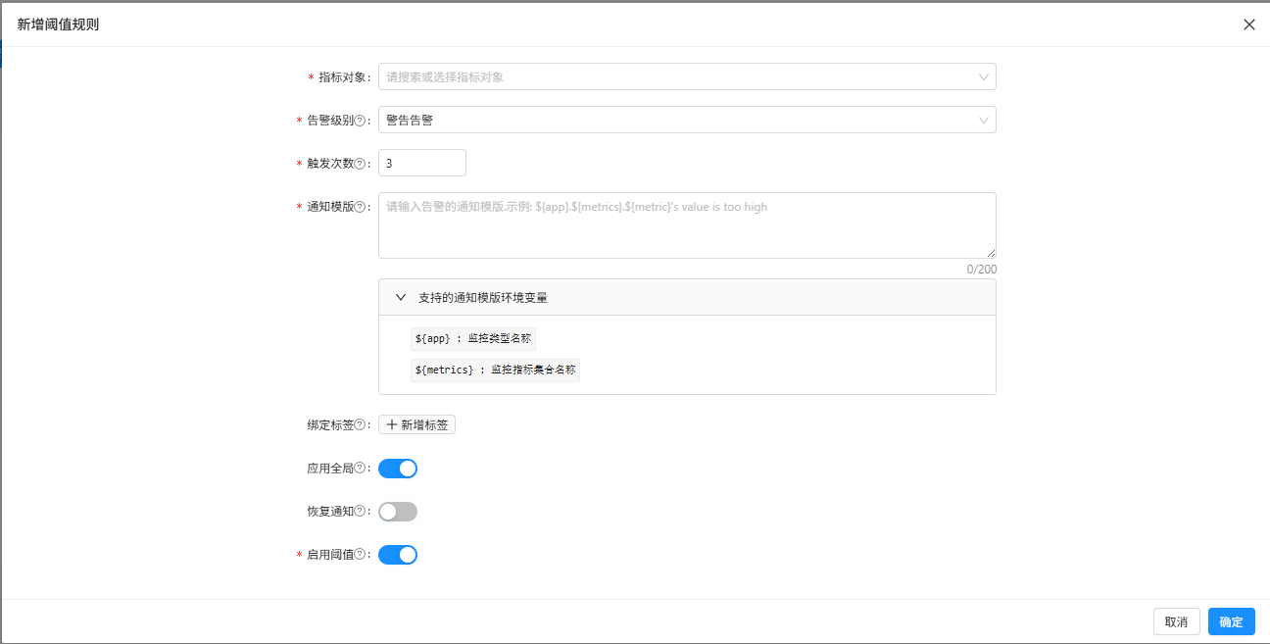
- 编辑预警规则
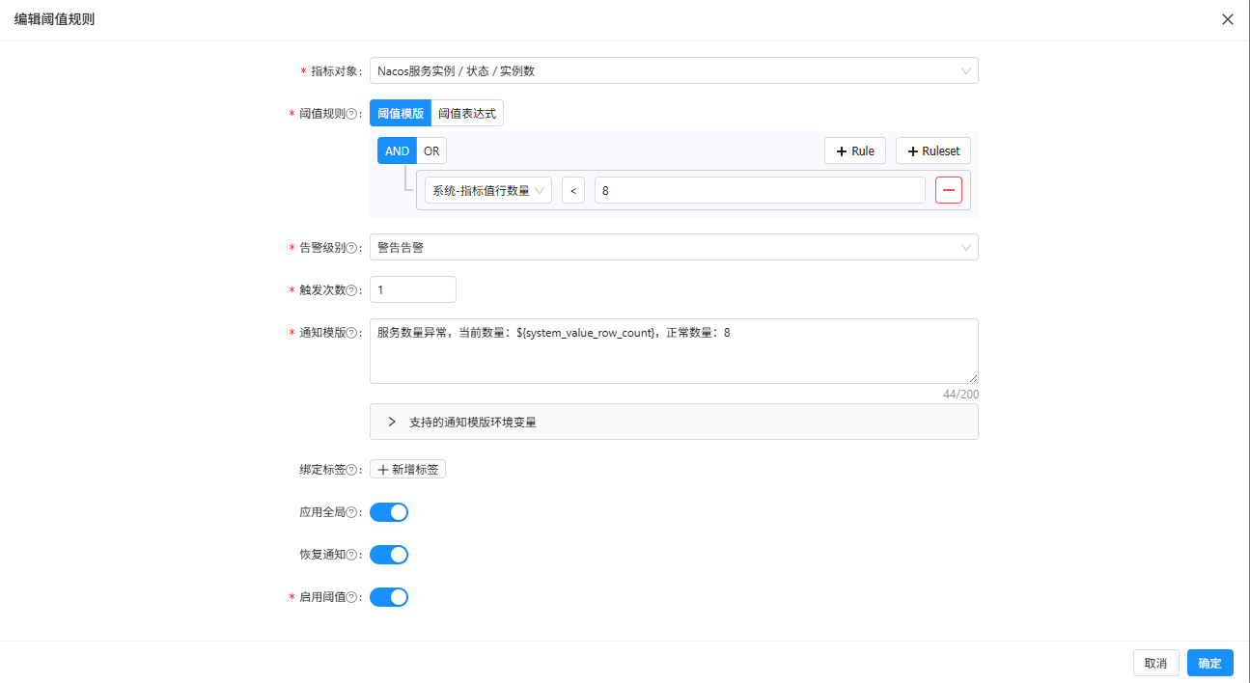
- 删除预警规则
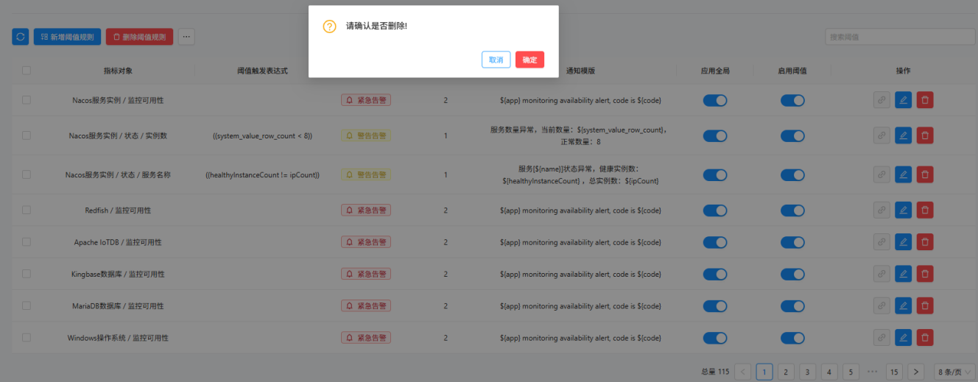
- 系统模块接口指标预警生成
支持根据系统模块接口指标预警配置生成对应的预警。
- 预警列表
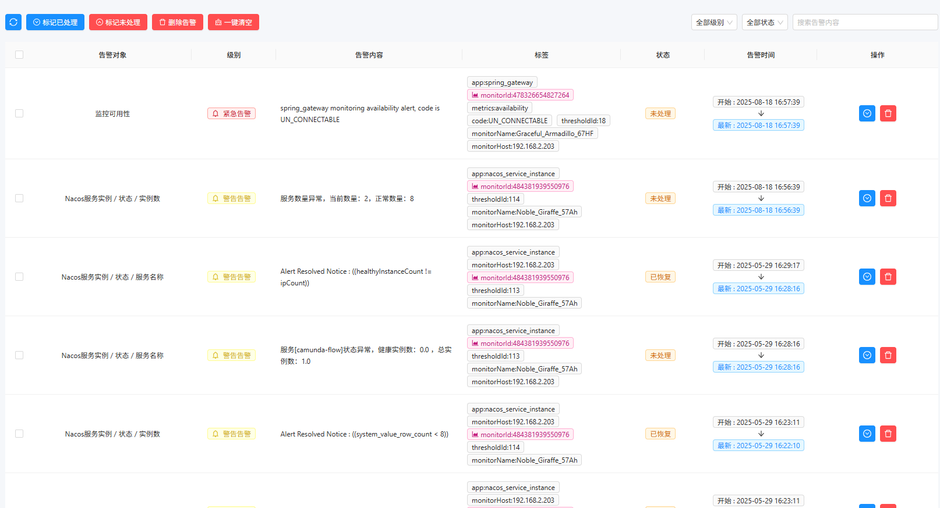
- 系统模块接口指标预警列表
支持对查看系统模块接口指标实时预警列表。
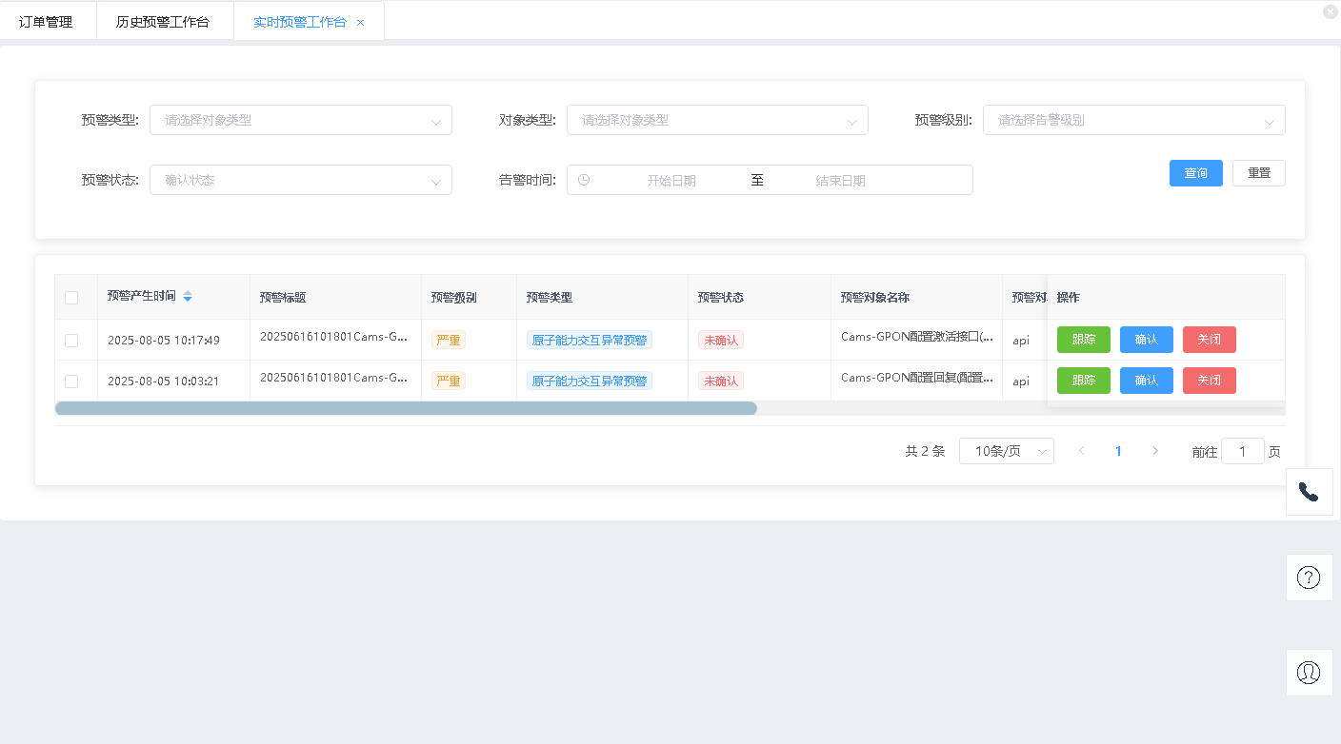
支持对查看系统模块接口指标历史预警列表。
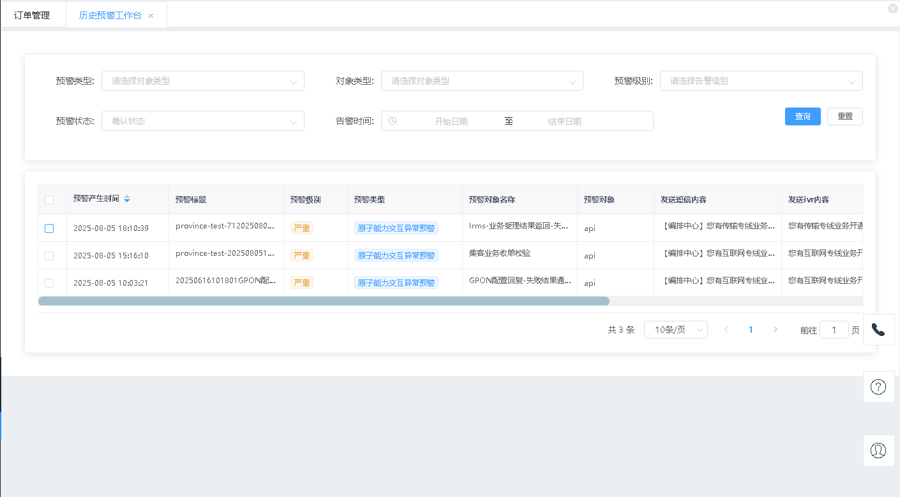
支持导出系统模块接口指标实时预警数据。
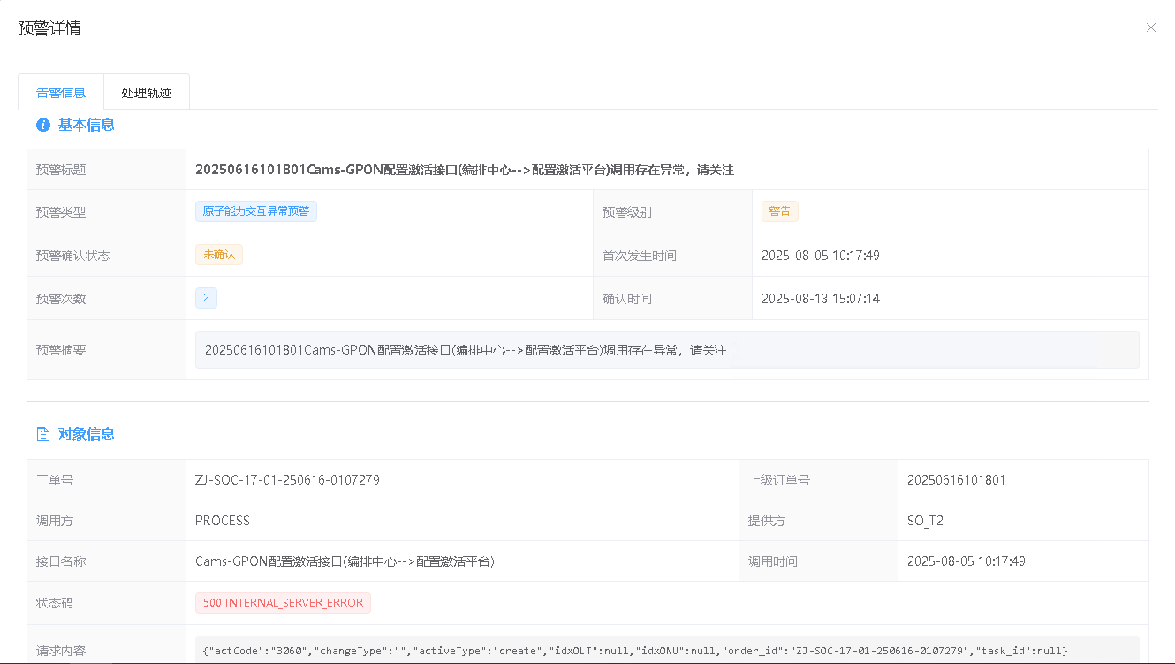
- 系统模块接口指标预警处理
查看预警详情
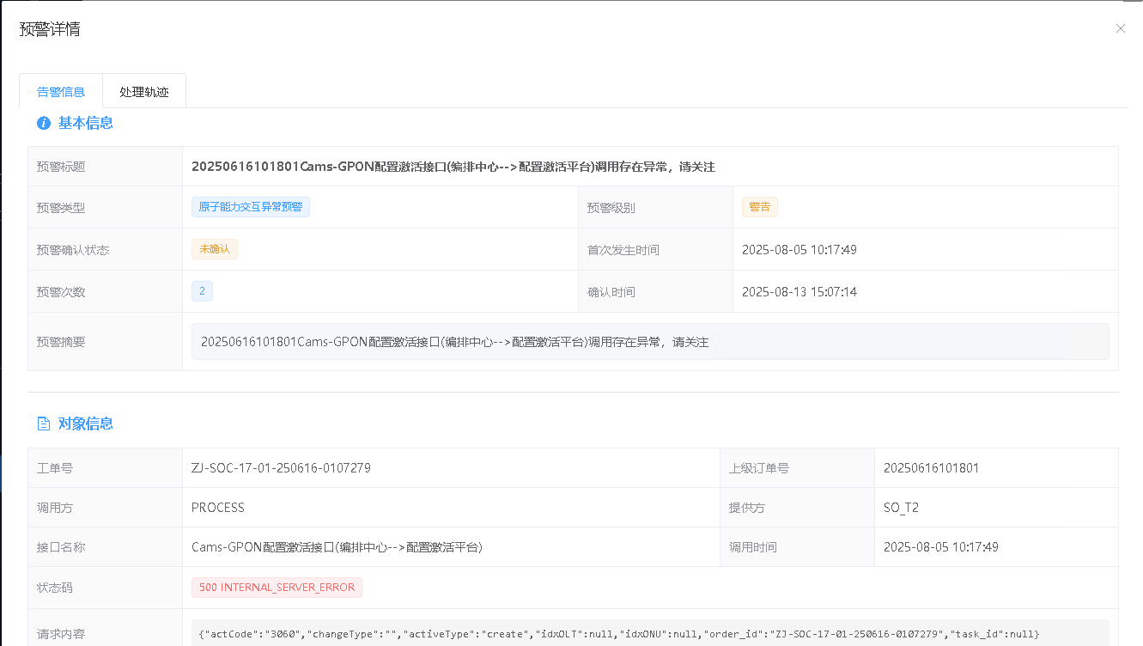
支持对系统模块接口指标实时预警发起跟踪处理。
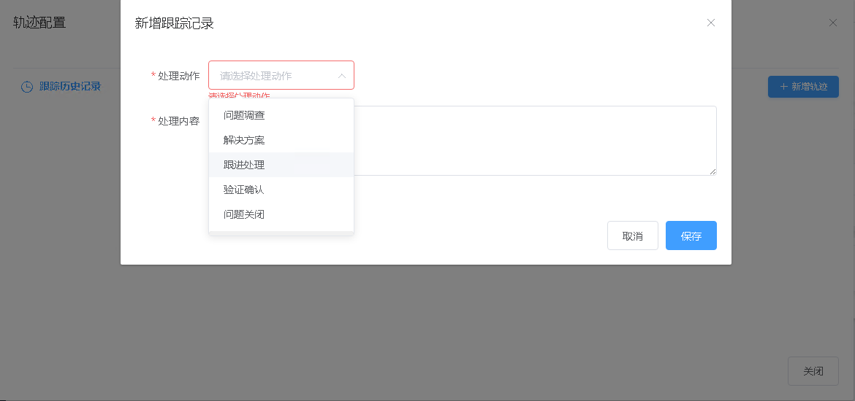
支持对系统模块接口指标预警处理进度记录。
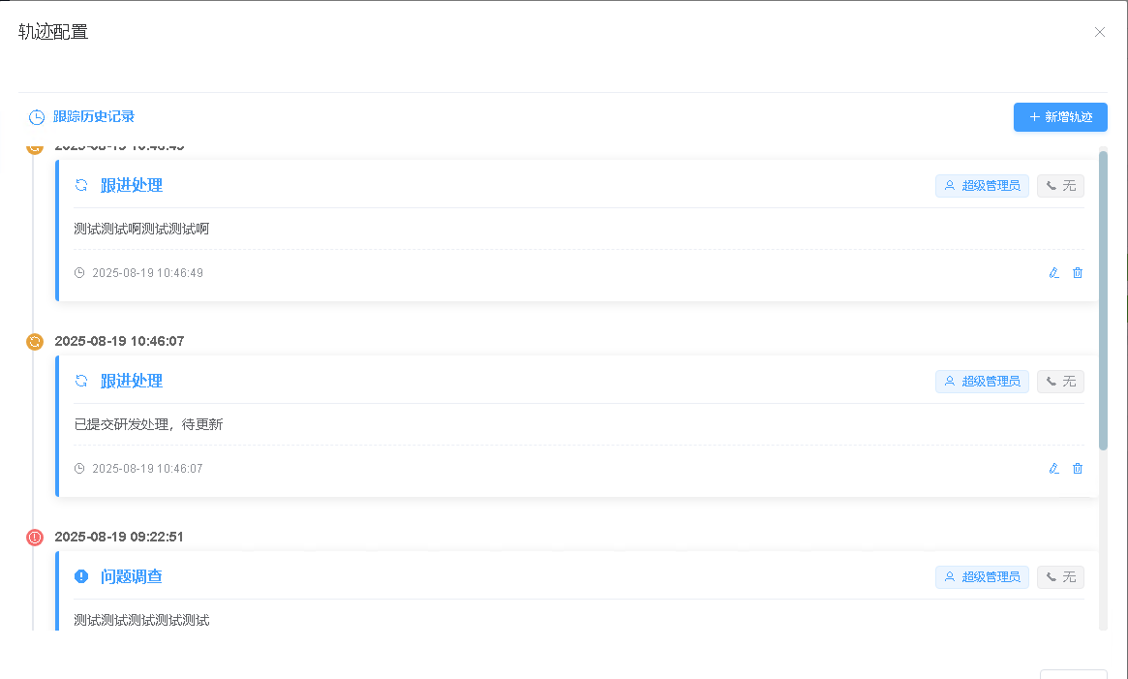
        - 新增业务开通指标分析及预警能力
- 指标概览
支持提供指标数据查询、预警情况统计能力。
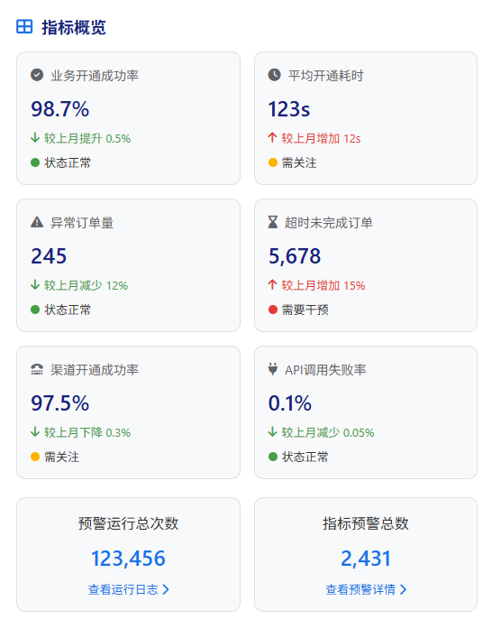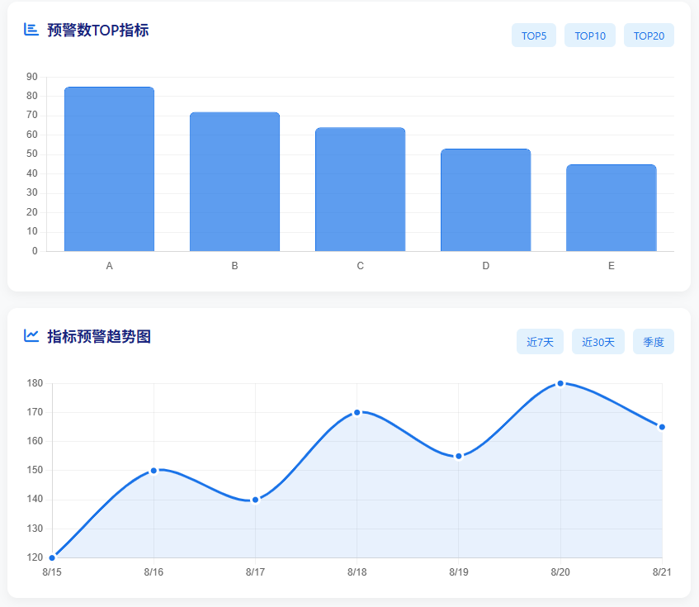
- 指标管理
支持业务指标定义的可视化配置，通过图形化界面定制指标定义和汇总方式。
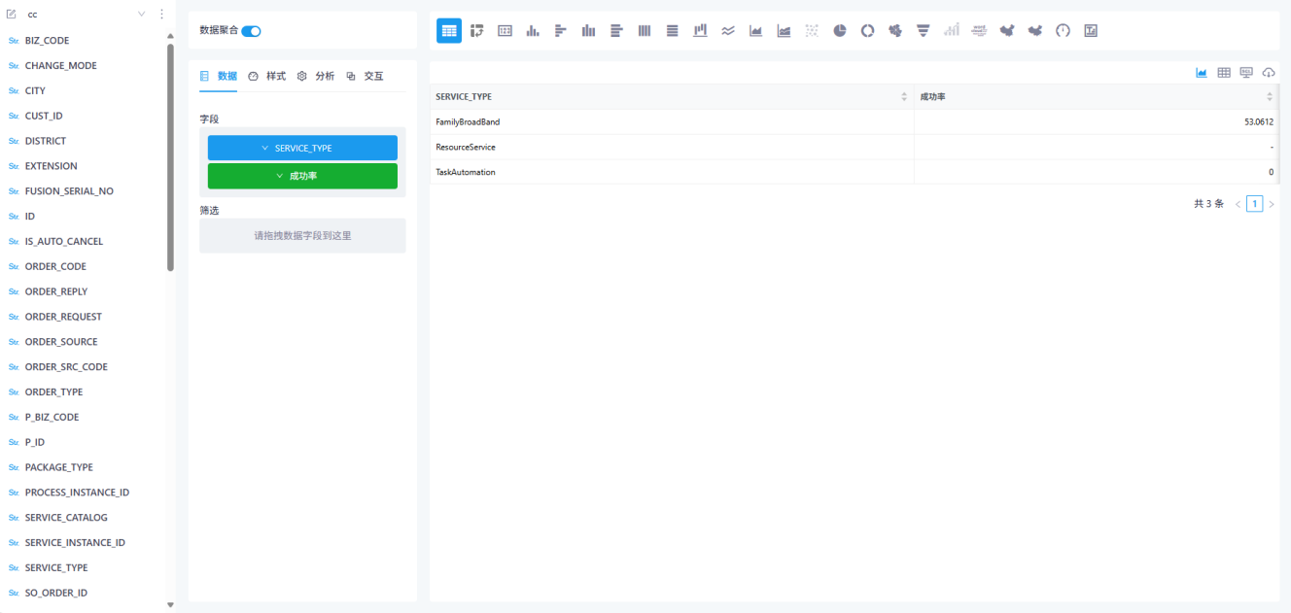
- 指标预警规则管理
支持对定义的业务指标设置阈值，对重点指标进行监控。
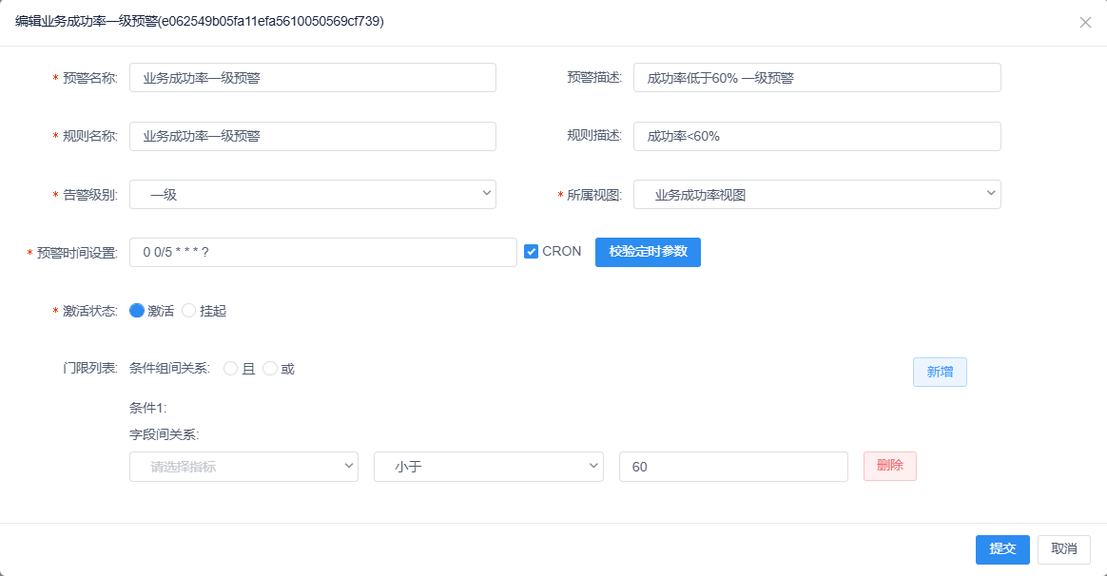
支持指标预警规则列表查询，可根据“预警编码”、“预警名称”查询，支持模糊查询。
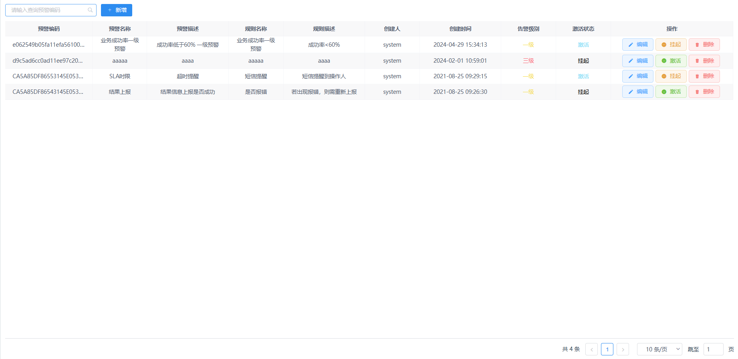
支持指标预警规则新增、编辑、删除等操作。
- 指标预警规则新增
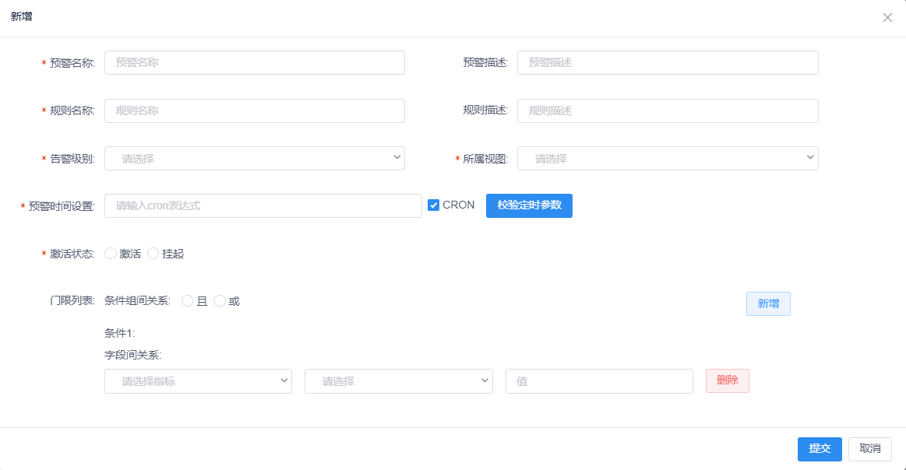
- 指标预警规则编辑
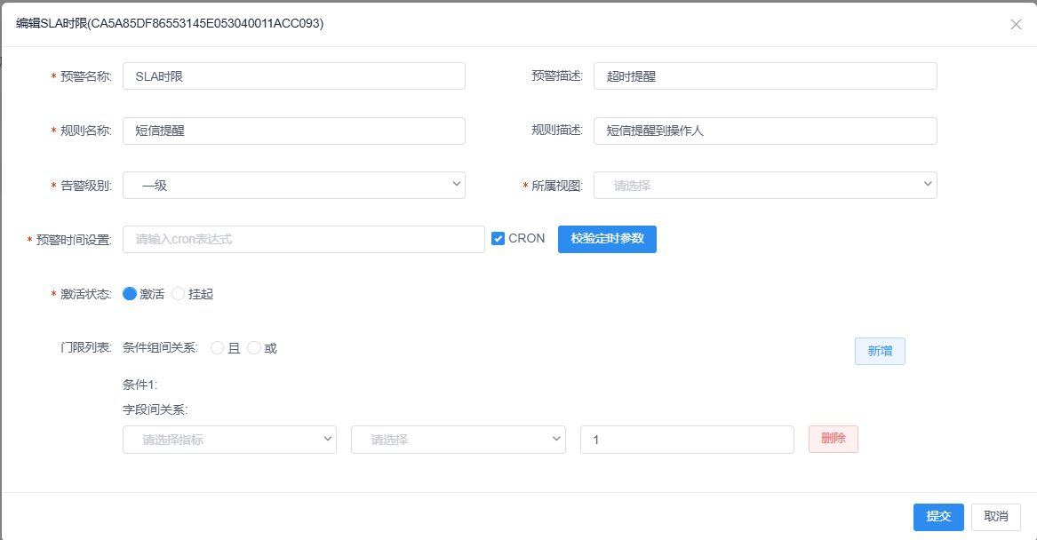
- 指标预警规则删除
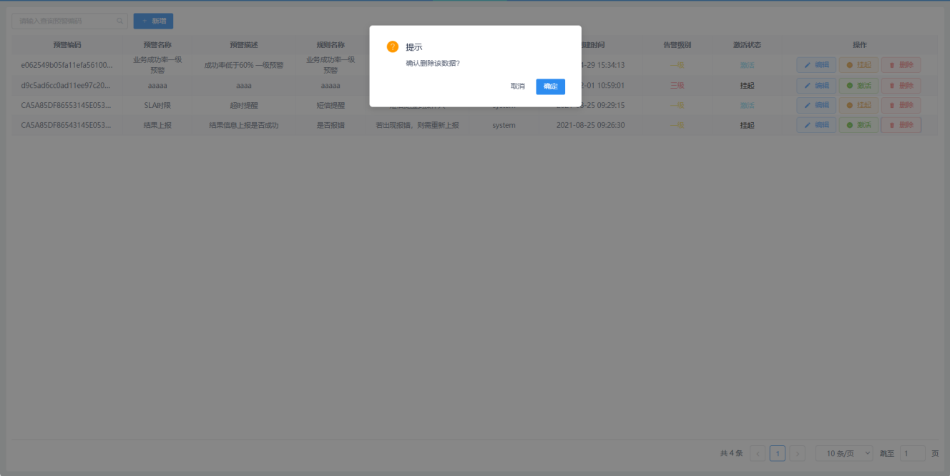
- 指标预警生成
支持根据设置的预警配置，生成对应的预警。
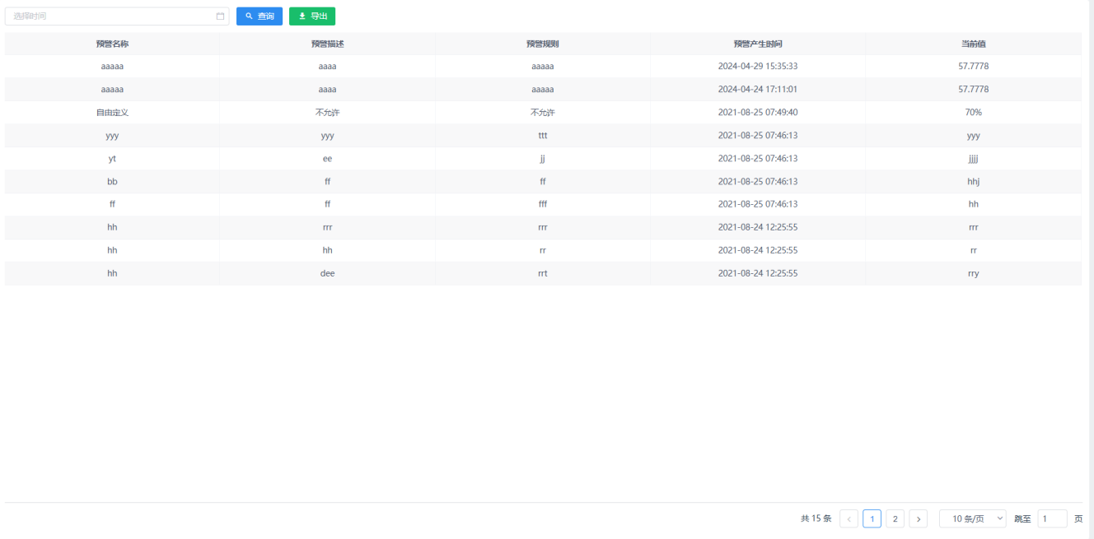
- 指标预警列表
支持查看指标实时预警、历史预警记录。
支持导出指标实时预警数据。
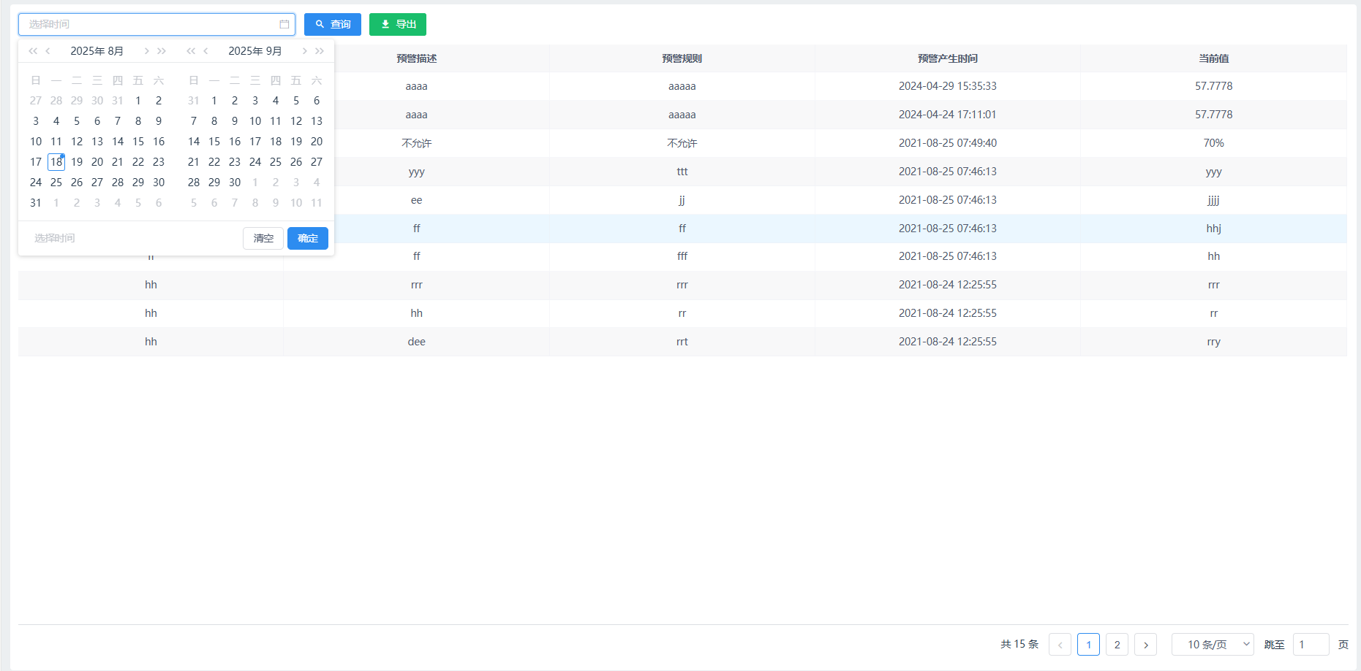
- 指标预警处理
支持对业务开通指标实时预警发起跟踪处理。
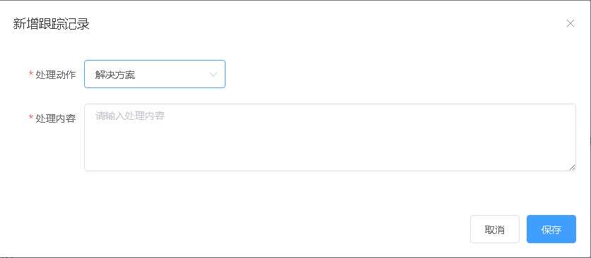
支持对业务开通指标预警处理进度记录。
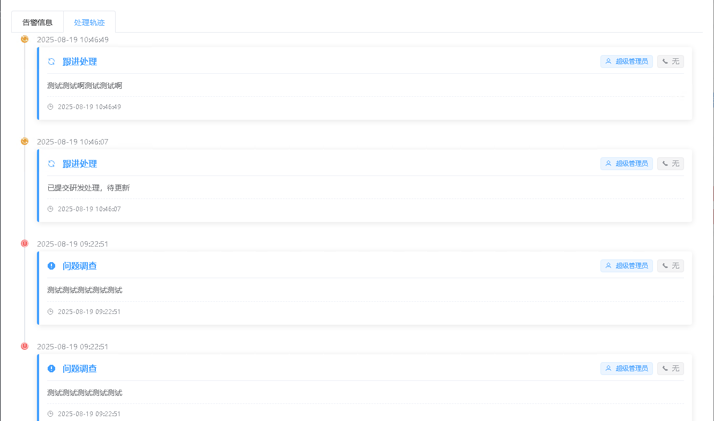
支持对业务开通指标预警处理结果记录。
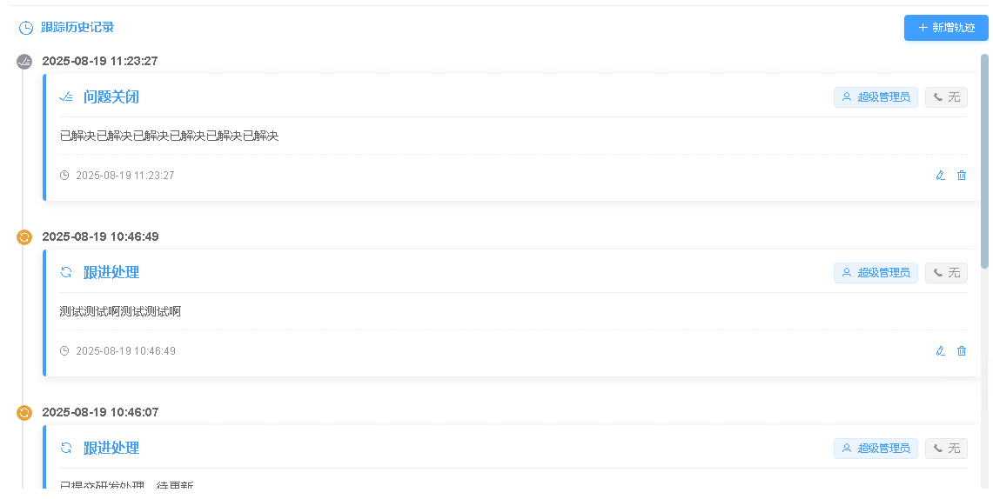
支持查看业务开通指标预警处理记录。
- 新增“撤单重录”和“考核超时时限”字段
支持在订单管理界面展示“是否撤单重录”、“首次派单时间”、“考核超时时限”，并支持工单导出。
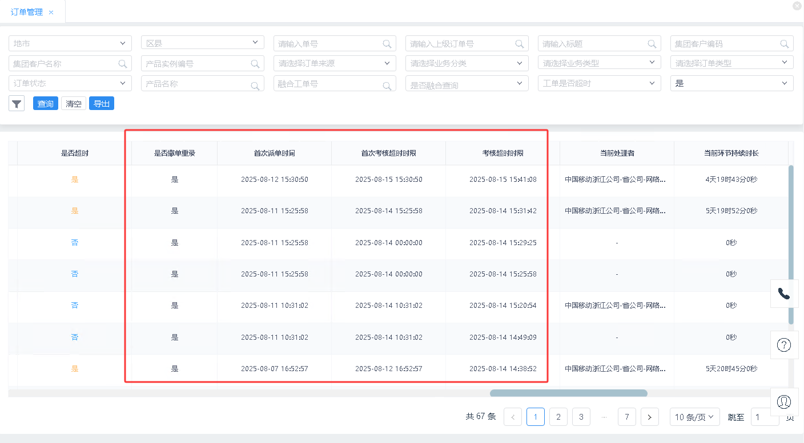
        - 透明化上报管控能力
- 概览统计
支持统计“实时上报失败次数”、“跨省工单透明化失败次数”、“支持业务差异对账天数”、“支持集团通知重采次数”、“支持文件上报失败次数”等上报指标
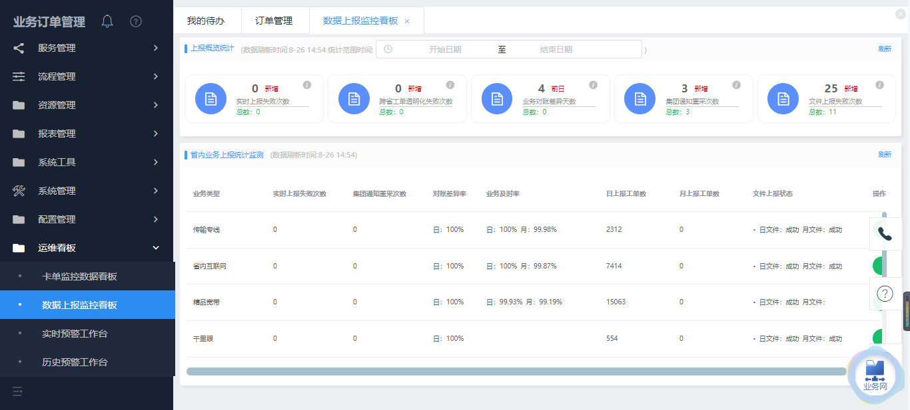
- 多业务综合实时上报监测
支持查看实时上报失败次数统计，进入上报监控看板呈现在实时上报失败次数，并支持钻取查看明细功能。
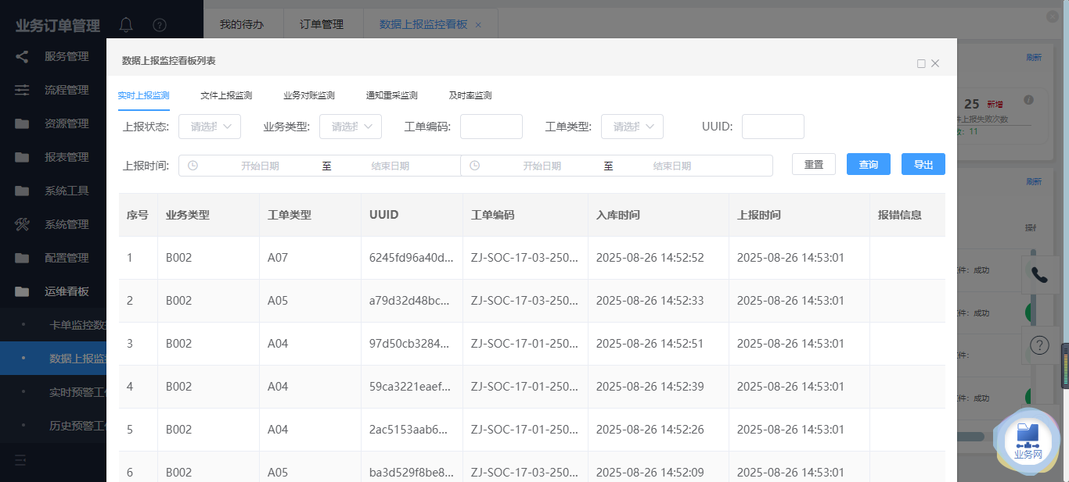
- 多业务综合文件上报监测
支持查看文件上报失败次数统计，进入上报监控看板呈现在文件上报失败次数，并支持钻取查看明细功能。
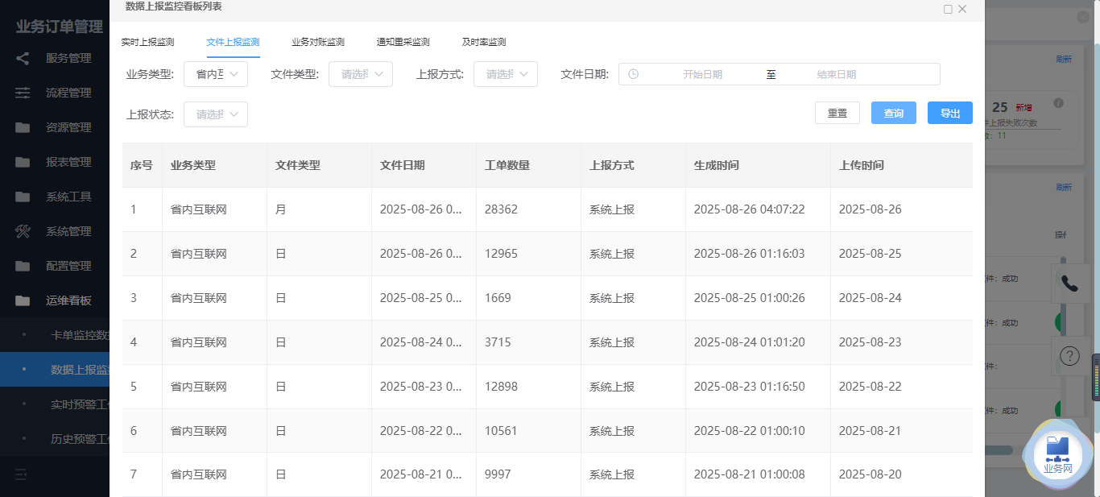
- 多业务综合对账监测
支持查看业务对账监测，进入上报监控看板呈现业务对账差异天数，并支持钻取查看明细功能。
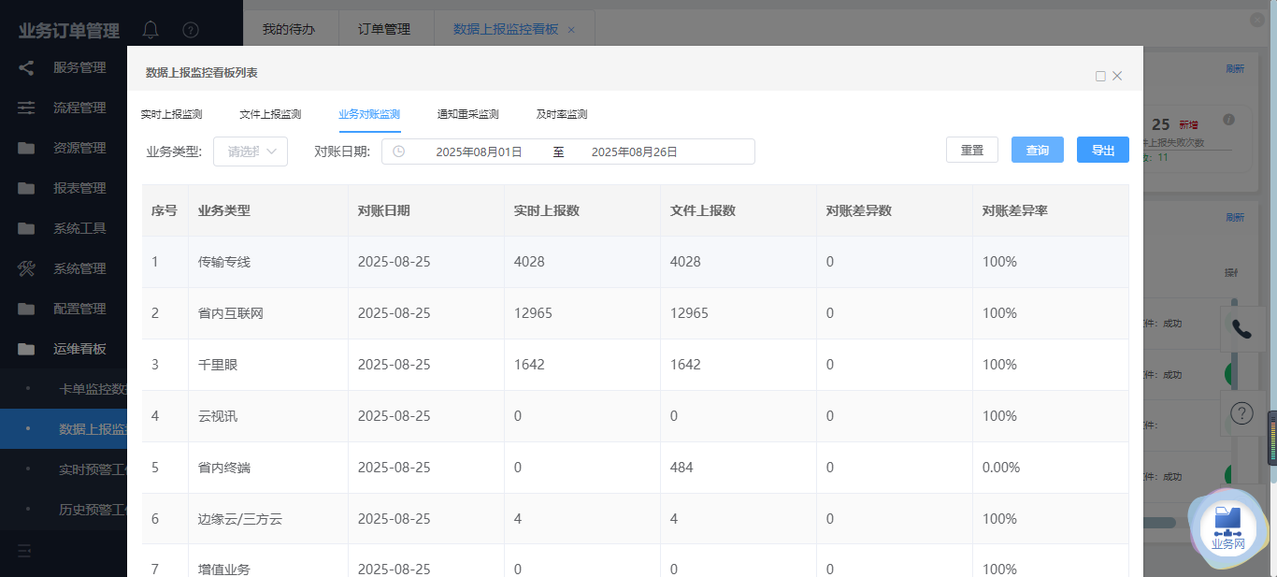
- 多业务综合上报重采监测
支持查看集团通知重采次数统计和钻取查看明细功能
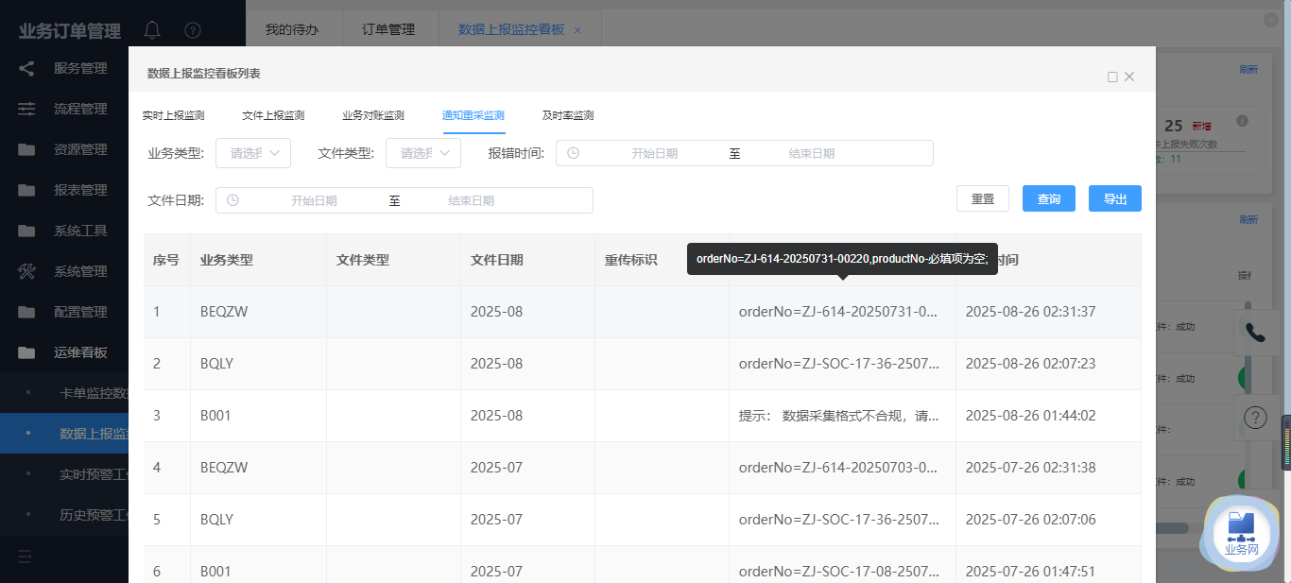
- 上报规则配置管理
支持对上报规则管理，包含规则新增、编辑、删除等功能。
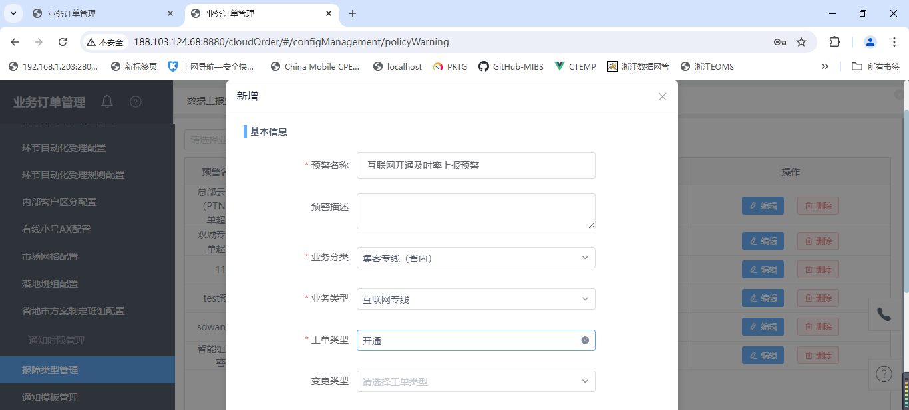
- 上报预警生成
支持数据上报异常情况自动生成预警事件，发送到预警管理模块，支持运维人员对预警进行处理。
- 上报预警列表
支持查看、导出数据上报预警实时、历史数据列表功能。
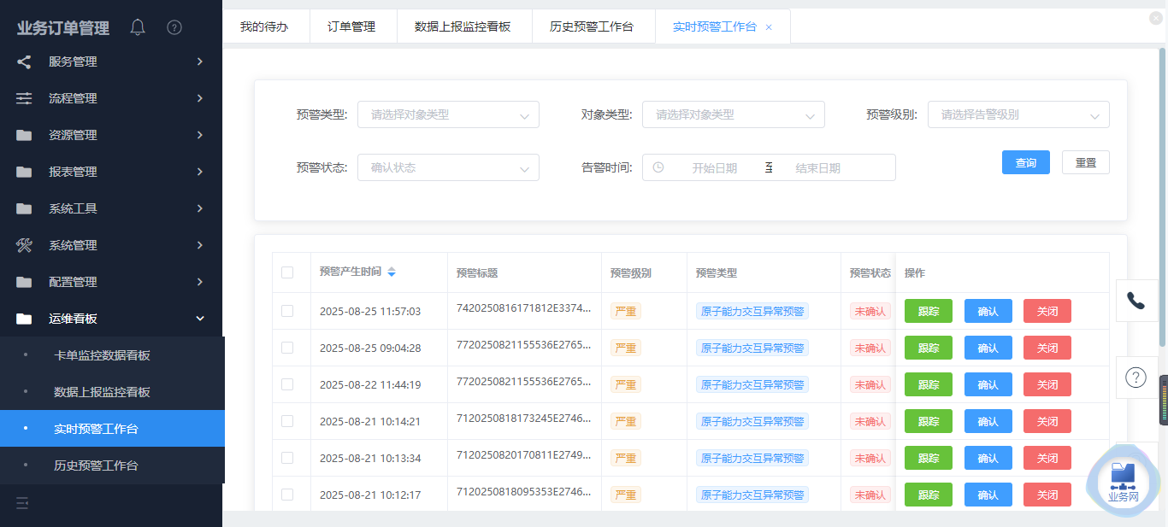
- 上报预警处理
支持对实时上报预警发起跟踪处理，包含处理进度记录、处理结果记录等功能。
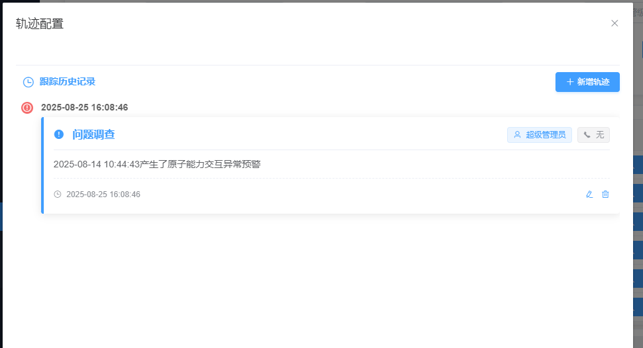
- 上报监测分析
支持对上报预警处理时长统计，进入上报历史预警界面，选择上报预警查看警处理时长。
支持对上报预警按照原因进行分类统计，进入上报监测分析界面，按照问题类型进行统计上报工单数。支持对上报预警问题按照业务、系统及接口异常类型分析根因。
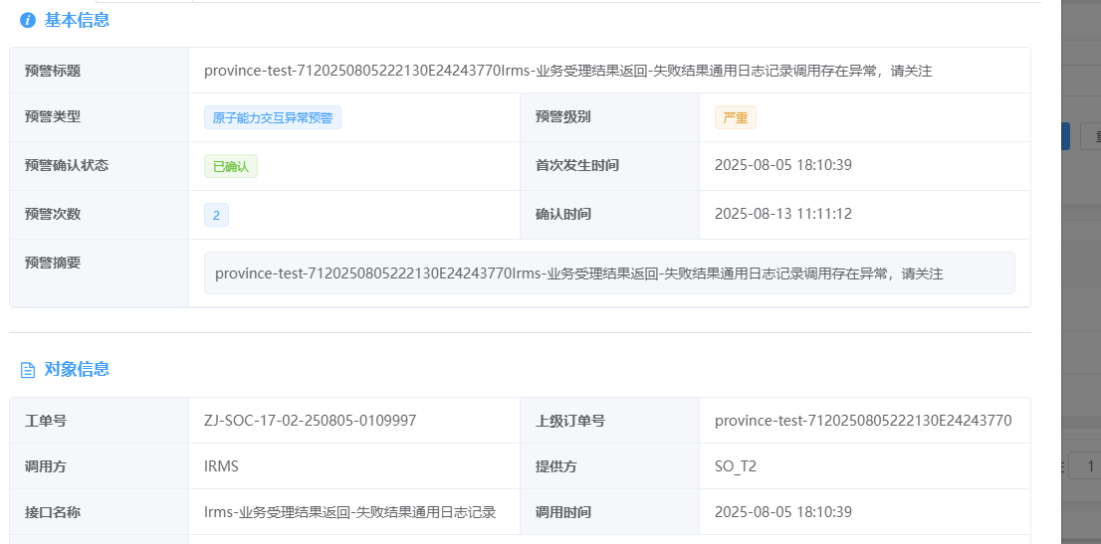
      - 优化开通数据上报能力
        - 新增双域专网多DNN方案数据上报能力
新增双域专网多DNN方案工单透明化上报功能，需要将环节处理人，处理人电话，处理人部分信息，环节名称信息传递给一编。
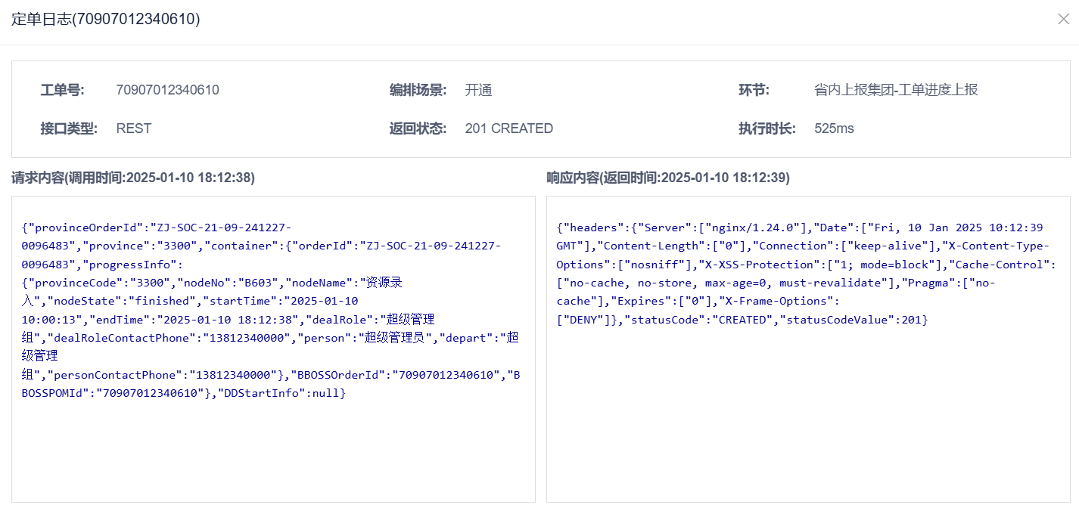
        - 新增总部SD-WAN数据上报能力
支持总部SD-WAN开通/变更工单透明化数据实时数据上报集团一编。
        - 新增自用传输专线业务数据上报能力
支持自用传输专线业务开通工单实时数据上报集团一编，支持实时、日、月三种维度上报。
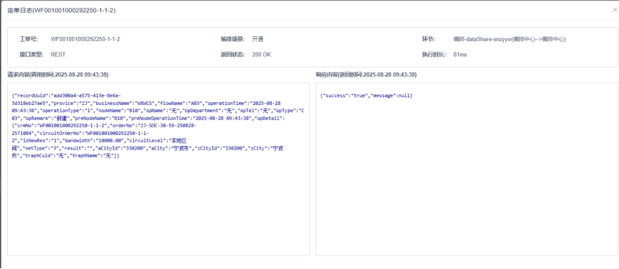
        - 新增跨省SRV6-VPN专线业务数据上报能力
支持跨省SRV6-VPN专线业务工单数据上报，支持勘察、开通、变更、停闭工单环节流转透明化信息上报给集团一编。
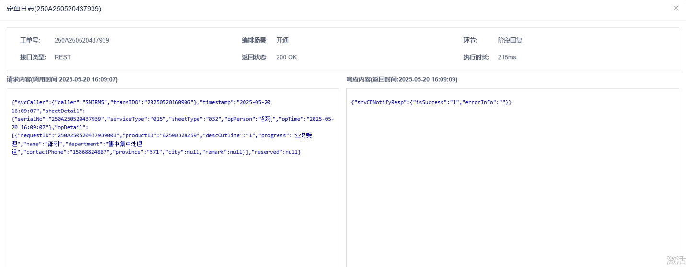
        - 优化传输专线数据上报能力
支持传输专线业务开通工单实时数据上报新增“自用业务标识”、“A端建设类型”、“Z端建设类型”字段。根据工作类型实时上报具体如下：
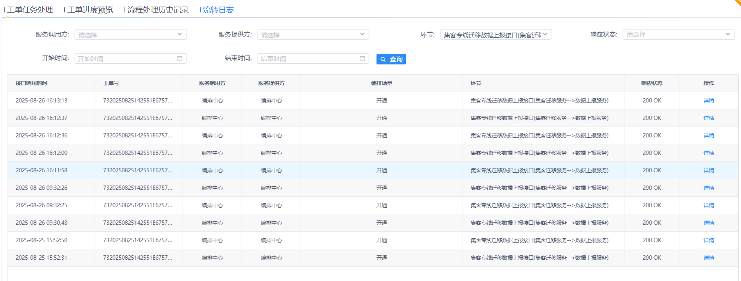
        - 优化互联网专线数据上报能力
支持互联网专线业务开通工单实时数据上报新增“自用业务标识”、“建设类型”、“处理失败一级原因”、“处理失败二级原因”、“是否更换ONU”、“新装ONU SN”、“原ONU SN”、“新装ONU MAC”、“原ONU MAC”、“节点一接入距离”、“节点二接入距离”字段。
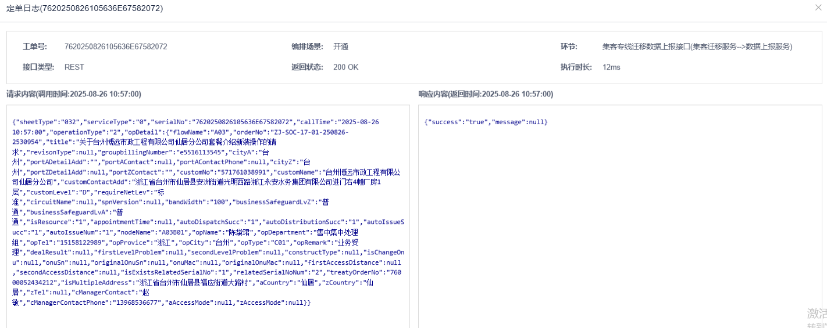
        - 优化MPLS VPN专线数据上报能力
支持MPLS VPN专线业务开通工单实时数据上报新增“自用业务标识”、“A端建设类型”、“Z端建设类型”字段。支持跨省MV专线业务工单阶段上报新增“开通结果审核”环节，将环节信息上报一编。

        - 优化语音专线数据上报能力
支持语音专线业务开通工单实时数据上报新增“处理失败一级原因”、“处理失败二级原因”等字段。根据工单上报需要如有失败情况，需要按照失败原因进行上报如下：
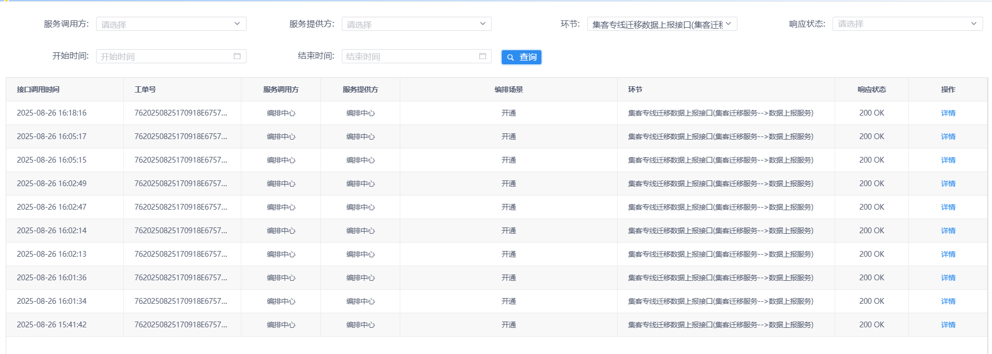
        - 优化跨省传输专线数据上报能力
支持跨省传输专线新增“当前节点操作类型”、“当前节点操作时间”、“当前节点省内实际环节名称”、“上一节点名称”等字段，上报给集团一编。
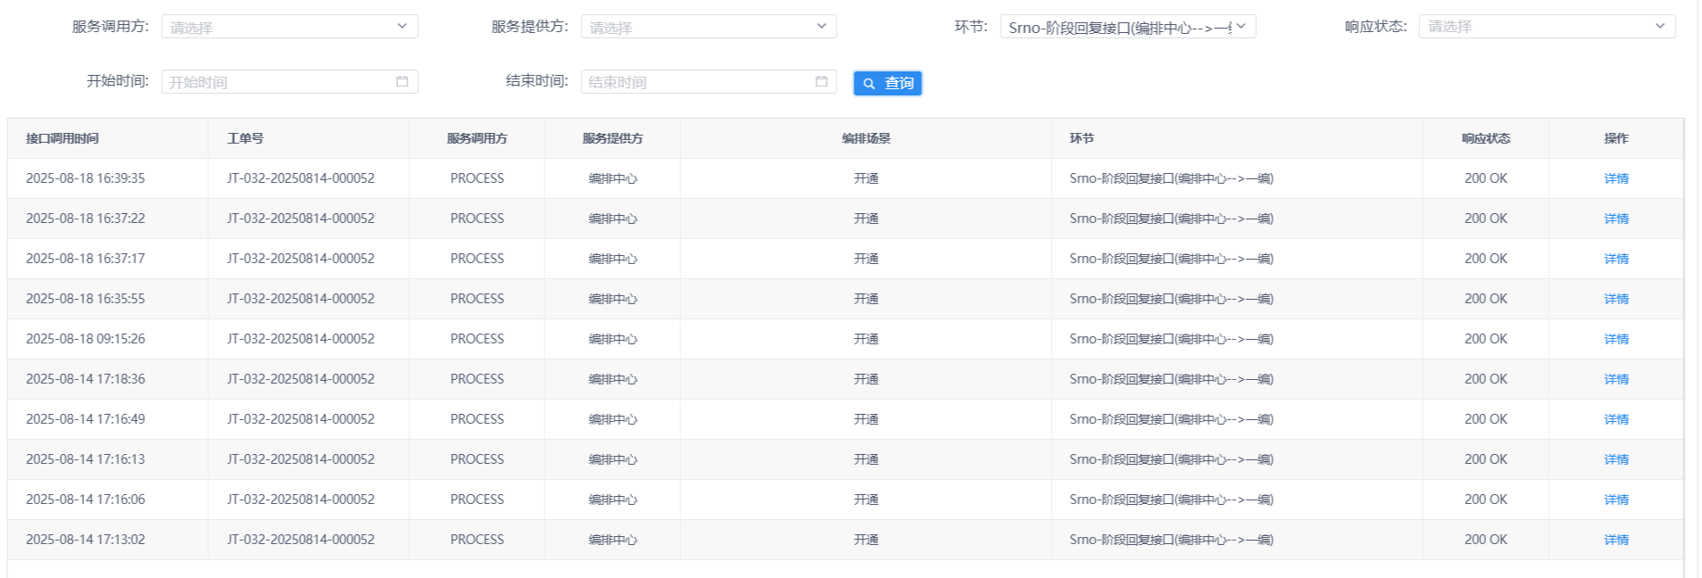
        - 优化企业宽带数据上报能力
支持企业宽带业务开通工单实时数据上报新增“处理失败一级原因”、“处理失败二级原因”字段等字段。
        - 优化千里眼数据上报能力
支持千里眼业务终端采集数据实时数据上报集团一编。
        - 优化云视讯数据上报能力
支持云视讯业务终端采集数据实时数据上报集团一编。
支持云视讯新增“业务来源系统”、“业务保障等级”信息上报给集团一编。
        - 优化E企组网数据上报能力
支持E企组网融合小微业务透明化数据上报集团一编，支持实时、日、月三种维度上报。
支持E企组网业务将“接入提供商”、“产品实例标识”、“设备类型”、“主设备数量”、“从设备数量”、“终端设备类型”等字段上报给集团一编。
        - 优化专线卫士数据上报
支持专线卫士业务上报新增“接入提供商”、“产品实例标识”、“设备类型”、“主设备数量”、“从设备数量”、“业务处理结果”、“终端设备类型”字段上报给集团一编。
        - 优化总部云组网业务数据上报能力
支持总部云组网开通场景实时数据上报能力，新增“当前节点操作类型”、“当前节点操作时间”、“上一节点操作时间”信息上报能力。支持总部云专线实时数据上报新增“当前节点名称”、“省内环节名称”、“上节点操作时间”、“当前节点操作时间”信息数据上报。
        - 优化跨省MPLS-VPN专线数据上报能力
支持跨省MPLS-VPN专线新增“当前节点操作类型”、“上节点操作动作环节名称”、“上节点操作时间”、“节点标识”字段上报给集团一编。具体如下：
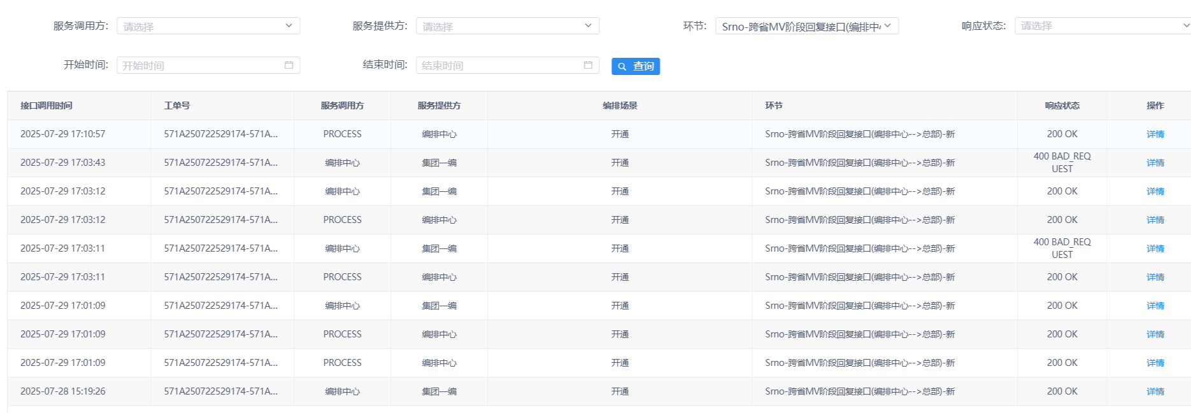
        - 优化跨省互联网/商务快线数据上报能力
支持跨省互联网/商务快线新增“当前节点操作类型”、“当前节点操作时间”、“当前节点省内实际环节名称”、“上一节点名称”等字段上报给集团一编。
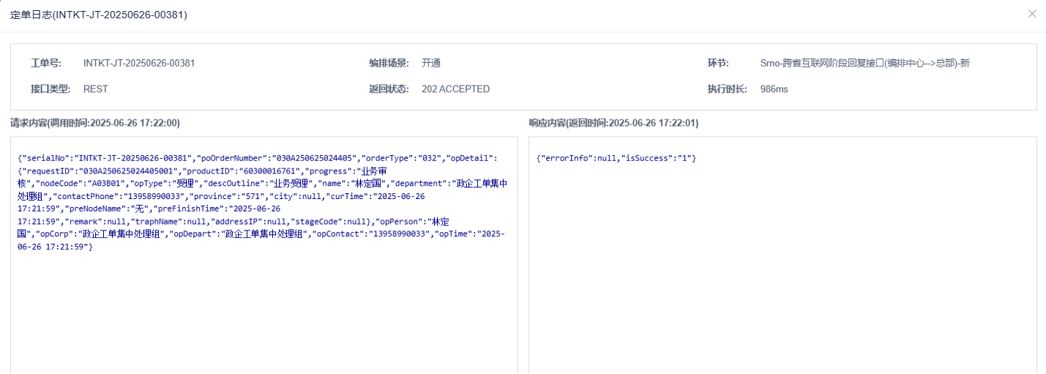
        - 新增集客专线班组信息推送一体化平台能力
支持传输专线、语音专线、互联网专线、MPLS VPN专线、视频监控专线工程施工环节和客户端安装环节班组信息推送一体化平台。
        - 新增视联网指标数据接入共享平台
支持视联网指标相关数据通过视图方式推送至数据共享平台，支持日数据、月数据二种数据形式进行上报。

